
BỘ GIÁO DỤC VÀ ĐÀO TẠO
TRƯỜNG ĐẠI HỌC CÔNG NGHỆ KỸ THUẬT TP. HỒ CHÍ MINH
KHOA CÔNG NGHỆ THÔNG TIN



ĐỒ ÁN MÔN HỌC
CÔNG NGHỆ PHẦN MỀM

XÂY DỰNG WEBSITE BÁN MỸ PHẨM LUNEA THEO MÔ HÌNH CHUỖI CỬA HÀNG

GIẢNG VIÊN HƯỚNG DẪN: THS. NGUYỄN TRẦN THI VĂN
NHÓM THỰC HIỆN: NHÓM 01
SINH VIÊN THỰC HIỆN:
HỌ VÀ TÊN: MSSV
LÝ ĐÔNG THỊNH 24110337
HÀ NGUYỄN NHẬT NGUYÊN 24110288

Tp. Hồ Chí Minh, tháng 9 năm 2026

NHẬN XÉT

Tp. HCM, ngày … tháng … năm 2026
Chữ ký

LỜI CẢM ƠN
Trong quá trình học tập và thực hiện đồ án môn Công nghệ phần mềm với đề tài “Xây dựng website bán mỹ phẩm LUNEA theo mô hình chuỗi cửa hàng”, nhóm chúng em đã có cơ hội vận dụng những kiến thức được học vào việc xây dựng một hệ thống phần mềm thực tế. Để hoàn thành đồ án này, bên cạnh sự cố gắng của các thành viên, nhóm còn nhận được những kiến thức, sự hướng dẫn và góp ý quý báu từ quý thầy cô.
Trước hết, nhóm chúng em xin gửi lời cảm ơn chân thành đến ThS. Nguyễn Trần Thi Văn, giảng viên Khoa Công nghệ Thông tin, Trường Đại học Công nghệ Kỹ thuật TP. Hồ Chí Minh, đã tận tình giảng dạy và truyền đạt những kiến thức cần thiết trong học phần Công nghệ phần mềm. Thông qua các bài giảng và những góp ý của Thầy về phân tích yêu cầu, thiết kế các sơ đồ UML, xây dựng chức năng, giao diện cũng như cách trình bày báo cáo, nhóm chúng em đã hiểu rõ hơn về quy trình phát triển phần mềm và biết cách áp dụng những kiến thức lý thuyết vào quá trình thực hiện đồ án.
Nhóm chúng em cũng xin gửi lời cảm ơn đến quý thầy cô Khoa Công nghệ Thông tin đã truyền đạt những kiến thức nền tảng và chuyên môn trong suốt quá trình học tập. Những kiến thức đó đã giúp nhóm có cơ sở để nghiên cứu, thiết kế và xây dựng hệ thống website bán mỹ phẩm LUNEA theo mô hình chuỗi cửa hàng.
Trong quá trình thực hiện đề tài, nhóm đã có thêm nhiều kinh nghiệm về việc phân tích bài toán, tổ chức mã nguồn, xây dựng các chức năng của hệ thống cũng như phối hợp làm việc nhóm. Mặc dù đã dành nhiều thời gian và nỗ lực để hoàn thiện sản phẩm, nhưng với kiến thức và kinh nghiệm thực tế còn hạn chế, đồ án khó tránh khỏi những thiếu sót. Nhóm chúng em rất mong nhận được những nhận xét và góp ý từ Thầy cùng quý thầy cô để có thể tiếp tục hoàn thiện sản phẩm và nâng cao năng lực chuyên môn trong thời gian tới.
Một lần nữa, nhóm chúng em xin chân thành cảm ơn!
TP. Hồ Chí Minh, ngày 20 tháng 10 năm 2026
Nhóm sinh viên thực hiện
Lý Đông Thịnh
Hà Nguyễn Nhật Nguyên

MỤC LỤC
NHẬN XÉT i
LỜI CẢM ƠN ii
MỤC LỤC iii
DANH MỤC CÁC HÌNH ẢNH viii
DANH MỤC CÁC BẢNG xi
PHẦN MỞ ĐẦU 1
1. Lý do chọn đề tài 1
2. Mục tiêu của đề tài 2
3. Đối tượng nghiên cứu 2
4. Phạm vi nghiên cứu 3
5. Phương pháp nghiên cứu và thực hiện 4
6. Kết quả dự kiến đạt được 5
PHẦN NỘI DUNG 7
CHƯƠNG 1: KHẢO SÁT HIỆN TRẠNG VÀ XÁC ĐỊNH YÊU CẦU 7
1.1. Tổng quan hiện trạng 7
1.2. Hiện trạng tổ chức của chuỗi LUNEA 7
1.3. Hiện trạng nghiệp vụ 8
1.3.1. Quản lý sản phẩm 8
1.3.2. Quản lý tồn kho theo chi nhánh 8
1.3.3. Mua hàng/nhập hàng từ nhà cung cấp 8
1.3.4. Bán hàng trực tuyến và đa kênh 8
1.3.5. Xử lý đơn hàng 9
1.3.6. Khách hàng, thành viên và cá nhân hóa 9
1.3.7. Khuyến mãi và voucher 9
1.3.8. Nội dung và đánh giá 9
1.3.9. Các hạn chế cần giải quyết 9
1.4. Khảo sát các website cùng lĩnh vực 10
1.4.1. Khảo sát website Sephora 10
1.4.2. Khảo sát website Charlotte Tilbury 13
1.4.3. Khảo sát website Fenty Beauty 16
1.4.4. Nhận xét sau khảo sát 19
1.5. LẬP DANH SÁCH YÊU CẦU 20
1.5.1. Danh sách yêu cầu chức năng nghiệp vụ 20
1.5.2. Danh sách yêu cầu chức năng hệ thống 49
1.5.3. Danh sách yêu cầu chất lượng / phi chức năng 51
CHƯƠNG 2: MÔ HÌNH HÓA YÊU CẦU 54
2.1. Nhận diện tác nhân và chức năng của hệ thống 54
2.2. Danh sách các chức năng và mô tả chung 61
2.3. Lược đồ chức năng 73
2.3.1. Lược đồ chức năng tổng quan hệ thống quản lý chuỗi cửa hàng mỹ phẩm 73
2.3.2. Lược đồ chức năng quản lý tài khoản và xác thực khách hàng 73
2.3.3. Lược đồ chức năng mua sắm và đặt hàng 74
2.3.4. Lược đồ chức năng quản lý cửa hàng và chi nhánh 74
2.3.5. Lược đồ chức năng quản lý đơn hàng và xử lý đơn hàng 74
2.3.6. Lược đồ chức năng quản lý sản phẩm và danh mục sản phẩm 75
2.3.7. Lược đồ chức năng quản lý nhà cung cấp và nhập hàng 75
2.3.8. Lược đồ chức năng quản lý khuyến mãi và voucher 76
2.3.9. Lược đồ chức năng quản lý kho và điều chuyển hàng hóa 77
2.3.10. Lược đồ chức năng quản lý khách hàng và xử lý trả hàng 78
2.3.11. Lược đồ chức năng quản lý nhân viên, phân quyền và báo cáo thống kê 79
2.4. ĐẶC TẢ CHỨC NĂNG CỦA CÁC CHỨC NĂNG CHÍNH 80
2.4.1. Khách hàng 83
2.4.2. Nhân viên quản lý sản phẩm 106
2.4.3. Quản trị viên / Quản lý chuỗi 116
2.4.4. Nhân viên nhập hàng 122
2.4.5. Nhân viên kho 129
2.4.6. Nhân viên chăm sóc khách hàng 139
2.4.7. Nhân viên xử lý đơn hàng 146
2.4.8. Nhân viên Marketing 157
2.4.9. Quản trị viên 164
2.4.10. Quản lý / Quản trị viên 170
CHƯƠNG 3: THIẾT KẾ DỮ LIỆU 176
3.1. Sơ đồ logic 176
3.1.1. Lược đồ logic 176
3.1.2. Chi tiết các bảng dữ liệu 177
3.2. Các ràng buộc dữ liệu quan trọng 196
3.2.1. Ràng buộc khóa chính (Primary Key Constraints) 196
3.2.2. Ràng buộc khóa ngoại (Foreign Key Constraints) 198
3.2.3. Ràng buộc miền giá trị / Thuộc tính (Domain Constraints) 201
3.2.4. Ràng buộc liên thuộc tính (Intra-relation Inter-attribute Constraints) 202
3.2.5. Ràng buộc liên bộ (Intra-relation Inter-tuple Constraints) 203
3.2.6. Ràng buộc liên quan hệ (Inter-relation Constraints) & Bảng tầm ảnh hưởng 203
CHƯƠNG 4: THIẾT KẾ GIAO DIỆN 206
4.1. Danh sách các màn hình 206
4.2. Sơ đồ luân chuyển màn hình 208
4.3. Mô tả chi tiết các màn hình 208
4.3.1. Màn hình đăng nhập 208
4.3.2. Màn hình trang chủ 210
4.3.3. Màn hình danh sách sản phẩm 212
4.3.4. Màn hình chi tiết sản phẩm 214
4.3.5. Màn hình thương hiệu đồng hành 216
4.3.6. Màn hình hệ thống showroom 217
4.3.7. Màn hình danh sách yêu thích 218
4.3.8. Màn hình giỏ hàng 219
4.3.9. Màn hình thông tin cá nhân 220
4.3.10. Màn hình sổ đại chỉ nhận hàng 222
4.3.11. Màn hình đơn hàng của tôi 223
4.3.12. Màn hình giao hàng và thanh toán 224
4.3.13. Màn hình tổng quan quản trị 226
4.3.14. Màn hình quản lý đơn hàng 228
4.3.15. Màn hình quản lý tồn kho 230
4.3.16. Màn hình danh mục và sản phẩm 231
4.3.17. Màn hình nhân sự và phân quyền 233
4.3.18. Màn hình chi tiết đơn hàng (quản trị) 235
CHƯƠNG 5: THIẾT KẾ XỬ LÝ 239
5.1. Lược đồ tuần tự đăng nhập, khôi phục mật khẩu và phân quyền 239
5.2. Lược đồ tuần tự tiếp nhận và xử lý yêu cầu trả hàng 240
5.3. Lược đồ tuần tự quản lý nhân viên, phân quyền và báo cáo thống kê 240
5.4. Lược đồ tuần tự quản lý cửa hàng và vị trí trên bản đồ 242
5.5. Lược đồ tuần tự xác nhận, phân công và hoàn thành đơn hàng 243
5.6. Lược đồ tuần tự quản lý sản phẩm, SKU và hình ảnh 244
5.7. Lược đồ tuần tự lập và xác nhận phiếu nhập hàng 245
5.8. Lược đồ tuần tự quản lý chương trình khuyến mãi và voucher 246
5.9. Lược đồ tuần tự kiểm kê, điều chỉnh và điều chuyển hàng tồn kho 247
5.10. Lược đồ tuần tự tìm kiếm, xem tồn kho và gợi ý sản phẩm 248
5.11. Lược đồ tuần tự hủy đơn hàng và đánh giá sản phẩm 249
5.12. Lược đồ tuần tự quản lý giỏ hàng, áp dụng voucher và đặt hàng 250
CHƯƠNG 6: CÀI ĐẶT VÀ KIỂM THỬ 251
6.1. Cài đặt chương trình 251
6.1.1. Công cụ hỗ trợ 251
6.1.2. Các công nghệ sử dụng trong chương trình 252
6.1.3. Cấu trúc chương trình 255
6.1.4. Hướng dẫn cài đặt và khởi chạy chương trình 259
6.2. Kiểm thử các chức năng chính 259
6.2.1. Phạm vi và cách đánh giá 260
6.2.2. Xác thực và tìm kiếm sản phẩm 260
6.2.3. Giỏ hàng và áp dụng ưu đãi 262
6.2.4. Đặt hàng và kiểm tra dữ liệu đầu vào 264
6.2.5. Hủy và xử lý đơn hàng 266
6.2.6. Kiểm tra giới hạn truy cập theo chi nhánh 268
6.2.7. Tổng hợp kết quả kiểm thử 269
6.2.8. Kết quả kiểm thử tích hợp 269
CHƯƠNG 7: KẾT LUẬN 271
7.1. Kết quả đạt được 271
7.1.1. Về kiến thức 271
7.1.2. Về kỹ năng 271
7.1.3. Về thái độ 271
7.1.4. Về sản phẩm 272
7.2. Ưu điểm và nhược điểm 273
7.2.1. Ưu điểm 273
7.2.2. Nhược điểm 273
7.3. Hướng phát triển 273
TÀI LIỆU THAM KHẢO 274
PHỤ LỤC 276
BẢNG PHÂN CÔNG CÔNG VIỆC 277

DANH MỤC CÁC HÌNH ẢNH
Hình 1.1 Giao diện trang chủ Sephora 13
Hình 1.2 Giao diện danh sách sản phẩm Sephora 13
Hình 1.3 Giao diện chi tiết sản phẩm Sephora 14
Hình 1.4 Giao diện trang chủ Charlotte Tilbury 16
Hình 1.5 Giao diện danh mục sản phẩm Charlotte Tilbury 16
Hình 1.6 Công cụ Foundation Shade Finder của Charlotte Tilbury 17
Hình 1.7 Giao diện trang chủ Fenty Beauty 19
Hình 1.8 Giao diện danh mục sản phẩm Fenty Beauty 19
Hình 1.9 Giao diện chi tiết sản phẩm Fenty Beauty 20
Hình 2.1 Lược đồ chức năng tổng quan hệ thống quản lý chuỗi cửa hàng mỹ phẩm 74
Hình 2.2 Lược đồ chức năng quản lý tài khoản và xác thực khách hàng 75
Hình 2.3 Lược đồ chức năng mua sắm và đặt hàng 75
Hình 2.4 Lược đồ chức năng quản lý cửa hàng và chi nhánh 75
Hình 2.5 Lược đồ chức năng quản lý đơn hàng và xử lý giao hàng 76
Hình 2.6 Lược đồ chức năng quản lý sản phẩm và danh mục sản phẩm 76
Hình 2.7 Lược đồ chức năng quản lý nhà cung cấp và nhập hàng 77
Hình 2.8 Lược đồ chức năng quản lý khuyến mãi và voucher 78
Hình 2.9 Lược đồ chức năng quản lý kho và điều chuyển hàng hóa 79
Hình 2.10 Lược đồ chức năng quản lý khách hàng và xử lý trả hàng 80
Hình 2.11 Lược đồ chức năng quản lý nhân viên, phân quyền và báo cáo thống kê 81
Hình 3.1 Lược đồ logic - nhóm khách hàng, sản phẩm, giỏ hàng và đơn hàng 177
Hình 3.2 Lược đồ logic - nhóm nhập hàng, tồn kho, điều chuyển và phân quyền 178
Hình 4.1 Sơ đồ luân chuyển màn hình website LUNEA 209
Hình 4.2 Giao diện màn hình đăng nhập 210
Hình 4.3 Giao diện màn hình trang chủ LUNEA 212
Hình 4.4 Giao diện màn hình danh sách sản phẩm 214
Hình 4.5 Giao diện màn hình chi tiết sản phẩm 216
Hình 4.6 Giao diện màn hình thương hiệu đồng hành 217
Hình 4.7 Giao diện màn hình hệ thống showroom LUNEA 218
Hình 4.8 Giao diện màn hình danh sách sản phẩm yêu thích 219
Hình 4.9 Giao diện màn hình giỏ hàng 221
Hình 4.10 Giao diện màn hình thông tin cá nhân 222
Hình 4.11 Giao diện màn hình sổ địa chỉ nhận hàng 223
Hình 4.12 Giao diện màn hình quản lý đơn hàng của khách hàng 224
Hình 4.13 Giao diện màn hình giao hàng và thanh toán 226
Hình 4.14 Giao diện màn hình tổng quan quản trị 228
Hình 4.15 Giao diện màn hình quản lý đơn hàng 230
Hình 4.16 Giao diện màn hình quản lý tồn kho 231
Hình 4.17 Giao diện màn hình quản lý danh mục và sản phẩm 233
Hình 4.18 Giao diện màn hình quản lý nhân sự và phân quyền 235
Hình 4.19 Giao diện màn hình chi tiết đơn hàng dành cho quản trị viên 237
Hình 5.1 Lược đồ tuần tự đăng nhập, khôi phục mật khẩu và phân quyền 240
Hình 5.2 Lược đồ tuần tự tiếp nhận và xử lý yêu cầu trả hàng 241
Hình 5.3 Lược đồ tuần tự quản lý nhân viên, phân quyền và báo cáo thống kê 242
Hình 5.4 Lược đồ tuần tự quản lý cửa hàng và vị trí trên bản đồ 243
Hình 5.5 Lược đồ tuần tự xác nhận, phân công và hoàn thành đơn hàng 245
Hình 5.6 Lược đồ tuần tự quản lý sản phẩm, SKU và hình ảnh 245
Hình 5.7 Lược đồ tuần tự lập và xác nhận phiếu nhập hàng 246
Hình 5.8 Lược đồ tuần tự quản lý chương trình khuyến mãi và voucher 247
Hình 5.9 Lược đồ tuần tự kiểm kê, điều chỉnh và điều chuyển hàng tồn kho 249
Hình 5.10 Lược đồ tuần tự tìm kiếm, xem tồn kho và gợi ý sản phẩm 249
Hình 5.11 Lược đồ tuần tự hủy đơn hàng và đánh giá sản phẩm 250
Hình 5.12 Lược đồ tuần tự quản lý giỏ hàng, áp dụng voucher và đặt hàng 251
Hình 6.1 Sơ đồ xử lý yêu cầu trong hệ thống LUNEA 258
Hình 6.2 Trang chủ hiển thị tài khoản khách hàng đang sử dụng. 262
Hình 6.3 Kết quả tìm kiếm sản phẩm theo từ khóa Cocoon. 263
Hình 6.4 Giỏ hàng có một sản phẩm Cocoon dung tích 70 ml. 264
Hình 6.5 Giá trị thanh toán sau khi áp dụng mã LUNEA10. 265
Hình 6.6 Kết quả đặt đơn COD mã LUN-947837. 266
Hình 6.7 Trình duyệt yêu cầu nhập số điện thoại người nhận. 267
Hình 6.8 Đơn LUN-947837 được hiển thị ở trạng thái Đã hủy. 268
Hình 6.9 Đơn LUN-166802 đã hoàn tất trên màn hình xử lý đơn. 269
Hình 6.10 API trả về HTTP 403 khi truy cập chi tiết đơn hàng. 270

DANH MỤC CÁC BẢNG
Bảng 1.1 Các bộ phận và nhiệm vụ chính trong chuỗi LUNEA 7
Bảng 1.2 Các hạn chế của hiện trạng và ảnh hưởng đến hoạt động LUNEA 9
Bảng 1.3 Danh sách yêu cầu chức năng nghiệp vụ của khách hàng 21
Bảng 1.4 Danh sách yêu cầu chức năng nghiệp vụ của nhân viên quản lý sản phẩm 29
Bảng 1.5 Danh sách yêu cầu chức năng nghiệp vụ của quản trị viên và quản lý chuỗi 32
Bảng 1.6 Danh sách yêu cầu chức năng nghiệp vụ của nhân viên nhập hàng 34
Bảng 1.7 Danh sách yêu cầu chức năng nghiệp vụ của nhân viên kho 35
Bảng 1.8 Danh sách yêu cầu chức năng nghiệp vụ của nhân viên chăm sóc khách hàng 39
Bảng 1.9 Danh sách yêu cầu chức năng nghiệp vụ của nhân viên xử lý đơn hàng 40
Bảng 1.10 Danh sách yêu cầu chức năng nghiệp vụ của nhân viên Marketing 43
Bảng 1.11 Danh sách yêu cầu chức năng nghiệp vụ của quản trị viên 45
Bảng 1.12 Danh sách yêu cầu chức năng nghiệp vụ về báo cáo thống kê 47
Bảng 1.13 Danh sách yêu cầu chức năng hệ thống 50
Bảng 1.14 Danh sách yêu cầu phi chức năng của hệ thống 52
Bảng 2.1 Chi tiết các tác nhân 55
Bảng 2.2 Nhận diện tác nhân và chức năng 60
Bảng 2.3 Nhận diện tác nhân và chức năng 62
Bảng 2.4 Đặc tả chức năng Đăng nhập 81
Bảng 2.5 Đặc tả chức năng Đăng xuất 82
Bảng 2.6 Đặc tả chức năng Khôi phục mật khẩu 83
Bảng 2.7 Đặc tả chức năng Xem danh sách sản phẩm 84
Bảng 2.8 Đặc tả chức năng Tìm kiếm sản phẩm 85
Bảng 2.9 Đặc tả chức năng Lọc và sắp xếp sản phẩm 86
Bảng 2.10 Đặc tả chức năng Xem chi tiết sản phẩm 87
Bảng 2.11 Đặc tả chức năng Xem tình trạng sản phẩm tại cửa hàng 88
Bảng 2.12 Đặc tả chức năng Đăng ký tài khoản 89
Bảng 2.13 Đặc tả chức năng Cập nhật hồ sơ cá nhân 90
Bảng 2.14 Đặc tả chức năng Quản lý địa chỉ nhận hàng 91
Bảng 2.15 Đặc tả chức năng Quản lý Beauty Profile 92
Bảng 2.16 Đặc tả chức năng Xem sản phẩm gợi ý 93
Bảng 2.17 Đặc tả chức năng Quản lý danh sách yêu thích 94
Bảng 2.18 Đặc tả chức năng Xem giỏ hàng 95
Bảng 2.19 Đặc tả chức năng Thêm sản phẩm vào giỏ hàng 96
Bảng 2.20 Đặc tả chức năng Cập nhật số lượng sản phẩm trong giỏ 97
Bảng 2.21 Đặc tả chức năng Xóa sản phẩm khỏi giỏ hàng 97
Bảng 2.22 Đặc tả chức năng Áp dụng voucher 98
Bảng 2.23 Đặc tả chức năng Tính tổng giá trị đơn hàng 99
Bảng 2.24 Đặc tả chức năng Đặt hàng 100
Bảng 2.25 Đặc tả chức năng Xem lịch sử đơn hàng 101
Bảng 2.26 Đặc tả chức năng Xem chi tiết đơn hàng 102
Bảng 2.27 Đặc tả chức năng Theo dõi trạng thái đơn hàng 103
Bảng 2.28 Đặc tả chức năng Hủy đơn hàng 104
Bảng 2.29 Đặc tả chức năng Gửi yêu cầu trả hàng 104
Bảng 2.30 Đặc tả chức năng Đánh giá sản phẩm 105
Bảng 2.31 Đặc tả chức năng Xem đánh giá sản phẩm 106
Bảng 2.32 Đặc tả chức năng Tra cứu sản phẩm 107
Bảng 2.33 Đặc tả chức năng Tra cứu SKU 108
Bảng 2.34 Đặc tả chức năng Quản lý sản phẩm 109
Bảng 2.35 Đặc tả chức năng Quản lý danh mục sản phẩm 111
Bảng 2.36 Đặc tả chức năng Quản lý thương hiệu 112
Bảng 2.37 Đặc tả chức năng Quản lý thuộc tính mỹ phẩm 113
Bảng 2.38 Đặc tả chức năng Quản lý SKU/biến thể 114
Bảng 2.39 Đặc tả chức năng Quản lý hình ảnh sản phẩm 115
Bảng 2.40 Đặc tả chức năng Kiểm duyệt đánh giá sản phẩm 116
Bảng 2.41 Đặc tả chức năng Tra cứu cửa hàng 117
Bảng 2.42 Đặc tả chức năng Quản lý cửa hàng 118
Bảng 2.43 Đặc tả chức năng Quản lý giờ hoạt động 120
Bảng 2.44 Đặc tả chức năng Tra cứu sản phẩm tại cửa hàng 121
Bảng 2.45 Đặc tả chức năng Xem vị trí cửa hàng 122
Bảng 2.46 Đặc tả chức năng Tra cứu nhà cung cấp 123
Bảng 2.47 Đặc tả chức năng Quản lý thông tin nhà cung cấp 124
Bảng 2.48 Đặc tả chức năng Lập/Cập nhật phiếu nhập hàng 126
Bảng 2.49 Đặc tả chức năng Xác nhận nhập hàng 127
Bảng 2.50 Đặc tả chức năng Tra cứu lịch sử nhập hàng 128
Bảng 2.51 Đặc tả chức năng Xem chi tiết phiếu nhập 129
Bảng 2.52 Đặc tả chức năng Tra cứu tồn kho 130
Bảng 2.53 Đặc tả chức năng Ghi nhận nhập kho 131
Bảng 2.54 Đặc tả chức năng Điều chỉnh tồn kho 132
Bảng 2.55 Đặc tả chức năng Kiểm kê kho 133
Bảng 2.56 Đặc tả chức năng Điều chuyển hàng giữa cửa hàng 134
Bảng 2.57 Đặc tả chức năng Quản lý hàng giữ 135
Bảng 2.58 Đặc tả chức năng Tính tồn khả dụng 137
Bảng 2.59 Đặc tả chức năng Tra cứu sản phẩm tồn thấp 138
Bảng 2.60 Đặc tả chức năng Xuất báo cáo tồn kho 139
Bảng 2.61 Đặc tả chức năng Tra cứu khách hàng 140
Bảng 2.62Đặc tả chức năng Xem hồ sơ khách hàng 141
Bảng 2.63 Đặc tả chức năng Xem lịch sử mua hàng 142
Bảng 2.64 Đặc tả chức năng Cập nhật trạng thái tài khoản khách hàng 143
Bảng 2.65 Đặc tả chức năng Tiếp nhận yêu cầu trả hàng 144
Bảng 2.66 Đặc tả chức năng Xử lý yêu cầu trả hàng 145
Bảng 2.67 Đặc tả chức năng Tra cứu lịch sử yêu cầu hỗ trợ 146
Bảng 2.68 Đặc tả chức năng Tra cứu đơn hàng 147
Bảng 2.69 Đặc tả chức năng Xem chi tiết đơn hàng 148
Bảng 2.70 Đặc tả chức năng Xác nhận đơn hàng 149
Bảng 2.71 Đặc tả chức năng Phân công chi nhánh xử lý 150
Bảng 2.72 Đặc tả chức năng Cập nhật trạng thái đơn hàng 151
Bảng 2.73 Đặc tả chức năng Hủy đơn hàng 152
Bảng 2.74 Đặc tả chức năng Tính tổng tiền đơn hàng 153
Bảng 2.75 Đặc tả chức năng Cập nhật thông tin giao hàng 154
Bảng 2.76 Đặc tả chức năng Xác nhận hoàn thành đơn 155
Bảng 2.77 Đặc tả chức năng Xử lý đơn trả hàng đã duyệt 156
Bảng 2.78 Đặc tả chức năng In/Xuất thông tin đơn hàng 157
Bảng 2.79 Đặc tả chức năng Quản lý chương trình khuyến mãi 158
Bảng 2.80 Đặc tả chức năng Quản lý voucher 160
Bảng 2.81 Đặc tả chức năng Kiểm tra điều kiện voucher 161
Bảng 2.82 Đặc tả chức năng Tính giá trị giảm 162
Bảng 2.83 Đặc tả chức năng Xem hiệu quả chương trình khuyến mãi 163
Bảng 2.84 Đặc tả chức năng Xuất báo cáo khuyến mãi 164
Bảng 2.85 Đặc tả chức năng Tra cứu nhân viên 165
Bảng 2.86 Đặc tả chức năng Quản lý nhân viên 166
Bảng 2.87 Đặc tả chức năng Quản lý trạng thái tài khoản nhân viên 167
Bảng 2.88 Đặc tả chức năng Phân nhân viên vào chi nhánh 168
Bảng 2.89 Đặc tả chức năng Phân quyền nhân viên 169
Bảng 2.90 Đặc tả chức năng Tra cứu nhật ký thao tác 170
Bảng 2.91 Đặc tả chức năng Tổng quan doanh thu và đơn hàng 171
Bảng 2.92 Đặc tả chức năng Báo cáo sản phẩm và tồn kho 173
Bảng 2.93 Đặc tả chức năng Báo cáo nhập hàng và khuyến mãi 174
Bảng 2.94 Đặc tả chức năng Báo cáo khách hàng 176
Bảng 3.1 TaiKhoan 178
Bảng 3.2 KhachHang 179
Bảng 3.3 DiaChiKhachHang 179
Bảng 3.4 BeautyProfile 180
Bảng 3.5 ThuongHieu 181
Bảng 3.6 DanhMuc 181
Bảng 3.7 SanPham 181
Bảng 3.8 SKU 182
Bảng 3.9 ThuocTinh 183
Bảng 3.10 GiaTriThuocTinhSKU 183
Bảng 3.11 HinhAnhSanPham 183
Bảng 3.12 CuaHang 184
Bảng 3.13 TonKho 185
Bảng 3.14 GioHang 185
Bảng 3.15 ChiTietGioHang 185
Bảng 3.16 Voucher 186
Bảng 3.17 DonHang 187
Bảng 3.18 ChiTietDonHang 188
Bảng 3.19 GiuTonDonHang 188
Bảng 3.20 YeuThich 189
Bảng 3.21 ChiTietYeuThich 189
Bảng 3.22 DanhGia 190
Bảng 3.23 YeuCauTraHang 191
Bảng 3.24 ChiTietTraHang 191
Bảng 3.25 NhaCungCap 191
Bảng 3.26 PhieuNhap 192
Bảng 3.27 ChiTietPhieuNhap 193
Bảng 3.28 DieuChinhTon 193
Bảng 3.29 DieuChuyenKho 194
Bảng 3.30 ChiTietDieuChuyen 194
Bảng 3.31 NhanVien 194
Bảng 3.32 VaiTro 195
Bảng 3.33 Quyen 195
Bảng 3.34 NhanVienVaiTro 195
Bảng 3.35 VaiTroQuyen 196
Bảng 3.36 NhanVienCuaHang 196
Bảng 3.37 NhatKyThaoTac 196
Bảng 3.38 Danh sách các bảng dữ liệu và khóa chính tương ứng 197
Bảng 3.39 Danh sách khóa ngoại và các quan hệ tham chiếu giữa bảng 200
Bảng 3.40 Danh sách các ràng buộc miền giá trị và thuộc tính 202
Bảng 3.41 Danh sách các ràng buộc liên thuộc tính 203
Bảng 3.42 Danh sách các ràng buộc liên bộ 204
Bảng 3.43 Bảng tầm ảnh hưởng của quy tắc tính nhất quán giá trị đơn hàng 204
Bảng 3.44 Bảng tầm ảnh hưởng của quy tắc giữ tồn cho đơn hàng 205
Bảng 3.45 Bảng tầm ảnh hưởng của điều kiện gửi đánh giá sản phẩm 205
Bảng 3.46 Bảng tầm ảnh hưởng của việc xác nhận phiếu nhập hàng 206
Bảng 3.47 Bảng tầm ảnh hưởng của việc điều chuyển tồn kho giữa các chi nhánh 206
Bảng 4.1 Danh sách các màn hình chính của hệ thống LUNEA 207
Bảng 4.2 Mô tả thành phần giao diện màn hình đăng nhập 210
Bảng 4.3 Mô tả thành phần giao diện màn hình trang chủ 212
Bảng 4.4 Mô tả thành phần giao diện màn hình danh sách sản phẩm 214
Bảng 4.5 Mô tả thành phần giao diện màn hình chi tiết sản phẩm 216
Bảng 4.6 Mô tả thành phần giao diện màn hình thương hiệu đồng hành 217
Bảng 4.7 Mô tả thành phần giao diện màn hình hệ thống showroom 218
Bảng 4.8 Mô tả thành phần giao diện màn hình danh sách yêu thích 219
Bảng 4.9 Mô tả thành phần giao diện màn hình giỏ hàng 221
Bảng 4.10 Mô tả thành phần giao diện màn hình thông tin cá nhân 222
Bảng 4.11 Mô tả thành phần giao diện màn hình sổ địa chỉ nhận hàng 223
Bảng 4.12 Mô tả thành phần giao diện màn hình đơn hàng của tôi 224
Bảng 4.13 Mô tả thành phần giao diện màn hình giao hàng và thanh toán 226
Bảng 4.14 Mô tả thành phần giao diện màn hình tổng quan quản trị 228
Bảng 4.15 Mô tả thành phần giao diện màn hình quản lý đơn hàng 230
Bảng 4.16 Mô tả thành phần giao diện màn hình quản lý tồn kho 231
Bảng 4.17 Mô tả thành phần giao diện màn hình danh mục và sản phẩm 233
Bảng 4.18 Mô tả thành phần giao diện màn hình nhân sự và phân quyền 235
Bảng 4.19 Mô tả thành phần giao diện màn hình chi tiết đơn hàng dành cho quản trị viên 237
Bảng 6.1 Vai trò của các thành phần trong cấu trúc chương trình 257
Bảng 6.2 Cấu hình theo môi trường sử dụng 259

PHẦN MỞ ĐẦU

1. Lý do chọn đề tài
Cùng với sự phát triển của thương mại điện tử, việc mua sắm mỹ phẩm thông qua các nền tảng trực tuyến ngày càng trở nên phổ biến. Khách hàng không chỉ quan tâm đến giá bán mà còn chú trọng đến nguồn gốc, thành phần, công dụng và mức độ phù hợp của sản phẩm với nhu cầu cá nhân. Vì vậy, một website bán mỹ phẩm cần cung cấp đầy đủ thông tin, hỗ trợ tìm kiếm, so sánh và lựa chọn sản phẩm một cách thuận tiện.
Đối với các doanh nghiệp kinh doanh mỹ phẩm theo mô hình chuỗi cửa hàng, việc quản lý hoạt động kinh doanh đặt ra nhiều yêu cầu hơn so với một cửa hàng đơn lẻ. Ngoài quản lý danh mục sản phẩm và đơn hàng, doanh nghiệp còn phải theo dõi lượng hàng tồn kho tại từng chi nhánh, quản lý nhân viên, kiểm soát quá trình nhập hàng, xử lý đơn hàng và tổng hợp kết quả kinh doanh. Khi dữ liệu được quản lý riêng lẻ tại các cửa hàng, việc cập nhật thông tin, kiểm tra tồn kho và tổng hợp báo cáo có thể mất nhiều thời gian, đồng thời dễ phát sinh sai lệch giữa các bộ phận.
Một hệ thống quản lý tập trung kết hợp với website bán hàng trực tuyến có thể hỗ trợ giải quyết những vấn đề trên. Thông tin về sản phẩm, thương hiệu và chính sách bán hàng được quản lý thống nhất, trong khi dữ liệu tồn kho và hoạt động xử lý đơn hàng vẫn được theo dõi riêng theo từng chi nhánh. Khách hàng có thể chủ động tìm kiếm, lựa chọn và đặt mua sản phẩm; nhân viên và người quản lý có thể thực hiện các công việc phù hợp với vai trò của mình thông qua hệ thống.
Xuất phát từ những yêu cầu đó, nhóm lựa chọn đề tài “Xây dựng website bán mỹ phẩm LUNEA theo mô hình chuỗi cửa hàng” để thực hiện trong học phần Công nghệ phần mềm. LUNEA được xây dựng như một mô hình kinh doanh mỹ phẩm kết hợp giữa website thương mại điện tử và hệ thống quản lý chuỗi cửa hàng. Thông qua đề tài, nhóm có cơ hội vận dụng các kiến thức đã học vào quá trình khảo sát, xác định yêu cầu, mô hình hóa, thiết kế dữ liệu, thiết kế giao diện, xây dựng và kiểm thử phần mềm. Đồng thời, việc thực hiện một hệ thống có nhiều nhóm người dùng và các nghiệp vụ liên quan cũng giúp nhóm hiểu rõ hơn về cách tổ chức, phát triển và hoàn thiện một sản phẩm phần mềm.

2. Mục tiêu của đề tài
Mục tiêu của đề tài là phân tích, thiết kế và xây dựng một website bán mỹ phẩm theo mô hình chuỗi cửa hàng, đáp ứng các nhu cầu cơ bản của hoạt động mua sắm trực tuyến và quản lý kinh doanh. Hệ thống hướng đến việc cung cấp giao diện thuận tiện cho khách hàng, đồng thời hỗ trợ nhân viên và người quản lý theo dõi, xử lý các nghiệp vụ trong phạm vi được phân quyền.
Để đạt được mục tiêu trên, nhóm xác định các mục tiêu cụ thể như sau:
- Khảo sát các website kinh doanh mỹ phẩm, tìm hiểu cách tổ chức thông tin, trình bày giao diện và triển khai các chức năng mua sắm trực tuyến. Từ kết quả khảo sát, xác định những yêu cầu phù hợp với hệ thống LUNEA.
- Phân tích các nghiệp vụ của mô hình chuỗi cửa hàng mỹ phẩm, bao gồm quản lý sản phẩm, thương hiệu, danh mục, khách hàng, đơn hàng, chi nhánh, tồn kho, nhân viên và các chương trình khuyến mãi.
- Xác định các tác nhân tham gia hệ thống, xây dựng danh sách yêu cầu chức năng, yêu cầu phi chức năng và mô hình hóa các chức năng bằng sơ đồ Use Case cùng bảng đặc tả chi tiết.
- Thiết kế cơ sở dữ liệu có khả năng lưu trữ và quản lý các thông tin liên quan đến hoạt động kinh doanh, bảo đảm các mối quan hệ và ràng buộc dữ liệu cần thiết, đặc biệt đối với việc quản lý tồn kho và đơn hàng theo từng chi nhánh.
- Thiết kế giao diện website dành cho khách hàng và giao diện quản lý dành cho nhân viên, quản trị viên. Các màn hình cần được tổ chức rõ ràng, thống nhất và phù hợp với thao tác của từng nhóm người sử dụng.
- Phân tích và thiết kế các luồng xử lý của những nghiệp vụ quan trọng, xác định cách các thành phần trong hệ thống phối hợp để tiếp nhận yêu cầu, xử lý dữ liệu và trả về kết quả.
- Xây dựng phần mềm dựa trên các thiết kế đã thực hiện, kết nối giao diện với các chức năng xử lý và cơ sở dữ liệu. Tiến hành cài đặt, chạy thử và kiểm tra các chức năng nhằm đánh giá mức độ đáp ứng yêu cầu của hệ thống.
Bên cạnh mục tiêu xây dựng sản phẩm, nhóm còn hướng đến việc rèn luyện khả năng phân tích bài toán, áp dụng ngôn ngữ mô hình hóa UML, tổ chức mã nguồn, làm việc nhóm và xây dựng tài liệu phần mềm theo quy trình đã được học.

3. Đối tượng nghiên cứu
Đối tượng nghiên cứu của đề tài là các nghiệp vụ và phương pháp xây dựng một hệ thống website bán mỹ phẩm theo mô hình chuỗi cửa hàng, tập trung vào mối quan hệ giữa hoạt động mua sắm của khách hàng và hoạt động quản lý, vận hành của doanh nghiệp.
Về nghiệp vụ, đề tài nghiên cứu cách tổ chức và quản lý thông tin sản phẩm mỹ phẩm, danh mục, thương hiệu, khách hàng, đơn hàng, chi nhánh và tồn kho. Đồng thời, nhóm tìm hiểu các quy trình liên quan đến mua hàng trực tuyến, xử lý đơn hàng, cập nhật dữ liệu kho và quản lý người dùng theo vai trò.
Về người sử dụng, hệ thống được phân tích dựa trên hai nhóm đối tượng chính:
- Khách hàng: Là người truy cập website để tìm kiếm, xem thông tin sản phẩm, đăng ký hoặc đăng nhập tài khoản, quản lý giỏ hàng, đặt hàng và theo dõi quá trình mua sắm.
- Nhân viên và người quản lý: Là những người tham gia vận hành hệ thống với các nhiệm vụ như quản lý sản phẩm, danh mục, thương hiệu, chi nhánh, tồn kho, đơn hàng, khách hàng, khuyến mãi, nhân viên và báo cáo kinh doanh. Quyền sử dụng từng chức năng được xác định theo vai trò và phạm vi quản lý.
Về mặt kỹ thuật, đề tài tập trung nghiên cứu quy trình phát triển phần mềm, phương pháp phân tích và mô hình hóa yêu cầu bằng UML, thiết kế cơ sở dữ liệu quan hệ, thiết kế giao diện người dùng và xây dựng ứng dụng web. Các nội dung liên quan đến tổ chức xử lý nghiệp vụ, xác thực, phân quyền, kết nối cơ sở dữ liệu và kiểm thử phần mềm cũng được xem xét trong quá trình thực hiện.

4. Phạm vi nghiên cứu
Đề tài được thực hiện trong phạm vi một đồ án môn học, với hệ thống LUNEA được xây dựng dựa trên mô hình giả định về hoạt động kinh doanh của một chuỗi cửa hàng mỹ phẩm. Nhóm tập trung phân tích và giải quyết những nghiệp vụ cần thiết để thể hiện đặc trưng của mô hình quản lý chuỗi kết hợp bán hàng trực tuyến.
Về phạm vi chức năng, hệ thống được chia thành hai nhóm chính.
Đối với khách hàng, website hướng đến việc hỗ trợ xem và tìm kiếm mỹ phẩm theo danh mục, thương hiệu hoặc từ khóa; xem thông tin chi tiết sản phẩm; đăng ký, đăng nhập và quản lý tài khoản; thêm sản phẩm vào giỏ hàng; thực hiện đặt hàng; quản lý địa chỉ nhận hàng và theo dõi thông tin đơn hàng. Bên cạnh đó, giao diện cũng được thiết kế để hiển thị các trạng thái cần thiết như sản phẩm hết hàng, giỏ hàng trống, không tìm thấy kết quả hoặc dữ liệu nhập không hợp lệ.
Đối với nhân viên và người quản lý, hệ thống hướng đến việc hỗ trợ quản lý sản phẩm, danh mục, thương hiệu, đơn hàng, khách hàng, chi nhánh, tồn kho, chương trình khuyến mãi, nhân viên và phân quyền sử dụng. Dữ liệu được tổ chức theo hướng quản lý tập trung, đồng thời có sự phân biệt giữa thông tin dùng chung của toàn hệ thống và thông tin thuộc từng chi nhánh.
Về phạm vi dữ liệu, nhóm tập trung thiết kế cơ sở dữ liệu quan hệ phục vụ các nghiệp vụ được xác định. Trong đó, thông tin sản phẩm được quản lý thống nhất, còn số lượng tồn kho được phân biệt theo từng sản phẩm hoặc biến thể sản phẩm tại từng chi nhánh. Các dữ liệu liên quan đến đơn hàng, khách hàng và hoạt động quản lý được tổ chức nhằm bảo đảm khả năng lưu trữ, tra cứu và duy trì tính nhất quán.
Về phạm vi triển khai, sản phẩm được phát triển dưới hình thức ứng dụng web, có thể truy cập thông qua trình duyệt. Hệ thống được xây dựng và thử nghiệm trong môi trường phục vụ học tập, phát triển và đánh giá đồ án. Mức độ triển khai các nghiệp vụ mở rộng và khả năng đáp ứng trong môi trường kinh doanh thực tế sẽ được xem xét dựa trên kết quả cài đặt và thử nghiệm của nhóm.

5. Phương pháp nghiên cứu và thực hiện
Để thực hiện đề tài, nhóm kết hợp việc nghiên cứu tài liệu với khảo sát, phân tích nghiệp vụ, thiết kế hệ thống, lập trình và kiểm thử phần mềm. Quá trình thực hiện được tổ chức theo các phương pháp sau:
Nghiên cứu tài liệu: Nhóm tìm hiểu các kiến thức liên quan đến quy trình phát triển phần mềm, phân tích yêu cầu, thiết kế dữ liệu, thiết kế giao diện và kiểm thử. Đồng thời, nhóm nghiên cứu cách sử dụng UML để mô tả các tác nhân, chức năng, cấu trúc dữ liệu và luồng xử lý của hệ thống. Những kiến thức này được sử dụng làm cơ sở cho việc phân tích và thiết kế website LUNEA.
Khảo sát và phân tích nghiệp vụ: Nhóm tiến hành khảo sát một số website kinh doanh mỹ phẩm như Sephora, Charlotte Tilbury và Fenty Beauty nhằm tìm hiểu cách tổ chức danh mục, tìm kiếm sản phẩm, trình bày thông tin và hỗ trợ khách hàng trong quá trình mua sắm. Trên cơ sở kết quả khảo sát, nhóm xây dựng mô hình nghiệp vụ cho LUNEA, xác định các đối tượng tham gia, những công việc cần thực hiện và các yêu cầu của hệ thống.
Phân tích và mô hình hóa yêu cầu: Sau khi xác định phạm vi, nhóm lập danh sách yêu cầu chức năng và phi chức năng, phân chia các chức năng theo từng tác nhân. Các sơ đồ Use Case và bảng đặc tả được sử dụng để mô tả chức năng, điều kiện thực hiện, luồng xử lý chính và các trường hợp ngoại lệ. Đây là cơ sở để nhóm triển khai những bước thiết kế tiếp theo.
Thiết kế hệ thống: Nhóm xây dựng mô hình dữ liệu, xác định các bảng, thuộc tính, khóa và những mối quan hệ cần thiết. Song song với đó, giao diện được thiết kế cho hai nhóm người sử dụng chính là khách hàng và nhân viên/quản trị viên. Đối với các nghiệp vụ quan trọng, nhóm sử dụng các sơ đồ phù hợp để mô tả trình tự tương tác và quá trình xử lý trong hệ thống.
Xây dựng và tích hợp phần mềm: Dựa trên các kết quả phân tích và thiết kế, nhóm tiến hành xây dựng ứng dụng web, tổ chức các thành phần xử lý nghiệp vụ và kết nối với cơ sở dữ liệu. Trong quá trình phát triển, nhóm sử dụng các công cụ lập trình, quản lý mã nguồn và những thư viện phù hợp với yêu cầu của hệ thống.
Kiểm thử và đánh giá: Nhóm tiến hành kiểm tra các chức năng dựa trên yêu cầu đã xác định, bao gồm các trường hợp sử dụng thông thường, dữ liệu không hợp lệ và một số tình huống ngoại lệ. Kết quả chạy thử được sử dụng để phát hiện sai sót, điều chỉnh quá trình xử lý và đánh giá mức độ hoàn thiện của phần mềm so với mục tiêu đề ra.

6. Kết quả dự kiến đạt được
Sau quá trình thực hiện, nhóm dự kiến xây dựng được một website bán mỹ phẩm LUNEA theo mô hình chuỗi cửa hàng, kết hợp các chức năng hỗ trợ mua sắm trực tuyến với các chức năng quản lý hoạt động kinh doanh. Sản phẩm hướng đến việc cung cấp giao diện dễ sử dụng cho khách hàng, đồng thời hỗ trợ nhân viên và người quản lý thực hiện các nghiệp vụ theo vai trò được phân công.
Về mặt phân tích và thiết kế, nhóm dự kiến hoàn thành bộ tài liệu mô tả quá trình phát triển hệ thống, bao gồm kết quả khảo sát hiện trạng, danh sách yêu cầu, sơ đồ Use Case, bảng đặc tả chức năng, mô hình dữ liệu, các ràng buộc dữ liệu, sơ đồ thiết kế xử lý và tài liệu thiết kế giao diện. Các nội dung này cần có sự thống nhất với nhau và phản ánh được những yêu cầu đã xác định cho hệ thống LUNEA.
Về mặt sản phẩm, nhóm hướng đến việc hiện thực các chức năng chính phục vụ khách hàng và hoạt động quản lý cửa hàng. Website dành cho khách hàng cần hỗ trợ quá trình tìm kiếm, lựa chọn và đặt mua mỹ phẩm. Giao diện quản lý cần hỗ trợ theo dõi, cập nhật và xử lý dữ liệu liên quan đến sản phẩm, đơn hàng, tồn kho, chi nhánh và các hoạt động quản trị thuộc phạm vi đồ án.
Bên cạnh phần mềm, nhóm dự kiến hoàn thiện tài liệu hướng dẫn cài đặt và sử dụng cơ bản, thực hiện kiểm thử những chức năng quan trọng và ghi nhận kết quả thử nghiệm. Đây là cơ sở để đánh giá mức độ đáp ứng yêu cầu, nhận diện các điểm cần cải thiện và đề xuất hướng phát triển cho hệ thống trong tương lai.
Thông qua quá trình thực hiện đề tài, nhóm mong muốn củng cố kiến thức về Công nghệ phần mềm, nâng cao kỹ năng phân tích, thiết kế, lập trình và kiểm thử, đồng thời tích lũy kinh nghiệm trong việc phối hợp thực hiện một dự án có nhiều thành phần và nghiệp vụ liên quan.

PHẦN NỘI DUNG

KHẢO SÁT HIỆN TRẠNG
VÀ XÁC ĐỊNH YÊU CẦU

Tổng quan hiện trạng
Thị trường mỹ phẩm có đặc thù số lượng sản phẩm lớn, nhiều thương hiệu, danh mục và nhu cầu sử dụng khác nhau. Khách hàng thường tìm kiếm thông tin, so sánh giá, xem đánh giá và kiểm tra tình trạng sản phẩm trước khi quyết định mua.
Đối với doanh nghiệp hoạt động theo mô hình nhà phân phối kết hợp chuỗi bán lẻ, hệ thống không chỉ cần hỗ trợ bán hàng trực tuyến mà còn phải quản lý tập trung sản phẩm, nhà cung cấp, nhập hàng, tồn kho, chi nhánh, đơn hàng, khách hàng và các chương trình bán hàng.
LUNEA được định hướng là nền tảng thương mại điện tử kết nối nhiều cửa hàng vật lý. Sản phẩm và chính sách chung được quản lý tập trung; tồn kho, nhân viên xử lý và đơn hàng được theo dõi theo từng chi nhánh. Website đồng thời hỗ trợ bán lẻ trực tuyến và nghiệp vụ bán sỉ cho đối tác.

Hiện trạng tổ chức của chuỗi LUNEA
Bảng 1.1 Các bộ phận và nhiệm vụ chính trong chuỗi LUNEA
Bộ phận / Đối tượng | Nhiệm vụ chính
Ban giám đốc / Quản lý kinh doanh | Theo dõi toàn bộ hoạt động, chính sách bán hàng và báo cáo toàn chuỗi.
Quản trị hệ thống | Quản lý tài khoản nhân viên, vai trò, quyền và cấu hình hệ thống.
Quản lý khu vực | Theo dõi hoạt động các chi nhánh thuộc khu vực phụ trách.
Quản lý chi nhánh | Theo dõi doanh thu, đơn hàng, tồn kho và nhân viên của chi nhánh.
Nhân viên mua hàng | Quản lý nhà cung cấp, đơn mua và tiếp nhận hàng.
Nhân viên kho | Nhập kho, kiểm kê, điều chỉnh và điều chuyển hàng.
Nhân viên bán hàng | Xử lý đơn tại cửa hàng, bán hàng và bàn giao đơn.
Nhân viên CSKH | Tra cứu khách hàng, hỗ trợ đơn, hủy/hoàn trả và tiếp nhận phản hồi.
Nhân viên marketing | Quản lý khuyến mãi, voucher, nội dung và chương trình thành viên.
Khách hàng | Tìm kiếm, lựa chọn, đặt mua, theo dõi đơn và đánh giá sản phẩm.
Đối tác bán sỉ | Đăng ký hợp tác, xem giá sỉ, đặt đơn sỉ và theo dõi đơn.
Hệ thống bên ngoài | Cổng thanh toán, đơn vị vận chuyển, Google Maps API, Cloudinary và dịch vụ Email/OTP.
LUNEA là chuỗi cửa hàng nên tồn kho phải được quản lý theo từng địa điểm. Ví dụ: Sản phẩm A có thể có 20 sản phẩm tại Chi nhánh 1, 8 sản phẩm tại Chi nhánh 2 và 0 sản phẩm tại Chi nhánh 3.

Hiện trạng nghiệp vụ

Quản lý sản phẩm
Thông tin sản phẩm được quản lý tập trung trên toàn hệ thống, gồm mã sản phẩm, tên, thương hiệu, danh mục, mô tả, giá bán, hình ảnh và trạng thái kinh doanh. Đối với mỹ phẩm, hệ thống còn lưu các thuộc tính như loại da, công dụng, dung tích/khối lượng, xuất xứ và thành phần chính. Sản phẩm ngừng kinh doanh được chuyển trạng thái thay vì xóa để bảo toàn lịch sử giao dịch.

Quản lý tồn kho theo chi nhánh
Tồn kho được theo dõi riêng theo sản phẩm và chi nhánh. Khi nhập hàng, bán hàng hoặc điều chỉnh thì tồn kho thay đổi; khi điều chuyển, kho xuất giảm và kho nhận tăng. Hệ thống phải quản lý lượng hàng đã giữ cho đơn hàng và lượng hàng khả dụng.
Tồn khả dụng = Tồn thực tế − Số lượng đã giữ cho đơn hàng.

Mua hàng/nhập hàng từ nhà cung cấp
Bộ phận mua hàng quản lý thông tin nhà cung cấp, danh mục mua và đơn đặt hàng nhập. Khi hàng về, nhân viên kho đối chiếu hàng thực nhận với đơn mua, xác nhận phiếu nhập và cập nhật tồn kho của kho nhận. Dữ liệu nhập hàng phải được lưu để phục vụ truy xuất và báo cáo.

Bán hàng trực tuyến và đa kênh
Khách hàng có thể tìm kiếm, lọc và xem sản phẩm; kiểm tra tồn tại từng cửa hàng; thêm vào giỏ; chọn giao tận nơi hoặc nhận tại cửa hàng; áp dụng voucher/điểm; đặt hàng và thanh toán. Đơn online được kết nối với tồn kho của chi nhánh để chọn nơi xử lý phù hợp.

Xử lý đơn hàng
Vòng đời đơn hàng đề xuất: Chờ xác nhận → Đã xác nhận → Đang chuẩn bị → Đang giao hoặc Chờ nhận tại cửa hàng → Hoàn thành. Ngoài ra có thể có Đã hủy, Yêu cầu hoàn/trả và Đã hoàn trả. Khi đơn bị hủy trước khi hoàn thành, lượng hàng giữ cho đơn phải được giải phóng về tồn khả dụng.

Khách hàng, thành viên và cá nhân hóa
Khách hàng đăng nhập có thể quản lý hồ sơ, địa chỉ, lịch sử mua hàng, sản phẩm yêu thích và điểm thành viên. Beauty Profile lưu các thông tin lựa chọn của khách như loại da, nhu cầu, sở thích và mức giá quan tâm để hỗ trợ gợi ý sản phẩm. Khách chưa đăng nhập vẫn được xem và tìm kiếm sản phẩm nhưng không hưởng quyền lợi thành viên.

Khuyến mãi và voucher
LUNEA có thể triển khai giảm giá theo sản phẩm/danh mục/thương hiệu, voucher theo phần trăm hoặc số tiền cố định, ưu đãi phí vận chuyển và chương trình thành viên. Hệ thống kiểm tra thời gian hiệu lực, giá trị đơn tối thiểu, phạm vi áp dụng, số lượt sử dụng và đối tượng khách hàng trước khi áp dụng.
Tổng thanh toán = Tổng tiền hàng − Tổng giảm giá − Giá trị điểm quy đổi + Phí vận chuyển.

Nội dung và đánh giá
Khách hàng có thể đánh giá sản phẩm sau khi mua. Nhân viên marketing/quản trị nội dung quản lý Beauty Journal, bài viết chăm sóc da và nội dung liên quan đến sản phẩm. Nội dung và đánh giá có thể được kiểm duyệt trước khi công khai.

Các hạn chế cần giải quyết
Bảng 1.2 Các hạn chế của hiện trạng và ảnh hưởng đến hoạt động LUNEA
Vấn đề | Ảnh hưởng
Tồn kho theo cửa hàng không đồng bộ | Khách có thể đặt sản phẩm khi thực tế không còn.
Đơn online và cửa hàng tách biệt | Khó phân công chi nhánh xử lý và kiểm soát tồn.
Nhập hàng không tập trung | Khó theo dõi lịch sử nhập và nhà cung cấp.
Khuyến mãi không quản lý tập trung | Dễ áp dụng sai chương trình hoặc sai thời gian.
Thông tin khách hàng rời rạc | Khó xây dựng lịch sử mua và chăm sóc toàn hệ thống.
Thiếu cá nhân hóa | Khó gợi ý sản phẩm phù hợp nhu cầu khách hàng.
Quy trình bán sỉ thủ công | Khó quản lý bảng giá, đơn và lịch sử đối tác.
Báo cáo thủ công | Khó đánh giá doanh thu, tồn kho và hiệu quả kinh doanh.
Phân quyền chưa chặt chẽ | Nhân viên có thể truy cập dữ liệu ngoài phạm vi trách nhiệm.
Thiếu nhật ký thao tác | Khó truy vết khi dữ liệu quan trọng bị thay đổi.

Khảo sát các website cùng lĩnh vực
Để có cơ sở tham khảo trong quá trình phân tích và xây dựng hệ thống website bán mỹ phẩm LUNEA, nhóm tiến hành khảo sát một số website tiêu biểu trong lĩnh vực mỹ phẩm và bán lẻ mỹ phẩm. Việc khảo sát tập trung vào cách tổ chức thông tin, giao diện, chức năng tìm kiếm và lựa chọn sản phẩm, trải nghiệm mua hàng trực tuyến, chăm sóc khách hàng và các hình thức cá nhân hóa trải nghiệm người dùng.
Ba website được lựa chọn để khảo sát gồm Sephora, Charlotte Tilbury và Fenty Beauty. Đây là những website có cách tiếp cận khác nhau nhưng đều cung cấp nhiều đặc điểm phù hợp để tham khảo cho LUNEA.

Khảo sát website Sephora
Website: Sephora – https://www.sephora.com/
Sephora là hệ thống bán lẻ mỹ phẩm với danh mục sản phẩm đa dạng đến từ nhiều thương hiệu. Website tổ chức sản phẩm theo các nhóm như Makeup, Skincare, Fragrance, Hair và Bath & Body, đồng thời có khu vực Brands, Gifts & Value Sets và Gift Cards. Website cũng hỗ trợ tìm kiếm cửa hàng, quản lý tài khoản, theo dõi đơn hàng, lịch sử mua hàng, sản phẩm yêu thích thông qua chức năng Loves và chương trình khách hàng Beauty Insider.
Qua khảo sát, website Sephora có các chức năng nổi bật:
- Tìm kiếm và khám phá sản phẩm.
- Phân loại sản phẩm theo danh mục.
- Phân loại sản phẩm theo thương hiệu.
- Xem thông tin chi tiết và đánh giá sản phẩm.
- Quản lý giỏ hàng và đặt hàng trực tuyến.
- Quản lý tài khoản và lịch sử mua hàng.
- Quản lý sản phẩm yêu thích.
- Chương trình thành viên và tích điểm Beauty Insider.
- Tìm kiếm cửa hàng và hỗ trợ mua sắm tại cửa hàng.
- Theo dõi trạng thái và lịch sử đơn hàng.
Ưu điểm:
- Cấu trúc danh mục và thương hiệu rõ ràng, thuận tiện cho việc tìm kiếm sản phẩm.
- Phù hợp với mô hình kinh doanh đa thương hiệu.
- Kết hợp giữa hoạt động mua sắm trực tuyến và hệ thống cửa hàng.
- Có hệ thống thành viên và các chức năng hỗ trợ duy trì quan hệ với khách hàng.
- Hỗ trợ theo dõi đơn hàng, lịch sử mua hàng và sản phẩm yêu thích.
Nhược điểm:
- Số lượng thương hiệu và sản phẩm lớn làm lượng thông tin trên website tương đối nhiều.
- Khi tích hợp nhiều chức năng như bán hàng, thành viên, cửa hàng và chăm sóc khách hàng, hệ thống trở nên phức tạp hơn trong việc tổ chức giao diện và nghiệp vụ.
Bài học rút ra cho LUNEA:
- Tổ chức sản phẩm theo cả danh mục và thương hiệu.
- Xây dựng chức năng tìm kiếm, lọc và khám phá sản phẩm.
- Kết hợp bán hàng trực tuyến với hệ thống cửa hàng.
- Xây dựng chức năng Wishlist, lịch sử mua hàng và chương trình thành viên.
- Cho phép khách hàng tìm kiếm và lựa chọn cửa hàng phù hợp với nhu cầu mua sắm.
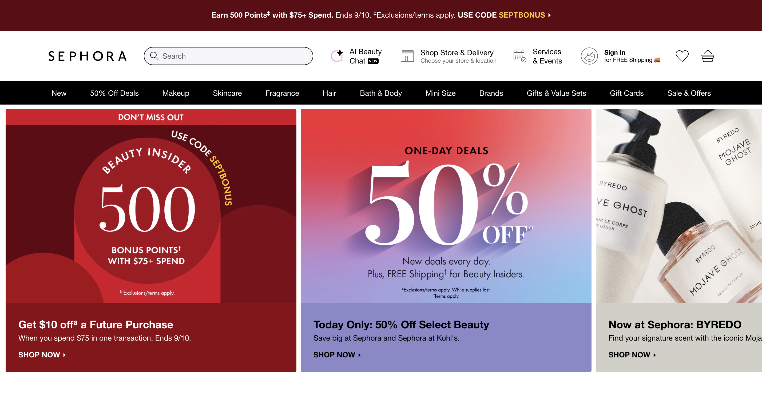
Hình 1.1 Giao diện trang chủ Sephora

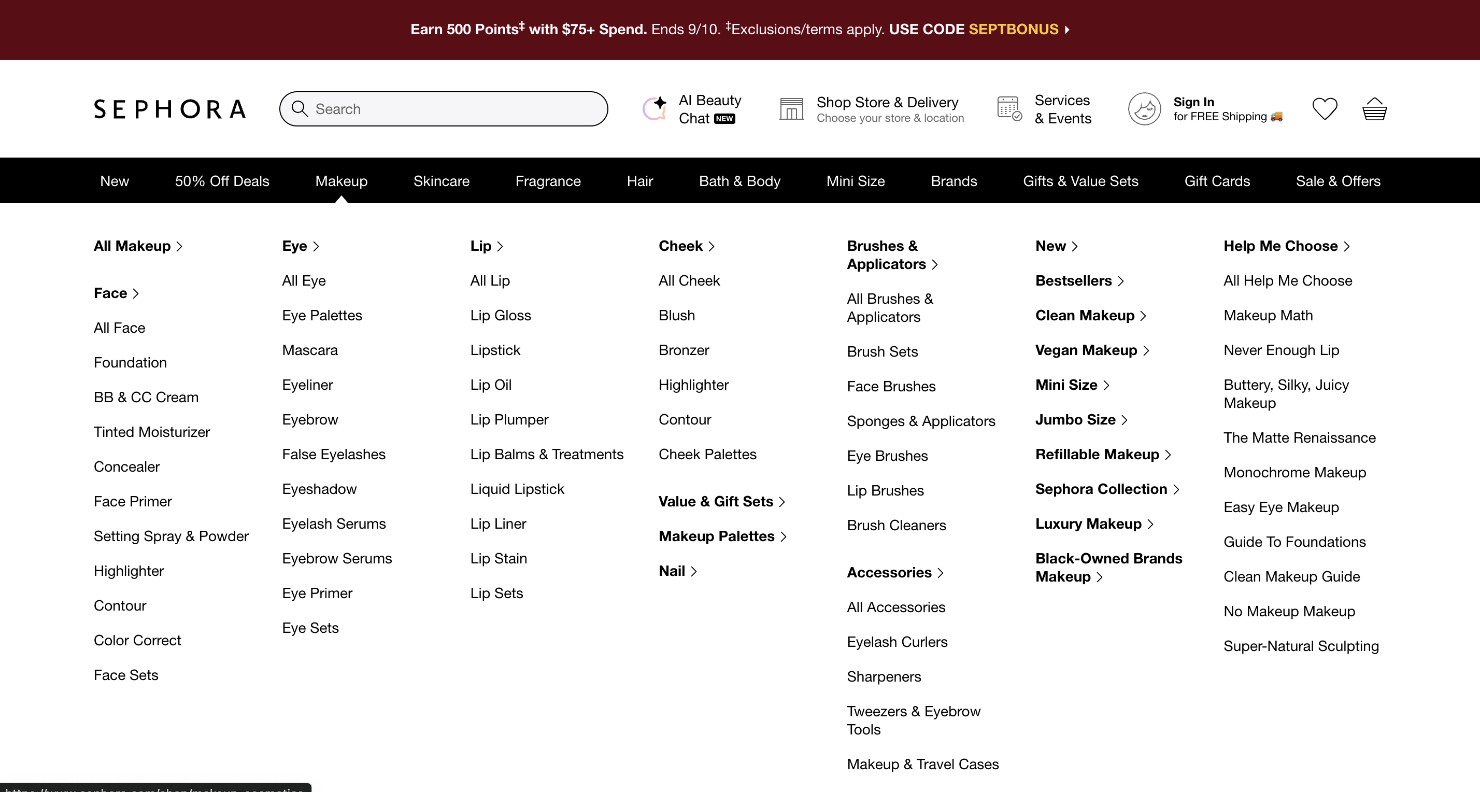
Hình 1.2 Giao diện danh sách sản phẩm Sephora

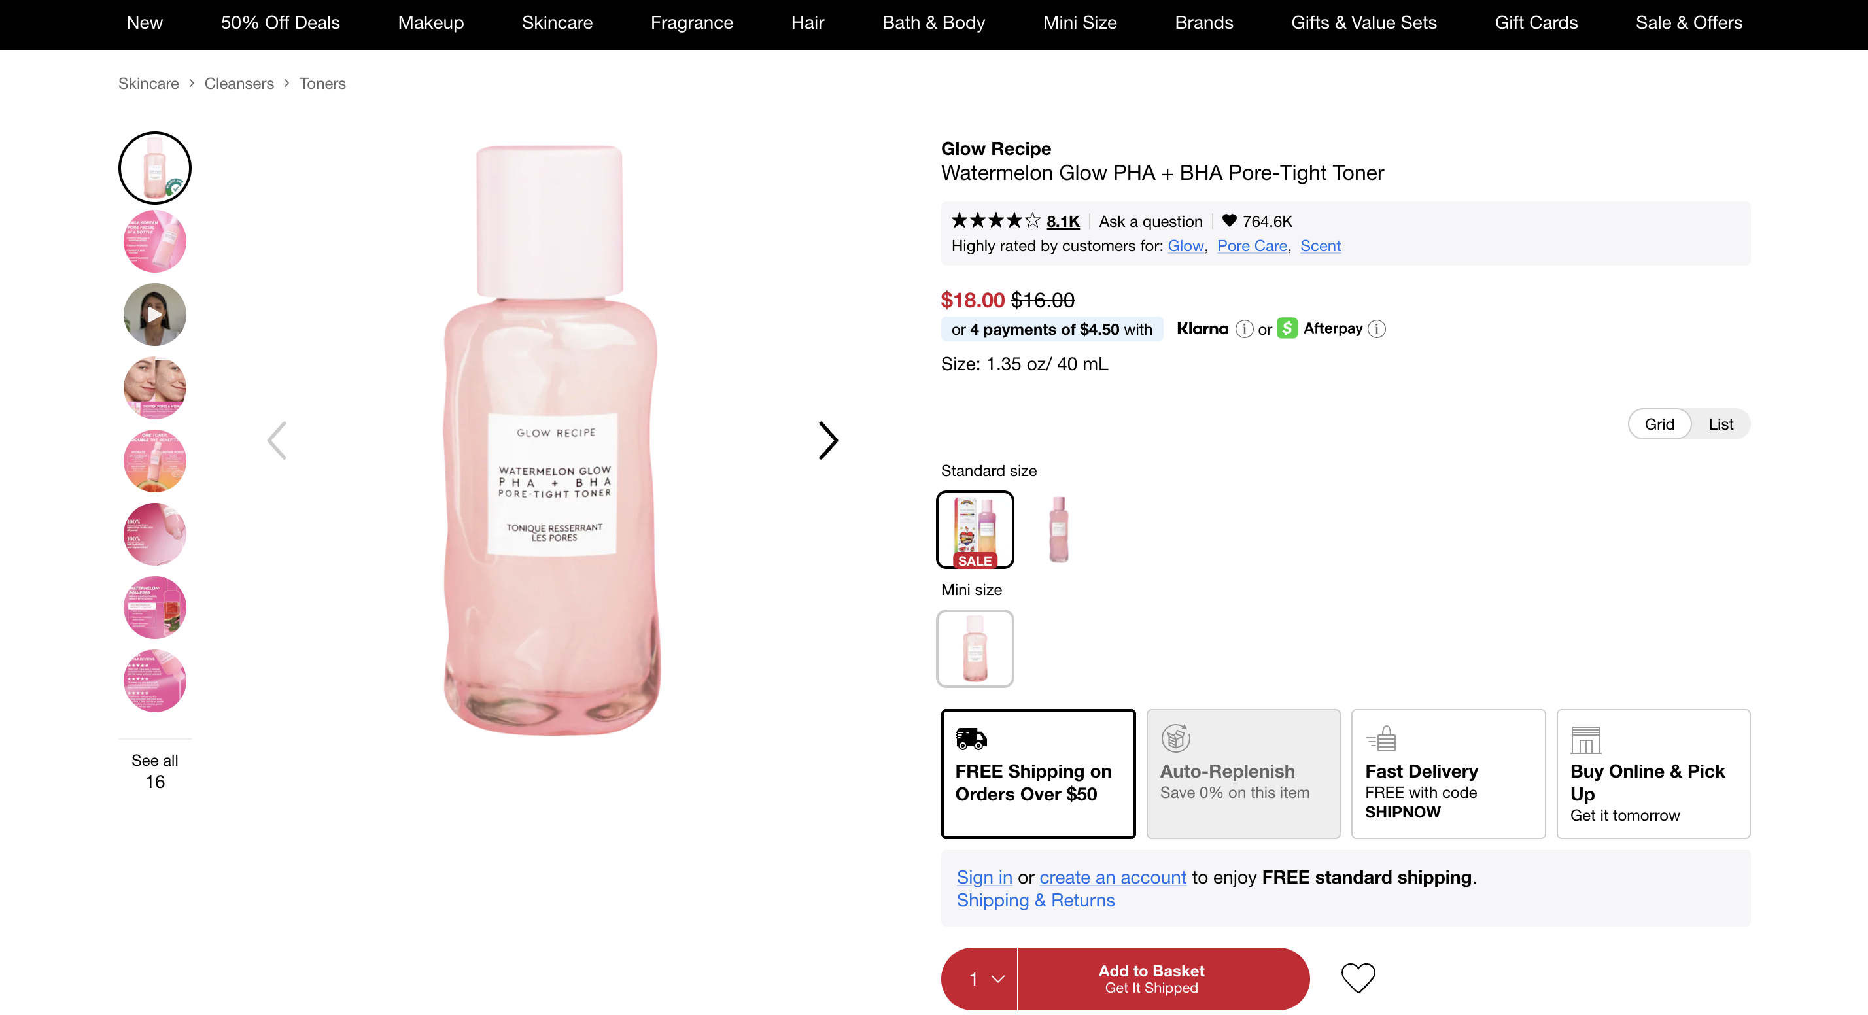
Hình 1.3 Giao diện chi tiết sản phẩm Sephora

Khảo sát website Charlotte Tilbury
Website: Charlotte Tilbury – https://www.charlottetilbury.com/
Charlotte Tilbury là thương hiệu mỹ phẩm cao cấp, trong đó website tập trung mạnh vào hình ảnh thương hiệu, trải nghiệm làm đẹp và hỗ trợ khách hàng lựa chọn sản phẩm. Bên cạnh các nhóm sản phẩm Makeup và Skincare, website cung cấp các công cụ như Foundation Shade Match, Lipstick Shade Match, Analyse Your Skin, Beauty Profile và tư vấn làm đẹp trực tuyến. Website cũng có chương trình khách hàng thân thiết Charlotte's Darlings Loyalty Club.
Qua khảo sát, website Charlotte Tilbury có các chức năng nổi bật:
- Tìm kiếm và xem sản phẩm.
- Phân loại sản phẩm theo nhóm Makeup và Skincare.
- Xem thông tin chi tiết sản phẩm.
- Tìm màu sản phẩm phù hợp.
- Phân tích nhu cầu và tình trạng da.
- Quản lý Beauty Profile.
- Gợi ý sản phẩm theo thông tin của khách hàng.
- Đăng ký chương trình khách hàng thân thiết.
- Đặt lịch tư vấn làm đẹp trực tuyến.
Ưu điểm:
- Giao diện có tính nhận diện thương hiệu cao và phù hợp với phân khúc cao cấp.
- Hình ảnh được sử dụng để tạo trải nghiệm trực quan và tăng tính hấp dẫn cho sản phẩm.
- Website không chỉ tập trung vào bán hàng mà còn cung cấp các công cụ hỗ trợ lựa chọn sản phẩm.
- Có khả năng cá nhân hóa thông qua Beauty Profile và các công cụ tìm sản phẩm phù hợp.
Nhược điểm:
- Việc tích hợp nhiều công cụ tư vấn và cá nhân hóa làm nghiệp vụ hệ thống phức tạp hơn.
- Website sử dụng nhiều hình ảnh và nội dung trực quan nên cần chú trọng đến hiệu năng hiển thị.
Bài học rút ra cho LUNEA:
- Xây dựng giao diện theo hướng sang trọng, hiện đại và nhất quán với thương hiệu.
- Kết hợp bán sản phẩm với nội dung và trải nghiệm làm đẹp.
- Xây dựng Beauty Profile để lưu trữ nhu cầu, đặc điểm và sở thích của khách hàng.
- Sử dụng thông tin Beauty Profile để hỗ trợ gợi ý sản phẩm cá nhân hóa.
- Có thể phát triển các công cụ hỗ trợ khách hàng lựa chọn sản phẩm phù hợp.

Hình 1.4 Giao diện trang chủ Charlotte Tilbury
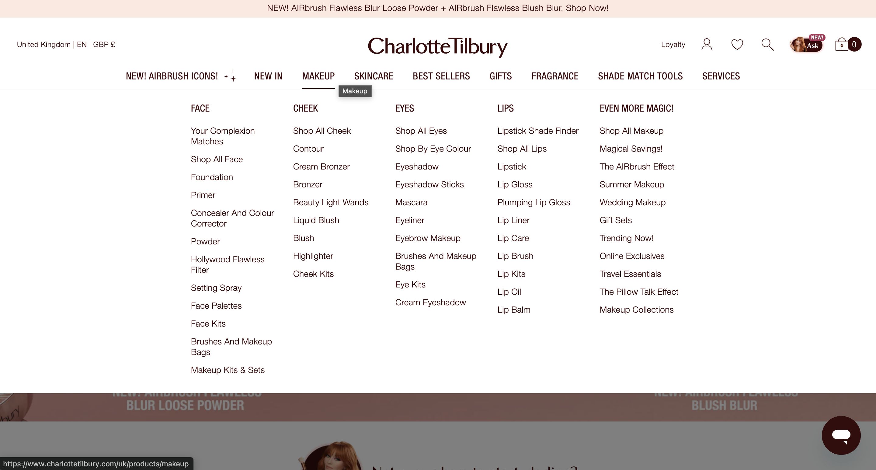
Hình 1.5 Giao diện danh mục sản phẩm Charlotte Tilbury
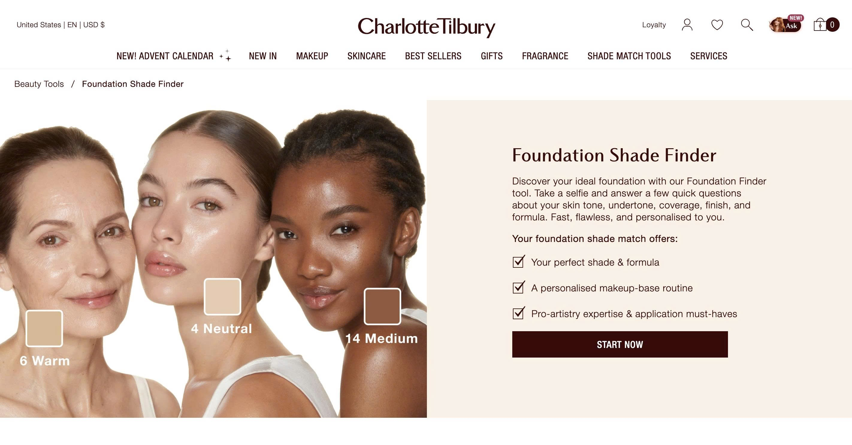
Hình 1.6 Công cụ Foundation Shade Finder của Charlotte Tilbury

Khảo sát website Fenty Beauty
Website: Fenty Beauty – https://fentybeauty.com/
Fenty Beauty là thương hiệu mỹ phẩm có phong cách hiện đại, chú trọng hình ảnh và khả năng khám phá sản phẩm. Website tổ chức sản phẩm theo các nhóm như Complexion, Cheek, Lip và Eye, đồng thời giới thiệu các sản phẩm mới, sản phẩm bán chạy và các bộ sản phẩm. Tại trang chi tiết, website cung cấp thông tin về giá, đánh giá, các lựa chọn màu và biến thể của sản phẩm.
Qua khảo sát, website Fenty Beauty có các chức năng nổi bật:
Tìm kiếm và khám phá sản phẩm.
Phân loại sản phẩm theo nhu cầu trang điểm.
Xem sản phẩm mới và sản phẩm nổi bật.
Xem thông tin chi tiết sản phẩm.
Lựa chọn màu và biến thể sản phẩm.
Xem đánh giá sản phẩm.
Thêm sản phẩm vào giỏ hàng.
Gợi ý các sản phẩm liên quan.
Ưu điểm:
- Giao diện hiện đại, hình ảnh sản phẩm nổi bật.
- Có tính nhận diện thương hiệu rõ ràng.
- Cách phân nhóm sản phẩm giúp người dùng dễ khám phá.
- Trang chi tiết cung cấp nhiều thông tin hỗ trợ quyết định mua hàng như đánh giá và lựa chọn màu.
- Có các sản phẩm liên quan và gợi ý giúp mở rộng quá trình khám phá sản phẩm.
Nhược điểm:
- Phụ thuộc nhiều vào hình ảnh và nội dung trực quan nên cần tối ưu tài nguyên khi xây dựng hệ thống.
- Nếu quá tập trung vào hình ảnh và truyền thông thương hiệu, cần đảm bảo thông tin sản phẩm vẫn được trình bày đầy đủ và dễ tiếp cận.
Bài học rút ra cho LUNEA:
- Sử dụng hình ảnh chất lượng cao để tăng sức hấp dẫn của sản phẩm.
- Tạo nhận diện thương hiệu nhất quán trên toàn website.
- Cho phép người dùng khám phá sản phẩm theo nhiều nhóm nhu cầu.
- Hiển thị rõ các biến thể, màu sắc, đánh giá và thông tin sản phẩm.
- Kết hợp nội dung thương hiệu với chức năng thương mại điện tử.

Hình 1.7 Giao diện trang chủ Fenty Beauty
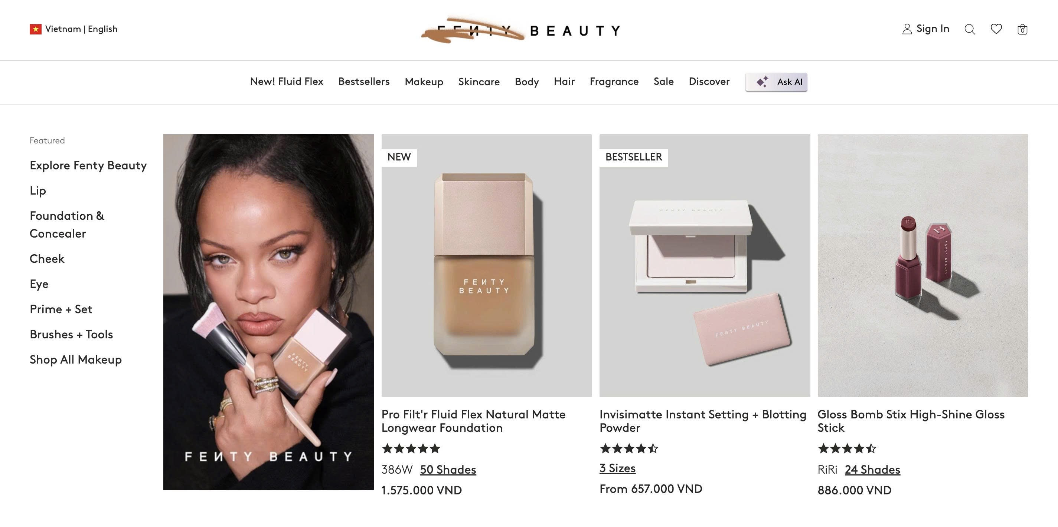
Hình 1.8 Giao diện danh mục sản phẩm Fenty Beauty

Hình 1.9 Giao diện chi tiết sản phẩm Fenty Beauty

Nhận xét sau khảo sát
Qua khảo sát ba website, nhóm nhận thấy các hệ thống bán mỹ phẩm hiện nay không chỉ tập trung vào chức năng mua hàng mà còn chú trọng đến khả năng khám phá sản phẩm, hình ảnh thương hiệu, cá nhân hóa trải nghiệm và duy trì quan hệ với khách hàng.
Sephora nổi bật ở mô hình bán lẻ đa thương hiệu, quản lý tài khoản, chương trình thành viên và khả năng kết hợp hoạt động trực tuyến với cửa hàng vật lý. Charlotte Tilbury nổi bật về hình ảnh thương hiệu cao cấp, các công cụ tư vấn làm đẹp và khả năng cá nhân hóa thông qua Beauty Profile. Fenty Beauty nổi bật về giao diện hiện đại, cách trình bày trực quan và khả năng hỗ trợ khách hàng lựa chọn sản phẩm thông qua màu sắc, biến thể và đánh giá.
Từ kết quả khảo sát, nhóm xác định một số định hướng cho hệ thống LUNEA như sau:
- Tổ chức sản phẩm theo thương hiệu, danh mục và nhu cầu làm đẹp.
- Cung cấp chức năng tìm kiếm, lọc và sắp xếp sản phẩm.
- Hiển thị đầy đủ thông tin, hình ảnh, biến thể và đánh giá sản phẩm.
- Xây dựng Wishlist và Beauty Profile cho khách hàng.
- Hỗ trợ gợi ý sản phẩm cá nhân hóa.
- Kết hợp website bán hàng với hệ thống cửa hàng vật lý.
- Xây dựng giao diện theo phong cách sang trọng, hiện đại và nhất quán với thương hiệu LUNEA.
- Kết hợp nội dung làm đẹp với hoạt động thương mại điện tử nhằm tăng khả năng khám phá sản phẩm và tương tác với khách hàng.

LẬP DANH SÁCH YÊU CẦU

Danh sách yêu cầu chức năng nghiệp vụ

Khách hàng – Mã số: KH
Bảng 1.3 Danh sách yêu cầu chức năng nghiệp vụ của khách hàng
STT | Công việc | Loại công việc | Quy định/Công thức liên quan | Biểu mẫu liên quan | Ghi chú
1 | Xem danh sách sản phẩm | Tra cứu | KH-QĐ1 | KH_BM1 | Chỉ hiển thị sản phẩm đang kinh doanh
2 | Tìm kiếm sản phẩm | Tra cứu |  | KH_BM1 | Theo tên sản phẩm, thương hiệu, danh mục
3 | Lọc và sắp xếp sản phẩm | Tra cứu |  | KH_BM1 | Theo giá, thương hiệu, danh mục, loại da, công dụng
4 | Xem chi tiết sản phẩm | Tra cứu | KH-QĐ1 | KH_BM1 | Hiển thị mô tả, thương hiệu, thành phần, công dụng, biến thể, giá, hình ảnh
5 | Xem tình trạng sản phẩm tại cửa hàng | Tra cứu | KH-QĐ2 | KH_BM1 | Theo tồn khả dụng của từng chi nhánh
6 | Đăng ký tài khoản | Lưu trữ | KH-QĐ3 | KH_BM2 | Email hoặc số điện thoại không được trùng
7 | Cập nhật hồ sơ cá nhân | Lưu trữ | KH-QĐ4 | KH_BM2 | Họ tên, email, số điện thoại
8 | Quản lý địa chỉ nhận hàng | Lưu trữ | KH-QĐ4 | KH_BM2 | Cho phép lưu nhiều địa chỉ
9 | Quản lý Beauty Profile | Lưu trữ | KH-QĐ5 | KH_BM3 | Loại da, nhu cầu chăm sóc, sở thích
10 | Xem sản phẩm gợi ý | Tra cứu | KH-QĐ6 | KH_BM3 | Dựa trên thuộc tính sản phẩm và Beauty Profile
11 | Thêm sản phẩm vào danh sách yêu thích | Lưu trữ |  | KH_BM3 | Yêu cầu đăng nhập
12 | Xóa sản phẩm khỏi danh sách yêu thích | Lưu trữ |  | KH_BM3
13 | Xem danh sách yêu thích | Tra cứu |  | KH_BM3
14 | Thêm sản phẩm vào giỏ hàng | Lưu trữ | KH-QĐ7 | KH_BM4 | Chọn đúng SKU và số lượng
15 | Cập nhật số lượng sản phẩm trong giỏ | Lưu trữ | KH-QĐ7 | KH_BM4 | Số lượng phải hợp lệ
16 | Xóa sản phẩm khỏi giỏ hàng | Lưu trữ |  | KH_BM4
17 | Xem giỏ hàng | Tra cứu |  | KH_BM4 | Hiển thị giá và tạm tính
18 | Áp dụng voucher | Tính toán | KH-QĐ8 | KH_BM4 | Voucher phải thỏa điều kiện
19 | Tính tổng giá trị đơn hàng | Tính toán | KH-QĐ9 | KH_BM4, KH_BM5 | Tự động tính trước khi đặt
20 | Đặt hàng | Lưu trữ | KH-QĐ10 | KH_BM5 | Phiên bản hiện tại chỉ thanh toán COD
21 | Xem lịch sử đơn hàng | Tra cứu | KH-QĐ11 | KH_BM5 | Chỉ xem đơn của tài khoản hiện tại
22 | Xem chi tiết đơn hàng | Tra cứu | KH-QĐ11 | KH_BM5
23 | Theo dõi trạng thái đơn hàng | Tra cứu | KH-QĐ12 | KH_BM5 | Theo vòng đời đơn
24 | Hủy đơn hàng | Lưu trữ | KH-QĐ13 | KH_BM5 | Chỉ hủy khi trạng thái cho phép
25 | Gửi yêu cầu trả hàng | Lưu trữ | KH-QĐ14 | KH_BM6 | Chỉ áp dụng khi đơn đủ điều kiện
26 | Đánh giá sản phẩm | Lưu trữ | KH-QĐ15 | KH_BM6 | Chỉ khách đã mua sản phẩm
27 | Xem đánh giá sản phẩm | Tra cứu |  | KH_BM1
Các quy định:
KH-QĐ1: Chỉ sản phẩm có trạng thái Đang kinh doanh mới được hiển thị cho khách mua hàng.
KH-QĐ2: Tình trạng còn hàng được xác định theo tồn khả dụng của SKU tại từng chi nhánh.
KH-QĐ3: Email và số điện thoại đăng ký tài khoản phải hợp lệ và không được trùng với tài khoản đã tồn tại.
KH-QĐ4: Dữ liệu bắt buộc phải được nhập đầy đủ và đúng định dạng trước khi lưu.
KH-QĐ5: Beauty Profile là thông tin tùy chọn gồm loại da, vấn đề da và nhu cầu chăm sóc của khách hàng.
KH-QĐ6: Gợi ý sản phẩm được xác định dựa trên sự phù hợp giữa Beauty Profile và các thuộc tính sản phẩm đã được khai báo, không sử dụng mô hình AI trong phiên bản hiện tại.
KH-QĐ7: Số lượng sản phẩm phải lớn hơn 0. Việc thêm vào giỏ không làm giữ tồn kho.
KH-QĐ8: Voucher chỉ được áp dụng khi còn thời hạn, còn lượt sử dụng và đơn hàng thỏa các điều kiện áp dụng.
KH-QĐ9:
Tổng tiền hàng = Σ (Đơn giá tại thời điểm đặt × Số lượng)
Tổng thanh toán = Tổng tiền hàng − Giá trị ưu đãi + Phí vận chuyển
KH-QĐ10: Phiên bản hiện tại chỉ hỗ trợ thanh toán khi nhận hàng – COD.
KH-QĐ11: Khách hàng chỉ được truy cập các đơn hàng thuộc tài khoản của mình.
KH-QĐ12: Trạng thái chính của đơn gồm: Chờ xác nhận → Đã xác nhận → Đang chuẩn bị → Đang giao → Hoàn thành; ngoài ra có trạng thái Đã hủy.
KH-QĐ13: Khách hàng chỉ được tự hủy đơn trước khi đơn chuyển sang trạng thái Đang giao.
KH-QĐ14: Yêu cầu trả hàng phải tuân theo chính sách trả hàng của LUNEA và được nhân viên tiếp nhận xử lý.
KH-QĐ15: Chỉ khách hàng có đơn hàng hoàn thành chứa sản phẩm tương ứng mới được đánh giá sản phẩm đó.
Các biểu mẫu:
KH_BM1: THÔNG TIN SẢN PHẨM, TỒN KHO CHI NHÁNH VÀ ĐÁNH GIÁ
Từ khóa tìm kiếm: ______________________________________________
Danh mục: _______________________ Thương hiệu: __________________
Khoảng giá từ: ___________________ Đến: _________________________
Loại da: ________________________ Công dụng: ____________________
Sắp xếp theo: [Tên sản phẩm / Giá bán / Mới nhất] | Thứ tự: [Tăng dần / Giảm dần]
THÔNG TIN CHI TIẾT SẢN PHẨM
Mã sản phẩm: ___________________________________________________
Tên sản phẩm: __________________________________________________
Thương hiệu: ____________________ Danh mục: _____________________
Xuất xứ: ________________________ Trạng thái: ____________________
Thành phần chính: ______________________________________________
Công dụng: ____________________________________________________
Mô tả sản phẩm: ________________________________________________
Hình ảnh sản phẩm: _____________________________________________
Mã SKU/Biến thể đang chọn: ______________________________________
Tên biến thể (Màu sắc/Shade/Dung tích): ___________________________
Giá bán hiện tại: _________________ Giá niêm yết: __________________
TÌNH TRẠNG TẠI CỬA HÀNG (THEO SKU)
Mã cửa hàng: ____________________ Tên cửa hàng: __________________
Địa chỉ: _______________________________________________________
Tồn khả dụng: ___________________ Tình trạng: [Còn hàng / Hết hàng]
ĐÁNH GIÁ SẢN PHẨM
Điểm đánh giá trung bình: _________ Tổng số lượt đánh giá: ___________
Khách hàng: _____________________ Số sao: [1 / 2 / 3 / 4 / 5]
Nội dung đánh giá: ______________________________________________
Ngày đánh giá: __________________________________________________
KH_BM2: HỒ SƠ CÁ NHÂN VÀ SỔ ĐỊA CHỈ NHẬN HÀNG
THÔNG TIN TÀI KHOẢN & HỒ SƠ KHÁCH HÀNG
Mã khách hàng: __________________ Ngày tham gia: __________________
Họ và tên: _____________________________________________________
Ngày sinh: ______________________ Giới tính: ______________________
Email: _________________________ Số điện thoại: __________________
Điểm thành viên: ________________________________________________
Mật khẩu (khi đăng ký): ___________ Xác nhận mật khẩu: ______________
SỔ ĐỊA CHỈ NHẬN HÀNG
Mã địa chỉ: ____________________________________________________
Họ và tên người nhận: __________________________________________
Số điện thoại người nhận: _______________________________________
Địa chỉ chi tiết: ________________________________________________
Phường/Xã: _____________________ Quận/Huyện: ___________________
Tỉnh/Thành phố: ________________________________________________
Đặt làm địa chỉ mặc định: [Có / Không]
KH_BM3: BEAUTY PROFILE, SẢN PHẨM GỢI Ý VÀ DANH SÁCH YÊU THÍCH
THÔNG TIN BEAUTY PROFILE (TÙY CHỌN)
Mã hồ sơ (MaProfile): ____________ Mã khách hàng: __________________
Loại da: [Da dầu / Da khô / Da hỗn hợp / Da thường / Da nhạy cảm / Khác]
Vấn đề da: _____________________________________________________
Nhu cầu chăm sóc: ______________________________________________
Sở thích làm đẹp: ________________ Mức giá quan tâm: _______________
Ngày cập nhật: __________________________________________________
DANH SÁCH SẢN PHẨM GỢI Ý & SẢN PHẨM YÊU THÍCH (WISHLIST)
Mã danh sách yêu thích (MaYT): ___ Ngày thêm vào danh sách: _________
Mã sản phẩm: ___________________________________________________
Tên sản phẩm: __________________________________________________
Thương hiệu: ____________________ Giá bán: ______________________
Thuộc tính phù hợp (đối với SP gợi ý): _____________________________
Trạng thái kinh doanh: __________________________________________
KH_BM4: GIỎ HÀNG VÀ TẠM TÍNH ƯU ĐÃI
Mã giỏ hàng: ____________________ Mã khách hàng: __________________
Ngày cập nhật: __________________________________________________
CHI TIẾT SẢN PHẨM TRONG GIỎ HÀNG
Mã SKU: ________________________________________________________
Tên sản phẩm / Tên biến thể: ____________________________________
Đơn giá hiện tại: _________________ Số lượng (> 0): _________________
Thành tiền: ____________________________________________________
KIỂM TRA & ÁP DỤNG VOUCHER
Mã voucher nhập (Code): _________ Đơn hàng tối thiểu: ______________
Thời hạn hiệu lực: ________________ Số lượt dùng còn lại: _____________
Kết quả kiểm tra: [Hợp lệ / Không hợp lệ] | Lý do (nếu có): _____________
TỔNG KẾT TẠM TÍNH
Tổng tiền hàng = ∑ (Đơn giá × Số lượng): ___________________________
Giá trị ưu đãi dự kiến: __________________________________________
Tổng thanh toán tạm tính: ________________________________________
KH_BM5: ĐƠN ĐẶT HÀNG VÀ THEO DÕI TRẠNG THÁI ĐƠN HÀNG
Mã đơn hàng: ____________________ Ngày đặt hàng: __________________
Mã khách hàng: __________________ Chi nhánh xử lý: ________________
THÔNG TIN NHẬN HÀNG CHỐT LÚC ĐẶT
Địa chỉ nhận hàng: ___________________________
Số điện thoại nhận: ____________________________
CHI TIẾT MẶT HÀNG CHỐT LÚC ĐẶT
Mã SKU: ________________________________________________________
Tên sản phẩm chốt: ________________________
Tên biến thể chốt: __________________________
Đơn giá chốt lúc đặt: ____________________________
Số lượng: _______________________ Thành tiền: ____________________
GIÁ TRỊ THANH TOÁN
Tổng tiền hàng: _______________________________________
Mã voucher áp dụng: _____________ Giá trị giảm: ___________
Phí vận chuyển: __________________________________
Tổng thanh toán: _______________
Phương thức thanh toán: COD (Thanh toán khi nhận hàng)
THEO DÕI TRẠNG THÁI & HỦY ĐƠN HÀNG
Trạng thái đơn hàng: [Chờ xác nhận → Đã xác nhận → Đang chuẩn bị → Đang giao → Hoàn thành / Đã hủy]
Lý do hủy đơn (nếu khách hủy trước khi chuyển sang Đang giao): ________
KH_BM6: PHIẾU YÊU CẦU TRẢ HÀNG VÀ ĐÁNH GIÁ SẢN PHẨM
THÔNG TIN YÊU CẦU TRẢ HÀNG
Mã yêu cầu trả hàng (MaYCTH): ____ Mã đơn hàng: ___________________
Ngày gửi yêu cầu: _______________ Trạng thái yêu cầu: ______________
Mã dòng chi tiết đơn (MaCTDH): ___ Số lượng yêu cầu trả: ____________
Lý do trả hàng: __________________________________________________
Mô tả / Lý do chi tiết: ___________________________________________ THÔNG TIN ĐÁNH GIÁ SẢN PHẨM
Mã đánh giá (MaDG): _____________ Ngày đánh giá: __________________
Mã sản phẩm: ___________________ Mã dòng đơn hàng (MaCTDH): _____
Số sao đánh giá: [1 / 2 / 3 / 4 / 5]
Nội dung đánh giá: ______________________________________________

Nhân viên quản lý sản phẩm – Mã số: QLSP
Bảng 1.4 Danh sách yêu cầu chức năng nghiệp vụ của nhân viên quản lý sản phẩm
STT | Công việc | Loại công việc | Quy định/Công thức liên quan | Biểu mẫu liên quan | Ghi chú
1 | Xem danh sách sản phẩm | Tra cứu |  | QLSP_BM1 | Có phân trang
2 | Tìm kiếm sản phẩm | Tra cứu |  | QLSP_BM1 | Theo mã, tên, danh mục, thương hiệu
3 | Thêm sản phẩm | Lưu trữ | QLSP-QĐ1 | QLSP_BM1
4 | Cập nhật sản phẩm | Lưu trữ | QLSP-QĐ2 | QLSP_BM1
5 | Ngừng kinh doanh sản phẩm | Lưu trữ | QLSP-QĐ3 | QLSP_BM1 | Không xóa lịch sử
6 | Quản lý danh mục sản phẩm | Lưu trữ | QLSP-QĐ4 | QLSP_BM2
7 | Quản lý thương hiệu | Lưu trữ | QLSP-QĐ4 | QLSP_BM2
8 | Quản lý thuộc tính mỹ phẩm | Lưu trữ |  | QLSP_BM2 | Loại da, công dụng, thành phần...
9 | Thêm SKU/biến thể sản phẩm | Lưu trữ | QLSP-QĐ5 | QLSP_BM1
10 | Cập nhật SKU/biến thể | Lưu trữ | QLSP-QĐ5 | QLSP_BM1
11 | Ngừng kinh doanh SKU | Lưu trữ | QLSP-QĐ3 | QLSP_BM1
12 | Quản lý hình ảnh sản phẩm | Lưu trữ | QLSP-QĐ6 | QLSP_BM1
13 | Tra cứu SKU của sản phẩm | Tra cứu |  | QLSP_BM1
14 | Kiểm duyệt đánh giá sản phẩm | Lưu trữ | QLSP-QĐ7 | QLSP_BM3 | Có thể ẩn đánh giá vi phạm
QLSP-QĐ1: Mỗi sản phẩm có mã duy nhất, tên, thương hiệu, danh mục và các thông tin bắt buộc.
QLSP-QĐ2: Thay đổi thông tin sản phẩm không được làm thay đổi dữ liệu đã được chốt trong các đơn hàng trước đó.
QLSP-QĐ3: Sản phẩm/SKU đã phát sinh giao dịch không bị xóa vật lý; chỉ chuyển trạng thái Ngừng kinh doanh.
QLSP-QĐ4: Danh mục và thương hiệu đang được sử dụng không nên bị xóa làm mất liên kết dữ liệu.
QLSP-QĐ5: Một sản phẩm có thể có nhiều SKU. Mỗi SKU có mã riêng và có thể khác nhau về màu, shade, dung tích hoặc thuộc tính phù hợp.
QLSP-QĐ6: Một sản phẩm có thể có nhiều hình ảnh; phải có ít nhất một ảnh đại diện khi công khai sản phẩm.
QLSP-QĐ7: Đánh giá vi phạm quy định nội dung có thể bị ẩn nhưng vẫn được lưu phục vụ quản lý.
Các biểu mẫu:
QLSP_BM1: HỒ SƠ SẢN PHẨM, HÌNH ẢNH VÀ BIẾN THỂ SKU
THÔNG TIN SẢN PHẨM GỐC
Mã sản phẩm (MaSP): _____________ Ngày tạo: ______________________
Tên sản phẩm: __________________________________________________
Mã thương hiệu (MaTH): __________ Mã danh mục (MaDM): ___________
Xuất xứ: _______________________________________________________
Thành phần chính: ______________________________________________
Công dụng: ____________________________________________________
Mô tả sản phẩm: ________________________________________________
Trạng thái sản phẩm: [Đang kinh doanh (ACTIVE) / Ngừng kinh doanh (INACTIVE)] THÔNG TIN BIẾN THỂ / SKU CỦA SẢN PHẨM
Mã nội bộ (MaSKU): ______________ Mã SKU (MaSKUCode): ____________
Tên biến thể (TenBienThe): _______________________________________
Mã vạch (Barcode): ______________________________________________
Giá bán hiện tại (GiaBan): ________ Giá niêm yết (GiaNiemYet): ________
Thuộc tính biến thể (MaTT – GiaTri): _______________________________
Trạng thái SKU: [Đang kinh doanh (ACTIVE) / Ngừng kinh doanh (INACTIVE)] HÌNH ẢNH SẢN PHẨM
Mã ảnh (MaAnh): ________________ Gắn với SKU (nếu có): ____________
Đường dẫn hình ảnh (UrlAnh): ____________________________________
Ảnh đại diện chính (AnhChinh): [Có / Không] | Thứ tự hiển thị: _________
QLSP_BM2: DANH MỤC, THƯƠNG HIỆU VÀ THUỘC TÍNH MỸ PHẨM
QUẢN LÝ DANH MỤC SẢN PHẨM
Mã danh mục (MaDM): ___________ Tên danh mục: __________________
Danh mục cha (MaDMCha): ________ Trạng thái: [ACTIVE / INACTIVE]
Mô tả danh mục: ________________________________________________
QUẢN LÝ THƯƠNG HIỆU
Mã thương hiệu (MaTH): __________ Tên thương hiệu: ________________
Trạng thái: [ACTIVE / INACTIVE]
Mô tả thương hiệu: ______________________________________________
QUẢN LÝ THUỘC TÍNH MỸ PHẨM
Mã thuộc tính (MaTT): ____________ Tên thuộc tính: __________________
Nhóm thuộc tính (NhomThuocTinh): [Loại da / Công dụng / Thành phần / Màu sắc / Dung tích / Khác]
QLSP_BM3: PHIẾU KIỂM DUYỆT ĐÁNH GIÁ SẢN PHẨM
Mã đánh giá (MaDG): _____________ Ngày đánh giá: __________________
Mã sản phẩm (MaSP): ____________ Mã khách hàng (MaKH): __________
Mã dòng đơn hàng chứng minh đã mua (MaCTDH): ___________________
Số sao: [1 / 2 / 3 / 4 / 5]
Nội dung đánh giá: ______________________________________________
Trạng thái kiểm duyệt (TrangThaiDuyet): [Công khai (VISIBLE) / Ẩn đánh giá (HIDDEN) / Chờ duyệt (PENDING)]

Quản trị viên / Quản lý chuỗi – Mã số: QLCH
Bảng 1.5 Danh sách yêu cầu chức năng nghiệp vụ của quản trị viên và quản lý chuỗi
STT | Công việc | Loại công việc | Quy định/Công thức liên quan | Biểu mẫu liên quan | Ghi chú
1 | Xem danh sách cửa hàng | Tra cứu |  | QLCH_BM1
2 | Xem chi tiết cửa hàng | Tra cứu |  | QLCH_BM1
3 | Thêm cửa hàng | Lưu trữ | QLCH-QĐ1 | QLCH_BM1
4 | Cập nhật thông tin cửa hàng | Lưu trữ | QLCH-QĐ2 | QLCH_BM1
5 | Ngừng hoạt động cửa hàng | Lưu trữ | QLCH-QĐ3 | QLCH_BM1
6 | Quản lý địa chỉ cửa hàng | Lưu trữ |  | QLCH_BM1
7 | Quản lý giờ hoạt động | Lưu trữ |  | QLCH_BM1
8 | Tra cứu sản phẩm tại cửa hàng | Tra cứu | QLCH-QĐ4 | QLCH_BM2 | Theo tồn khả dụng
9 | Xem vị trí cửa hàng | Tra cứu |  | QLCH_BM1 | Phục vụ Store Locator
QLCH-QĐ1: Mỗi cửa hàng có mã duy nhất.
QLCH-QĐ2: Thông tin cửa hàng gồm tối thiểu tên, địa chỉ, số điện thoại, giờ hoạt động và trạng thái.
QLCH-QĐ3: Cửa hàng đã phát sinh giao dịch không bị xóa; khi ngừng hoạt động sẽ không nhận đơn mới.
QLCH-QĐ4: Số lượng sản phẩm tại cửa hàng được xác định theo tồn khả dụng của từng SKU.
Các biểu mẫu:
QLCH_BM1: HỒ SƠ CHI NHÁNH CỬA HÀNG
Mã cửa hàng (MaCH): ____________________________________________
Tên cửa hàng (TenCuaHang): _____________________________________
Số điện thoại (SoDienThoai): ______________________________________
Địa chỉ cửa hàng (DiaChi): ________________________________________
Giờ mở cửa (GioMoCua): __________ Giờ đóng cửa (GioDongCua): ______
Tọa độ vị trí bản đồ (Store Locator): Vĩ độ (ViDo): _____ Kinh độ (KinhDo): _____
Trạng thái hoạt động (TrangThai): [Đang hoạt động (ACTIVE) / Ngừng hoạt động (INACTIVE)]
QLCH_BM2: BẢNG TRA CỨU TỒN KHO SẢN PHẨM TẠI CỬA HÀNG
Mã cửa hàng (MaCH): _____________ Tên cửa hàng: __________________
Từ khóa / Mã sản phẩm / Mã SKU cần tra cứu: _______________________
KẾT QUẢ TỒN KHO TẠI CỬA HÀNG
Mã SKU: ________________________ Tên sản phẩm / Biến thể: _________
Tồn thực tế (TonThucTe): _________ Số lượng đang giữ (SoLuongGiu): ___
Tồn khả dụng: ___________________ Ngày cập nhật: __________________

Nhân viên nhập hàng – Mã số: QLNH
Bảng 1.6 Danh sách yêu cầu chức năng nghiệp vụ của nhân viên nhập hàng
STT | Công việc | Loại công việc | Quy định/Công thức liên quan | Biểu mẫu liên quan | Ghi chú
1 | Xem danh sách nhà cung cấp | Tra cứu |  | QLNH_BM1
2 | Tìm kiếm nhà cung cấp | Tra cứu |  | QLNH_BM1
3 | Thêm nhà cung cấp | Lưu trữ | QLNH-QĐ1 | QLNH_BM1
4 | Cập nhật nhà cung cấp | Lưu trữ |  | QLNH_BM1
5 | Ngừng hợp tác nhà cung cấp | Lưu trữ | QLNH-QĐ2 | QLNH_BM1
6 | Lập phiếu nhập hàng | Lưu trữ | QLNH-QĐ3 | QLNH_BM2 | Theo nhà cung cấp và kho nhận
7 | Cập nhật phiếu nhập chưa xác nhận | Lưu trữ | QLNH-QĐ4 | QLNH_BM2
8 | Xác nhận nhập hàng | Lưu trữ | QLNH-QĐ5 | QLNH_BM2 | Làm tăng tồn
9 | Tra cứu lịch sử nhập hàng | Tra cứu |  | QLNH_BM2 | Theo NCC, sản phẩm, thời gian
10 | Xem chi tiết phiếu nhập | Tra cứu |  | QLNH_BM2
QLNH-QĐ1: Mỗi nhà cung cấp có mã duy nhất.
QLNH-QĐ2: Nhà cung cấp đã phát sinh phiếu nhập không bị xóa khỏi lịch sử.
QLNH-QĐ3: Phiếu nhập phải xác định nhà cung cấp, nơi nhận, danh sách SKU và số lượng.
QLNH-QĐ4: Chỉ phiếu nhập chưa xác nhận mới được chỉnh sửa trực tiếp.
QLNH-QĐ5: Khi phiếu nhập được xác nhận, tồn thực tế của SKU tại kho/cửa hàng nhận tăng tương ứng.
Các biểu mẫu:
QLNH_BM1: HỒ SƠ NHÀ CUNG CẤP
Mã nhà cung cấp (MaNCC): _______________________________________
Tên nhà cung cấp (TenNCC): ______________________________________
Số điện thoại (SoDienThoai): _______ Email: _________________________
Địa chỉ (DiaChi): ________________________________________________
Trạng thái hợp tác (TrangThai): [Đang hợp tác (ACTIVE) / Ngừng hợp tác (INACTIVE)]
QLNH_BM2: PHIẾU NHẬP HÀNG
Mã phiếu nhập (MaPN): ___________ Nhà cung cấp (MaNCC): __________
Kho/Cửa hàng nhận (MaCHNhan): __ Người lập phiếu (NguoiLap): ______
Ngày lập phiếu (NgayLap): ________ Ngày xác nhận (NgayXacNhan): ____
Trạng thái phiếu (TrangThai): [Chưa xác nhận (DRAFT) / Đã xác nhận (CONFIRMED)]
CHI TIẾT HÀNG NHẬP (ChiTietPhieuNhap)
Mã SKU (MaSKU): _______________________________________________
Tên sản phẩm / Biến thể: _________________________________________
Số lượng nhập (SoLuong > 0): _____ Đơn giá nhập (DonGiaNhap): ______
Thành tiền (ThanhTien = DonGiaNhap × SoLuong): ___________________
Tổng tiền phiếu nhập (TongTien): __________________________________

Nhân viên kho – Mã số: QLTK
Bảng 1.7 Danh sách yêu cầu chức năng nghiệp vụ của nhân viên kho
STT | Công việc | Loại công việc | Quy định/Công thức liên quan | Biểu mẫu liên quan | Ghi chú
1 | Xem tồn kho theo cửa hàng | Tra cứu | QLTK-QĐ1 | QLTK_BM1 | Theo SKU
2 | Tìm kiếm tồn kho sản phẩm | Tra cứu |  | QLTK_BM1 | Mã, tên, SKU
3 | Xem chi tiết tồn kho | Tra cứu |  | QLTK_BM1 | Tồn thực tế, đang giữ, khả dụng
4 | Ghi nhận nhập kho | Lưu trữ | QLTK-QĐ2 | QLTK_BM1 | Từ phiếu nhập đã xác nhận
5 | Điều chỉnh tồn kho | Lưu trữ | QLTK-QĐ3 | QLTK_BM2 | Bắt buộc lý do
6 | Kiểm kê kho | Lưu trữ | QLTK-QĐ4 | QLTK_BM2 | Đối chiếu thực tế
7 | Lập yêu cầu điều chuyển | Lưu trữ | QLTK-QĐ5 | QLTK_BM3
8 | Xác nhận xuất điều chuyển | Lưu trữ | QLTK-QĐ5 | QLTK_BM3 | Kho xuất giảm
9 | Xác nhận nhận điều chuyển | Lưu trữ | QLTK-QĐ5 | QLTK_BM3 | Kho nhận tăng
10 | Giữ hàng cho đơn | Lưu trữ | QLTK-QĐ6 | QLTK_BM4
11 | Giải phóng hàng giữ | Lưu trữ | QLTK-QĐ7 | QLTK_BM4
12 | Tính tồn khả dụng | Tính toán | QLTK-QĐ8 | QLTK_BM1
13 | Tra cứu sản phẩm tồn thấp | Tra cứu | QLTK-QĐ9 | QLTK_BM1 | Theo ngưỡng
14 | Xuất báo cáo tồn kho | Kết xuất |  | QLTK_BM1 | Theo cửa hàng/SKU
QLTK-QĐ1: Tồn kho được quản lý riêng theo SKU và cửa hàng/kho.
QLTK-QĐ2: Không nhập kho độc lập nếu dữ liệu đã được cập nhật từ phiếu nhập đã xác nhận, nhằm tránh tăng tồn hai lần.
QLTK-QĐ3: Mỗi lần điều chỉnh kho phải lưu số lượng trước điều chỉnh, số lượng sau điều chỉnh, lý do, người thực hiện và thời gian.
QLTK-QĐ4: Kết quả kiểm kê được sử dụng làm căn cứ điều chỉnh chênh lệch tồn.
QLTK-QĐ5: Điều chuyển gồm tối thiểu trạng thái Chờ xuất → Đang vận chuyển → Đã nhận. Tồn kho chỉ được cập nhật theo các thời điểm nghiệp vụ tương ứng.
QLTK-QĐ6: Hàng được giữ khi đơn hàng được tạo thành công và xác định được chi nhánh xử lý; thêm sản phẩm vào giỏ không làm giữ hàng.
QLTK-QĐ7: Lượng hàng giữ phải được giải phóng khi đơn bị hủy hoặc không còn hợp lệ.
QLTK-QĐ8:
Tồn khả dụng = Tồn thực tế − Số lượng đang giữ
Tồn khả dụng không được nhỏ hơn 0.
QLTK-QĐ9: Sản phẩm được xem là tồn thấp khi tồn khả dụng nhỏ hơn hoặc bằng ngưỡng tồn tối thiểu được thiết lập.
Các biểu mẫu:
QLTK_BM1: BẢNG GIÁM SÁT TỒN KHO, TỒN THẤP VÀ BÁO CÁO TỒN KHO
Mã cửa hàng / Kho (MaCH): _______ Mã phiếu nhập tham chiếu (nếu có): ______
CHI TIẾT TỒN KHO THEO CẶP (CHI NHÁNH – SKU)
Mã SKU (MaSKU): _______________________________________________
Tên sản phẩm / Biến thể: _________________________________________
Tồn thực tế (TonThucTe ≥ 0): _____________________________________
Số lượng đang giữ (SoLuongGiu ≥ 0): ______________________________
Tồn khả dụng (Tồn thực tế − Số lượng đang giữ ≥ 0): _________________
Ngưỡng cảnh báo tồn thấp (NguongTonThap): _______________________
Cảnh báo tồn thấp (Tồn khả dụng ≤ Ngưỡng): [Có / Không]
Thời điểm cập nhật cuối (NgayCapNhat): ___________________________
QLTK_BM2: PHIẾU KIỂM KÊ VÀ ĐIỀU CHỈNH TỒN KHO
Mã phiếu điều chỉnh (MaDC): ______ Cửa hàng / Kho (MaCH): _________
Mã SKU (MaSKU): _______________ Tên sản phẩm / Biến thể: _________
Số lượng trước điều chỉnh / Tồn hệ thống (SoLuongTruoc): ____________
Số lượng sau điều chỉnh / Thực tế kiểm kê (SoLuongSau): _____________
Lý do điều chỉnh bắt buộc (LyDo): _________________________________
Nhân viên thực hiện (NguoiThucHien): _____________________________
Thời gian thực hiện (ThoiGian): ___________________________________
QLTK_BM3: PHIẾU ĐIỀU CHUYỂN KHO NỘI BỘ GIỮA CÁC CỬA HÀNG
Mã phiếu điều chuyển (MaDC): ____ Người lập phiếu (NguoiLap): ______
Cửa hàng / Kho xuất (MaCHXuat): __ Cửa hàng / Kho nhận (MaCHNhan): _
Ngày lập (NgayLap): _____________ Ngày xuất (NgayXuat): ____________
Ngày nhận (NgayNhan): __________________________________________
Trạng thái điều chuyển (TrangThai): [Chờ xuất → Đang vận chuyển → Đã nhận]
CHI TIẾT MẶT HÀNG ĐIỀU CHUYỂN (ChiTietDieuChuyen)
Mã SKU (MaSKU): _______________ Tên sản phẩm / Biến thể: _________
Số lượng điều chuyển (SoLuong > 0): ______________________________
QLTK_BM4: BẢNG THEO DÕI GIỮ VÀ GIẢI PHÓNG TỒN KHO ĐƠN HÀNG
Mã phiên giữ tồn (MaGiu): ________ Mã đơn hàng (MaDH): ____________
Chi nhánh xử lý (MaCH): __________ Mã SKU (MaSKU): _______________
Số lượng giữ (SoLuong > 0): ______________________________________
Trạng thái giữ tồn (TrangThai): [Đang giữ (HELD) / Đã giải phóng (RELEASED) / Đã xuất bán (COMMITTED)]
Thời điểm giữ (NgayGiu): _________ Thời điểm giải phóng (NgayGiaiPhong): _____

Nhân viên chăm sóc khách hàng – Mã số: QLKH
Bảng 1.8 Danh sách yêu cầu chức năng nghiệp vụ của nhân viên chăm sóc khách hàng
STT | Công việc | Loại công việc | Quy định/Công thức liên quan | Biểu mẫu liên quan | Ghi chú
1 | Xem danh sách khách hàng | Tra cứu |  | QLKH_BM1
2 | Tìm kiếm khách hàng | Tra cứu |  | QLKH_BM1 | Tên, email, số điện thoại
3 | Xem hồ sơ khách hàng | Tra cứu | QLKH-QĐ1 | QLKH_BM1
4 | Xem lịch sử mua hàng | Tra cứu |  | QLKH_BM1
5 | Cập nhật trạng thái tài khoản | Lưu trữ | QLKH-QĐ2 | QLKH_BM1 | Khóa/mở khóa
6 | Tiếp nhận yêu cầu trả hàng | Lưu trữ | QLKH-QĐ3 | QLKH_BM2
7 | Xử lý yêu cầu trả hàng | Lưu trữ | QLKH-QĐ3 | QLKH_BM2
8 | Tra cứu lịch sử yêu cầu hỗ trợ | Tra cứu |  | QLKH_BM2
QLKH-QĐ1: Nhân viên chỉ được truy cập thông tin khách hàng trong phạm vi quyền được cấp.
QLKH-QĐ2: Khóa tài khoản không được làm mất thông tin khách hàng hoặc lịch sử giao dịch.
QLKH-QĐ3: Trả hàng phải gắn với đơn hàng và sản phẩm cụ thể, có lý do và trạng thái xử lý.
Các biểu mẫu:
QLKH_BM1: HỒ SƠ QUẢN LÝ KHÁCH HÀNG VÀ LỊCH SỬ MUA HÀNG
Từ khóa tra cứu (Họ tên / Email / Số điện thoại): ____________________
Mã khách hàng (MaKH): ___________ Mã tài khoản (MaTK): ____________
Họ và tên (HoTen): ______________ Ngày tham gia: __________________
Email: _________________________ Số điện thoại: __________________
Điểm thành viên (DiemThanhVien): ________________________________
Trạng thái tài khoản (TrangThai): [Đang hoạt động (ACTIVE) / Khóa (LOCKED) / Ngừng (INACTIVE)]
LỊCH SỬ ĐƠN HÀNG CỦA KHÁCH HÀNG
Mã đơn hàng (MaDH): ____________ Ngày đặt (NgayDat): _____________
Chi nhánh xử lý (MaCHXuLy): _____ Tổng thanh toán: ________________
Trạng thái đơn hàng: ____________________________________________

QLKH_BM2: PHIẾU TIẾP NHẬN VÀ XỬ LÝ YÊU CẦU TRẢ HÀNG / HỖ TRỢ
Mã yêu cầu trả hàng (MaYCTH): ____ Ngày yêu cầu (NgayYeuCau): _____
Mã đơn hàng (MaDH): ____________ Mã khách hàng (MaKH): __________
Lý do chung (LyDo): _____________________________________________
Mô tả chi tiết (MoTa): ___________________________________________
CHI TIẾT DÒNG SẢN PHẨM TRẢ HÀNG (ChiTietTraHang)
Mã chi tiết đơn hàng (MaCTDH): ___ Số lượng trả (SoLuong > 0): _______
Lý do chi tiết (LyDoChiTiet): ______________________________________
KẾT QUẢ XỬ LÝ CỦA CSKH
Nhân viên xử lý (NguoiXuLy): _____________________________________

Nhân viên xử lý đơn hàng – Mã số: QLDH
Bảng 1.9 Danh sách yêu cầu chức năng nghiệp vụ của nhân viên xử lý đơn hàng
STT | Công việc | Loại công việc | Quy định/Công thức liên quan | Biểu mẫu liên quan | Ghi chú
1 | Xem danh sách đơn hàng | Tra cứu |  | QLDH_BM1
2 | Tìm kiếm đơn hàng | Tra cứu |  | QLDH_BM1 | Mã đơn, khách hàng, trạng thái
3 | Xem chi tiết đơn hàng | Tra cứu | QLDH-QĐ1 | QLDH_BM1
4 | Xác nhận đơn hàng | Lưu trữ | QLDH-QĐ2 | QLDH_BM1
5 | Phân công chi nhánh xử lý | Lưu trữ | QLDH-QĐ3 | QLDH_BM1 | Một đơn một chi nhánh
6 | Cập nhật trạng thái đơn | Lưu trữ | QLDH-QĐ4 | QLDH_BM1
7 | Hủy đơn hàng | Lưu trữ | QLDH-QĐ5 | QLDH_BM1 | Giải phóng tồn giữ
8 | Tính tổng tiền đơn hàng | Tính toán | QLDH-QĐ6 | QLDH_BM1
9 | Cập nhật thông tin giao hàng | Lưu trữ |  | QLDH_BM1
10 | Xác nhận hoàn thành đơn | Lưu trữ | QLDH-QĐ4 | QLDH_BM1
11 | Xử lý đơn trả hàng đã được duyệt | Lưu trữ | QLDH-QĐ7 | QLDH_BM2
12 | In/Xuất thông tin đơn hàng | Kết xuất |  | QLDH_BM1
QLDH-QĐ1: Đơn hàng phải lưu lại tên sản phẩm/SKU, đơn giá và ưu đãi tại thời điểm đặt để thay đổi giá sản phẩm sau này không làm thay đổi lịch sử.
QLDH-QĐ2: Chỉ xác nhận đơn khi thông tin nhận hàng hợp lệ và còn đủ tồn khả dụng.
QLDH-QĐ3: Trong phiên bản hiện tại, một đơn hàng chỉ do một chi nhánh xử lý. Không chia một đơn thành nhiều chi nhánh. Chi nhánh xử lý phải có đủ tồn khả dụng cho toàn bộ đơn.
QLDH-QĐ4: Trạng thái đơn tuân theo trình tự:
Chờ xác nhận → Đã xác nhận → Đang chuẩn bị → Đang giao → Hoàn thành
Đơn có thể chuyển sang Đã hủy khi thỏa điều kiện hủy.
QLDH-QĐ5: Khi hủy đơn, toàn bộ lượng hàng đang giữ cho đơn phải được giải phóng.
QLDH-QĐ6:
Tổng thanh toán = Σ (Đơn giá × Số lượng) − Ưu đãi + Phí vận chuyển
QLDH-QĐ7: Khi hàng trả được chấp nhận và có thể nhập lại kho, tồn kho được cập nhật theo quyết định xử lý thực tế.
Các biểu mẫu:
QLDH_BM1: PHIẾU ĐIỀU PHỐI, XỬ LÝ VÀ KẾT XUẤT ĐƠN HÀNG
Mã đơn hàng (MaDH): ____________ Ngày đặt (NgayDat): _____________
Mã khách hàng (MaKH): ___________ Phương thức thanh toán: COD
PHÂN CÔNG CHI NHÁNH & THÔNG TIN GIAO HÀNG
Chi nhánh xử lý (MaCHXuLy – 1 đơn 1 chi nhánh đủ tồn): ____________
Địa chỉ nhận hàng chốt (DiaChiNhanSnapshot): ______________________
Số điện thoại nhận chốt (SDTNhanSnapshot): _______________________
CHI TIẾT MẶT HÀNG CHỐT LÚC ĐẶT (ChiTietDonHang)
Mã dòng (MaCTDH): ______________ Mã SKU (MaSKU): _______________
Tên sản phẩm chốt (TenSanPhamSnapshot): ________________________
Tên biến thể chốt (TenBienTheSnapshot): __________________________
Đơn giá chốt (DonGiaSnapshot): ___ Số lượng (SoLuong): _____________
Thành tiền (ThanhTien = DonGiaSnapshot × SoLuong): _______________
TỔNG HỢP GIÁ TRỊ & TRẠNG THÁI ĐƠN HÀNG
Tổng tiền hàng (TamTinh): ________ Mã voucher (MaVoucher): ________
Giá trị ưu đãi (GiamGia): _________ Phí vận chuyển (PhiVanChuyen): ___
Tổng thanh toán (TongThanhToan = ∑(Đơn giá × Số lượng) − Ưu đãi + Phí vận chuyển): _______________
Trạng thái đơn hàng (TrangThai): [Chờ xác nhận (PENDING) → Đã xác nhận (CONFIRMED) → Đang chuẩn bị (PREPARING) → Đang giao (SHIPPING) → Hoàn thành (COMPLETED) / Đã hủy (CANCELLED)]
QLDH_BM2: PHIẾU XỬ LÝ ĐƠN TRẢ HÀNG ĐÃ ĐƯỢC DUYỆT
Mã yêu cầu trả hàng (MaYCTH): ____ Mã đơn hàng gốc (MaDH): ________
Chi nhánh nhận lại hàng (MaCH): __ Nhân viên xử lý (NguoiXuLy): ______
CHI TIẾT HÀNG TRẢ & CẬP NHẬT TỒN KHO
Mã dòng chi tiết đơn (MaCTDH): ___ Mã SKU: _______________________
Số lượng hàng trả (SoLuong): _____________________________________
Tình trạng thực tế & Quyết định hoàn kho: [Nhập lại kho (Cộng tồn thực tế) / Hàng lỗi không nhập lại kho]
Trạng thái hoàn tất yêu cầu trả hàng (TrangThai): ____________________

Nhân viên Marketing – Mã số: QLKM
Bảng 1.10 Danh sách yêu cầu chức năng nghiệp vụ của nhân viên Marketing
STT | Công việc | Loại công việc | Quy định/Công thức liên quan | Biểu mẫu liên quan | Ghi chú
1 | Xem danh sách chương trình khuyến mãi | Tra cứu |  | QLKM_BM1
2 | Thêm chương trình khuyến mãi | Lưu trữ | QLKM-QĐ1 | QLKM_BM1
3 | Cập nhật chương trình khuyến mãi | Lưu trữ | QLKM-QĐ1 | QLKM_BM1
4 | Ngừng chương trình khuyến mãi | Lưu trữ | QLKM-QĐ2 | QLKM_BM1
5 | Tạo voucher | Lưu trữ | QLKM-QĐ3 | QLKM_BM2
6 | Cập nhật voucher | Lưu trữ | QLKM-QĐ3 | QLKM_BM2
7 | Ngừng voucher | Lưu trữ |  | QLKM_BM2
8 | Tra cứu voucher | Tra cứu |  | QLKM_BM2
9 | Kiểm tra điều kiện voucher | Tính toán | QLKM-QĐ4 | QLKM_BM2
10 | Tính giá trị giảm | Tính toán | QLKM-QĐ5 | QLKM_BM2
11 | Xem hiệu quả chương trình | Tra cứu |  | BCTK_BM3 | Dữ liệu tổng hợp
12 | Xuất báo cáo khuyến mãi | Kết xuất |  | BCTK_BM3
QLKM-QĐ1: Chương trình có thời gian bắt đầu, thời gian kết thúc, phạm vi và trạng thái.
QLKM-QĐ2: Chương trình đang có lịch sử sử dụng không bị xóa vật lý.
QLKM-QĐ3: Voucher có tối thiểu: mã voucher, loại giảm, giá trị giảm, giá trị đơn tối thiểu, thời gian hiệu lực, giới hạn lượt dùng và trạng thái.
QLKM-QĐ4: Voucher phải đồng thời thỏa điều kiện thời gian, số lượt sử dụng, giá trị đơn và đối tượng áp dụng.
QLKM-QĐ5: Giá trị giảm không được làm tổng giá trị hàng hóa nhỏ hơn 0; nếu có mức giảm tối đa thì phải áp dụng mức giới hạn tương ứng.
Các biểu mẫu:
QLKM_BM1: HỒ SƠ CHƯƠNG TRÌNH KHUYẾN MÃI
Mã chương trình khuyến mãi: _____________________________________
Tên chương trình khuyến mãi: ____________________________________
Thời gian bắt đầu: _______________ Thời gian kết thúc: ______________
Phạm vi áp dụng: [Theo sản phẩm / Theo danh mục / Theo thương hiệu / Toàn hệ thống]
Mô tả / Thể lệ chương trình: ______________________________________
Trạng thái chương trình: [Đang hoạt động / Ngừng hoạt động / Hết hạn]
QLKM_BM2: HỒ SƠ QUẢN LÝ MÃ ƯU ĐÃI (VOUCHER) VÀ TÍNH GIÁ TRỊ GIẢM
Mã định danh (MaVoucher): _______ Mã nhập (Code – Duy nhất): ______
Loại giảm (LoaiGiam): [Theo phần trăm (PERCENT) / Số tiền cố định (FIXED) / Phí vận chuyển (FREESHIP)]
Giá trị giảm (GiaTri ≥ 0): _________ Mức giảm tối đa (GiamToiDa ≥ 0): __
Giá trị đơn hàng tối thiểu (DonToiThieu ≥ 0): ________________________
Ngày bắt đầu hiệu lực (NgayBatDau): ______________________________
Ngày kết thúc hiệu lực (NgayKetThuc ≥ NgayBatDau): _______________
Giới hạn tổng lượt dùng (GioiHanLuotDung): ________________________
Số lượt đã sử dụng (DaSuDung ≤ GioiHanLuotDung): _________________
Trạng thái (TrangThai): [Đang hoạt động (ACTIVE) / Ngừng sử dụng (INACTIVE)]
KIỂM TRA ĐIỀU KIỆN & TÍNH GIÁ TRỊ GIẢM
Kết quả kiểm tra điều kiện (Thời hạn, Lượt dùng, Đơn tối thiểu, Đối tượng): [Đủ điều kiện / Không đủ điều kiện]
Giá trị giảm thực tế (Áp trần GiamToiDa và không vượt quá Tổng tiền hàng): _______________

Quản trị viên – Mã số: QLNV
Bảng 1.11 Danh sách yêu cầu chức năng nghiệp vụ của quản trị viên
STT | Công việc | Loại công việc | Quy định/Công thức liên quan | Biểu mẫu liên quan | Ghi chú
1 | Xem danh sách nhân viên | Tra cứu |  | QLNV_BM1
2 | Tìm kiếm nhân viên | Tra cứu |  | QLNV_BM1
3 | Thêm nhân viên | Lưu trữ | QLNV-QĐ1 | QLNV_BM1
4 | Cập nhật nhân viên | Lưu trữ |  | QLNV_BM1
5 | Ngừng tài khoản nhân viên | Lưu trữ | QLNV-QĐ2 | QLNV_BM1
6 | Phân nhân viên vào chi nhánh | Lưu trữ | QLNV-QĐ3 | QLNV_BM1
7 | Gán vai trò | Lưu trữ | QLNV-QĐ4 | QLNV_BM2
8 | Gán quyền sử dụng | Lưu trữ | QLNV-QĐ4 | QLNV_BM2
9 | Tra cứu nhật ký thao tác | Tra cứu | QLNV-QĐ5 | QLNV_BM3
QLNV-QĐ1: Tài khoản nhân viên phải có định danh duy nhất.
QLNV-QĐ2: Ngừng tài khoản không làm xóa các lịch sử thao tác đã phát sinh.
QLNV-QĐ3: Nhân viên được gắn với chi nhánh/phạm vi dữ liệu phù hợp với công việc.
QLNV-QĐ4: Quyền truy cập được xác định theo vai trò và phạm vi chi nhánh.
QLNV-QĐ5: Các thao tác quản trị quan trọng phải lưu người thực hiện, thời gian, đối tượng và nội dung thao tác.
Các biểu mẫu:
QLNV_BM1: HỒ SƠ NHÂN VIÊN VÀ PHÂN CÔNG CHI NHÁNH
Mã nhân viên (MaNV): ____________ Mã tài khoản (MaTK): ____________
Tên đăng nhập (TenDangNhap – Duy nhất): _________________________
Họ và tên nhân viên (HoTen): _____________________________________
Email nội bộ (EmailNoiBo): ________ Số điện thoại (SoDienThoai): ______
Trạng thái nhân viên (TrangThai): [Đang hoạt động (ACTIVE) / Ngừng hoạt động (INACTIVE)]
PHÂN CÔNG CHI NHÁNH LÀM VIỆC (NhanVienCuaHang)
Mã cửa hàng được phân công (MaCH): _____________________________
Là chi nhánh chính (LaChiNhanhChinh): [Có (TRUE) / Không (FALSE)]
QLNV_BM2: BẢNG PHÂN QUYỀN VAI TRÒ VÀ QUYỀN SỬ DỤNG (RBAC)
GÁN VAI TRÒ CHO NHÂN VIÊN (VaiTro & NhanVienVaiTro)
Mã nhân viên (MaNV): ____________ Mã vai trò (MaVT): ______________
Tên vai trò (TenVaiTro): __________________________________________
Mô tả vai trò (MoTa): ____________________________________________ GÁN QUYỀN CHO VAI TRÒ (Quyen & VaiTroQuyen)
Mã quyền (MaQ): ________________ Mã quyền kỹ thuật (MaQuyenCode): ____
Tên quyền (TenQuyen): __________________________________________
Mô tả quyền (MoTa): ____________________________________________
QLNV_BM3: NHẬT KÝ THAO TÁC HỆ THỐNG (AUDIT LOG)
Áp dụng cho: STT 9.
Điều kiện lọc: Nhân viên (MaNV): ________ Đối tượng (DoiTuong): ________
Từ ngày: ______ Đến: ______
CHI TIẾT BẢN GHI NHẬT KÝ (NhatKyThaoTac)
Mã nhật ký (MaLog): _____________ Thời gian (ThoiGian): ____________
Nhân viên thực hiện (MaNV): _____ Địa chỉ IP (DiaChiIP): ____________
Hành động (HanhDong): _________________________________________
Loại đối tượng (DoiTuong): _______ Mã đối tượng (MaDoiTuong): ______
Nội dung thay đổi chi tiết (NoiDung): ______________________________

Quản lý / Quản trị viên – Mã số: BCTK
Bảng 1.12 Danh sách yêu cầu chức năng nghiệp vụ về báo cáo thống kê
STT | Công việc | Loại công việc | Quy định/Công thức liên quan | Biểu mẫu liên quan | Ghi chú
1 | Báo cáo doanh thu theo thời gian | Kết xuất | BCTK-QĐ1 | BCTK_BM1 | Ngày/tháng/khoảng thời gian
2 | Báo cáo doanh thu theo cửa hàng | Kết xuất | BCTK-QĐ1 | BCTK_BM1
3 | Báo cáo số lượng đơn hàng | Kết xuất |  | BCTK_BM1 | Theo trạng thái/thời gian
4 | Báo cáo sản phẩm bán chạy | Kết xuất | BCTK-QĐ2 | BCTK_BM2
5 | Báo cáo tồn kho | Kết xuất |  | BCTK_BM2 | Theo SKU/cửa hàng
6 | Báo cáo sản phẩm tồn thấp | Kết xuất |  | BCTK_BM2
7 | Báo cáo nhập hàng | Kết xuất |  | BCTK_BM2
8 | Báo cáo hiệu quả khuyến mãi | Kết xuất | BCTK-QĐ3 | BCTK_BM3
9 | Báo cáo khách hàng | Kết xuất |  | BCTK_BM1
10 | Tra cứu số liệu tổng hợp | Tra cứu |  | BCTK_BM3 | Dashboard quản lý
BCTK-QĐ1: Doanh thu được tính dựa trên các đơn hàng ở trạng thái Hoàn thành.
BCTK-QĐ2: Sản phẩm bán chạy được xác định dựa trên tổng số lượng SKU đã bán trong các đơn hàng hoàn thành thuộc khoảng thời gian thống kê.
BCTK-QĐ3: Hiệu quả khuyến mãi có thể thống kê theo số lượt sử dụng và tổng giá trị ưu đãi đã áp dụng.
Các biểu mẫu:
BCTK_BM1: BÁO CÁO DOANH THU, ĐƠN HÀNG VÀ KHÁCH HÀNG
Kỳ thống kê: Từ ngày: ____________ Đến ngày: ______________________
Phạm vi cửa hàng (MaCH): _______________________________________
KẾT QUẢ THỐNG KÊ DOANH THU & SỐ LƯỢNG ĐƠN HÀNG
Thời gian / Cửa hàng thống kê: ___________________________________
Trạng thái đơn hàng: _____________ Số lượng đơn hàng: ______________
Số lượng đơn hoàn thành (COMPLETED): ___________________________
Tổng doanh thu (Chỉ tính trên các đơn Hoàn thành): _________________
KẾT QUẢ THỐNG KÊ KHÁCH HÀNG
Tổng số khách hàng: _____________ Khách hàng đăng ký mới trong kỳ: __
Số khách hàng phát sinh đơn hàng: ________________________________
Tổng giá trị mua hàng từ đơn hoàn thành: __________________________
BCTK_BM2: BÁO CÁO SẢN PHẨM BÁN CHẠY, NHẬP HÀNG VÀ TỒN KHO
Kỳ thống kê: Từ ngày: ____________ Đến ngày: ______________________
Cửa hàng / Kho (MaCH): __________ Nhà cung cấp (MaNCC): __________
XẾP HẠNG SẢN PHẨM BÁN CHẠY
Thứ hạng: ______________________ Mã sản phẩm (MaSP): ____________
Mã SKU (MaSKU): _______________ Tên sản phẩm / Biến thể: _________
Tổng số lượng SKU đã bán (Trong các đơn Hoàn thành): ______________
TỔNG HỢP NHẬP HÀNG TRONG KỲ
Mã phiếu nhập (MaPN): __________ Ngày xác nhận nhập: ____________
Nhà cung cấp: ___________________ Kho/Cửa hàng nhận: _____________
Tổng số lượng SKU nhập: _________ Tổng giá trị nhập (TongTien): ______
TỔNG HỢP TỒN KHO & SẢN PHẨM TỒN THẤP
Mã SKU: ________________________ Tên sản phẩm / Biến thể: _________
Tồn thực tế: ________ Đang giữ: ________
Tồn khả dụng: ________ Ngưỡng tồn thấp: ________
BCTK_BM3: BÁO CÁO HIỆU QUẢ KHUYẾN MÃI VÀ DASHBOARD TỔNG HỢP
Kỳ thống kê: Từ ngày: ____________ Đến ngày: ______________________
Phạm vi cửa hàng: ______________________________________________
HIỆU QUẢ CHƯƠNG TRÌNH KHUYẾN MÃI & VOUCHER
Tên chương trình / Mã Voucher (Code): ____________________________
Số lượt đã sử dụng (DaSuDung): __________________________________
Tổng giá trị ưu đãi đã áp dụng: ___________________________________
CÁC CHỈ SỐ TỔNG HỢP TRÊN DASHBOARD QUẢN LÝ
Tổng doanh thu từ đơn hoàn thành: _______________________________
Tổng số lượng đơn hàng: _________ Tổng số lượng SKU đã bán: _______
Số lượng SKU đang cảnh báo tồn thấp: ____________________________
Tổng giá trị nhập hàng trong kỳ: ___ Tổng số khách hàng thành viên: ___
Thời điểm cập nhật số liệu: _______________________________________

Danh sách yêu cầu chức năng hệ thống
Bảng 1.13 Danh sách yêu cầu chức năng hệ thống
STT | Nội dung | Mô tả chi tiết | Nhóm
1 | Đăng ký tài khoản | Hỗ trợ khách hàng tạo tài khoản mới | Xác thực
2 | Đăng nhập | Xác thực người dùng trước khi truy cập chức năng yêu cầu đăng nhập | Xác thực
3 | Đăng xuất | Kết thúc phiên làm việc của người dùng | Xác thực
4 | Khôi phục mật khẩu | Cho phép người dùng khôi phục quyền truy cập thông qua cơ chế xác minh phù hợp | Xác thực
5 | Quản lý phiên đăng nhập | Phiên hết hiệu lực hoặc người dùng đăng xuất phải không còn sử dụng được | Bảo mật
6 | Phân quyền theo vai trò | Kiểm tra quyền trước khi cho phép thực hiện chức năng | Phân quyền
7 | Phân quyền theo chi nhánh | Nhân viên chỉ thao tác trên dữ liệu thuộc phạm vi được giao | Phân quyền
8 | Quản lý dữ liệu đa chi nhánh | Dữ liệu tồn kho và hoạt động vận hành được phân biệt theo từng cửa hàng | Đa chi nhánh
9 | Tự động sinh mã | Tạo mã duy nhất cho đơn hàng, phiếu nhập và các chứng từ cần thiết | Tự động
10 | Tự động ghi thời gian | Lưu thời gian tạo/cập nhật đối với giao dịch quan trọng | Tự động
11 | Kiểm tra dữ liệu đầu vào | Kiểm tra dữ liệu bắt buộc, định dạng và miền giá trị trước khi xử lý | Đúng đắn
12 | Tự động tính tổng đơn hàng | Tính tiền hàng, ưu đãi, vận chuyển và tổng thanh toán | Tự động
13 | Kiểm tra voucher | Tự động xác định voucher có đủ điều kiện sử dụng hay không | Tự động
14 | Kiểm tra tồn khả dụng | Không cho phép giữ/xác nhận số lượng vượt tồn khả dụng | Kho
15 | Giữ tồn cho đơn hàng | Giữ số lượng tương ứng khi đơn được tạo thành công và xác định được nơi xử lý | Kho
16 | Giải phóng tồn giữ | Tự động giải phóng số lượng giữ khi đơn bị hủy/không hợp lệ | Kho
17 | Đồng bộ biến động kho | Nhập hàng, điều chuyển, bán, hủy và trả hàng phải làm thay đổi tồn tương ứng | Kho
18 | Quản lý vòng đời đơn | Không cho phép chuyển trạng thái đơn trái với quy trình nghiệp vụ | Đơn hàng
19 | Phân công cửa hàng xử lý | Chỉ cho phép chọn cửa hàng có đủ tồn khả dụng cho toàn bộ đơn | Đơn hàng
20 | Thanh toán COD | Phiên bản hiện tại sử dụng thanh toán khi nhận hàng | Thanh toán
21 | Quản lý thông tin giao hàng | Lưu địa chỉ, người nhận, số điện thoại và trạng thái giao hàng | Giao hàng
22 | Gửi thông báo | Gửi thông báo cần thiết liên quan đến tài khoản hoặc trạng thái đơn | Thông báo
23 | Tìm kiếm và lọc | Hỗ trợ tìm kiếm/lọc sản phẩm và các danh sách nghiệp vụ | Tra cứu
24 | Phân trang dữ liệu | Các danh sách lớn được chia trang để thuận tiện sử dụng | Tra cứu
25 | Quản lý hình ảnh sản phẩm | Cho phép lưu, thay đổi và hiển thị nhiều hình ảnh | Nội dung
26 | Hiển thị vị trí cửa hàng | Cho phép khách xem vị trí và thông tin các chi nhánh | Cửa hàng
27 | Nhật ký hệ thống | Lưu các thao tác quản trị quan trọng | Kiểm soát
28 | Sao lưu dữ liệu | Cho phép sao lưu dữ liệu hệ thống định kỳ | Sao lưu
29 | Phục hồi dữ liệu | Có khả năng phục hồi dữ liệu từ bản sao lưu phù hợp | Sao lưu
30 | Quản lý trạng thái dữ liệu | Sử dụng trạng thái thay vì xóa vật lý đối với dữ liệu đã phát sinh giao dịch | Toàn vẹn
31 | Gợi ý theo Beauty Profile | Đối chiếu Beauty Profile với thuộc tính sản phẩm để đề xuất sản phẩm phù hợp | Cá nhân hóa
32 | Cảnh báo tồn thấp | Xác định các SKU có tồn khả dụng đạt hoặc thấp hơn ngưỡng thiết lập | Kho

Danh sách yêu cầu chất lượng / phi chức năng
Bảng 1.14 Danh sách yêu cầu phi chức năng của hệ thống
STT | Nội dung | Tiêu chuẩn | Mô tả chi tiết
1 | Giao diện rõ ràng, thống nhất | Tiện dụng | Các trang sử dụng cách bố trí, nút thao tác, thông báo và cách điều hướng nhất quán
2 | Quy trình mua hàng đơn giản | Tiện dụng | Khách hàng có thể thực hiện từ chọn sản phẩm đến đặt hàng với các bước dễ hiểu
3 | Thông báo lỗi rõ ràng | Tiện dụng | Khi dữ liệu không hợp lệ, hệ thống phải chỉ ra nguyên nhân để người dùng sửa
4 | Hiển thị Responsive | Tương thích | Website sử dụng tốt trên máy tính, máy tính bảng và điện thoại
5 | Hỗ trợ trình duyệt phổ biến | Tương thích | Hoạt động đúng trên các trình duyệt phổ biến như Chrome, Edge, Firefox và Safari
6 | Thời gian tìm kiếm phù hợp | Hiệu quả | Mục tiêu phản hồi không quá khoảng 3 giây trong điều kiện vận hành bình thường của phạm vi đề tài
7 | Thời gian tải trang thông thường phù hợp | Hiệu quả | Các trang nghiệp vụ chính có thời gian phản hồi mục tiêu không quá khoảng 3 giây trong điều kiện bình thường
8 | Tối ưu hiển thị hình ảnh | Hiệu quả | Ảnh sản phẩm được xử lý ở kích thước phù hợp, tránh làm trang tải chậm không cần thiết
9 | Bảo vệ mật khẩu | Bảo mật | Mật khẩu không được lưu ở dạng văn bản rõ
10 | Kết nối an toàn | Bảo mật | Khi triển khai thực tế, dữ liệu truyền giữa người dùng và hệ thống phải được bảo vệ bằng HTTPS
11 | Kiểm soát quyền truy cập | Bảo mật | Người dùng không được truy cập chức năng hoặc dữ liệu ngoài phạm vi được cấp
12 | Bảo vệ dữ liệu giữa các khách hàng | Bảo mật | Khách hàng không được xem hoặc sửa đơn hàng, địa chỉ và hồ sơ của khách hàng khác
13 | Không để tồn khả dụng âm | Đúng đắn | Mọi nghiệp vụ làm giảm tồn phải kiểm tra lượng khả dụng trước khi thực hiện
14 | Dữ liệu đơn hàng không bị thay đổi bởi giá mới | Đúng đắn | Giá và thông tin cần thiết của sản phẩm được lưu tại thời điểm đặt
15 | Giao dịch kho nhất quán | Đúng đắn | Các nghiệp vụ nhập, điều chuyển, giữ, giải phóng và bán phải cập nhật tồn theo đúng quy tắc
16 | Dữ liệu lịch sử không bị mất | Tin cậy | Sản phẩm, cửa hàng, nhân viên hoặc đối tượng đã phát sinh giao dịch không được xóa làm mất lịch sử
17 | Sao lưu và phục hồi | Tin cậy | Dữ liệu có thể được sao lưu và phục hồi khi xảy ra sự cố
18 | Có thể thêm cửa hàng mới | Tiến hóa | Việc mở thêm chi nhánh không yêu cầu thay đổi kiến trúc lõi
19 | Có thể thêm SKU và thuộc tính mỹ phẩm | Tiến hóa | Hệ thống hỗ trợ sản phẩm/biến thể mới mà không phải sửa cấu trúc nghiệp vụ chính
20 | Có thể thêm phương thức thanh toán | Tiến hóa | Phiên bản đầu chỉ có COD nhưng thiết kế không ngăn cản tích hợp thanh toán trực tuyến về sau
21 | Có thể mở rộng loại khuyến mãi | Tiến hóa | Cấu trúc chương trình/voucher có khả năng bổ sung chính sách mới
22 | Dễ bảo trì | Bảo trì | Giao diện, xử lý nghiệp vụ và truy cập dữ liệu được tổ chức thành các thành phần rõ ràng
23 | Hạn chế lặp mã | Tái sử dụng | Các chức năng dùng chung như phân quyền, validation, phân trang, tìm kiếm nên được tái sử dụng
24 | Dữ liệu có ràng buộc toàn vẹn | Tin cậy | Các quan hệ giữa khách hàng, đơn hàng, SKU, cửa hàng và tồn kho phải duy trì nhất quán

MÔ HÌNH HÓA YÊU CẦU

Nhận diện tác nhân và chức năng của hệ thống
Bảng 2.1 Chi tiết các tác nhân
Tác nhân | Chức năng
Khách vãng lai | • Xem danh sách sản phẩm  • Tìm kiếm sản phẩm  • Lọc và sắp xếp sản phẩm  • Xem chi tiết sản phẩm  • Xem tình trạng sản phẩm tại cửa hàng  • Đăng ký tài khoản
Khách hàng thành viên | • Xem danh sách sản phẩm  • Tìm kiếm sản phẩm  • Lọc và sắp xếp sản phẩm  • Xem chi tiết sản phẩm  • Xem tình trạng sản phẩm tại cửa hàng  • Cập nhật hồ sơ cá nhân  • Quản lý địa chỉ nhận hàng  • Quản lý Beauty Profile  • Xem sản phẩm gợi ý  • Thêm sản phẩm vào danh sách yêu thích  • Xóa sản phẩm khỏi danh sách yêu thích  • Xem danh sách yêu thích  • Thêm sản phẩm vào giỏ hàng  • Cập nhật số lượng sản phẩm trong giỏ  • Xóa sản phẩm khỏi giỏ hàng  • Xem giỏ hàng  • Áp dụng voucher  • Tính tổng giá trị đơn hàng  • Đặt hàng  • Xem lịch sử đơn hàng  • Xem chi tiết đơn hàng  • Theo dõi trạng thái đơn hàng  • Hủy đơn hàng  • Gửi yêu cầu trả hàng  • Đánh giá sản phẩm
Nhân viên quản lý sản phẩm | • Xem đánh giá sản phẩm  • Xem danh sách sản phẩm  • Tìm kiếm sản phẩm  • Thêm sản phẩm  • Cập nhật sản phẩm  • Ngừng kinh doanh sản phẩm  • Quản lý danh mục sản phẩm  • Quản lý thương hiệu  • Quản lý thuộc tính mỹ phẩm  • Thêm SKU/biến thể sản phẩm  • Cập nhật SKU/biến thể  • Ngừng kinh doanh SKU  • Quản lý hình ảnh sản phẩm  • Tra cứu SKU của sản phẩm  • Kiểm duyệt đánh giá sản phẩm
Quản trị viên / Quản lý chuỗi | • Xem danh sách cửa hàng  • Xem chi tiết cửa hàng  • Thêm cửa hàng  • Cập nhật thông tin cửa hàng  • Ngừng hoạt động cửa hàng  • Quản lý địa chỉ cửa hàng  • Quản lý giờ hoạt động  • Tra cứu sản phẩm tại cửa hàng  • Xem vị trí cửa hàng
Nhân viên nhập hàng | • Xem danh sách nhà cung cấp  • Tìm kiếm nhà cung cấp  • Thêm nhà cung cấp  • Cập nhật nhà cung cấp  • Ngừng hợp tác nhà cung cấp  • Lập phiếu nhập hàng  • Cập nhật phiếu nhập chưa xác nhận  • Xác nhận nhập hàng  • Tra cứu lịch sử nhập hàng  • Xem chi tiết phiếu nhập
Nhân viên kho | • Xem tồn kho theo cửa hàng  • Tìm kiếm tồn kho sản phẩm  • Xem chi tiết tồn kho  • Ghi nhận nhập kho  • Điều chỉnh tồn kho  • Kiểm kê kho  • Lập yêu cầu điều chuyển  • Xác nhận xuất điều chuyển  • Xác nhận nhận điều chuyển  • Giữ hàng cho đơn  • Giải phóng hàng giữ  • Tính tồn khả dụng  • Tra cứu sản phẩm tồn thấp  • Xuất báo cáo tồn kho
Nhân viên chăm sóc khách hàng | • Xem danh sách khách hàng  • Tìm kiếm khách hàng  • Xem hồ sơ khách hàng  • Xem lịch sử mua hàng  • Cập nhật trạng thái tài khoản  • Tiếp nhận yêu cầu trả hàng  • Xử lý yêu cầu trả hàng  • Tra cứu lịch sử yêu cầu hỗ trợ
Nhân viên xử lý đơn hàng | • Xem danh sách đơn hàng  • Tìm kiếm đơn hàng  • Xem chi tiết đơn hàng  • Xác nhận đơn hàng  • Phân công chi nhánh xử lý  • Cập nhật trạng thái đơn  • Hủy đơn hàng  • Tính tổng tiền đơn hàng  • Cập nhật thông tin giao hàng  • Xác nhận hoàn thành đơn  • Xử lý đơn trả hàng đã được duyệt  • In/Xuất thông tin đơn hàng
Nhân viên Marketing | • Xem danh sách chương trình khuyến mãi  • Thêm chương trình khuyến mãi  • Cập nhật chương trình khuyến mãi  • Ngừng chương trình khuyến mãi  • Tạo voucher  • Cập nhật voucher  • Ngừng voucher  • Tra cứu voucher  • Kiểm tra điều kiện voucher  • Tính giá trị giảm  • Xem hiệu quả chương trình  • Xuất báo cáo khuyến mãi
Quản trị viên | • Xem danh sách nhân viên  • Tìm kiếm nhân viên  • Thêm nhân viên  • Cập nhật nhân viên  • Ngừng tài khoản nhân viên  • Phân nhân viên vào chi nhánh  • Gán vai trò  • Gán quyền sử dụng  • Tra cứu nhật ký thao tác
Quản lý / Quản trị viên | • Báo cáo doanh thu theo thời gian  • Báo cáo doanh thu theo cửa hàng  • Báo cáo số lượng đơn hàng  • Báo cáo sản phẩm bán chạy  • Báo cáo tồn kho  • Báo cáo sản phẩm tồn thấp  • Báo cáo nhập hàng  • Báo cáo hiệu quả khuyến mãi  • Báo cáo khách hàng  • Tra cứu số liệu tổng hợp
Chức năng dùng chung cho người dùng có tài khoản theo yêu cầu chức năng hệ thống: Đăng nhập, Đăng xuất và Khôi phục mật khẩu.
Bảng 2.2 Nhận diện tác nhân và chức năng
Mã số | Tác nhân | Mô tả vai trò
KH | Khách hàng thành viên | Người sử dụng website LUNEA để tra cứu mỹ phẩm, quản lý thông tin cá nhân, giỏ hàng, đặt hàng, theo dõi đơn, yêu cầu trả hàng và đánh giá sản phẩm.
QLSP | Nhân viên quản lý sản phẩm | Nhân viên phụ trách danh mục sản phẩm, SKU/biến thể, thuộc tính mỹ phẩm, hình ảnh và kiểm duyệt đánh giá sản phẩm.
QLCH | Quản trị viên / Quản lý chuỗi | Người quản lý thông tin các cửa hàng/chi nhánh trong mô hình chuỗi, gồm trạng thái hoạt động, địa chỉ, giờ hoạt động và tra cứu sản phẩm theo cửa hàng.
QLNH | Nhân viên nhập hàng | Nhân viên phụ trách nhà cung cấp và phiếu nhập, xác nhận nhập hàng để hình thành tồn kho.
QLTK | Nhân viên kho | Nhân viên phụ trách tồn kho theo SKU và cửa hàng, kiểm kê, điều chỉnh, điều chuyển, giữ hàng và báo cáo tồn kho.
QLKH | Nhân viên chăm sóc khách hàng | Nhân viên chăm sóc khách hàng, tra cứu hồ sơ/lịch sử mua, quản lý trạng thái tài khoản và tiếp nhận, xử lý yêu cầu trả hàng.
QLDH | Nhân viên xử lý đơn hàng | Nhân viên xử lý đơn hàng, xác nhận đơn, phân công chi nhánh, cập nhật vòng đời đơn, thông tin giao hàng và xử lý trả hàng.
QLKM | Nhân viên Marketing | Nhân viên Marketing phụ trách chương trình khuyến mãi, voucher, tính ưu đãi và theo dõi hiệu quả chương trình.
QLNV | Quản trị viên | Quản trị viên phụ trách nhân viên, tài khoản, phân chi nhánh, vai trò, quyền sử dụng và nhật ký thao tác.
BCTK | Quản lý / Quản trị viên | Quản lý/Quản trị viên khai thác dashboard và các báo cáo doanh thu, đơn hàng, sản phẩm, tồn kho, nhập hàng, khuyến mãi và khách hàng.

Danh sách các chức năng và mô tả chung
Bảng 2.3 Nhận diện tác nhân và chức năng
STT | Use Case ID | Chức năng | Mô tả
1 | UC01 | Đăng nhập | Xác thực người dùng trước khi truy cập các chức năng yêu cầu đăng nhập.
2 | UC02 | Đăng xuất | Kết thúc phiên làm việc; phiên đăng nhập sau khi đăng xuất không còn hiệu lực.
3 | UC03 | Khôi phục mật khẩu | Khôi phục quyền truy cập thông qua cơ chế xác minh phù hợp theo yêu cầu hệ thống.
4 | UC04 | Xem danh sách sản phẩm | Cho phép khách hàng thực hiện các công việc: Xem danh sách sản phẩm. Quy định liên quan: KH-QĐ1.
5 | UC05 | Tìm kiếm sản phẩm | Cho phép khách hàng thực hiện các công việc: Tìm kiếm sản phẩm.
6 | UC06 | Lọc và sắp xếp sản phẩm | Cho phép khách hàng thực hiện các công việc: Lọc và sắp xếp sản phẩm.
7 | UC07 | Xem chi tiết sản phẩm | Cho phép khách hàng thực hiện các công việc: Xem chi tiết sản phẩm. Quy định liên quan: KH-QĐ1.
8 | UC08 | Xem tình trạng sản phẩm tại cửa hàng | Cho phép khách hàng thực hiện các công việc: Xem tình trạng sản phẩm tại cửa hàng. Quy định liên quan: KH-QĐ2.
9 | UC09 | Đăng ký tài khoản | Cho phép khách hàng thực hiện các công việc: Đăng ký tài khoản. Quy định liên quan: KH-QĐ3.
10 | UC10 | Cập nhật hồ sơ cá nhân | Cho phép khách hàng thực hiện các công việc: Cập nhật hồ sơ cá nhân. Quy định liên quan: KH-QĐ4.
11 | UC11 | Quản lý địa chỉ nhận hàng | Cho phép khách hàng thực hiện các công việc: Quản lý địa chỉ nhận hàng. Quy định liên quan: KH-QĐ4.
12 | UC12 | Quản lý Beauty Profile | Cho phép khách hàng thực hiện các công việc: Quản lý Beauty Profile. Quy định liên quan: KH-QĐ5.
13 | UC13 | Xem sản phẩm gợi ý | Cho phép khách hàng thực hiện các công việc: Xem sản phẩm gợi ý. Quy định liên quan: KH-QĐ6.
14 | UC14 | Quản lý danh sách yêu thích | Cho phép khách hàng thực hiện các công việc: Thêm sản phẩm vào danh sách yêu thích; Xóa sản phẩm khỏi danh sách yêu thích; Xem danh sách yêu thích.
15 | UC15 | Xem giỏ hàng | Cho phép khách hàng thực hiện các công việc: Xem giỏ hàng.
16 | UC16 | Thêm sản phẩm vào giỏ hàng | Cho phép khách hàng thực hiện các công việc: Thêm sản phẩm vào giỏ hàng. Quy định liên quan: KH-QĐ7.
17 | UC17 | Cập nhật số lượng sản phẩm trong giỏ | Cho phép khách hàng thực hiện các công việc: Cập nhật số lượng sản phẩm trong giỏ. Quy định liên quan: KH-QĐ7.
18 | UC18 | Xóa sản phẩm khỏi giỏ hàng | Cho phép khách hàng thực hiện các công việc: Xóa sản phẩm khỏi giỏ hàng.
19 | UC19 | Áp dụng voucher | Cho phép khách hàng thực hiện các công việc: Áp dụng voucher. Quy định liên quan: KH-QĐ8.
20 | UC20 | Tính tổng giá trị đơn hàng | Cho phép khách hàng thực hiện các công việc: Tính tổng giá trị đơn hàng. Quy định liên quan: KH-QĐ9.
21 | UC21 | Đặt hàng | Cho phép khách hàng thực hiện các công việc: Đặt hàng. Quy định liên quan: KH-QĐ10.
22 | UC22 | Xem lịch sử đơn hàng | Cho phép khách hàng thực hiện các công việc: Xem lịch sử đơn hàng. Quy định liên quan: KH-QĐ11.
23 | UC23 | Xem chi tiết đơn hàng | Cho phép khách hàng thực hiện các công việc: Xem chi tiết đơn hàng. Quy định liên quan: KH-QĐ11.
24 | UC24 | Theo dõi trạng thái đơn hàng | Cho phép khách hàng thực hiện các công việc: Theo dõi trạng thái đơn hàng. Quy định liên quan: KH-QĐ12.
25 | UC25 | Hủy đơn hàng | Cho phép khách hàng thực hiện các công việc: Hủy đơn hàng. Quy định liên quan: KH-QĐ13.
26 | UC26 | Gửi yêu cầu trả hàng | Cho phép khách hàng thực hiện các công việc: Gửi yêu cầu trả hàng. Quy định liên quan: KH-QĐ14.
27 | UC27 | Đánh giá sản phẩm | Cho phép khách hàng thực hiện các công việc: Đánh giá sản phẩm. Quy định liên quan: KH-QĐ15.
28 | UC28 | Xem đánh giá sản phẩm | Cho phép khách hàng thực hiện các công việc: Xem đánh giá sản phẩm.
29 | UC29 | Tra cứu sản phẩm | Cho phép nhân viên quản lý sản phẩm thực hiện các công việc: Xem danh sách sản phẩm; Tìm kiếm sản phẩm.
30 | UC30 | Tra cứu SKU | Cho phép nhân viên quản lý sản phẩm thực hiện các công việc: Tra cứu SKU của sản phẩm.
31 | UC31 | Quản lý sản phẩm | Cho phép nhân viên quản lý sản phẩm thực hiện các công việc: Thêm sản phẩm; Cập nhật sản phẩm; Ngừng kinh doanh sản phẩm. Quy định liên quan: QLSP-QĐ1, QLSP-QĐ2, QLSP-QĐ3.
32 | UC32 | Quản lý danh mục sản phẩm | Cho phép nhân viên quản lý sản phẩm thực hiện các công việc: Quản lý danh mục sản phẩm. Quy định liên quan: QLSP-QĐ4.
33 | UC33 | Quản lý thương hiệu | Cho phép nhân viên quản lý sản phẩm thực hiện các công việc: Quản lý thương hiệu. Quy định liên quan: QLSP-QĐ4.
34 | UC34 | Quản lý thuộc tính mỹ phẩm | Cho phép nhân viên quản lý sản phẩm thực hiện các công việc: Quản lý thuộc tính mỹ phẩm.
35 | UC35 | Quản lý SKU/biến thể | Cho phép nhân viên quản lý sản phẩm thực hiện các công việc: Thêm SKU/biến thể sản phẩm; Cập nhật SKU/biến thể; Ngừng kinh doanh SKU. Quy định liên quan: QLSP-QĐ5, QLSP-QĐ3.
36 | UC36 | Quản lý hình ảnh sản phẩm | Cho phép nhân viên quản lý sản phẩm thực hiện các công việc: Quản lý hình ảnh sản phẩm. Quy định liên quan: QLSP-QĐ6.
37 | UC37 | Kiểm duyệt đánh giá sản phẩm | Cho phép nhân viên quản lý sản phẩm thực hiện các công việc: Kiểm duyệt đánh giá sản phẩm. Quy định liên quan: QLSP-QĐ7.
38 | UC38 | Tra cứu cửa hàng | Cho phép quản trị viên / quản lý chuỗi thực hiện các công việc: Xem danh sách cửa hàng; Xem chi tiết cửa hàng.
39 | UC39 | Quản lý cửa hàng | Cho phép quản trị viên / quản lý chuỗi thực hiện các công việc: Thêm cửa hàng; Cập nhật thông tin cửa hàng; Ngừng hoạt động cửa hàng; Quản lý địa chỉ cửa hàng. Quy định liên quan: QLCH-QĐ1, QLCH-QĐ2, QLCH-QĐ3.
40 | UC40 | Quản lý giờ hoạt động | Cho phép quản trị viên / quản lý chuỗi thực hiện các công việc: Quản lý giờ hoạt động.
41 | UC41 | Tra cứu sản phẩm tại cửa hàng | Cho phép quản trị viên / quản lý chuỗi thực hiện các công việc: Tra cứu sản phẩm tại cửa hàng. Quy định liên quan: QLCH-QĐ4.
42 | UC42 | Xem vị trí cửa hàng | Cho phép quản trị viên / quản lý chuỗi thực hiện các công việc: Xem vị trí cửa hàng.
43 | UC43 | Tra cứu nhà cung cấp | Cho phép nhân viên nhập hàng thực hiện các công việc: Xem danh sách nhà cung cấp; Tìm kiếm nhà cung cấp.
44 | UC44 | Quản lý thông tin nhà cung cấp | Cho phép nhân viên nhập hàng thực hiện các công việc: Thêm nhà cung cấp; Cập nhật nhà cung cấp; Ngừng hợp tác nhà cung cấp. Quy định liên quan: QLNH-QĐ1, QLNH-QĐ2.
45 | UC45 | Lập/Cập nhật phiếu nhập hàng | Cho phép nhân viên nhập hàng thực hiện các công việc: Lập phiếu nhập hàng; Cập nhật phiếu nhập chưa xác nhận. Quy định liên quan: QLNH-QĐ3, QLNH-QĐ4.
46 | UC46 | Xác nhận nhập hàng | Cho phép nhân viên nhập hàng thực hiện các công việc: Xác nhận nhập hàng. Quy định liên quan: QLNH-QĐ5.
47 | UC47 | Tra cứu lịch sử nhập hàng | Cho phép nhân viên nhập hàng thực hiện các công việc: Tra cứu lịch sử nhập hàng.
48 | UC48 | Xem chi tiết phiếu nhập | Cho phép nhân viên nhập hàng thực hiện các công việc: Xem chi tiết phiếu nhập.
49 | UC49 | Tra cứu tồn kho | Cho phép nhân viên kho thực hiện các công việc: Xem tồn kho theo cửa hàng; Tìm kiếm tồn kho sản phẩm; Xem chi tiết tồn kho. Quy định liên quan: QLTK-QĐ1.
50 | UC50 | Ghi nhận nhập kho | Cho phép nhân viên kho thực hiện các công việc: Ghi nhận nhập kho. Quy định liên quan: QLTK-QĐ2.
51 | UC51 | Điều chỉnh tồn kho | Cho phép nhân viên kho thực hiện các công việc: Điều chỉnh tồn kho. Quy định liên quan: QLTK-QĐ3.
52 | UC52 | Kiểm kê kho | Cho phép nhân viên kho thực hiện các công việc: Kiểm kê kho. Quy định liên quan: QLTK-QĐ4.
53 | UC53 | Điều chuyển hàng giữa cửa hàng | Cho phép nhân viên kho thực hiện các công việc: Lập yêu cầu điều chuyển; Xác nhận xuất điều chuyển; Xác nhận nhận điều chuyển. Quy định liên quan: QLTK-QĐ5.
54 | UC54 | Quản lý hàng giữ | Cho phép nhân viên kho thực hiện các công việc: Giữ hàng cho đơn; Giải phóng hàng giữ. Quy định liên quan: QLTK-QĐ6, QLTK-QĐ7.
55 | UC55 | Tính tồn khả dụng | Cho phép nhân viên kho thực hiện các công việc: Tính tồn khả dụng. Quy định liên quan: QLTK-QĐ8.
56 | UC56 | Tra cứu sản phẩm tồn thấp | Cho phép nhân viên kho thực hiện các công việc: Tra cứu sản phẩm tồn thấp. Quy định liên quan: QLTK-QĐ9.
57 | UC57 | Xuất báo cáo tồn kho | Cho phép nhân viên kho thực hiện các công việc: Xuất báo cáo tồn kho.
58 | UC58 | Tra cứu khách hàng | Cho phép nhân viên chăm sóc khách hàng thực hiện các công việc: Xem danh sách khách hàng; Tìm kiếm khách hàng.
59 | UC59 | Xem hồ sơ khách hàng | Cho phép nhân viên chăm sóc khách hàng thực hiện các công việc: Xem hồ sơ khách hàng. Quy định liên quan: QLKH-QĐ1.
60 | UC60 | Xem lịch sử mua hàng | Cho phép nhân viên chăm sóc khách hàng thực hiện các công việc: Xem lịch sử mua hàng.
61 | UC61 | Cập nhật trạng thái tài khoản khách hàng | Cho phép nhân viên chăm sóc khách hàng thực hiện các công việc: Cập nhật trạng thái tài khoản. Quy định liên quan: QLKH-QĐ2.
62 | UC62 | Tiếp nhận yêu cầu trả hàng | Cho phép nhân viên chăm sóc khách hàng thực hiện các công việc: Tiếp nhận yêu cầu trả hàng. Quy định liên quan: QLKH-QĐ3.
63 | UC63 | Xử lý yêu cầu trả hàng | Cho phép nhân viên chăm sóc khách hàng thực hiện các công việc: Xử lý yêu cầu trả hàng. Quy định liên quan: QLKH-QĐ3.
64 | UC64 | Tra cứu lịch sử yêu cầu hỗ trợ | Cho phép nhân viên chăm sóc khách hàng thực hiện các công việc: Tra cứu lịch sử yêu cầu hỗ trợ.
65 | UC65 | Tra cứu đơn hàng | Cho phép nhân viên xử lý đơn hàng thực hiện các công việc: Xem danh sách đơn hàng; Tìm kiếm đơn hàng.
66 | UC66 | Xem chi tiết đơn hàng | Cho phép nhân viên xử lý đơn hàng thực hiện các công việc: Xem chi tiết đơn hàng. Quy định liên quan: QLDH-QĐ1.
67 | UC67 | Xác nhận đơn hàng | Cho phép nhân viên xử lý đơn hàng thực hiện các công việc: Xác nhận đơn hàng. Quy định liên quan: QLDH-QĐ2.
68 | UC68 | Phân công chi nhánh xử lý | Cho phép nhân viên xử lý đơn hàng thực hiện các công việc: Phân công chi nhánh xử lý. Quy định liên quan: QLDH-QĐ3.
69 | UC69 | Cập nhật trạng thái đơn hàng | Cho phép nhân viên xử lý đơn hàng thực hiện các công việc: Cập nhật trạng thái đơn. Quy định liên quan: QLDH-QĐ4.
70 | UC70 | Hủy đơn hàng | Cho phép nhân viên xử lý đơn hàng thực hiện các công việc: Hủy đơn hàng. Quy định liên quan: QLDH-QĐ5.
71 | UC71 | Tính tổng tiền đơn hàng | Cho phép nhân viên xử lý đơn hàng thực hiện các công việc: Tính tổng tiền đơn hàng. Quy định liên quan: QLDH-QĐ6.
72 | UC72 | Cập nhật thông tin giao hàng | Cho phép nhân viên xử lý đơn hàng thực hiện các công việc: Cập nhật thông tin giao hàng.
73 | UC73 | Xác nhận hoàn thành đơn | Cho phép nhân viên xử lý đơn hàng thực hiện các công việc: Xác nhận hoàn thành đơn. Quy định liên quan: QLDH-QĐ4.
74 | UC74 | Xử lý đơn trả hàng đã duyệt | Cho phép nhân viên xử lý đơn hàng thực hiện các công việc: Xử lý đơn trả hàng đã được duyệt. Quy định liên quan: QLDH-QĐ7.
75 | UC75 | In/Xuất thông tin đơn hàng | Cho phép nhân viên xử lý đơn hàng thực hiện các công việc: In/Xuất thông tin đơn hàng.
76 | UC76 | Quản lý chương trình khuyến mãi | Cho phép nhân viên marketing thực hiện các công việc: Xem danh sách chương trình khuyến mãi; Thêm chương trình khuyến mãi; Cập nhật chương trình khuyến mãi; Ngừng chương trình khuyến mãi. Quy định liên quan: QLKM-QĐ1, QLKM-QĐ2.
77 | UC77 | Quản lý voucher | Cho phép nhân viên marketing thực hiện các công việc: Tạo voucher; Cập nhật voucher; Ngừng voucher; Tra cứu voucher. Quy định liên quan: QLKM-QĐ3.
78 | UC78 | Kiểm tra điều kiện voucher | Cho phép nhân viên marketing thực hiện các công việc: Kiểm tra điều kiện voucher. Quy định liên quan: QLKM-QĐ4.
79 | UC79 | Tính giá trị giảm | Cho phép nhân viên marketing thực hiện các công việc: Tính giá trị giảm. Quy định liên quan: QLKM-QĐ5.
80 | UC80 | Xem hiệu quả chương trình khuyến mãi | Cho phép nhân viên marketing thực hiện các công việc: Xem hiệu quả chương trình.
81 | UC81 | Xuất báo cáo khuyến mãi | Cho phép nhân viên marketing thực hiện các công việc: Xuất báo cáo khuyến mãi.
82 | UC82 | Tra cứu nhân viên | Cho phép quản trị viên thực hiện các công việc: Xem danh sách nhân viên; Tìm kiếm nhân viên.
83 | UC83 | Quản lý nhân viên | Cho phép quản trị viên thực hiện các công việc: Thêm nhân viên; Cập nhật nhân viên. Quy định liên quan: QLNV-QĐ1.
84 | UC84 | Quản lý trạng thái tài khoản nhân viên | Cho phép quản trị viên thực hiện các công việc: Ngừng tài khoản nhân viên. Quy định liên quan: QLNV-QĐ2.
85 | UC85 | Phân nhân viên vào chi nhánh | Cho phép quản trị viên thực hiện các công việc: Phân nhân viên vào chi nhánh. Quy định liên quan: QLNV-QĐ3.
86 | UC86 | Phân quyền nhân viên | Cho phép quản trị viên thực hiện các công việc: Gán vai trò; Gán quyền sử dụng. Quy định liên quan: QLNV-QĐ4.
87 | UC87 | Tra cứu nhật ký thao tác | Cho phép quản trị viên thực hiện các công việc: Tra cứu nhật ký thao tác. Quy định liên quan: QLNV-QĐ5.
88 | UC88 | Tổng quan doanh thu và đơn hàng | Cho phép quản lý / quản trị viên thực hiện các công việc: Báo cáo doanh thu theo thời gian; Báo cáo doanh thu theo cửa hàng; Báo cáo số lượng đơn hàng; Tra cứu số liệu tổng hợp. Quy định liên quan: BCTK-QĐ1.
89 | UC89 | Báo cáo sản phẩm và tồn kho | Cho phép quản lý / quản trị viên thực hiện các công việc: Báo cáo sản phẩm bán chạy; Báo cáo tồn kho; Báo cáo sản phẩm tồn thấp. Quy định liên quan: BCTK-QĐ2.
90 | UC90 | Báo cáo nhập hàng và khuyến mãi | Cho phép quản lý / quản trị viên thực hiện các công việc: Báo cáo nhập hàng; Báo cáo hiệu quả khuyến mãi. Quy định liên quan: BCTK-QĐ3.
91 | UC91 | Báo cáo khách hàng | Cho phép quản lý / quản trị viên thực hiện các công việc: Báo cáo khách hàng.

Lược đồ chức năng

Lược đồ chức năng tổng quan hệ thống quản lý chuỗi cửa hàng mỹ phẩm
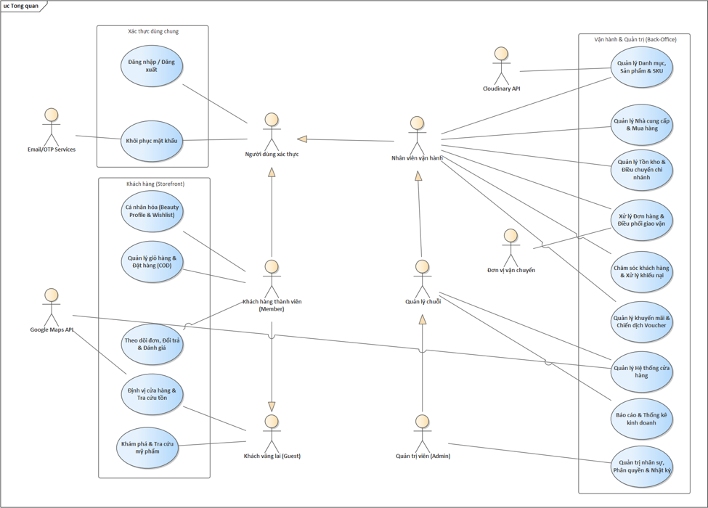
Hình 2.1 Lược đồ chức năng tổng quan hệ thống quản lý chuỗi cửa hàng mỹ phẩm

Lược đồ chức năng quản lý tài khoản và xác thực khách hàng
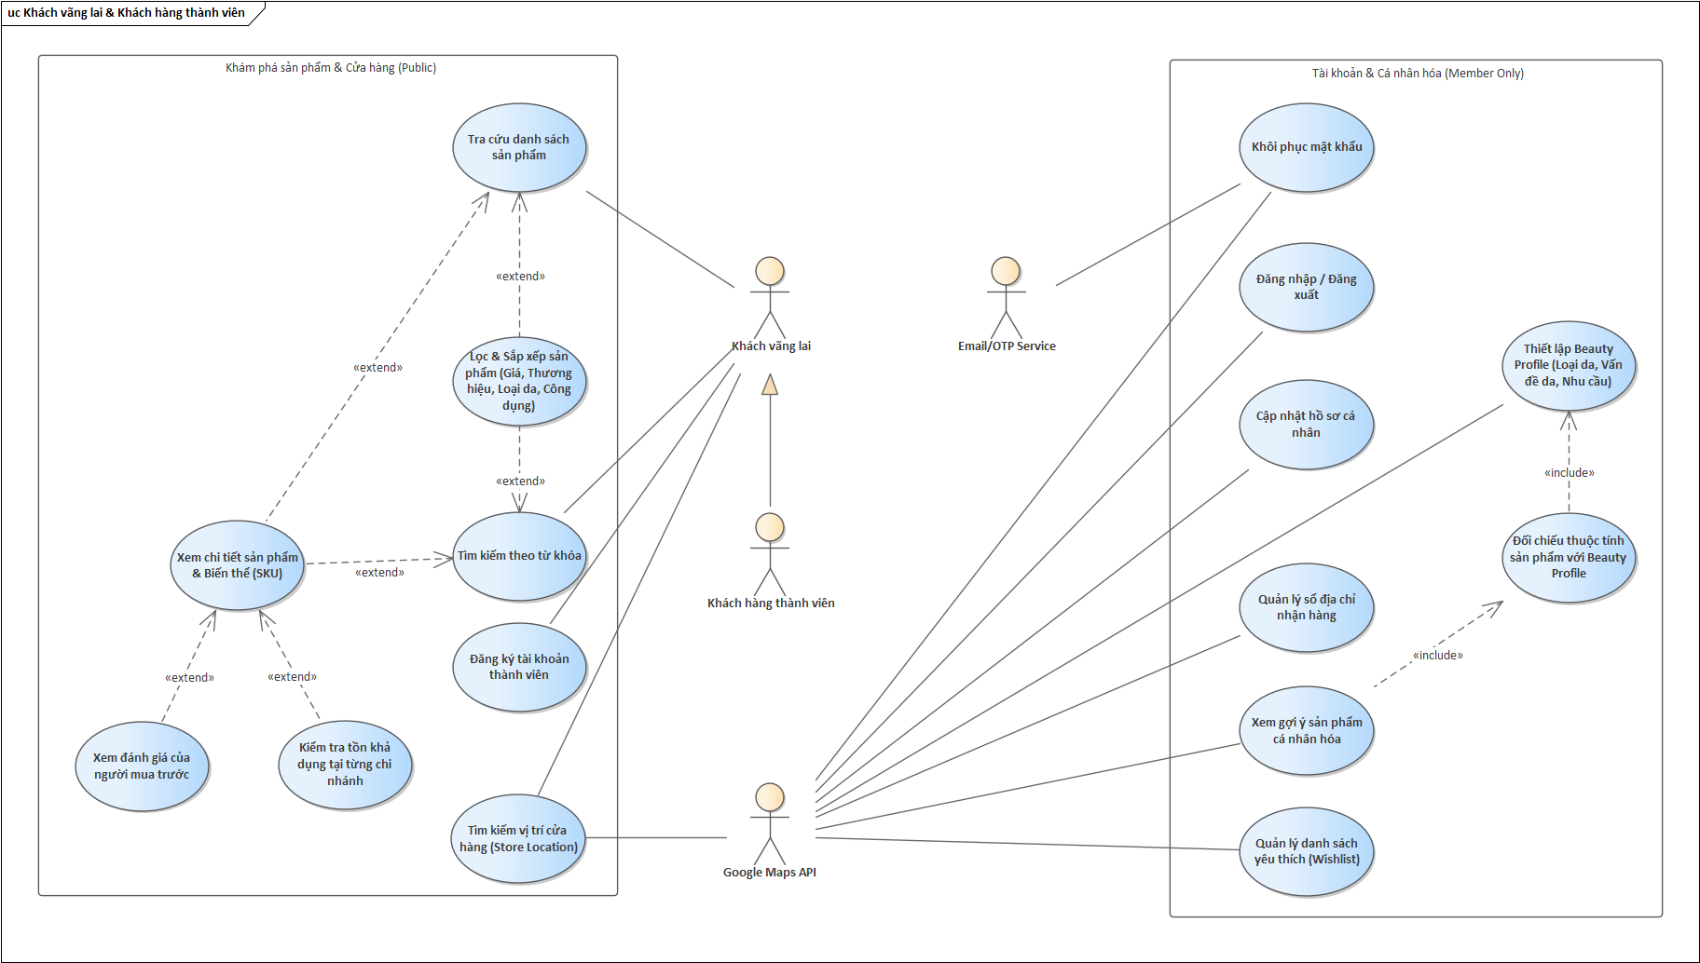
Hình 2.2 Lược đồ chức năng quản lý tài khoản và xác thực khách hàng

Lược đồ chức năng mua sắm và đặt hàng
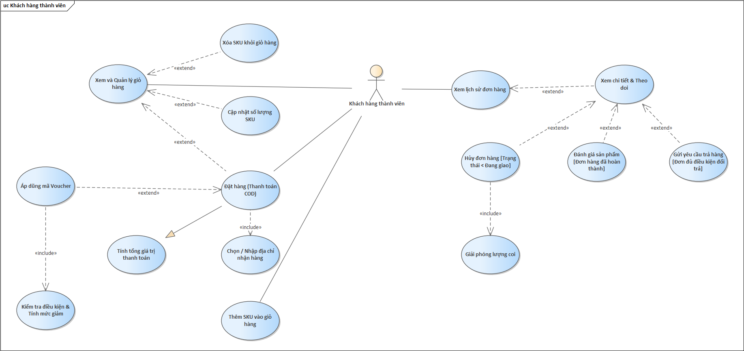
Hình 2.3 Lược đồ chức năng mua sắm và đặt hàng

Lược đồ chức năng quản lý cửa hàng và chi nhánh
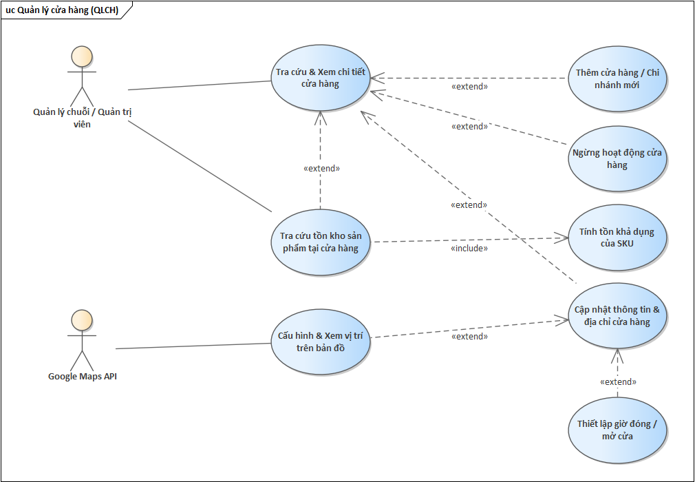
Hình 2.4 Lược đồ chức năng quản lý cửa hàng và chi nhánh

Lược đồ chức năng quản lý đơn hàng và xử lý đơn hàng
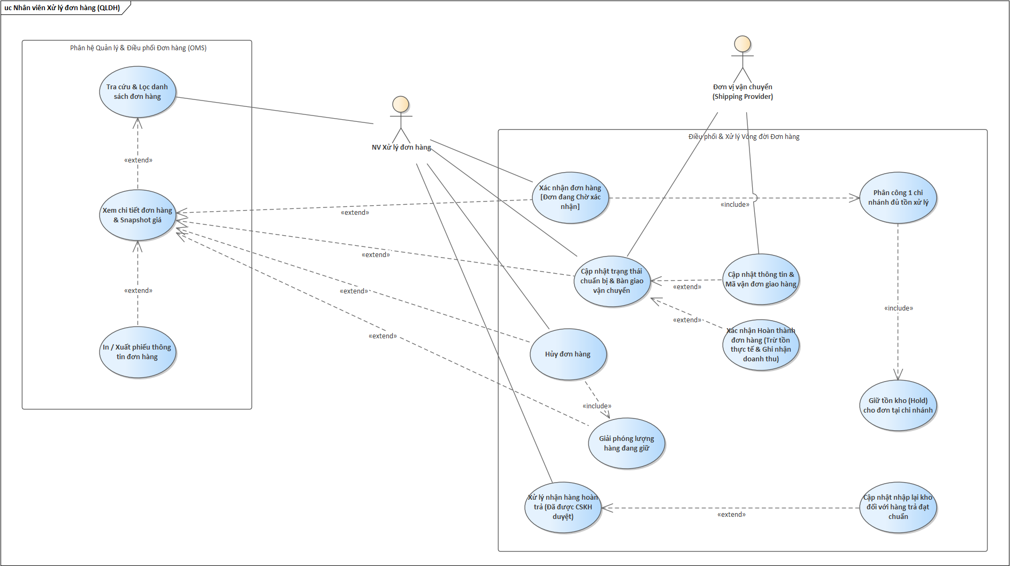
Hình 2.5 Lược đồ chức năng quản lý đơn hàng và xử lý giao hàng

Lược đồ chức năng quản lý sản phẩm và danh mục sản phẩm
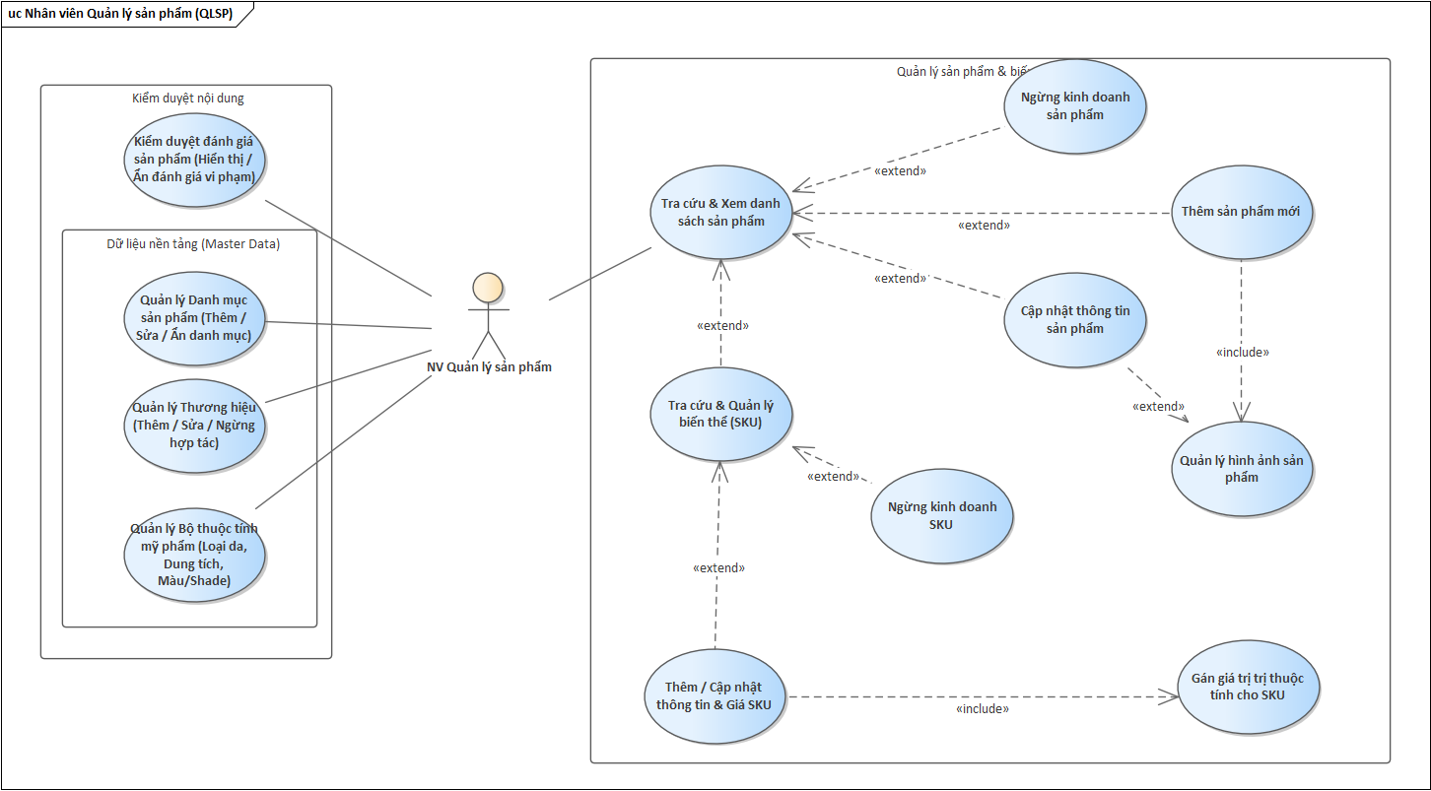
Hình 2.6 Lược đồ chức năng quản lý sản phẩm và danh mục sản phẩm

Lược đồ chức năng quản lý nhà cung cấp và nhập hàng
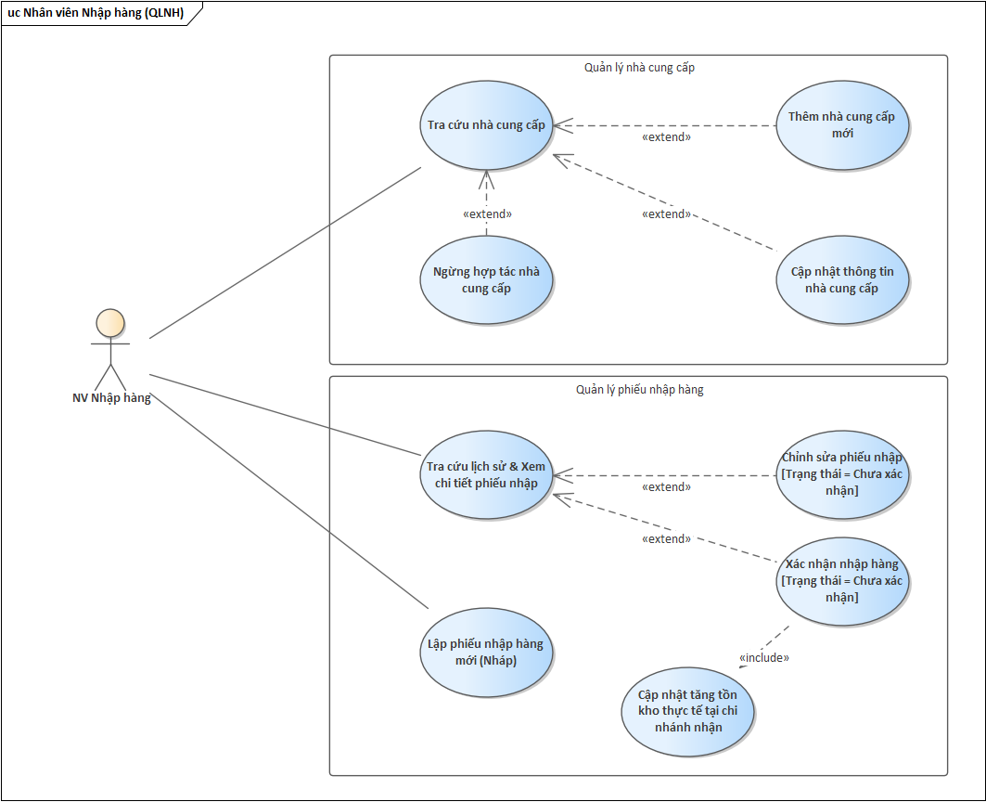
Hình 2.7 Lược đồ chức năng quản lý nhà cung cấp và nhập hàng

Lược đồ chức năng quản lý khuyến mãi và voucher
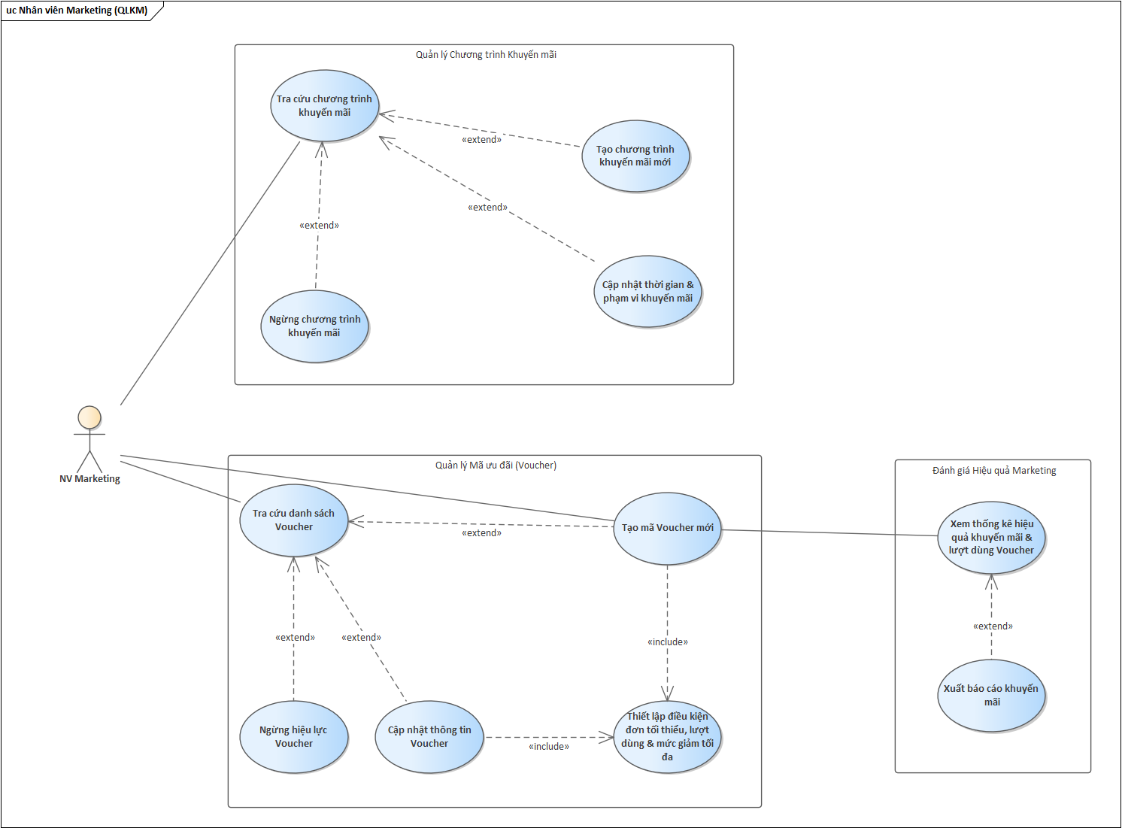
Hình 2.8 Lược đồ chức năng quản lý khuyến mãi và voucher

Lược đồ chức năng quản lý kho và điều chuyển hàng hóa
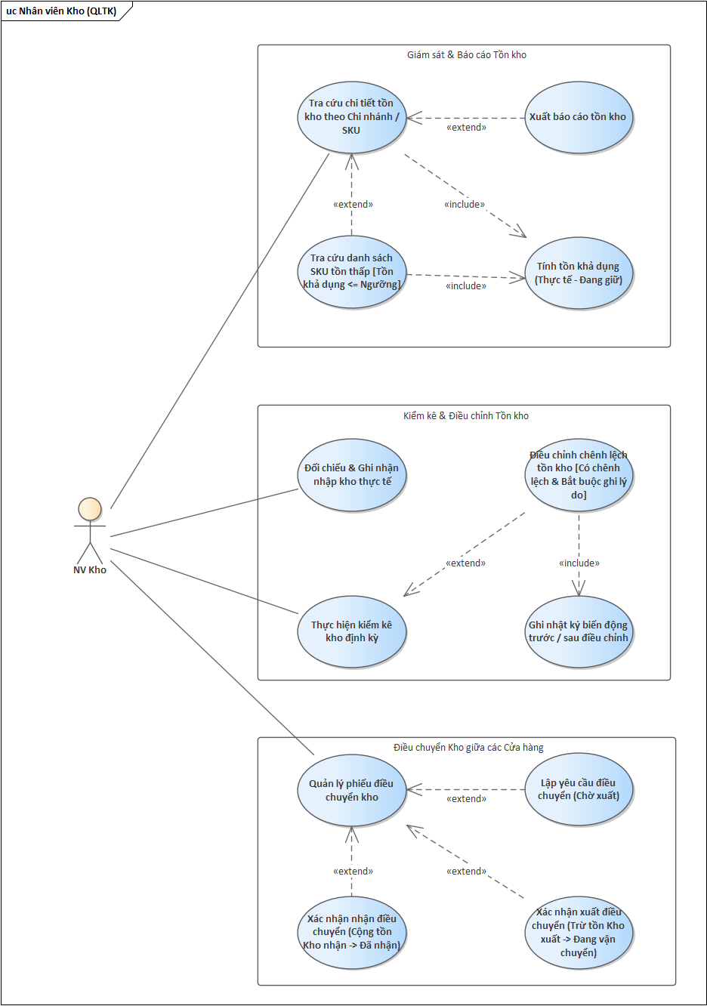
Hình 2.9 Lược đồ chức năng quản lý kho và điều chuyển hàng hóa

Lược đồ chức năng quản lý khách hàng và xử lý trả hàng
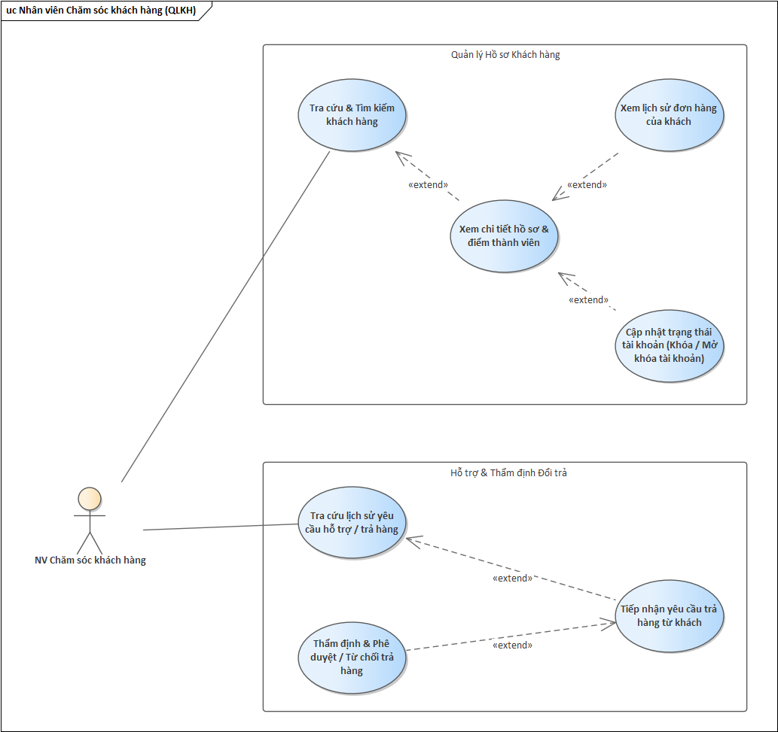
Hình 2.10 Lược đồ chức năng quản lý khách hàng và xử lý trả hàng

Lược đồ chức năng quản lý nhân viên, phân quyền và báo cáo thống kê
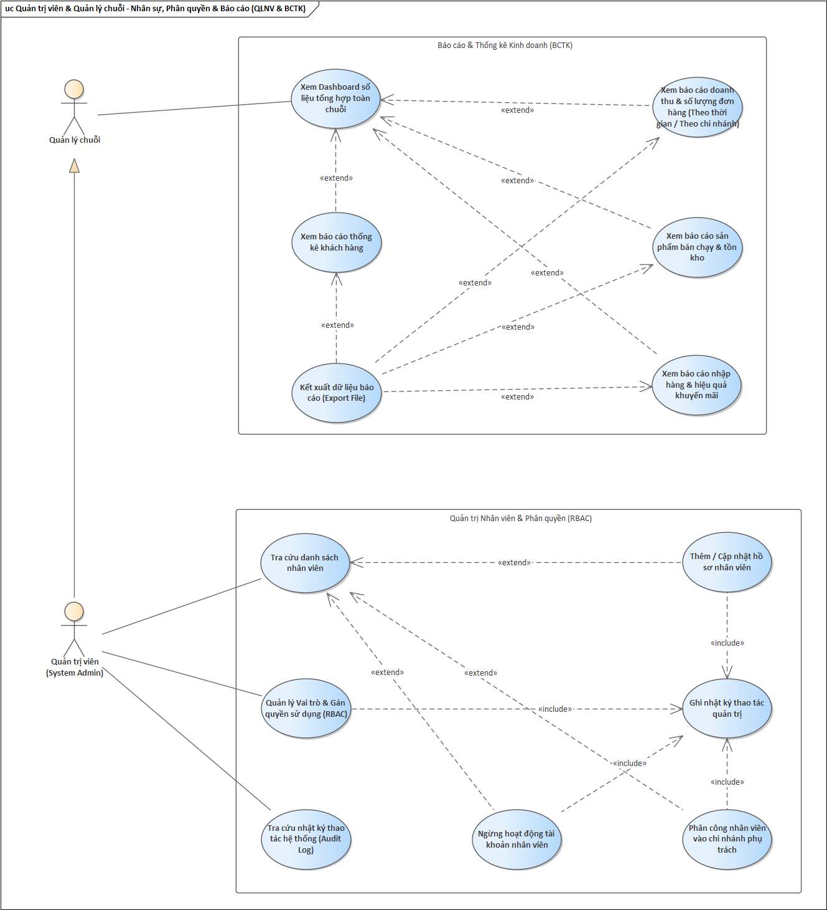
Hình 2.11 Lược đồ chức năng quản lý nhân viên, phân quyền và báo cáo thống kê

ĐẶC TẢ CHỨC NĂNG CỦA CÁC CHỨC NĂNG CHÍNH
Bảng 2.4 Đặc tả chức năng Đăng nhập
Use Case ID | UC01
Tên chức năng | Đăng nhập
Mô tả | Xác thực người dùng trước khi truy cập các chức năng yêu cầu đăng nhập.
Tác nhân | Khách hàng; các vai trò nhân viên/quản trị viên có tài khoản
Điều kiện trước | Người dùng có tài khoản
Điều kiện tiên quyết | Người dùng đăng nhập thành công và được truy cập hệ thống theo vai trò/phạm vi quyền được cấp.
Luồng chính | - Người dùng truy cập website LUNEA và chọn chức năng “Đăng nhập”.  - Hệ thống hiển thị biểu mẫu đăng nhập.  - Người dùng nhập thông tin xác thực của tài khoản và gửi yêu cầu đăng nhập.  - Hệ thống kiểm tra thông tin đăng nhập và trạng thái tài khoản.  - Thông tin hợp lệ, hệ thống tạo phiên đăng nhập và xác định vai trò/phạm vi quyền của tài khoản.  - Hệ thống chuyển người dùng đến khu vực phù hợp với vai trò đã được cấp.  - Kết thúc chức năng Đăng nhập.
Luồng thay thế | Không có
Luồng ngoại lệ | 3a. Người dùng nhập thông tin xác thực không đúng.  4a. Hệ thống từ chối đăng nhập và hiển thị thông báo.  5a. Người dùng nhập lại thông tin và chức năng tiếp tục từ bước 3.  4b. Tài khoản không ở trạng thái được phép sử dụng.  5b. Hệ thống từ chối tạo phiên đăng nhập và thông báo trạng thái tài khoản.

Bảng 2.5 Đặc tả chức năng Đăng xuất
Use Case ID | UC02
Tên chức năng | Đăng xuất
Mô tả | Kết thúc phiên làm việc; phiên đăng nhập sau khi đăng xuất không còn hiệu lực.
Tác nhân | Khách hàng; các vai trò nhân viên/quản trị viên có tài khoản
Điều kiện trước | Người dùng đã đăng nhập
Điều kiện tiên quyết | Phiên đăng nhập hiện tại được kết thúc và không còn hiệu lực.
Luồng chính | - Người dùng đang ở trạng thái đã đăng nhập và chọn chức năng “Đăng xuất”.  - Hệ thống tiếp nhận yêu cầu đăng xuất.  - Hệ thống kết thúc phiên làm việc hiện tại.  - Hệ thống chuyển người dùng về trạng thái chưa đăng nhập.  - Kết thúc chức năng Đăng xuất.
Luồng thay thế | Không có
Luồng ngoại lệ | 1a. Phiên đăng nhập đã hết hiệu lực trước khi người dùng thực hiện đăng xuất.  2a. Hệ thống chuyển người dùng về trạng thái chưa đăng nhập và không phát sinh thay đổi dữ liệu khác.

Bảng 2.6 Đặc tả chức năng Khôi phục mật khẩu
Use Case ID | UC03
Tên chức năng | Khôi phục mật khẩu
Mô tả | Khôi phục quyền truy cập thông qua cơ chế xác minh phù hợp theo yêu cầu hệ thống.
Tác nhân | Khách hàng; các vai trò nhân viên/quản trị viên có tài khoản
Điều kiện trước | Người dùng có tài khoản
Điều kiện tiên quyết | Người dùng khôi phục quyền truy cập tài khoản thành công.
Luồng chính | - Tại khu vực đăng nhập, người dùng chọn chức năng “Khôi phục mật khẩu”.  - Hệ thống yêu cầu thông tin cần thiết để xác minh tài khoản.  - Người dùng cung cấp thông tin xác minh.  - Hệ thống kiểm tra thông tin xác minh.  - Thông tin hợp lệ, hệ thống cho phép người dùng thiết lập lại mật khẩu/quyền truy cập.  - Người dùng nhập thông tin mới và xác nhận.  - Hệ thống lưu thay đổi và thông báo khôi phục thành công.  - Kết thúc chức năng Khôi phục mật khẩu.
Luồng thay thế | Không có
Luồng ngoại lệ | 3a. Thông tin xác minh không khớp với tài khoản cần khôi phục.  4a. Hệ thống không cho phép thay đổi mật khẩu/quyền truy cập và hiển thị thông báo.  5a. Người dùng nhập lại thông tin xác minh; chức năng tiếp tục từ bước 3.

Khách hàng
Bảng 2.7 Đặc tả chức năng Xem danh sách sản phẩm
Use Case ID | UC04
Tên chức năng | Xem danh sách sản phẩm
Mô tả | Cho phép khách hàng thực hiện các công việc: Xem danh sách sản phẩm. Quy định áp dụng: KH-QĐ1.
Tác nhân | Khách hàng
Điều kiện trước | Website LUNEA hoạt động và dữ liệu liên quan đã được hệ thống công bố/khởi tạo.
Điều kiện tiên quyết | Người dùng xem được thông tin cần thiết từ chức năng Xem danh sách sản phẩm trong phạm vi quyền được cấp.
Luồng chính | - Khách hàng truy cập khu vực sản phẩm của LUNEA.  - Hệ thống lấy danh sách sản phẩm có trạng thái Đang kinh doanh.  - Hệ thống hiển thị danh sách sản phẩm cho khách hàng.  - Khách hàng xem các sản phẩm được hiển thị.  - Kết thúc chức năng Xem danh sách sản phẩm.
Luồng thay thế | Không có
Luồng ngoại lệ | Không có

Bảng 2.8 Đặc tả chức năng Tìm kiếm sản phẩm
Use Case ID | UC05
Tên chức năng | Tìm kiếm sản phẩm
Mô tả | Cho phép khách hàng thực hiện các công việc: Tìm kiếm sản phẩm.
Tác nhân | Khách hàng
Điều kiện trước | Website LUNEA hoạt động và dữ liệu liên quan đã được hệ thống công bố/khởi tạo.
Điều kiện tiên quyết | Người dùng xem được thông tin cần thiết từ chức năng Tìm kiếm sản phẩm trong phạm vi quyền được cấp.
Luồng chính | - Khách hàng nhập từ khóa/tùy chọn tìm kiếm theo tên sản phẩm, thương hiệu hoặc danh mục.  - Hệ thống tiếp nhận điều kiện tìm kiếm.  - Hệ thống tìm các sản phẩm phù hợp trong phạm vi sản phẩm đang kinh doanh.  - Hệ thống hiển thị kết quả tìm kiếm.  - Kết thúc chức năng Tìm kiếm sản phẩm.
Luồng thay thế | Không có
Luồng ngoại lệ | 3a. Không có dữ liệu phù hợp với điều kiện tra cứu.  4a. Hệ thống hiển thị trạng thái không có kết quả và cho phép người dùng thay đổi điều kiện tra cứu.

Bảng 2.9 Đặc tả chức năng Lọc và sắp xếp sản phẩm
Use Case ID | UC06
Tên chức năng | Lọc và sắp xếp sản phẩm
Mô tả | Cho phép khách hàng thực hiện các công việc: Lọc và sắp xếp sản phẩm.
Tác nhân | Khách hàng
Điều kiện trước | Website LUNEA hoạt động và dữ liệu liên quan đã được hệ thống công bố/khởi tạo.
Điều kiện tiên quyết | Người dùng xem được thông tin cần thiết từ chức năng Lọc và sắp xếp sản phẩm trong phạm vi quyền được cấp.
Luồng chính | - Khách hàng chọn tiêu chí lọc/sắp xếp theo giá, thương hiệu, danh mục, loại da hoặc công dụng.  - Hệ thống áp dụng các tiêu chí đã chọn lên danh sách sản phẩm.  - Hệ thống hiển thị lại danh sách sản phẩm phù hợp theo thứ tự tương ứng.  - Kết thúc chức năng Lọc và sắp xếp sản phẩm.
Luồng thay thế | 1a. Khách hàng chỉ chọn một tiêu chí lọc hoặc chỉ chọn sắp xếp.  2a. Hệ thống áp dụng tiêu chí đã chọn và hiển thị lại danh sách.
Luồng ngoại lệ | Không có

Bảng 2.10 Đặc tả chức năng Xem chi tiết sản phẩm
Use Case ID | UC07
Tên chức năng | Xem chi tiết sản phẩm
Mô tả | Cho phép khách hàng thực hiện các công việc: Xem chi tiết sản phẩm. Quy định áp dụng: KH-QĐ1.
Tác nhân | Khách hàng
Điều kiện trước | Website LUNEA hoạt động và dữ liệu liên quan đã được hệ thống công bố/khởi tạo.
Điều kiện tiên quyết | Người dùng xem được thông tin cần thiết từ chức năng Xem chi tiết sản phẩm trong phạm vi quyền được cấp.
Luồng chính | - Khách hàng chọn một sản phẩm trong danh sách/kết quả tìm kiếm.  - Hệ thống kiểm tra sản phẩm đang được kinh doanh.  - Hệ thống hiển thị mô tả, thương hiệu, thành phần, công dụng, biến thể/SKU, giá và hình ảnh của sản phẩm.  - Khách hàng xem thông tin chi tiết sản phẩm.  - Kết thúc chức năng Xem chi tiết sản phẩm.
Luồng thay thế | Không có
Luồng ngoại lệ | Không có

Bảng 2.11 Đặc tả chức năng Xem tình trạng sản phẩm tại cửa hàng
Use Case ID | UC08
Tên chức năng | Xem tình trạng sản phẩm tại cửa hàng
Mô tả | Cho phép khách hàng thực hiện các công việc: Xem tình trạng sản phẩm tại cửa hàng. Quy định áp dụng: KH-QĐ2.
Tác nhân | Khách hàng
Điều kiện trước | Website LUNEA hoạt động và dữ liệu liên quan đã được hệ thống công bố/khởi tạo.
Điều kiện tiên quyết | - Người dùng xem được thông tin cần thiết từ chức năng Xem tình trạng sản phẩm tại cửa hàng trong phạm vi quyền được cấp.
Luồng chính | - Khách hàng chọn sản phẩm/SKU cần kiểm tra tình trạng tại cửa hàng.  - Hệ thống xác định tồn khả dụng của SKU tại từng chi nhánh.  - Hệ thống hiển thị tình trạng còn hàng tương ứng cho từng cửa hàng.  - Kết thúc chức năng Xem tình trạng sản phẩm tại cửa hàng.
Luồng thay thế | Không có
Luồng ngoại lệ | Không có

Bảng 2.12 Đặc tả chức năng Đăng ký tài khoản
Use Case ID | UC09
Tên chức năng | Đăng ký tài khoản
Mô tả | Cho phép khách hàng thực hiện các công việc: Đăng ký tài khoản. Quy định áp dụng: KH-QĐ3.
Tác nhân | Khách hàng
Điều kiện trước | Khách hàng đang truy cập website và chưa đăng nhập vào tài khoản.
Điều kiện tiên quyết | Dữ liệu của chức năng Đăng ký tài khoản được hệ thống lưu/cập nhật thành công theo các quy định nghiệp vụ liên quan.
Luồng chính | - Khách hàng chọn chức năng đăng ký tài khoản.  - Hệ thống hiển thị biểu mẫu đăng ký.  - Khách hàng nhập các thông tin đăng ký được yêu cầu.  - Hệ thống kiểm tra dữ liệu bắt buộc, định dạng, tính hợp lệ và tính duy nhất của email/số điện thoại.  - Dữ liệu hợp lệ, hệ thống tạo tài khoản khách hàng.  - Hệ thống thông báo đăng ký thành công.  - Kết thúc chức năng Đăng ký tài khoản.
Luồng thay thế | Không có
Luồng ngoại lệ | 4a. Email hoặc số điện thoại không hợp lệ hoặc đã tồn tại.  5a. Hệ thống không tạo tài khoản và thông báo để khách hàng kiểm tra lại.  6a. Khách hàng chỉnh sửa dữ liệu và tiếp tục từ bước 4.

Bảng 2.13 Đặc tả chức năng Cập nhật hồ sơ cá nhân
Use Case ID | UC10
Tên chức năng | Cập nhật hồ sơ cá nhân
Mô tả | Cho phép khách hàng thực hiện các công việc: Cập nhật hồ sơ cá nhân. Quy định áp dụng: KH-QĐ4.
Tác nhân | Khách hàng
Điều kiện trước | Khách hàng đã đăng nhập thành công vào website LUNEA.
Điều kiện tiên quyết | Dữ liệu của chức năng Cập nhật hồ sơ cá nhân được hệ thống lưu/cập nhật thành công theo các quy định nghiệp vụ liên quan.
Luồng chính | - Khách hàng mở khu vực hồ sơ cá nhân.  - Hệ thống hiển thị thông tin hồ sơ hiện tại.  - Khách hàng chỉnh sửa họ tên, email, số điện thoại hoặc các trường được phép cập nhật.  - Hệ thống kiểm tra dữ liệu bắt buộc và định dạng.  - Dữ liệu hợp lệ, hệ thống lưu thông tin hồ sơ mới.  - Hệ thống hiển thị kết quả cập nhật.  - Kết thúc chức năng Cập nhật hồ sơ cá nhân.
Luồng thay thế | Không có
Luồng ngoại lệ | 4a. Dữ liệu bắt buộc bị thiếu hoặc sai định dạng.  5a. Hệ thống không lưu thay đổi và yêu cầu khách hàng nhập lại dữ liệu hợp lệ.

Bảng 2.14 Đặc tả chức năng Quản lý địa chỉ nhận hàng
Use Case ID | UC11
Tên chức năng | Quản lý địa chỉ nhận hàng
Mô tả | Cho phép khách hàng thực hiện các công việc: Quản lý địa chỉ nhận hàng. Quy định áp dụng: KH-QĐ4.
Tác nhân | Khách hàng
Điều kiện trước | Khách hàng đã đăng nhập thành công vào website LUNEA.
Điều kiện tiên quyết | Dữ liệu của chức năng Quản lý địa chỉ nhận hàng được hệ thống lưu/cập nhật thành công theo các quy định nghiệp vụ liên quan.
Luồng chính | - Khách hàng mở khu vực địa chỉ nhận hàng.  - Hệ thống hiển thị các địa chỉ đã lưu.  - Khách hàng thêm, cập nhật hoặc xóa địa chỉ theo nhu cầu.  - Hệ thống kiểm tra dữ liệu bắt buộc và định dạng.  - Dữ liệu hợp lệ, hệ thống lưu thay đổi; một khách hàng có thể lưu nhiều địa chỉ.  - Hệ thống hiển thị danh sách địa chỉ sau cập nhật.  - Kết thúc chức năng Quản lý địa chỉ nhận hàng.
Luồng thay thế | 3a. Khách hàng chọn thêm một địa chỉ mới thay vì cập nhật/xóa địa chỉ hiện có.  4a. Hệ thống kiểm tra dữ liệu và lưu địa chỉ mới nếu hợp lệ.  5a. Chức năng tiếp tục đến bước hiển thị danh sách địa chỉ sau cập nhật.
Luồng ngoại lệ | 4a. Dữ liệu địa chỉ bắt buộc bị thiếu hoặc sai định dạng.  5a. Hệ thống không lưu thay đổi và yêu cầu khách hàng chỉnh sửa dữ liệu.

Bảng 2.15 Đặc tả chức năng Quản lý Beauty Profile
Use Case ID | UC12
Tên chức năng | Quản lý Beauty Profile
Mô tả | Cho phép khách hàng thực hiện các công việc: Quản lý Beauty Profile. Quy định áp dụng: KH-QĐ5.
Tác nhân | Khách hàng
Điều kiện trước | Khách hàng đã đăng nhập thành công vào website LUNEA.
Điều kiện tiên quyết | Dữ liệu của chức năng Quản lý Beauty Profile được hệ thống lưu/cập nhật thành công theo các quy định nghiệp vụ liên quan.
Luồng chính | - Khách hàng mở khu vực Beauty Profile.  - Hệ thống hiển thị thông tin Beauty Profile hiện có (nếu có).  - Khách hàng khai báo/cập nhật loại da, vấn đề da và nhu cầu chăm sóc.  - Hệ thống kiểm tra dữ liệu và lưu Beauty Profile.  - Hệ thống hiển thị thông tin đã lưu.  - Kết thúc chức năng Quản lý Beauty Profile.
Luồng thay thế | 3a. Khách hàng không khai báo Beauty Profile vì đây là thông tin tùy chọn.  4a. Hệ thống giữ nguyên Beauty Profile hiện tại (nếu có) và kết thúc chức năng.
Luồng ngoại lệ | 4a. Dữ liệu hoặc thao tác không thỏa quy định KH-QĐ5: Beauty Profile là thông tin tùy chọn gồm loại da, vấn đề da và nhu cầu chăm sóc của khách hàng.  5a. Hệ thống từ chối thao tác không hợp lệ, không ghi nhận thay đổi sai và hiển thị thông báo để người dùng kiểm tra lại.  6a. Người dùng điều chỉnh dữ liệu/thao tác phù hợp; chức năng tiếp tục từ bước 4.

Bảng 2.16 Đặc tả chức năng Xem sản phẩm gợi ý
Use Case ID | UC13
Tên chức năng | Xem sản phẩm gợi ý
Mô tả | Cho phép khách hàng thực hiện các công việc: Xem sản phẩm gợi ý. Quy định áp dụng: KH-QĐ6.
Tác nhân | Khách hàng
Điều kiện trước | Website LUNEA hoạt động và dữ liệu liên quan đã được hệ thống công bố/khởi tạo.
Điều kiện tiên quyết | Người dùng xem được thông tin cần thiết từ chức năng Xem sản phẩm gợi ý trong phạm vi quyền được cấp.
Luồng chính | - Khách hàng mở khu vực sản phẩm gợi ý.  - Hệ thống lấy Beauty Profile của khách hàng nếu đã khai báo.  - Hệ thống đối chiếu Beauty Profile với các thuộc tính sản phẩm đã khai báo.  - Hệ thống hiển thị các sản phẩm phù hợp; phiên bản hiện tại không sử dụng mô hình AI.  - Kết thúc chức năng Xem sản phẩm gợi ý.
Luồng thay thế | Không có
Luồng ngoại lệ | Không có

Bảng 2.17 Đặc tả chức năng Quản lý danh sách yêu thích
Use Case ID | UC14
Tên chức năng | Quản lý danh sách yêu thích
Mô tả | Cho phép khách hàng thực hiện các công việc: Thêm sản phẩm vào danh sách yêu thích; Xóa sản phẩm khỏi danh sách yêu thích; Xem danh sách yêu thích.
Tác nhân | Khách hàng
Điều kiện trước | Khách hàng đã đăng nhập thành công vào website LUNEA.
Điều kiện tiên quyết | Dữ liệu của chức năng Quản lý danh sách yêu thích được hệ thống lưu/cập nhật thành công theo các quy định nghiệp vụ liên quan.
Luồng chính | - Khách hàng mở danh sách yêu thích hoặc chọn thao tác yêu thích trên một sản phẩm.  - Hệ thống hiển thị danh sách sản phẩm đã lưu.  - Khách hàng chọn thêm sản phẩm vào danh sách hoặc xóa sản phẩm khỏi danh sách.  - Hệ thống lưu thay đổi.  - Hệ thống hiển thị danh sách yêu thích sau cập nhật.  - Kết thúc chức năng Quản lý danh sách yêu thích.
Luồng thay thế | 3a. Khách hàng chọn xóa sản phẩm đã lưu thay vì thêm sản phẩm mới.  4a. Hệ thống xóa sản phẩm khỏi danh sách yêu thích và hiển thị lại danh sách.
Luồng ngoại lệ | Không có

Bảng 2.18 Đặc tả chức năng Xem giỏ hàng
Use Case ID | UC15
Tên chức năng | Xem giỏ hàng
Mô tả | Cho phép khách hàng thực hiện các công việc: Xem giỏ hàng.
Tác nhân | Khách hàng
Điều kiện trước | Website LUNEA hoạt động và dữ liệu liên quan đã được hệ thống công bố/khởi tạo.
Điều kiện tiên quyết | Người dùng xem được thông tin cần thiết từ chức năng Xem giỏ hàng trong phạm vi quyền được cấp.
Luồng chính | - Khách hàng mở giỏ hàng.  - Hệ thống lấy các SKU và số lượng hiện có trong giỏ.  - Hệ thống hiển thị thông tin giá và tạm tính của giỏ hàng.  - Kết thúc chức năng Xem giỏ hàng.
Luồng thay thế | Không có
Luồng ngoại lệ | Không có

Bảng 2.19 Đặc tả chức năng Thêm sản phẩm vào giỏ hàng
Use Case ID | UC16
Tên chức năng | Thêm sản phẩm vào giỏ hàng
Mô tả | Cho phép khách hàng thực hiện các công việc: Thêm sản phẩm vào giỏ hàng. Quy định áp dụng: KH-QĐ7.
Tác nhân | Khách hàng
Điều kiện trước | Website LUNEA hoạt động và dữ liệu liên quan đã được hệ thống công bố/khởi tạo.
Điều kiện tiên quyết | Dữ liệu của chức năng Thêm sản phẩm vào giỏ hàng được hệ thống lưu/cập nhật thành công theo các quy định nghiệp vụ liên quan.
Luồng chính | - Khách hàng chọn đúng SKU và số lượng cần mua.  - Hệ thống kiểm tra số lượng lớn hơn 0 và SKU đang được phép mua.  - Hệ thống thêm SKU vào giỏ hàng.  - Hệ thống cập nhật và hiển thị giỏ hàng; việc thêm vào giỏ không làm giữ tồn kho.  - Kết thúc chức năng Thêm sản phẩm vào giỏ hàng.
Luồng thay thế | Không có
Luồng ngoại lệ | 2a. Số lượng được chọn nhỏ hơn hoặc bằng 0.  3a. Hệ thống không thêm sản phẩm vào giỏ và yêu cầu chọn số lượng hợp lệ.
Bảng 2.20 Đặc tả chức năng Cập nhật số lượng sản phẩm trong giỏ
Use Case ID | UC17
Tên chức năng | Cập nhật số lượng sản phẩm trong giỏ
Mô tả | Cho phép khách hàng thực hiện các công việc: Cập nhật số lượng sản phẩm trong giỏ. Quy định áp dụng: KH-QĐ7.
Tác nhân | Khách hàng
Điều kiện trước | Website LUNEA hoạt động và dữ liệu liên quan đã được hệ thống công bố/khởi tạo.
Điều kiện tiên quyết | Dữ liệu của chức năng Cập nhật số lượng sản phẩm trong giỏ được hệ thống lưu/cập nhật thành công theo các quy định nghiệp vụ liên quan.
Luồng chính | - Khách hàng mở giỏ hàng và chọn SKU cần thay đổi số lượng.  - Khách hàng nhập/chọn số lượng mới.  - Hệ thống kiểm tra số lượng lớn hơn 0.  - Hệ thống cập nhật số lượng và tính lại tạm tính của giỏ.  - Kết thúc chức năng Cập nhật số lượng sản phẩm trong giỏ.
Luồng thay thế | Không có
Luồng ngoại lệ | 3a. Số lượng mới nhỏ hơn hoặc bằng 0.  4a. Hệ thống không cập nhật giỏ hàng và yêu cầu chọn số lượng hợp lệ.

Bảng 2.21 Đặc tả chức năng Xóa sản phẩm khỏi giỏ hàng
Use Case ID | UC18
Tên chức năng | Xóa sản phẩm khỏi giỏ hàng
Mô tả | Cho phép khách hàng thực hiện các công việc: Xóa sản phẩm khỏi giỏ hàng.
Tác nhân | Khách hàng
Điều kiện trước | Website LUNEA hoạt động và dữ liệu liên quan đã được hệ thống công bố/khởi tạo.
Điều kiện tiên quyết | Dữ liệu của chức năng Xóa sản phẩm khỏi giỏ hàng được hệ thống lưu/cập nhật thành công theo các quy định nghiệp vụ liên quan.
Luồng chính | - Khách hàng mở giỏ hàng.  - Khách hàng chọn SKU cần xóa.  - Hệ thống xóa SKU khỏi giỏ hàng.  - Hệ thống cập nhật và hiển thị lại giỏ hàng.  - Kết thúc chức năng Xóa sản phẩm khỏi giỏ hàng.
Luồng thay thế | Không có
Luồng ngoại lệ | Không có

Bảng 2.22 Đặc tả chức năng Áp dụng voucher
Use Case ID | UC19
Tên chức năng | Áp dụng voucher
Mô tả | Cho phép khách hàng thực hiện các công việc: Áp dụng voucher. Quy định áp dụng: KH-QĐ8.
Tác nhân | Khách hàng
Điều kiện trước | Giỏ hàng có ít nhất một sản phẩm/SKU với số lượng hợp lệ.
Điều kiện tiên quyết | Kết quả áp dụng voucher được tính đúng theo công thức/quy định và được hiển thị cho người dùng.
Luồng chính | - Khách hàng nhập/chọn voucher tại bước xem giỏ hàng/đặt hàng.  - Hệ thống kiểm tra thời hạn, lượt sử dụng và các điều kiện áp dụng của voucher.  - Voucher hợp lệ, hệ thống áp dụng ưu đãi cho đơn hàng.  - Hệ thống hiển thị giá trị ưu đãi được áp dụng.  - Kết thúc chức năng Áp dụng voucher.
Luồng thay thế | Không có
Luồng ngoại lệ | 2a. Voucher hết thời hạn, hết lượt sử dụng hoặc đơn hàng không thỏa điều kiện áp dụng.  3a. Hệ thống không áp dụng voucher và hiển thị lý do không hợp lệ.

Bảng 2.23 Đặc tả chức năng Tính tổng giá trị đơn hàng
Use Case ID | UC20
Tên chức năng | Tính tổng giá trị đơn hàng
Mô tả | Cho phép khách hàng thực hiện các công việc: Tính tổng giá trị đơn hàng. Quy định áp dụng: KH-QĐ9.
Tác nhân | Khách hàng
Điều kiện trước | Giỏ hàng có ít nhất một sản phẩm/SKU với số lượng hợp lệ.
Điều kiện tiên quyết | Kết quả tính tổng giá trị đơn hàng được tính đúng theo công thức/quy định và được hiển thị cho người dùng.
Luồng chính | - Hệ thống lấy đơn giá tại thời điểm đặt và số lượng của từng SKU trong giỏ.  - Hệ thống tính Tổng tiền hàng = Σ (Đơn giá tại thời điểm đặt × Số lượng).  - Hệ thống xác định giá trị ưu đãi hợp lệ và phí vận chuyển.  - Hệ thống tính Tổng thanh toán = Tổng tiền hàng - Giá trị ưu đãi + Phí vận chuyển.  - Hệ thống hiển thị tổng thanh toán cho khách hàng.  - Kết thúc chức năng Tính tổng giá trị đơn hàng.
Luồng thay thế | Không có
Luồng ngoại lệ | 4a. Dữ liệu hoặc thao tác không thỏa quy định KH-QĐ9: Tổng tiền hàng = Σ (Đơn giá tại thời điểm đặt × Số lượng) Tổng thanh toán = Tổng tiền hàng − Giá trị ưu đãi + Phí vận chuyển  5a. Hệ thống từ chối thao tác không hợp lệ, không ghi nhận thay đổi sai và hiển thị thông báo để người dùng kiểm tra lại.  6a. Người dùng điều chỉnh dữ liệu/thao tác phù hợp; chức năng tiếp tục từ bước 4.

Bảng 2.24 Đặc tả chức năng Đặt hàng
Use Case ID | UC21
Tên chức năng | Đặt hàng
Mô tả | Cho phép khách hàng thực hiện các công việc: Đặt hàng. Quy định áp dụng: KH-QĐ10.
Tác nhân | Khách hàng
Điều kiện trước | Giỏ hàng có ít nhất một SKU với số lượng hợp lệ và khách hàng đã cung cấp thông tin nhận hàng cần thiết.
Điều kiện tiên quyết | Dữ liệu của chức năng Đặt hàng được hệ thống lưu/cập nhật thành công theo các quy định nghiệp vụ liên quan.
Luồng chính | - Khách hàng kiểm tra giỏ hàng và thông tin nhận hàng.  - Hệ thống kiểm tra dữ liệu nhận hàng, SKU, số lượng và các điều kiện cần thiết trước khi tạo đơn.  - Hệ thống tính tổng thanh toán và áp dụng voucher hợp lệ nếu có.  - Khách hàng xác nhận đặt hàng với phương thức thanh toán khi nhận hàng (COD).  - Hệ thống tạo đơn hàng và lưu dữ liệu giá/ưu đãi cần thiết tại thời điểm đặt.  - Hệ thống thông báo mã/trạng thái đơn hàng sau khi tạo thành công.  - Kết thúc chức năng Đặt hàng.
Luồng thay thế | Không có
Luồng ngoại lệ | 2a. Thông tin nhận hàng hoặc dữ liệu SKU/số lượng không hợp lệ.  3a. Hệ thống không tạo đơn và yêu cầu khách hàng kiểm tra lại dữ liệu.  4b. Khách hàng chọn phương thức thanh toán khác COD.  5b. Hệ thống không cho phép tiếp tục vì phiên bản hiện tại chỉ hỗ trợ thanh toán khi nhận hàng (COD).

Bảng 2.25 Đặc tả chức năng Xem lịch sử đơn hàng
Use Case ID | UC22
Tên chức năng | Xem lịch sử đơn hàng
Mô tả | Cho phép khách hàng thực hiện các công việc: Xem lịch sử đơn hàng. Quy định áp dụng: KH-QĐ11.
Tác nhân | Khách hàng
Điều kiện trước | Khách hàng đã đăng nhập thành công vào website LUNEA.
Điều kiện tiên quyết | Người dùng xem được thông tin cần thiết từ chức năng Xem lịch sử đơn hàng trong phạm vi quyền được cấp.
Luồng chính | - Khách hàng mở khu vực lịch sử đơn hàng.  - Hệ thống xác định tài khoản đang đăng nhập.  - Hệ thống chỉ lấy các đơn hàng thuộc tài khoản hiện tại.  - Hệ thống hiển thị danh sách đơn hàng của khách hàng.  - Kết thúc chức năng Xem lịch sử đơn hàng.
Luồng thay thế | Không có
Luồng ngoại lệ | 2a. Không có đơn hàng thuộc tài khoản hiện tại.  3a. Hệ thống hiển thị trạng thái chưa có đơn hàng.

Bảng 2.26 Đặc tả chức năng Xem chi tiết đơn hàng
Use Case ID | UC23
Tên chức năng | Xem chi tiết đơn hàng
Mô tả | Cho phép khách hàng thực hiện các công việc: Xem chi tiết đơn hàng. Quy định áp dụng: KH-QĐ11.
Tác nhân | Khách hàng
Điều kiện trước | Khách hàng đã đăng nhập thành công vào website LUNEA.
Điều kiện tiên quyết | Người dùng xem được thông tin cần thiết từ chức năng Xem chi tiết đơn hàng trong phạm vi quyền được cấp.
Luồng chính | - Khách hàng chọn một đơn hàng trong lịch sử đơn hàng.  - Hệ thống kiểm tra đơn hàng thuộc tài khoản hiện tại.  - Hệ thống hiển thị thông tin chi tiết của đơn hàng.  - Kết thúc chức năng Xem chi tiết đơn hàng.
Luồng thay thế | Không có
Luồng ngoại lệ | 2a. Khách hàng cố truy cập đơn hàng không thuộc tài khoản của mình.  3a. Hệ thống từ chối truy cập đơn hàng.

Bảng 2.27 Đặc tả chức năng Theo dõi trạng thái đơn hàng
Use Case ID | UC24
Tên chức năng | Theo dõi trạng thái đơn hàng
Mô tả | Cho phép khách hàng thực hiện các công việc: Theo dõi trạng thái đơn hàng. Quy định áp dụng: KH-QĐ12.
Tác nhân | Khách hàng
Điều kiện trước | Khách hàng đã đăng nhập thành công vào website LUNEA.
Điều kiện tiên quyết | Người dùng xem được thông tin cần thiết từ chức năng Theo dõi trạng thái đơn hàng trong phạm vi quyền được cấp.
Luồng chính | - Khách hàng chọn đơn hàng cần theo dõi.  - Hệ thống kiểm tra quyền truy cập đơn hàng.  - Hệ thống hiển thị trạng thái hiện tại theo vòng đời: Chờ xác nhận, Đã xác nhận, Đang chuẩn bị, Đang giao, Hoàn thành hoặc Đã hủy.  - Kết thúc chức năng Theo dõi trạng thái đơn hàng.
Luồng thay thế | Không có
Luồng ngoại lệ | 2a. Khách hàng cố truy cập đơn hàng không thuộc tài khoản của mình.  3a. Hệ thống từ chối truy cập thông tin trạng thái.

Bảng 2.28 Đặc tả chức năng Hủy đơn hàng
Use Case ID | UC25
Tên chức năng | Hủy đơn hàng
Mô tả | Cho phép khách hàng thực hiện các công việc: Hủy đơn hàng. Quy định áp dụng: KH-QĐ13.
Tác nhân | Khách hàng
Điều kiện trước | Khách hàng đã đăng nhập thành công vào website LUNEA.
Điều kiện tiên quyết | Dữ liệu của chức năng Hủy đơn hàng được hệ thống lưu/cập nhật thành công theo các quy định nghiệp vụ liên quan.
Luồng chính | - Khách hàng chọn đơn hàng cần hủy.  - Hệ thống kiểm tra đơn thuộc tài khoản hiện tại và trạng thái còn cho phép hủy.  - Khách hàng xác nhận yêu cầu hủy.  - Hệ thống cập nhật đơn sang trạng thái Đã hủy và thực hiện xử lý liên quan đến lượng hàng giữ.  - Hệ thống thông báo kết quả hủy đơn.  - Kết thúc chức năng Hủy đơn hàng.
Luồng thay thế | Không có
Luồng ngoại lệ | 2a. Đơn đã chuyển sang Đang giao hoặc trạng thái không còn cho phép hủy.  3a. Hệ thống từ chối hủy và giữ nguyên trạng thái đơn.

Bảng 2.29 Đặc tả chức năng Gửi yêu cầu trả hàng
Use Case ID | UC26
Tên chức năng | Gửi yêu cầu trả hàng
Mô tả | Cho phép khách hàng thực hiện các công việc: Gửi yêu cầu trả hàng. Quy định áp dụng: KH-QĐ14.
Tác nhân | Khách hàng
Điều kiện trước | Khách hàng đã đăng nhập thành công vào website LUNEA.
Điều kiện tiên quyết | Dữ liệu của chức năng Gửi yêu cầu trả hàng được hệ thống lưu/cập nhật thành công theo các quy định nghiệp vụ liên quan.
Luồng chính | - Khách hàng mở đơn hàng/sản phẩm cần yêu cầu trả.  - Khách hàng nhập lý do và thông tin cần thiết của yêu cầu trả hàng.  - Hệ thống kiểm tra điều kiện theo chính sách trả hàng của LUNEA.  - Yêu cầu hợp lệ, hệ thống lưu yêu cầu và chuyển cho nhân viên tiếp nhận xử lý.  - Hệ thống thông báo kết quả tiếp nhận.  - Kết thúc chức năng Gửi yêu cầu trả hàng.
Luồng thay thế | Không có
Luồng ngoại lệ | 3a. Đơn hàng hoặc sản phẩm không đáp ứng chính sách trả hàng của LUNEA.  4a. Hệ thống không ghi nhận yêu cầu và thông báo lý do không đủ điều kiện.

Bảng 2.30 Đặc tả chức năng Đánh giá sản phẩm
Use Case ID | UC27
Tên chức năng | Đánh giá sản phẩm
Mô tả | Cho phép khách hàng thực hiện các công việc: Đánh giá sản phẩm. Quy định áp dụng: KH-QĐ15.
Tác nhân | Khách hàng
Điều kiện trước | Khách hàng đã đăng nhập thành công vào website LUNEA.
Điều kiện tiên quyết | Dữ liệu của chức năng Đánh giá sản phẩm được hệ thống lưu/cập nhật thành công theo các quy định nghiệp vụ liên quan.
Luồng chính | - Khách hàng chọn sản phẩm đã mua cần đánh giá.  - Hệ thống kiểm tra khách hàng có đơn hàng hoàn thành chứa sản phẩm tương ứng.  - Khách hàng nhập nội dung đánh giá.  - Hệ thống lưu đánh giá.  - Hệ thống hiển thị trạng thái/kết quả gửi đánh giá.  - Kết thúc chức năng Đánh giá sản phẩm.
Luồng thay thế | Không có
Luồng ngoại lệ | 2a. Khách hàng chưa có đơn hàng hoàn thành chứa sản phẩm tương ứng.  3a. Hệ thống không cho phép gửi đánh giá sản phẩm.

Bảng 2.31 Đặc tả chức năng Xem đánh giá sản phẩm
Use Case ID | UC28
Tên chức năng | Xem đánh giá sản phẩm
Mô tả | Cho phép khách hàng thực hiện các công việc: Xem đánh giá sản phẩm.
Tác nhân | Khách hàng
Điều kiện trước | Website LUNEA hoạt động và dữ liệu liên quan đã được hệ thống công bố/khởi tạo.
Điều kiện tiên quyết | Người dùng xem được thông tin cần thiết từ chức năng Xem đánh giá sản phẩm trong phạm vi quyền được cấp.
Luồng chính | - Khách hàng mở phần đánh giá của sản phẩm.  - Hệ thống lấy các đánh giá đang được phép hiển thị.  - Hệ thống hiển thị danh sách đánh giá sản phẩm cho khách hàng.  - Kết thúc chức năng Xem đánh giá sản phẩm.
Luồng thay thế | Không có
Luồng ngoại lệ | Không có

Nhân viên quản lý sản phẩm
Bảng 2.32 Đặc tả chức năng Tra cứu sản phẩm
Use Case ID | UC29
Tên chức năng | Tra cứu sản phẩm
Mô tả | Cho phép nhân viên quản lý sản phẩm thực hiện các công việc: Xem danh sách sản phẩm; Tìm kiếm sản phẩm.
Tác nhân | Nhân viên quản lý sản phẩm
Điều kiện trước | Nhân viên quản lý sản phẩm đã đăng nhập, được cấp quyền phù hợp; dữ liệu liên quan (nếu có) đã tồn tại trong hệ thống.
Điều kiện tiên quyết | Người dùng xem được thông tin cần thiết từ chức năng Tra cứu sản phẩm trong phạm vi quyền được cấp.
Luồng chính | - Nhân viên quản lý sản phẩm mở chức năng Tra cứu sản phẩm.  - Hệ thống hiển thị dữ liệu hiện có và các thao tác phù hợp.  - Người dùng chọn một trong các công việc: Xem danh sách sản phẩm; Tìm kiếm sản phẩm.  - Người dùng nhập/chọn dữ liệu cần thiết cho thao tác đã chọn.  - Hệ thống hiển thị dữ liệu/kết quả phù hợp với thao tác đã chọn.  - Hệ thống thông báo kết quả sau khi hoàn tất thao tác.  - Kết thúc chức năng Tra cứu sản phẩm.
Luồng thay thế | Không có
Luồng ngoại lệ | 3a. Không có dữ liệu phù hợp với điều kiện tra cứu.  4a. Hệ thống hiển thị trạng thái không có kết quả và cho phép người dùng thay đổi điều kiện tra cứu.

Bảng 2.33 Đặc tả chức năng Tra cứu SKU
Use Case ID | UC30
Tên chức năng | Tra cứu SKU
Mô tả | Cho phép nhân viên quản lý sản phẩm thực hiện các công việc: Tra cứu SKU của sản phẩm.
Tác nhân | Nhân viên quản lý sản phẩm
Điều kiện trước | Nhân viên quản lý sản phẩm đã đăng nhập, được cấp quyền phù hợp; dữ liệu liên quan (nếu có) đã tồn tại trong hệ thống.
Điều kiện tiên quyết | Người dùng xem được thông tin cần thiết từ chức năng Tra cứu SKU trong phạm vi quyền được cấp.
Luồng chính | - Nhân viên quản lý sản phẩm mở chức năng Tra cứu SKU.  - Người dùng nhập/chọn điều kiện tra cứu nếu cần.  - Hệ thống truy vấn dữ liệu phù hợp.  - Hệ thống hiển thị kết quả cho người dùng.  - Kết thúc chức năng Tra cứu SKU.
Luồng thay thế | Không có
Luồng ngoại lệ | 3a. Không có dữ liệu phù hợp với điều kiện tra cứu.  4a. Hệ thống hiển thị trạng thái không có kết quả và cho phép người dùng thay đổi điều kiện tra cứu.

Bảng 2.34 Đặc tả chức năng Quản lý sản phẩm
Use Case ID | UC31
Tên chức năng | Quản lý sản phẩm
Mô tả | Cho phép nhân viên quản lý sản phẩm thực hiện các công việc: Thêm sản phẩm; Cập nhật sản phẩm; Ngừng kinh doanh sản phẩm. Quy định áp dụng: QLSP-QĐ1, QLSP-QĐ2, QLSP-QĐ3.
Tác nhân | Nhân viên quản lý sản phẩm
Điều kiện trước | Nhân viên quản lý sản phẩm đã đăng nhập, được cấp quyền phù hợp; dữ liệu liên quan (nếu có) đã tồn tại trong hệ thống.
Điều kiện tiên quyết | Dữ liệu của chức năng Quản lý sản phẩm được hệ thống lưu/cập nhật thành công theo các quy định nghiệp vụ liên quan.
Luồng chính | - Nhân viên quản lý sản phẩm mở chức năng Quản lý sản phẩm.  - Hệ thống hiển thị dữ liệu hiện có và các thao tác phù hợp.  - Người dùng chọn một trong các công việc: Thêm sản phẩm; Cập nhật sản phẩm; Ngừng kinh doanh sản phẩm.  - Người dùng nhập/chọn dữ liệu cần thiết cho thao tác đã chọn.  - Hệ thống kiểm tra các quy định nghiệp vụ (QLSP-QĐ1, QLSP-QĐ2, QLSP-QĐ3) và phạm vi quyền.  - Dữ liệu hợp lệ, hệ thống lưu/cập nhật thay đổi tương ứng.  - Hệ thống thông báo kết quả sau khi hoàn tất thao tác.  - Kết thúc chức năng Quản lý sản phẩm.
Luồng thay thế | Không có
Luồng ngoại lệ | 4a. Dữ liệu hoặc thao tác không thỏa quy định QLSP-QĐ1: Mỗi sản phẩm có mã duy nhất, tên, thương hiệu, danh mục và các thông tin bắt buộc.  5a. Hệ thống từ chối thao tác không hợp lệ, không ghi nhận thay đổi sai và hiển thị thông báo để người dùng kiểm tra lại.  6a. Người dùng điều chỉnh dữ liệu/thao tác phù hợp; chức năng tiếp tục từ bước 4.  4b. Dữ liệu hoặc thao tác không thỏa quy định QLSP-QĐ2: Thay đổi thông tin sản phẩm không được làm thay đổi dữ liệu đã được chốt trong các đơn hàng trước đó.  5b. Hệ thống từ chối thao tác không hợp lệ, không ghi nhận thay đổi sai và hiển thị thông báo để người dùng kiểm tra lại.  6b. Người dùng điều chỉnh dữ liệu/thao tác phù hợp; chức năng tiếp tục từ bước 4.

Bảng 2.35 Đặc tả chức năng Quản lý danh mục sản phẩm
Use Case ID | UC32
Tên chức năng | Quản lý danh mục sản phẩm
Mô tả | Cho phép nhân viên quản lý sản phẩm thực hiện các công việc: Quản lý danh mục sản phẩm. Quy định áp dụng: QLSP-QĐ4.
Tác nhân | Nhân viên quản lý sản phẩm
Điều kiện trước | Nhân viên quản lý sản phẩm đã đăng nhập, được cấp quyền phù hợp; dữ liệu liên quan (nếu có) đã tồn tại trong hệ thống.
Điều kiện tiên quyết | Dữ liệu của chức năng Quản lý danh mục sản phẩm được hệ thống lưu/cập nhật thành công theo các quy định nghiệp vụ liên quan.
Luồng chính | - Nhân viên quản lý sản phẩm mở chức năng Quản lý danh mục sản phẩm.  - Hệ thống hiển thị dữ liệu/biểu mẫu cần thiết.  - Người dùng nhập hoặc xác nhận thông tin cần xử lý.  - Hệ thống kiểm tra quy định nghiệp vụ (QLSP-QĐ4) và phạm vi quyền.  - Dữ liệu hợp lệ, hệ thống lưu/cập nhật thay đổi.  - Hệ thống thông báo kết quả.  - Kết thúc chức năng Quản lý danh mục sản phẩm.
Luồng thay thế | Không có
Luồng ngoại lệ | 4a. Dữ liệu hoặc thao tác không thỏa quy định QLSP-QĐ4: Danh mục và thương hiệu đang được sử dụng không nên bị xóa làm mất liên kết dữ liệu.  5a. Hệ thống từ chối thao tác không hợp lệ, không ghi nhận thay đổi sai và hiển thị thông báo để người dùng kiểm tra lại.  6a. Người dùng điều chỉnh dữ liệu/thao tác phù hợp; chức năng tiếp tục từ bước 4.

Bảng 2.36 Đặc tả chức năng Quản lý thương hiệu
Use Case ID | UC33
Tên chức năng | Quản lý thương hiệu
Mô tả | Cho phép nhân viên quản lý sản phẩm thực hiện các công việc: Quản lý thương hiệu. Quy định áp dụng: QLSP-QĐ4.
Tác nhân | Nhân viên quản lý sản phẩm
Điều kiện trước | Nhân viên quản lý sản phẩm đã đăng nhập, được cấp quyền phù hợp; dữ liệu liên quan (nếu có) đã tồn tại trong hệ thống.
Điều kiện tiên quyết | Dữ liệu của chức năng Quản lý thương hiệu được hệ thống lưu/cập nhật thành công theo các quy định nghiệp vụ liên quan.
Luồng chính | - Nhân viên quản lý sản phẩm mở chức năng Quản lý thương hiệu.  - Hệ thống hiển thị dữ liệu/biểu mẫu cần thiết.  - Người dùng nhập hoặc xác nhận thông tin cần xử lý.  - Hệ thống kiểm tra quy định nghiệp vụ (QLSP-QĐ4) và phạm vi quyền.  - Dữ liệu hợp lệ, hệ thống lưu/cập nhật thay đổi.  - Hệ thống thông báo kết quả.  - Kết thúc chức năng Quản lý thương hiệu.
Luồng thay thế | Không có
Luồng ngoại lệ | 4a. Dữ liệu hoặc thao tác không thỏa quy định QLSP-QĐ4: Danh mục và thương hiệu đang được sử dụng không nên bị xóa làm mất liên kết dữ liệu.  5a. Hệ thống từ chối thao tác không hợp lệ, không ghi nhận thay đổi sai và hiển thị thông báo để người dùng kiểm tra lại.  6a. Người dùng điều chỉnh dữ liệu/thao tác phù hợp; chức năng tiếp tục từ bước 4.

Bảng 2.37 Đặc tả chức năng Quản lý thuộc tính mỹ phẩm
Use Case ID | UC34
Tên chức năng | Quản lý thuộc tính mỹ phẩm
Mô tả | Cho phép nhân viên quản lý sản phẩm thực hiện các công việc: Quản lý thuộc tính mỹ phẩm.
Tác nhân | Nhân viên quản lý sản phẩm
Điều kiện trước | Nhân viên quản lý sản phẩm đã đăng nhập, được cấp quyền phù hợp; dữ liệu liên quan (nếu có) đã tồn tại trong hệ thống.
Điều kiện tiên quyết | Dữ liệu của chức năng Quản lý thuộc tính mỹ phẩm được hệ thống lưu/cập nhật thành công theo các quy định nghiệp vụ liên quan.
Luồng chính | - Nhân viên quản lý sản phẩm mở chức năng Quản lý thuộc tính mỹ phẩm.  - Hệ thống hiển thị dữ liệu/biểu mẫu cần thiết.  - Người dùng nhập hoặc xác nhận thông tin cần xử lý.  - Dữ liệu hợp lệ, hệ thống lưu/cập nhật thay đổi.  - Hệ thống thông báo kết quả.  - Kết thúc chức năng Quản lý thuộc tính mỹ phẩm.
Luồng thay thế | Không có
Luồng ngoại lệ | Không có

Bảng 2.38 Đặc tả chức năng Quản lý SKU/biến thể
Use Case ID | UC35
Tên chức năng | Quản lý SKU/biến thể
Mô tả | Cho phép nhân viên quản lý sản phẩm thực hiện các công việc: Thêm SKU/biến thể sản phẩm; Cập nhật SKU/biến thể; Ngừng kinh doanh SKU. Quy định áp dụng: QLSP-QĐ5, QLSP-QĐ3.
Tác nhân | Nhân viên quản lý sản phẩm
Điều kiện trước | Nhân viên quản lý sản phẩm đã đăng nhập, được cấp quyền phù hợp; dữ liệu liên quan (nếu có) đã tồn tại trong hệ thống.
Điều kiện tiên quyết | Dữ liệu của chức năng Quản lý SKU/biến thể được hệ thống lưu/cập nhật thành công theo các quy định nghiệp vụ liên quan.
Luồng chính | - Nhân viên quản lý sản phẩm mở chức năng Quản lý SKU/biến thể.  - Hệ thống hiển thị dữ liệu hiện có và các thao tác phù hợp.  - Người dùng chọn một trong các công việc: Thêm SKU/biến thể sản phẩm; Cập nhật SKU/biến thể; Ngừng kinh doanh SKU.  - Người dùng nhập/chọn dữ liệu cần thiết cho thao tác đã chọn.  - Hệ thống kiểm tra các quy định nghiệp vụ (QLSP-QĐ5, QLSP-QĐ3) và phạm vi quyền.  - Dữ liệu hợp lệ, hệ thống lưu/cập nhật thay đổi tương ứng.  - Hệ thống thông báo kết quả sau khi hoàn tất thao tác.  - Kết thúc chức năng Quản lý SKU/biến thể.
Luồng thay thế | Không có
Luồng ngoại lệ | 4a. Dữ liệu hoặc thao tác không thỏa quy định QLSP-QĐ5: Một sản phẩm có thể có nhiều SKU. Mỗi SKU có mã riêng và có thể khác nhau về màu, shade, dung tích hoặc thuộc tính phù hợp.  5a. Hệ thống từ chối thao tác không hợp lệ, không ghi nhận thay đổi sai và hiển thị thông báo để người dùng kiểm tra lại.  6a. Người dùng điều chỉnh dữ liệu/thao tác phù hợp; chức năng tiếp tục từ bước 4.  4b. Dữ liệu hoặc thao tác không thỏa quy định QLSP-QĐ3: Sản phẩm/SKU đã phát sinh giao dịch không bị xóa vật lý; chỉ chuyển trạng thái Ngừng kinh doanh.  5b. Hệ thống từ chối thao tác không hợp lệ, không ghi nhận thay đổi sai và hiển thị thông báo để người dùng kiểm tra lại.  6b. Người dùng điều chỉnh dữ liệu/thao tác phù hợp; chức năng tiếp tục từ bước 4.

Bảng 2.39 Đặc tả chức năng Quản lý hình ảnh sản phẩm
Use Case ID | UC36
Tên chức năng | Quản lý hình ảnh sản phẩm
Mô tả | Cho phép nhân viên quản lý sản phẩm thực hiện các công việc: Quản lý hình ảnh sản phẩm. Quy định áp dụng: QLSP-QĐ6.
Tác nhân | Nhân viên quản lý sản phẩm
Điều kiện trước | Nhân viên quản lý sản phẩm đã đăng nhập, được cấp quyền phù hợp; dữ liệu liên quan (nếu có) đã tồn tại trong hệ thống.
Điều kiện tiên quyết | Dữ liệu của chức năng Quản lý hình ảnh sản phẩm được hệ thống lưu/cập nhật thành công theo các quy định nghiệp vụ liên quan.
Luồng chính | - Nhân viên quản lý sản phẩm mở chức năng Quản lý hình ảnh sản phẩm.  - Hệ thống hiển thị dữ liệu/biểu mẫu cần thiết.  - Người dùng nhập hoặc xác nhận thông tin cần xử lý.  - Hệ thống kiểm tra quy định nghiệp vụ (QLSP-QĐ6) và phạm vi quyền.  - Dữ liệu hợp lệ, hệ thống lưu/cập nhật thay đổi.  - Hệ thống thông báo kết quả.  - Kết thúc chức năng Quản lý hình ảnh sản phẩm.
Luồng thay thế | Không có
Luồng ngoại lệ | 4a. Dữ liệu hoặc thao tác không thỏa quy định QLSP-QĐ6: Một sản phẩm có thể có nhiều hình ảnh; phải có ít nhất một ảnh đại diện khi công khai sản phẩm.  5a. Hệ thống từ chối thao tác không hợp lệ, không ghi nhận thay đổi sai và hiển thị thông báo để người dùng kiểm tra lại.  6a. Người dùng điều chỉnh dữ liệu/thao tác phù hợp; chức năng tiếp tục từ bước 4.

Bảng 2.40 Đặc tả chức năng Kiểm duyệt đánh giá sản phẩm
Use Case ID | UC37
Tên chức năng | Kiểm duyệt đánh giá sản phẩm
Mô tả | Cho phép nhân viên quản lý sản phẩm thực hiện các công việc: Kiểm duyệt đánh giá sản phẩm. Quy định áp dụng: QLSP-QĐ7.
Tác nhân | Nhân viên quản lý sản phẩm
Điều kiện trước | Nhân viên quản lý sản phẩm đã đăng nhập, được cấp quyền phù hợp; dữ liệu liên quan (nếu có) đã tồn tại trong hệ thống.
Điều kiện tiên quyết | Dữ liệu của chức năng Kiểm duyệt đánh giá sản phẩm được hệ thống lưu/cập nhật thành công theo các quy định nghiệp vụ liên quan.
Luồng chính | - Nhân viên quản lý sản phẩm mở chức năng Kiểm duyệt đánh giá sản phẩm.  - Hệ thống hiển thị dữ liệu/biểu mẫu cần thiết.  - Người dùng nhập hoặc xác nhận thông tin cần xử lý.  - Hệ thống kiểm tra quy định nghiệp vụ (QLSP-QĐ7) và phạm vi quyền.  - Dữ liệu hợp lệ, hệ thống lưu/cập nhật thay đổi.  - Hệ thống thông báo kết quả.  - Kết thúc chức năng Kiểm duyệt đánh giá sản phẩm.
Luồng thay thế | Không có
Luồng ngoại lệ | 4a. Dữ liệu hoặc thao tác không thỏa quy định QLSP-QĐ7: Đánh giá vi phạm quy định nội dung có thể bị ẩn nhưng vẫn được lưu phục vụ quản lý.  5a. Hệ thống từ chối thao tác không hợp lệ, không ghi nhận thay đổi sai và hiển thị thông báo để người dùng kiểm tra lại.  6a. Người dùng điều chỉnh dữ liệu/thao tác phù hợp; chức năng tiếp tục từ bước 4.

Quản trị viên / Quản lý chuỗi
Bảng 2.41 Đặc tả chức năng Tra cứu cửa hàng
Use Case ID | UC38
Tên chức năng | Tra cứu cửa hàng
Mô tả | Cho phép quản trị viên / quản lý chuỗi thực hiện các công việc: Xem danh sách cửa hàng; Xem chi tiết cửa hàng.
Tác nhân | Quản trị viên / Quản lý chuỗi
Điều kiện trước | Quản trị viên / Quản lý chuỗi đã đăng nhập, được cấp quyền phù hợp; dữ liệu liên quan (nếu có) đã tồn tại trong hệ thống.
Điều kiện tiên quyết | Người dùng xem được thông tin cần thiết từ chức năng Tra cứu cửa hàng trong phạm vi quyền được cấp.
Luồng chính | - Quản trị viên / Quản lý chuỗi mở chức năng Tra cứu cửa hàng.  - Hệ thống hiển thị dữ liệu hiện có và các thao tác phù hợp.  - Người dùng chọn một trong các công việc: Xem danh sách cửa hàng; Xem chi tiết cửa hàng.  - Người dùng nhập/chọn dữ liệu cần thiết cho thao tác đã chọn.  - Hệ thống hiển thị dữ liệu/kết quả phù hợp với thao tác đã chọn.  - Hệ thống thông báo kết quả sau khi hoàn tất thao tác.  - Kết thúc chức năng Tra cứu cửa hàng.
Luồng thay thế | Không có
Luồng ngoại lệ | Không có

Bảng 2.42 Đặc tả chức năng Quản lý cửa hàng
Use Case ID | UC39
Tên chức năng | Quản lý cửa hàng
Mô tả | Cho phép quản trị viên / quản lý chuỗi thực hiện các công việc: Thêm cửa hàng; Cập nhật thông tin cửa hàng; Ngừng hoạt động cửa hàng; Quản lý địa chỉ cửa hàng. Quy định áp dụng: QLCH-QĐ1, QLCH-QĐ2, QLCH-QĐ3.
Tác nhân | Quản trị viên / Quản lý chuỗi
Điều kiện trước | Quản trị viên / Quản lý chuỗi đã đăng nhập, được cấp quyền phù hợp; dữ liệu liên quan (nếu có) đã tồn tại trong hệ thống.
Điều kiện tiên quyết | Dữ liệu của chức năng Quản lý cửa hàng được hệ thống lưu/cập nhật thành công theo các quy định nghiệp vụ liên quan.
Luồng chính | - Quản trị viên / Quản lý chuỗi mở chức năng Quản lý cửa hàng.  - Hệ thống hiển thị dữ liệu hiện có và các thao tác phù hợp.  - Người dùng chọn một trong các công việc: Thêm cửa hàng; Cập nhật thông tin cửa hàng; Ngừng hoạt động cửa hàng; Quản lý địa chỉ cửa hàng.  - Người dùng nhập/chọn dữ liệu cần thiết cho thao tác đã chọn.  - Hệ thống kiểm tra các quy định nghiệp vụ (QLCH-QĐ1, QLCH-QĐ2, QLCH-QĐ3) và phạm vi quyền.  - Dữ liệu hợp lệ, hệ thống lưu/cập nhật thay đổi tương ứng.  - Hệ thống thông báo kết quả sau khi hoàn tất thao tác.  - Kết thúc chức năng Quản lý cửa hàng.
Luồng thay thế | Không có
Luồng ngoại lệ | 4a. Dữ liệu hoặc thao tác không thỏa quy định QLCH-QĐ1: Mỗi cửa hàng có mã duy nhất.  5a. Hệ thống từ chối thao tác không hợp lệ, không ghi nhận thay đổi sai và hiển thị thông báo để người dùng kiểm tra lại.  6a. Người dùng điều chỉnh dữ liệu/thao tác phù hợp; chức năng tiếp tục từ bước 4.  4b. Dữ liệu hoặc thao tác không thỏa quy định QLCH-QĐ2: Thông tin cửa hàng gồm tối thiểu tên, địa chỉ, số điện thoại, giờ hoạt động và trạng thái.  5b. Hệ thống từ chối thao tác không hợp lệ, không ghi nhận thay đổi sai và hiển thị thông báo để người dùng kiểm tra lại.  6b. Người dùng điều chỉnh dữ liệu/thao tác phù hợp; chức năng tiếp tục từ bước 4.

Bảng 2.43 Đặc tả chức năng Quản lý giờ hoạt động
Use Case ID | UC40
Tên chức năng | Quản lý giờ hoạt động
Mô tả | Cho phép quản trị viên / quản lý chuỗi thực hiện các công việc: Quản lý giờ hoạt động.
Tác nhân | Quản trị viên / Quản lý chuỗi
Điều kiện trước | Quản trị viên / Quản lý chuỗi đã đăng nhập, được cấp quyền phù hợp; dữ liệu liên quan (nếu có) đã tồn tại trong hệ thống.
Điều kiện tiên quyết | Dữ liệu của chức năng Quản lý giờ hoạt động được hệ thống lưu/cập nhật thành công theo các quy định nghiệp vụ liên quan.
Luồng chính | - Quản trị viên / Quản lý chuỗi mở chức năng Quản lý giờ hoạt động.  - Hệ thống hiển thị dữ liệu/biểu mẫu cần thiết.  - Người dùng nhập hoặc xác nhận thông tin cần xử lý.  - Dữ liệu hợp lệ, hệ thống lưu/cập nhật thay đổi.  - Hệ thống thông báo kết quả.  - Kết thúc chức năng Quản lý giờ hoạt động.
Luồng thay thế | Không có
Luồng ngoại lệ | Không có

Bảng 2.44 Đặc tả chức năng Tra cứu sản phẩm tại cửa hàng
Use Case ID | UC41
Tên chức năng | Tra cứu sản phẩm tại cửa hàng
Mô tả | Cho phép quản trị viên / quản lý chuỗi thực hiện các công việc: Tra cứu sản phẩm tại cửa hàng. Quy định áp dụng: QLCH-QĐ4.
Tác nhân | Quản trị viên / Quản lý chuỗi
Điều kiện trước | Quản trị viên / Quản lý chuỗi đã đăng nhập, được cấp quyền phù hợp; dữ liệu liên quan (nếu có) đã tồn tại trong hệ thống.
Điều kiện tiên quyết | Người dùng xem được thông tin cần thiết từ chức năng Tra cứu sản phẩm tại cửa hàng trong phạm vi quyền được cấp.
Luồng chính | - Quản trị viên / Quản lý chuỗi mở chức năng Tra cứu sản phẩm tại cửa hàng.  - Người dùng nhập/chọn điều kiện tra cứu phù hợp (Theo tồn khả dụng).  - Hệ thống kiểm tra quy định nghiệp vụ áp dụng (QLCH-QĐ4) và phạm vi quyền.  - Hệ thống truy vấn dữ liệu phù hợp.  - Hệ thống hiển thị kết quả cho người dùng.  - Kết thúc chức năng Tra cứu sản phẩm tại cửa hàng.
Luồng thay thế | Không có
Luồng ngoại lệ | 3a. Không có dữ liệu phù hợp với điều kiện tra cứu.  4a. Hệ thống hiển thị trạng thái không có kết quả và cho phép người dùng thay đổi điều kiện tra cứu.

Bảng 2.45 Đặc tả chức năng Xem vị trí cửa hàng
Use Case ID | UC42
Tên chức năng | Xem vị trí cửa hàng
Mô tả | Cho phép quản trị viên / quản lý chuỗi thực hiện các công việc: Xem vị trí cửa hàng.
Tác nhân | Quản trị viên / Quản lý chuỗi
Điều kiện trước | Quản trị viên / Quản lý chuỗi đã đăng nhập, được cấp quyền phù hợp; dữ liệu liên quan (nếu có) đã tồn tại trong hệ thống.
Điều kiện tiên quyết | Người dùng xem được thông tin cần thiết từ chức năng Xem vị trí cửa hàng trong phạm vi quyền được cấp.
Luồng chính | - Quản trị viên / Quản lý chuỗi mở chức năng Xem vị trí cửa hàng.  - Người dùng nhập/chọn điều kiện tra cứu phù hợp (Phục vụ Store Locator).  - Hệ thống truy vấn dữ liệu phù hợp.  - Hệ thống hiển thị kết quả cho người dùng.  - Kết thúc chức năng Xem vị trí cửa hàng.
Luồng thay thế | Không có
Luồng ngoại lệ | Không có

Nhân viên nhập hàng
Bảng 2.46 Đặc tả chức năng Tra cứu nhà cung cấp
Use Case ID | UC43
Tên chức năng | Tra cứu nhà cung cấp
Mô tả | Cho phép nhân viên nhập hàng thực hiện các công việc: Xem danh sách nhà cung cấp; Tìm kiếm nhà cung cấp.
Tác nhân | Nhân viên nhập hàng
Điều kiện trước | Nhân viên nhập hàng đã đăng nhập, được cấp quyền phù hợp; dữ liệu liên quan (nếu có) đã tồn tại trong hệ thống.
Điều kiện tiên quyết | Người dùng xem được thông tin cần thiết từ chức năng Tra cứu nhà cung cấp trong phạm vi quyền được cấp.
Luồng chính | - Nhân viên nhập hàng mở chức năng Tra cứu nhà cung cấp.  - Hệ thống hiển thị dữ liệu hiện có và các thao tác phù hợp.  - Người dùng chọn một trong các công việc: Xem danh sách nhà cung cấp; Tìm kiếm nhà cung cấp.  - Người dùng nhập/chọn dữ liệu cần thiết cho thao tác đã chọn.  - Hệ thống hiển thị dữ liệu/kết quả phù hợp với thao tác đã chọn.  - Hệ thống thông báo kết quả sau khi hoàn tất thao tác.  - Kết thúc chức năng Tra cứu nhà cung cấp.
Luồng thay thế | Không có
Luồng ngoại lệ | 3a. Không có dữ liệu phù hợp với điều kiện tra cứu.  4a. Hệ thống hiển thị trạng thái không có kết quả và cho phép người dùng thay đổi điều kiện tra cứu.

Bảng 2.47 Đặc tả chức năng Quản lý thông tin nhà cung cấp
Use Case ID | UC44
Tên chức năng | Quản lý thông tin nhà cung cấp
Mô tả | Cho phép nhân viên nhập hàng thực hiện các công việc: Thêm nhà cung cấp; Cập nhật nhà cung cấp; Ngừng hợp tác nhà cung cấp. Quy định áp dụng: QLNH-QĐ1, QLNH-QĐ2.
Tác nhân | Nhân viên nhập hàng
Điều kiện trước | Nhân viên nhập hàng đã đăng nhập, được cấp quyền phù hợp; dữ liệu liên quan (nếu có) đã tồn tại trong hệ thống.
Điều kiện tiên quyết | Dữ liệu của chức năng Quản lý thông tin nhà cung cấp được hệ thống lưu/cập nhật thành công theo các quy định nghiệp vụ liên quan.
Luồng chính | - Nhân viên nhập hàng mở chức năng Quản lý thông tin nhà cung cấp.  - Hệ thống hiển thị dữ liệu hiện có và các thao tác phù hợp.  - Người dùng chọn một trong các công việc: Thêm nhà cung cấp; Cập nhật nhà cung cấp; Ngừng hợp tác nhà cung cấp.  - Người dùng nhập/chọn dữ liệu cần thiết cho thao tác đã chọn.  - Hệ thống kiểm tra các quy định nghiệp vụ (QLNH-QĐ1, QLNH-QĐ2) và phạm vi quyền.  - Dữ liệu hợp lệ, hệ thống lưu/cập nhật thay đổi tương ứng.  - Hệ thống thông báo kết quả sau khi hoàn tất thao tác.  - Kết thúc chức năng Quản lý thông tin nhà cung cấp.
Luồng thay thế | Không có
Luồng ngoại lệ | 4a. Dữ liệu hoặc thao tác không thỏa quy định QLNH-QĐ1: Mỗi nhà cung cấp có mã duy nhất.  5a. Hệ thống từ chối thao tác không hợp lệ, không ghi nhận thay đổi sai và hiển thị thông báo để người dùng kiểm tra lại.  6a. Người dùng điều chỉnh dữ liệu/thao tác phù hợp; chức năng tiếp tục từ bước 4.  4b. Dữ liệu hoặc thao tác không thỏa quy định QLNH-QĐ2: Nhà cung cấp đã phát sinh phiếu nhập không bị xóa khỏi lịch sử.  5b. Hệ thống từ chối thao tác không hợp lệ, không ghi nhận thay đổi sai và hiển thị thông báo để người dùng kiểm tra lại.  6b. Người dùng điều chỉnh dữ liệu/thao tác phù hợp; chức năng tiếp tục từ bước 4.
Bảng 2.48 Đặc tả chức năng Lập/Cập nhật phiếu nhập hàng
Use Case ID | UC45
Tên chức năng | Lập/Cập nhật phiếu nhập hàng
Mô tả | Cho phép nhân viên nhập hàng thực hiện các công việc: Lập phiếu nhập hàng; Cập nhật phiếu nhập chưa xác nhận. Quy định áp dụng: QLNH-QĐ3, QLNH-QĐ4.
Tác nhân | Nhân viên nhập hàng
Điều kiện trước | Nhân viên nhập hàng đã đăng nhập, được cấp quyền phù hợp; dữ liệu liên quan (nếu có) đã tồn tại trong hệ thống.
Điều kiện tiên quyết | Dữ liệu của chức năng Lập/Cập nhật phiếu nhập hàng được hệ thống lưu/cập nhật thành công theo các quy định nghiệp vụ liên quan.
Luồng chính | - Nhân viên nhập hàng mở chức năng Lập/Cập nhật phiếu nhập hàng.  - Hệ thống hiển thị dữ liệu hiện có và các thao tác phù hợp.  - Người dùng chọn một trong các công việc: Lập phiếu nhập hàng; Cập nhật phiếu nhập chưa xác nhận.  - Người dùng nhập/chọn dữ liệu cần thiết cho thao tác đã chọn.  - Hệ thống kiểm tra các quy định nghiệp vụ (QLNH-QĐ3, QLNH-QĐ4) và phạm vi quyền.  - Dữ liệu hợp lệ, hệ thống lưu/cập nhật thay đổi tương ứng.  - Hệ thống thông báo kết quả sau khi hoàn tất thao tác.  - Kết thúc chức năng Lập/Cập nhật phiếu nhập hàng.
Luồng thay thế | Không có
Luồng ngoại lệ | 4a. Dữ liệu hoặc thao tác không thỏa quy định QLNH-QĐ3: Phiếu nhập phải xác định nhà cung cấp, nơi nhận, danh sách SKU và số lượng.  5a. Hệ thống từ chối thao tác không hợp lệ, không ghi nhận thay đổi sai và hiển thị thông báo để người dùng kiểm tra lại.  6a. Người dùng điều chỉnh dữ liệu/thao tác phù hợp; chức năng tiếp tục từ bước 4.  4b. Dữ liệu hoặc thao tác không thỏa quy định QLNH-QĐ4: Chỉ phiếu nhập chưa xác nhận mới được chỉnh sửa trực tiếp.  5b. Hệ thống từ chối thao tác không hợp lệ, không ghi nhận thay đổi sai và hiển thị thông báo để người dùng kiểm tra lại.  6b. Người dùng điều chỉnh dữ liệu/thao tác phù hợp; chức năng tiếp tục từ bước 4.

Bảng 2.49 Đặc tả chức năng Xác nhận nhập hàng
Use Case ID | UC46
Tên chức năng | Xác nhận nhập hàng
Mô tả | Cho phép nhân viên nhập hàng thực hiện các công việc: Xác nhận nhập hàng. Quy định áp dụng: QLNH-QĐ5.
Tác nhân | Nhân viên nhập hàng
Điều kiện trước | Nhân viên nhập hàng đã đăng nhập, được cấp quyền phù hợp; dữ liệu liên quan (nếu có) đã tồn tại trong hệ thống.
Điều kiện tiên quyết | Dữ liệu của chức năng Xác nhận nhập hàng được hệ thống lưu/cập nhật thành công theo các quy định nghiệp vụ liên quan.
Luồng chính | - Nhân viên nhập hàng mở phiếu nhập cần xác nhận.  - Hệ thống hiển thị nhà cung cấp, nơi nhận, danh sách SKU và số lượng.  - Nhân viên kiểm tra và xác nhận phiếu nhập.  - Hệ thống chuyển phiếu sang trạng thái đã xác nhận.  - Hệ thống tăng tồn thực tế của các SKU tại kho/cửa hàng nhận tương ứng.  - Hệ thống ghi nhận kết quả xác nhận.  - Kết thúc chức năng Xác nhận nhập hàng.
Luồng thay thế | Không có
Luồng ngoại lệ | 4a. Dữ liệu hoặc thao tác không thỏa quy định QLNH-QĐ5: Khi phiếu nhập được xác nhận, tồn thực tế của SKU tại kho/cửa hàng nhận tăng tương ứng.  5a. Hệ thống từ chối thao tác không hợp lệ, không ghi nhận thay đổi sai và hiển thị thông báo để người dùng kiểm tra lại.  6a. Người dùng điều chỉnh dữ liệu/thao tác phù hợp; chức năng tiếp tục từ bước 4.

Bảng 2.50 Đặc tả chức năng Tra cứu lịch sử nhập hàng
Use Case ID | UC47
Tên chức năng | Tra cứu lịch sử nhập hàng
Mô tả | Cho phép nhân viên nhập hàng thực hiện các công việc: Tra cứu lịch sử nhập hàng.
Tác nhân | Nhân viên nhập hàng
Điều kiện trước | Nhân viên nhập hàng đã đăng nhập, được cấp quyền phù hợp; dữ liệu liên quan (nếu có) đã tồn tại trong hệ thống.
Điều kiện tiên quyết | Người dùng xem được thông tin cần thiết từ chức năng Tra cứu lịch sử nhập hàng trong phạm vi quyền được cấp.
Luồng chính | - Nhân viên nhập hàng mở chức năng Tra cứu lịch sử nhập hàng.  - Người dùng nhập/chọn điều kiện tra cứu phù hợp (Theo NCC, sản phẩm, thời gian).  - Hệ thống truy vấn dữ liệu phù hợp.  - Hệ thống hiển thị kết quả cho người dùng.  - Kết thúc chức năng Tra cứu lịch sử nhập hàng.
Luồng thay thế | Không có
Luồng ngoại lệ | 3a. Không có dữ liệu phù hợp với điều kiện tra cứu.  4a. Hệ thống hiển thị trạng thái không có kết quả và cho phép người dùng thay đổi điều kiện tra cứu.

Bảng 2.51 Đặc tả chức năng Xem chi tiết phiếu nhập
Use Case ID | UC48
Tên chức năng | Xem chi tiết phiếu nhập
Mô tả | Cho phép nhân viên nhập hàng thực hiện các công việc: Xem chi tiết phiếu nhập.
Tác nhân | Nhân viên nhập hàng
Điều kiện trước | Nhân viên nhập hàng đã đăng nhập, được cấp quyền phù hợp; dữ liệu liên quan (nếu có) đã tồn tại trong hệ thống.
Điều kiện tiên quyết | Người dùng xem được thông tin cần thiết từ chức năng Xem chi tiết phiếu nhập trong phạm vi quyền được cấp.
Luồng chính | - Nhân viên nhập hàng mở chức năng Xem chi tiết phiếu nhập.  - Người dùng nhập/chọn điều kiện tra cứu nếu cần.  - Hệ thống truy vấn dữ liệu phù hợp.  - Hệ thống hiển thị kết quả cho người dùng.  - Kết thúc chức năng Xem chi tiết phiếu nhập.
Luồng thay thế | Không có
Luồng ngoại lệ | Không có

Nhân viên kho
Bảng 2.52 Đặc tả chức năng Tra cứu tồn kho
Use Case ID | UC49
Tên chức năng | Tra cứu tồn kho
Mô tả | Cho phép nhân viên kho thực hiện các công việc: Xem tồn kho theo cửa hàng; Tìm kiếm tồn kho sản phẩm; Xem chi tiết tồn kho. Quy định áp dụng: QLTK-QĐ1.
Tác nhân | Nhân viên kho
Điều kiện trước | Nhân viên kho đã đăng nhập, được cấp quyền phù hợp; dữ liệu liên quan (nếu có) đã tồn tại trong hệ thống.
Điều kiện tiên quyết | Người dùng xem được thông tin cần thiết từ chức năng Tra cứu tồn kho trong phạm vi quyền được cấp.
Luồng chính | - Nhân viên kho mở chức năng Tra cứu tồn kho.  - Hệ thống hiển thị dữ liệu hiện có và các thao tác phù hợp.  - Người dùng chọn một trong các công việc: Xem tồn kho theo cửa hàng; Tìm kiếm tồn kho sản phẩm; Xem chi tiết tồn kho.  - Người dùng nhập/chọn dữ liệu cần thiết cho thao tác đã chọn.  - Hệ thống kiểm tra các quy định nghiệp vụ (QLTK-QĐ1) và phạm vi quyền.  - Hệ thống hiển thị dữ liệu/kết quả phù hợp với thao tác đã chọn.  - Hệ thống thông báo kết quả sau khi hoàn tất thao tác.  - Kết thúc chức năng Tra cứu tồn kho.
Luồng thay thế | Không có
Luồng ngoại lệ | 3a. Không có dữ liệu phù hợp với điều kiện tra cứu.  4a. Hệ thống hiển thị trạng thái không có kết quả và cho phép người dùng thay đổi điều kiện tra cứu.

Bảng 2.53 Đặc tả chức năng Ghi nhận nhập kho
Use Case ID | UC50
Tên chức năng | Ghi nhận nhập kho
Mô tả | Cho phép nhân viên kho thực hiện các công việc: Ghi nhận nhập kho. Quy định áp dụng: QLTK-QĐ2.
Tác nhân | Nhân viên kho
Điều kiện trước | Nhân viên kho đã đăng nhập, được cấp quyền phù hợp; dữ liệu liên quan (nếu có) đã tồn tại trong hệ thống.
Điều kiện tiên quyết | Dữ liệu của chức năng Ghi nhận nhập kho được hệ thống lưu/cập nhật thành công theo các quy định nghiệp vụ liên quan.
Luồng chính | - Nhân viên kho chọn dữ liệu nhập kho từ phiếu nhập đã xác nhận.  - Hệ thống kiểm tra việc cập nhật tồn từ phiếu nhập để tránh tăng tồn hai lần.  - Hệ thống ghi nhận nhập kho theo SKU và cửa hàng/kho.  - Hệ thống hiển thị tồn kho sau xử lý.  - Kết thúc chức năng Ghi nhận nhập kho.
Luồng thay thế | Không có
Luồng ngoại lệ | 4a. Dữ liệu hoặc thao tác không thỏa quy định QLTK-QĐ2: Không nhập kho độc lập nếu dữ liệu đã được cập nhật từ phiếu nhập đã xác nhận, nhằm tránh tăng tồn hai lần.  5a. Hệ thống từ chối thao tác không hợp lệ, không ghi nhận thay đổi sai và hiển thị thông báo để người dùng kiểm tra lại.  6a. Người dùng điều chỉnh dữ liệu/thao tác phù hợp; chức năng tiếp tục từ bước 4.

Bảng 2.54 Đặc tả chức năng Điều chỉnh tồn kho
Use Case ID | UC51
Tên chức năng | Điều chỉnh tồn kho
Mô tả | Cho phép nhân viên kho thực hiện các công việc: Điều chỉnh tồn kho. Quy định áp dụng: QLTK-QĐ3.
Tác nhân | Nhân viên kho
Điều kiện trước | Nhân viên kho đã đăng nhập, được cấp quyền phù hợp; dữ liệu liên quan (nếu có) đã tồn tại trong hệ thống.
Điều kiện tiên quyết | Dữ liệu của chức năng Điều chỉnh tồn kho được hệ thống lưu/cập nhật thành công theo các quy định nghiệp vụ liên quan.
Luồng chính | - Nhân viên kho chọn SKU/cửa hàng cần điều chỉnh.  - Hệ thống hiển thị số lượng hiện tại.  - Nhân viên nhập số lượng sau điều chỉnh và lý do.  - Hệ thống kiểm tra dữ liệu và quyền thao tác.  - Hệ thống lưu số lượng trước/sau, lý do, người thực hiện và thời gian.  - Hệ thống cập nhật tồn kho.  - Kết thúc chức năng Điều chỉnh tồn kho.
Luồng thay thế | Không có
Luồng ngoại lệ | 4a. Dữ liệu hoặc thao tác không thỏa quy định QLTK-QĐ3: Mỗi lần điều chỉnh kho phải lưu số lượng trước điều chỉnh, số lượng sau điều chỉnh, lý do, người thực hiện và thời gian.  5a. Hệ thống từ chối thao tác không hợp lệ, không ghi nhận thay đổi sai và hiển thị thông báo để người dùng kiểm tra lại.  6a. Người dùng điều chỉnh dữ liệu/thao tác phù hợp; chức năng tiếp tục từ bước 4.

Bảng 2.55 Đặc tả chức năng Kiểm kê kho
Use Case ID | UC52
Tên chức năng | Kiểm kê kho
Mô tả | Cho phép nhân viên kho thực hiện các công việc: Kiểm kê kho. Quy định áp dụng: QLTK-QĐ4.
Tác nhân | Nhân viên kho
Điều kiện trước | Nhân viên kho đã đăng nhập, được cấp quyền phù hợp; dữ liệu liên quan (nếu có) đã tồn tại trong hệ thống.
Điều kiện tiên quyết | Dữ liệu của chức năng Kiểm kê kho được hệ thống lưu/cập nhật thành công theo các quy định nghiệp vụ liên quan.
Luồng chính | - Nhân viên kho chọn phạm vi kiểm kê.  - Hệ thống hiển thị dữ liệu tồn theo SKU/cửa hàng.  - Nhân viên ghi nhận số lượng thực tế.  - Hệ thống đối chiếu số liệu thực tế với số liệu hệ thống.  - Kết quả kiểm kê được lưu làm căn cứ xử lý chênh lệch tồn.  - Kết thúc chức năng Kiểm kê kho.
Luồng thay thế | Không có
Luồng ngoại lệ | 4a. Dữ liệu hoặc thao tác không thỏa quy định QLTK-QĐ4: Kết quả kiểm kê được sử dụng làm căn cứ điều chỉnh chênh lệch tồn.  5a. Hệ thống từ chối thao tác không hợp lệ, không ghi nhận thay đổi sai và hiển thị thông báo để người dùng kiểm tra lại.  6a. Người dùng điều chỉnh dữ liệu/thao tác phù hợp; chức năng tiếp tục từ bước 4.

Bảng 2.56 Đặc tả chức năng Điều chuyển hàng giữa cửa hàng
Use Case ID | UC53
Tên chức năng | Điều chuyển hàng giữa cửa hàng
Mô tả | Cho phép nhân viên kho thực hiện các công việc: Lập yêu cầu điều chuyển; Xác nhận xuất điều chuyển; Xác nhận nhận điều chuyển. Quy định áp dụng: QLTK-QĐ5.
Tác nhân | Nhân viên kho
Điều kiện trước | Nhân viên kho đã đăng nhập, được cấp quyền phù hợp; dữ liệu liên quan (nếu có) đã tồn tại trong hệ thống.
Điều kiện tiên quyết | Dữ liệu của chức năng Điều chuyển hàng giữa cửa hàng được hệ thống lưu/cập nhật thành công theo các quy định nghiệp vụ liên quan.
Luồng chính | - Nhân viên kho lập yêu cầu điều chuyển, xác định nơi xuất, nơi nhận, SKU và số lượng.  - Hệ thống ghi nhận yêu cầu ở trạng thái Chờ xuất.  - Kho xuất xác nhận xuất điều chuyển; hệ thống cập nhật nghiệp vụ tương ứng và chuyển trạng thái Đang vận chuyển.  - Kho nhận xác nhận nhận hàng; hệ thống tăng tồn tại kho nhận và chuyển trạng thái Đã nhận.  - Hệ thống lưu lịch sử điều chuyển.  - Kết thúc chức năng Điều chuyển hàng giữa cửa hàng.
Luồng thay thế | Không có
Luồng ngoại lệ | 4a. Dữ liệu hoặc thao tác không thỏa quy định QLTK-QĐ5: Điều chuyển gồm tối thiểu trạng thái Chờ xuất → Đang vận chuyển → Đã nhận. Tồn kho chỉ được cập nhật theo các thời điểm nghiệp vụ tương ứng.  5a. Hệ thống từ chối thao tác không hợp lệ, không ghi nhận thay đổi sai và hiển thị thông báo để người dùng kiểm tra lại.  6a. Người dùng điều chỉnh dữ liệu/thao tác phù hợp; chức năng tiếp tục từ bước 4.

Bảng 2.57 Đặc tả chức năng Quản lý hàng giữ
Use Case ID | UC54
Tên chức năng | Quản lý hàng giữ
Mô tả | Cho phép nhân viên kho thực hiện các công việc: Giữ hàng cho đơn; Giải phóng hàng giữ. Quy định áp dụng: QLTK-QĐ6, QLTK-QĐ7.
Tác nhân | Nhân viên kho
Điều kiện trước | Nhân viên kho đã đăng nhập, được cấp quyền phù hợp; dữ liệu liên quan (nếu có) đã tồn tại trong hệ thống.
Điều kiện tiên quyết | Dữ liệu của chức năng Quản lý hàng giữ được hệ thống lưu/cập nhật thành công theo các quy định nghiệp vụ liên quan.
Luồng chính | - Nhân viên kho/hệ thống xác định đơn hàng cần giữ hoặc giải phóng hàng.  - Hệ thống lấy SKU, số lượng và chi nhánh xử lý của đơn.  - Khi giữ hàng, hệ thống ghi nhận số lượng đang giữ; việc thêm vào giỏ không làm giữ hàng.  - Khi đơn bị hủy/không còn hợp lệ, hệ thống giải phóng lượng hàng giữ.  - Hệ thống cập nhật tồn khả dụng.  - Kết thúc chức năng Quản lý hàng giữ.
Luồng thay thế | Không có
Luồng ngoại lệ | 4a. Dữ liệu hoặc thao tác không thỏa quy định QLTK-QĐ6: Hàng được giữ khi đơn hàng được tạo thành công và xác định được chi nhánh xử lý; thêm sản phẩm vào giỏ không làm giữ hàng.  5a. Hệ thống từ chối thao tác không hợp lệ, không ghi nhận thay đổi sai và hiển thị thông báo để người dùng kiểm tra lại.  6a. Người dùng điều chỉnh dữ liệu/thao tác phù hợp; chức năng tiếp tục từ bước 4.  4b. Dữ liệu hoặc thao tác không thỏa quy định QLTK-QĐ7: Lượng hàng giữ phải được giải phóng khi đơn bị hủy hoặc không còn hợp lệ.  5b. Hệ thống từ chối thao tác không hợp lệ, không ghi nhận thay đổi sai và hiển thị thông báo để người dùng kiểm tra lại.  6b. Người dùng điều chỉnh dữ liệu/thao tác phù hợp; chức năng tiếp tục từ bước 4.

Bảng 2.58 Đặc tả chức năng Tính tồn khả dụng
Use Case ID | UC55
Tên chức năng | Tính tồn khả dụng
Mô tả | Cho phép nhân viên kho thực hiện các công việc: Tính tồn khả dụng. Quy định áp dụng: QLTK-QĐ8.
Tác nhân | Nhân viên kho
Điều kiện trước | Nhân viên kho đã đăng nhập, được cấp quyền phù hợp; dữ liệu liên quan (nếu có) đã tồn tại trong hệ thống.
Điều kiện tiên quyết | Kết quả tính tồn khả dụng được tính đúng theo công thức/quy định và được hiển thị cho người dùng.
Luồng chính | - Hệ thống lấy tồn thực tế và số lượng đang giữ của SKU tại cửa hàng/kho.  - Hệ thống tính Tồn khả dụng = Tồn thực tế - Số lượng đang giữ.  - Hệ thống kiểm tra tồn khả dụng không nhỏ hơn 0.  - Hệ thống trả về kết quả tồn khả dụng.  - Kết thúc chức năng Tính tồn khả dụng.
Luồng thay thế | Không có
Luồng ngoại lệ | 4a. Dữ liệu hoặc thao tác không thỏa quy định QLTK-QĐ8: Tồn khả dụng = Tồn thực tế − Số lượng đang giữ Tồn khả dụng không được nhỏ hơn 0.  5a. Hệ thống từ chối thao tác không hợp lệ, không ghi nhận thay đổi sai và hiển thị thông báo để người dùng kiểm tra lại.  6a. Người dùng điều chỉnh dữ liệu/thao tác phù hợp; chức năng tiếp tục từ bước 4.

Bảng 2.59 Đặc tả chức năng Tra cứu sản phẩm tồn thấp
Use Case ID | UC56
Tên chức năng | Tra cứu sản phẩm tồn thấp
Mô tả | Cho phép nhân viên kho thực hiện các công việc: Tra cứu sản phẩm tồn thấp. Quy định áp dụng: QLTK-QĐ9.
Tác nhân | Nhân viên kho
Điều kiện trước | Nhân viên kho đã đăng nhập, được cấp quyền phù hợp; dữ liệu liên quan (nếu có) đã tồn tại trong hệ thống.
Điều kiện tiên quyết | Người dùng xem được thông tin cần thiết từ chức năng Tra cứu sản phẩm tồn thấp trong phạm vi quyền được cấp.
Luồng chính | - Nhân viên kho mở chức năng Tra cứu sản phẩm tồn thấp.  - Người dùng nhập/chọn điều kiện tra cứu phù hợp (Theo ngưỡng).  - Hệ thống kiểm tra quy định nghiệp vụ áp dụng (QLTK-QĐ9) và phạm vi quyền.  - Hệ thống truy vấn dữ liệu phù hợp.  - Hệ thống hiển thị kết quả cho người dùng.  - Kết thúc chức năng Tra cứu sản phẩm tồn thấp.
Luồng thay thế | Không có
Luồng ngoại lệ | 3a. Không có dữ liệu phù hợp với điều kiện tra cứu.  4a. Hệ thống hiển thị trạng thái không có kết quả và cho phép người dùng thay đổi điều kiện tra cứu.

Bảng 2.60 Đặc tả chức năng Xuất báo cáo tồn kho
Use Case ID | UC57
Tên chức năng | Xuất báo cáo tồn kho
Mô tả | Cho phép nhân viên kho thực hiện các công việc: Xuất báo cáo tồn kho.
Tác nhân | Nhân viên kho
Điều kiện trước | Nhân viên kho đã đăng nhập, được cấp quyền phù hợp; dữ liệu liên quan (nếu có) đã tồn tại trong hệ thống.
Điều kiện tiên quyết | Kết quả/báo cáo của chức năng Xuất báo cáo tồn kho được tổng hợp và hiển thị hoặc kết xuất thành công.
Luồng chính | - Nhân viên kho mở chức năng Xuất báo cáo tồn kho.  - Người dùng chọn phạm vi/điều kiện báo cáo hoặc dữ liệu cần kết xuất.  - Hệ thống tổng hợp dữ liệu.  - Hệ thống hiển thị hoặc kết xuất kết quả báo cáo.  - Kết thúc chức năng Xuất báo cáo tồn kho.
Luồng thay thế | Không có
Luồng ngoại lệ | Không có

Nhân viên chăm sóc khách hàng
Bảng 2.61 Đặc tả chức năng Tra cứu khách hàng
Use Case ID | UC58
Tên chức năng | Tra cứu khách hàng
Mô tả | Cho phép nhân viên chăm sóc khách hàng thực hiện các công việc: Xem danh sách khách hàng; Tìm kiếm khách hàng.
Tác nhân | Nhân viên chăm sóc khách hàng
Điều kiện trước | Nhân viên chăm sóc khách hàng đã đăng nhập, được cấp quyền phù hợp; dữ liệu liên quan (nếu có) đã tồn tại trong hệ thống.
Điều kiện tiên quyết | Người dùng xem được thông tin cần thiết từ chức năng Tra cứu khách hàng trong phạm vi quyền được cấp.
Luồng chính | - Nhân viên chăm sóc khách hàng mở chức năng Tra cứu khách hàng.  - Hệ thống hiển thị dữ liệu hiện có và các thao tác phù hợp.  - Người dùng chọn một trong các công việc: Xem danh sách khách hàng; Tìm kiếm khách hàng.  - Người dùng nhập/chọn dữ liệu cần thiết cho thao tác đã chọn.  - Hệ thống hiển thị dữ liệu/kết quả phù hợp với thao tác đã chọn.  - Hệ thống thông báo kết quả sau khi hoàn tất thao tác.  - Kết thúc chức năng Tra cứu khách hàng.
Luồng thay thế | Không có
Luồng ngoại lệ | 3a. Không có dữ liệu phù hợp với điều kiện tra cứu.  4a. Hệ thống hiển thị trạng thái không có kết quả và cho phép người dùng thay đổi điều kiện tra cứu.

Bảng 2.62Đặc tả chức năng Xem hồ sơ khách hàng
Use Case ID | UC59
Tên chức năng | Xem hồ sơ khách hàng
Mô tả | Cho phép nhân viên chăm sóc khách hàng thực hiện các công việc: Xem hồ sơ khách hàng. Quy định áp dụng: QLKH-QĐ1.
Tác nhân | Nhân viên chăm sóc khách hàng
Điều kiện trước | Nhân viên chăm sóc khách hàng đã đăng nhập, được cấp quyền phù hợp; dữ liệu liên quan (nếu có) đã tồn tại trong hệ thống.
Điều kiện tiên quyết | Người dùng xem được thông tin cần thiết từ chức năng Xem hồ sơ khách hàng trong phạm vi quyền được cấp.
Luồng chính | - Nhân viên chăm sóc khách hàng mở chức năng Xem hồ sơ khách hàng.  - Người dùng nhập/chọn điều kiện tra cứu nếu cần.  - Hệ thống kiểm tra quy định nghiệp vụ áp dụng (QLKH-QĐ1) và phạm vi quyền.  - Hệ thống truy vấn dữ liệu phù hợp.  - Hệ thống hiển thị kết quả cho người dùng.  - Kết thúc chức năng Xem hồ sơ khách hàng.
Luồng thay thế | Không có
Luồng ngoại lệ | Không có

Bảng 2.63 Đặc tả chức năng Xem lịch sử mua hàng
Use Case ID | UC60
Tên chức năng | Xem lịch sử mua hàng
Mô tả | Cho phép nhân viên chăm sóc khách hàng thực hiện các công việc: Xem lịch sử mua hàng.
Tác nhân | Nhân viên chăm sóc khách hàng
Điều kiện trước | Nhân viên chăm sóc khách hàng đã đăng nhập, được cấp quyền phù hợp; dữ liệu liên quan (nếu có) đã tồn tại trong hệ thống.
Điều kiện tiên quyết | Người dùng xem được thông tin cần thiết từ chức năng Xem lịch sử mua hàng trong phạm vi quyền được cấp.
Luồng chính | - Nhân viên chăm sóc khách hàng mở chức năng Xem lịch sử mua hàng.  - Người dùng nhập/chọn điều kiện tra cứu nếu cần.  - Hệ thống truy vấn dữ liệu phù hợp.  - Hệ thống hiển thị kết quả cho người dùng.  - Kết thúc chức năng Xem lịch sử mua hàng.
Luồng thay thế | Không có
Luồng ngoại lệ | Không có

Bảng 2.64 Đặc tả chức năng Cập nhật trạng thái tài khoản khách hàng
Use Case ID | UC61
Tên chức năng | Cập nhật trạng thái tài khoản khách hàng
Mô tả | Cho phép nhân viên chăm sóc khách hàng thực hiện các công việc: Cập nhật trạng thái tài khoản. Quy định áp dụng: QLKH-QĐ2.
Tác nhân | Nhân viên chăm sóc khách hàng
Điều kiện trước | Nhân viên chăm sóc khách hàng đã đăng nhập, được cấp quyền phù hợp; dữ liệu liên quan (nếu có) đã tồn tại trong hệ thống.
Điều kiện tiên quyết | Dữ liệu của chức năng Cập nhật trạng thái tài khoản khách hàng được hệ thống lưu/cập nhật thành công theo các quy định nghiệp vụ liên quan.
Luồng chính | - Nhân viên chăm sóc khách hàng mở chức năng Cập nhật trạng thái tài khoản khách hàng.  - Hệ thống hiển thị dữ liệu/biểu mẫu cần thiết.  - Người dùng nhập hoặc xác nhận thông tin cần xử lý.  - Hệ thống kiểm tra quy định nghiệp vụ (QLKH-QĐ2) và phạm vi quyền.  - Dữ liệu hợp lệ, hệ thống lưu/cập nhật thay đổi.  - Hệ thống thông báo kết quả.  - Kết thúc chức năng Cập nhật trạng thái tài khoản khách hàng.
Luồng thay thế | Không có
Luồng ngoại lệ | 4a. Dữ liệu hoặc thao tác không thỏa quy định QLKH-QĐ2: Khóa tài khoản không được làm mất thông tin khách hàng hoặc lịch sử giao dịch.  5a. Hệ thống từ chối thao tác không hợp lệ, không ghi nhận thay đổi sai và hiển thị thông báo để người dùng kiểm tra lại.  6a. Người dùng điều chỉnh dữ liệu/thao tác phù hợp; chức năng tiếp tục từ bước 4.

Bảng 2.65 Đặc tả chức năng Tiếp nhận yêu cầu trả hàng
Use Case ID | UC62
Tên chức năng | Tiếp nhận yêu cầu trả hàng
Mô tả | Cho phép nhân viên chăm sóc khách hàng thực hiện các công việc: Tiếp nhận yêu cầu trả hàng. Quy định áp dụng: QLKH-QĐ3.
Tác nhân | Nhân viên chăm sóc khách hàng
Điều kiện trước | Nhân viên chăm sóc khách hàng đã đăng nhập, được cấp quyền phù hợp; dữ liệu liên quan (nếu có) đã tồn tại trong hệ thống.
Điều kiện tiên quyết | Dữ liệu của chức năng Tiếp nhận yêu cầu trả hàng được hệ thống lưu/cập nhật thành công theo các quy định nghiệp vụ liên quan.
Luồng chính | - Nhân viên chăm sóc khách hàng mở chức năng Tiếp nhận yêu cầu trả hàng.  - Hệ thống hiển thị dữ liệu/biểu mẫu cần thiết.  - Người dùng nhập hoặc xác nhận thông tin cần xử lý.  - Hệ thống kiểm tra quy định nghiệp vụ (QLKH-QĐ3) và phạm vi quyền.  - Dữ liệu hợp lệ, hệ thống lưu/cập nhật thay đổi.  - Hệ thống thông báo kết quả.  - Kết thúc chức năng Tiếp nhận yêu cầu trả hàng.
Luồng thay thế | Không có
Luồng ngoại lệ | 4a. Dữ liệu hoặc thao tác không thỏa quy định QLKH-QĐ3: Trả hàng phải gắn với đơn hàng và sản phẩm cụ thể, có lý do và trạng thái xử lý.  5a. Hệ thống từ chối thao tác không hợp lệ, không ghi nhận thay đổi sai và hiển thị thông báo để người dùng kiểm tra lại.  6a. Người dùng điều chỉnh dữ liệu/thao tác phù hợp; chức năng tiếp tục từ bước 4.

Bảng 2.66 Đặc tả chức năng Xử lý yêu cầu trả hàng
Use Case ID | UC63
Tên chức năng | Xử lý yêu cầu trả hàng
Mô tả | Cho phép nhân viên chăm sóc khách hàng thực hiện các công việc: Xử lý yêu cầu trả hàng. Quy định áp dụng: QLKH-QĐ3.
Tác nhân | Nhân viên chăm sóc khách hàng
Điều kiện trước | Nhân viên chăm sóc khách hàng đã đăng nhập, được cấp quyền phù hợp; dữ liệu liên quan (nếu có) đã tồn tại trong hệ thống.
Điều kiện tiên quyết | Dữ liệu của chức năng Xử lý yêu cầu trả hàng được hệ thống lưu/cập nhật thành công theo các quy định nghiệp vụ liên quan.
Luồng chính | - Nhân viên chăm sóc khách hàng mở chức năng Xử lý yêu cầu trả hàng.  - Hệ thống hiển thị dữ liệu/biểu mẫu cần thiết.  - Người dùng nhập hoặc xác nhận thông tin cần xử lý.  - Hệ thống kiểm tra quy định nghiệp vụ (QLKH-QĐ3) và phạm vi quyền.  - Dữ liệu hợp lệ, hệ thống lưu/cập nhật thay đổi.  - Hệ thống thông báo kết quả.  - Kết thúc chức năng Xử lý yêu cầu trả hàng.
Luồng thay thế | Không có
Luồng ngoại lệ | 4a. Dữ liệu hoặc thao tác không thỏa quy định QLKH-QĐ3: Trả hàng phải gắn với đơn hàng và sản phẩm cụ thể, có lý do và trạng thái xử lý.  5a. Hệ thống từ chối thao tác không hợp lệ, không ghi nhận thay đổi sai và hiển thị thông báo để người dùng kiểm tra lại.  6a. Người dùng điều chỉnh dữ liệu/thao tác phù hợp; chức năng tiếp tục từ bước 4.

Bảng 2.67 Đặc tả chức năng Tra cứu lịch sử yêu cầu hỗ trợ
Use Case ID | UC64
Tên chức năng | Tra cứu lịch sử yêu cầu hỗ trợ
Mô tả | Cho phép nhân viên chăm sóc khách hàng thực hiện các công việc: Tra cứu lịch sử yêu cầu hỗ trợ.
Tác nhân | Nhân viên chăm sóc khách hàng
Điều kiện trước | Nhân viên chăm sóc khách hàng đã đăng nhập, được cấp quyền phù hợp; dữ liệu liên quan (nếu có) đã tồn tại trong hệ thống.
Điều kiện tiên quyết | Người dùng xem được thông tin cần thiết từ chức năng Tra cứu lịch sử yêu cầu hỗ trợ trong phạm vi quyền được cấp.
Luồng chính | - Nhân viên chăm sóc khách hàng mở chức năng Tra cứu lịch sử yêu cầu hỗ trợ.  - Người dùng nhập/chọn điều kiện tra cứu nếu cần.  - Hệ thống truy vấn dữ liệu phù hợp.  - Hệ thống hiển thị kết quả cho người dùng.  - Kết thúc chức năng Tra cứu lịch sử yêu cầu hỗ trợ.
Luồng thay thế | Không có
Luồng ngoại lệ | 3a. Không có dữ liệu phù hợp với điều kiện tra cứu.  4a. Hệ thống hiển thị trạng thái không có kết quả và cho phép người dùng thay đổi điều kiện tra cứu.

Nhân viên xử lý đơn hàng
Bảng 2.68 Đặc tả chức năng Tra cứu đơn hàng
Use Case ID | UC65
Tên chức năng | Tra cứu đơn hàng
Mô tả | Cho phép nhân viên xử lý đơn hàng thực hiện các công việc: Xem danh sách đơn hàng; Tìm kiếm đơn hàng.
Tác nhân | Nhân viên xử lý đơn hàng
Điều kiện trước | Nhân viên xử lý đơn hàng đã đăng nhập, được cấp quyền phù hợp; dữ liệu liên quan (nếu có) đã tồn tại trong hệ thống.
Điều kiện tiên quyết | Người dùng xem được thông tin cần thiết từ chức năng Tra cứu đơn hàng trong phạm vi quyền được cấp.
Luồng chính | - Nhân viên xử lý đơn hàng mở chức năng Tra cứu đơn hàng.  - Hệ thống hiển thị dữ liệu hiện có và các thao tác phù hợp.  - Người dùng chọn một trong các công việc: Xem danh sách đơn hàng; Tìm kiếm đơn hàng.  - Người dùng nhập/chọn dữ liệu cần thiết cho thao tác đã chọn.  - Hệ thống hiển thị dữ liệu/kết quả phù hợp với thao tác đã chọn.  - Hệ thống thông báo kết quả sau khi hoàn tất thao tác.  - Kết thúc chức năng Tra cứu đơn hàng.
Luồng thay thế | Không có
Luồng ngoại lệ | 3a. Không có dữ liệu phù hợp với điều kiện tra cứu.  4a. Hệ thống hiển thị trạng thái không có kết quả và cho phép người dùng thay đổi điều kiện tra cứu.

Bảng 2.69 Đặc tả chức năng Xem chi tiết đơn hàng
Use Case ID | UC66
Tên chức năng | Xem chi tiết đơn hàng
Mô tả | Cho phép nhân viên xử lý đơn hàng thực hiện các công việc: Xem chi tiết đơn hàng. Quy định áp dụng: QLDH-QĐ1.
Tác nhân | Nhân viên xử lý đơn hàng
Điều kiện trước | Nhân viên xử lý đơn hàng đã đăng nhập, được cấp quyền phù hợp; dữ liệu liên quan (nếu có) đã tồn tại trong hệ thống.
Điều kiện tiên quyết | Người dùng xem được thông tin cần thiết từ chức năng Xem chi tiết đơn hàng trong phạm vi quyền được cấp.
Luồng chính | - Nhân viên xử lý đơn hàng mở chức năng Xem chi tiết đơn hàng.  - Người dùng nhập/chọn điều kiện tra cứu nếu cần.  - Hệ thống kiểm tra quy định nghiệp vụ áp dụng (QLDH-QĐ1) và phạm vi quyền.  - Hệ thống truy vấn dữ liệu phù hợp.  - Hệ thống hiển thị kết quả cho người dùng.  - Kết thúc chức năng Xem chi tiết đơn hàng.
Luồng thay thế | Không có
Luồng ngoại lệ | Không có

Bảng 2.70 Đặc tả chức năng Xác nhận đơn hàng
Use Case ID | UC67
Tên chức năng | Xác nhận đơn hàng
Mô tả | Cho phép nhân viên xử lý đơn hàng thực hiện các công việc: Xác nhận đơn hàng. Quy định áp dụng: QLDH-QĐ2.
Tác nhân | Nhân viên xử lý đơn hàng
Điều kiện trước | Nhân viên xử lý đơn hàng đã đăng nhập, được cấp quyền phù hợp; dữ liệu liên quan (nếu có) đã tồn tại trong hệ thống.
Điều kiện tiên quyết | Dữ liệu của chức năng Xác nhận đơn hàng được hệ thống lưu/cập nhật thành công theo các quy định nghiệp vụ liên quan.
Luồng chính | - Nhân viên xử lý đơn mở đơn đang Chờ xác nhận.  - Hệ thống hiển thị thông tin nhận hàng, chi tiết SKU, số lượng và tồn khả dụng liên quan.  - Nhân viên kiểm tra thông tin nhận hàng và khả năng đáp ứng tồn.  - Đủ điều kiện, nhân viên xác nhận đơn.  - Hệ thống cập nhật trạng thái đơn theo quy định.  - Kết thúc chức năng Xác nhận đơn hàng.
Luồng thay thế | Không có
Luồng ngoại lệ | 4a. Dữ liệu hoặc thao tác không thỏa quy định QLDH-QĐ2: Chỉ xác nhận đơn khi thông tin nhận hàng hợp lệ và còn đủ tồn khả dụng.  5a. Hệ thống từ chối thao tác không hợp lệ, không ghi nhận thay đổi sai và hiển thị thông báo để người dùng kiểm tra lại.  6a. Người dùng điều chỉnh dữ liệu/thao tác phù hợp; chức năng tiếp tục từ bước 4.

Bảng 2.71 Đặc tả chức năng Phân công chi nhánh xử lý
Use Case ID | UC68
Tên chức năng | Phân công chi nhánh xử lý
Mô tả | Cho phép nhân viên xử lý đơn hàng thực hiện các công việc: Phân công chi nhánh xử lý. Quy định áp dụng: QLDH-QĐ3.
Tác nhân | Nhân viên xử lý đơn hàng
Điều kiện trước | Nhân viên xử lý đơn hàng đã đăng nhập, được cấp quyền phù hợp; dữ liệu liên quan (nếu có) đã tồn tại trong hệ thống.
Điều kiện tiên quyết | Dữ liệu của chức năng Phân công chi nhánh xử lý được hệ thống lưu/cập nhật thành công theo các quy định nghiệp vụ liên quan.
Luồng chính | - Nhân viên xử lý đơn chọn đơn cần phân công.  - Hệ thống hiển thị tình trạng tồn khả dụng của các chi nhánh phù hợp.  - Nhân viên chọn một chi nhánh có đủ tồn khả dụng cho toàn bộ đơn.  - Hệ thống gán đơn cho đúng một chi nhánh xử lý.  - Hệ thống lưu kết quả phân công.  - Kết thúc chức năng Phân công chi nhánh xử lý.
Luồng thay thế | Không có
Luồng ngoại lệ | 4a. Dữ liệu hoặc thao tác không thỏa quy định QLDH-QĐ3: Trong phiên bản hiện tại, một đơn hàng chỉ do một chi nhánh xử lý. Không chia một đơn thành nhiều chi nhánh. Chi nhánh xử lý phải có đủ tồn khả dụng cho toàn bộ đơn.  5a. Hệ thống từ chối thao tác không hợp lệ, không ghi nhận thay đổi sai và hiển thị thông báo để người dùng kiểm tra lại.  6a. Người dùng điều chỉnh dữ liệu/thao tác phù hợp; chức năng tiếp tục từ bước 4.

Bảng 2.72 Đặc tả chức năng Cập nhật trạng thái đơn hàng
Use Case ID | UC69
Tên chức năng | Cập nhật trạng thái đơn hàng
Mô tả | Cho phép nhân viên xử lý đơn hàng thực hiện các công việc: Cập nhật trạng thái đơn. Quy định áp dụng: QLDH-QĐ4.
Tác nhân | Nhân viên xử lý đơn hàng
Điều kiện trước | Nhân viên xử lý đơn hàng đã đăng nhập, được cấp quyền phù hợp; dữ liệu liên quan (nếu có) đã tồn tại trong hệ thống.
Điều kiện tiên quyết | Dữ liệu của chức năng Cập nhật trạng thái đơn hàng được hệ thống lưu/cập nhật thành công theo các quy định nghiệp vụ liên quan.
Luồng chính | - Nhân viên xử lý đơn chọn đơn cần cập nhật.  - Hệ thống hiển thị trạng thái hiện tại của đơn.  - Nhân viên chọn trạng thái kế tiếp phù hợp.  - Hệ thống kiểm tra trình tự trạng thái theo quy định.  - Hệ thống cập nhật và lưu trạng thái mới.  - Kết thúc chức năng Cập nhật trạng thái đơn hàng.
Luồng thay thế | Không có
Luồng ngoại lệ | 4a. Dữ liệu hoặc thao tác không thỏa quy định QLDH-QĐ4: Trạng thái đơn tuân theo trình tự: Chờ xác nhận → Đã xác nhận → Đang chuẩn bị → Đang giao → Hoàn thành Đơn có thể chuyển sang Đã hủy khi thỏa điều kiện hủy.  5a. Hệ thống từ chối thao tác không hợp lệ, không ghi nhận thay đổi sai và hiển thị thông báo để người dùng kiểm tra lại.  6a. Người dùng điều chỉnh dữ liệu/thao tác phù hợp; chức năng tiếp tục từ bước 4.

Bảng 2.73 Đặc tả chức năng Hủy đơn hàng
Use Case ID | UC70
Tên chức năng | Hủy đơn hàng
Mô tả | Cho phép nhân viên xử lý đơn hàng thực hiện các công việc: Hủy đơn hàng. Quy định áp dụng: QLDH-QĐ5.
Tác nhân | Nhân viên xử lý đơn hàng
Điều kiện trước | Nhân viên xử lý đơn hàng đã đăng nhập, được cấp quyền phù hợp; dữ liệu liên quan (nếu có) đã tồn tại trong hệ thống.
Điều kiện tiên quyết | Dữ liệu của chức năng Hủy đơn hàng được hệ thống lưu/cập nhật thành công theo các quy định nghiệp vụ liên quan.
Luồng chính | - Nhân viên xử lý đơn chọn đơn cần hủy.  - Hệ thống kiểm tra điều kiện hủy của đơn.  - Nhân viên xác nhận hủy.  - Hệ thống cập nhật trạng thái Đã hủy.  - Hệ thống giải phóng toàn bộ lượng hàng đang giữ cho đơn.  - Hệ thống thông báo kết quả.  - Kết thúc chức năng Hủy đơn hàng.
Luồng thay thế | Không có
Luồng ngoại lệ | 4a. Dữ liệu hoặc thao tác không thỏa quy định QLDH-QĐ5: Khi hủy đơn, toàn bộ lượng hàng đang giữ cho đơn phải được giải phóng.  5a. Hệ thống từ chối thao tác không hợp lệ, không ghi nhận thay đổi sai và hiển thị thông báo để người dùng kiểm tra lại.  6a. Người dùng điều chỉnh dữ liệu/thao tác phù hợp; chức năng tiếp tục từ bước 4.

Bảng 2.74 Đặc tả chức năng Tính tổng tiền đơn hàng
Use Case ID | UC71
Tên chức năng | Tính tổng tiền đơn hàng
Mô tả | Cho phép nhân viên xử lý đơn hàng thực hiện các công việc: Tính tổng tiền đơn hàng. Quy định áp dụng: QLDH-QĐ6.
Tác nhân | Nhân viên xử lý đơn hàng
Điều kiện trước | Nhân viên xử lý đơn hàng đã đăng nhập, được cấp quyền phù hợp; dữ liệu liên quan (nếu có) đã tồn tại trong hệ thống.
Điều kiện tiên quyết | Kết quả tính tổng tiền đơn hàng được tính đúng theo công thức/quy định và được hiển thị cho người dùng.
Luồng chính | - Hệ thống lấy đơn giá, số lượng, ưu đãi và phí vận chuyển của đơn.  - Hệ thống tính Tổng thanh toán = Σ (Đơn giá × Số lượng) - Ưu đãi + Phí vận chuyển.  - Hệ thống hiển thị/lưu kết quả tính tổng theo nghiệp vụ đơn hàng.  - Kết thúc chức năng Tính tổng tiền đơn hàng.
Luồng thay thế | Không có
Luồng ngoại lệ | 4a. Dữ liệu hoặc thao tác không thỏa quy định QLDH-QĐ6: Tổng thanh toán = Σ (Đơn giá × Số lượng) − Ưu đãi + Phí vận chuyển  5a. Hệ thống từ chối thao tác không hợp lệ, không ghi nhận thay đổi sai và hiển thị thông báo để người dùng kiểm tra lại.  6a. Người dùng điều chỉnh dữ liệu/thao tác phù hợp; chức năng tiếp tục từ bước 4.

Bảng 2.75 Đặc tả chức năng Cập nhật thông tin giao hàng
Use Case ID | UC72
Tên chức năng | Cập nhật thông tin giao hàng
Mô tả | Cho phép nhân viên xử lý đơn hàng thực hiện các công việc: Cập nhật thông tin giao hàng.
Tác nhân | Nhân viên xử lý đơn hàng
Điều kiện trước | Nhân viên xử lý đơn hàng đã đăng nhập, được cấp quyền phù hợp; dữ liệu liên quan (nếu có) đã tồn tại trong hệ thống.
Điều kiện tiên quyết | Dữ liệu của chức năng Cập nhật thông tin giao hàng được hệ thống lưu/cập nhật thành công theo các quy định nghiệp vụ liên quan.
Luồng chính | - Nhân viên xử lý đơn hàng mở chức năng Cập nhật thông tin giao hàng.  - Hệ thống hiển thị dữ liệu/biểu mẫu cần thiết.  - Người dùng nhập hoặc xác nhận thông tin cần xử lý.  - Dữ liệu hợp lệ, hệ thống lưu/cập nhật thay đổi.  - Hệ thống thông báo kết quả.  - Kết thúc chức năng Cập nhật thông tin giao hàng.
Luồng thay thế | Không có
Luồng ngoại lệ | Không có

Bảng 2.76 Đặc tả chức năng Xác nhận hoàn thành đơn
Use Case ID | UC73
Tên chức năng | Xác nhận hoàn thành đơn
Mô tả | Cho phép nhân viên xử lý đơn hàng thực hiện các công việc: Xác nhận hoàn thành đơn. Quy định áp dụng: QLDH-QĐ4.
Tác nhân | Nhân viên xử lý đơn hàng
Điều kiện trước | Nhân viên xử lý đơn hàng đã đăng nhập, được cấp quyền phù hợp; dữ liệu liên quan (nếu có) đã tồn tại trong hệ thống.
Điều kiện tiên quyết | Dữ liệu của chức năng Xác nhận hoàn thành đơn được hệ thống lưu/cập nhật thành công theo các quy định nghiệp vụ liên quan.
Luồng chính | - Nhân viên xử lý đơn hàng mở chức năng Xác nhận hoàn thành đơn.  - Hệ thống hiển thị dữ liệu/biểu mẫu cần thiết.  - Người dùng nhập hoặc xác nhận thông tin cần xử lý.  - Hệ thống kiểm tra quy định nghiệp vụ (QLDH-QĐ4) và phạm vi quyền.  - Dữ liệu hợp lệ, hệ thống lưu/cập nhật thay đổi.  - Hệ thống thông báo kết quả.  - Kết thúc chức năng Xác nhận hoàn thành đơn.
Luồng thay thế | Không có
Luồng ngoại lệ | 4a. Dữ liệu hoặc thao tác không thỏa quy định QLDH-QĐ4: Trạng thái đơn tuân theo trình tự: Chờ xác nhận → Đã xác nhận → Đang chuẩn bị → Đang giao → Hoàn thành Đơn có thể chuyển sang Đã hủy khi thỏa điều kiện hủy.  5a. Hệ thống từ chối thao tác không hợp lệ, không ghi nhận thay đổi sai và hiển thị thông báo để người dùng kiểm tra lại.  6a. Người dùng điều chỉnh dữ liệu/thao tác phù hợp; chức năng tiếp tục từ bước 4.

Bảng 2.77 Đặc tả chức năng Xử lý đơn trả hàng đã duyệt
Use Case ID | UC74
Tên chức năng | Xử lý đơn trả hàng đã duyệt
Mô tả | Cho phép nhân viên xử lý đơn hàng thực hiện các công việc: Xử lý đơn trả hàng đã được duyệt. Quy định áp dụng: QLDH-QĐ7.
Tác nhân | Nhân viên xử lý đơn hàng
Điều kiện trước | Nhân viên xử lý đơn hàng đã đăng nhập, được cấp quyền phù hợp; dữ liệu liên quan (nếu có) đã tồn tại trong hệ thống.
Điều kiện tiên quyết | Dữ liệu của chức năng Xử lý đơn trả hàng đã duyệt được hệ thống lưu/cập nhật thành công theo các quy định nghiệp vụ liên quan.
Luồng chính | - Nhân viên xử lý đơn mở yêu cầu trả hàng đã được duyệt.  - Hệ thống hiển thị đơn hàng, sản phẩm, lý do và quyết định xử lý.  - Nhân viên thực hiện xử lý trả hàng theo quyết định thực tế.  - Nếu hàng được chấp nhận nhập lại kho, hệ thống cập nhật tồn kho tương ứng.  - Hệ thống lưu kết quả xử lý.  - Kết thúc chức năng Xử lý đơn trả hàng đã duyệt.
Luồng thay thế | Không có
Luồng ngoại lệ | 4a. Dữ liệu hoặc thao tác không thỏa quy định QLDH-QĐ7: Khi hàng trả được chấp nhận và có thể nhập lại kho, tồn kho được cập nhật theo quyết định xử lý thực tế.  5a. Hệ thống từ chối thao tác không hợp lệ, không ghi nhận thay đổi sai và hiển thị thông báo để người dùng kiểm tra lại.  6a. Người dùng điều chỉnh dữ liệu/thao tác phù hợp; chức năng tiếp tục từ bước 4.

Bảng 2.78 Đặc tả chức năng In/Xuất thông tin đơn hàng
Use Case ID | UC75
Tên chức năng | In/Xuất thông tin đơn hàng
Mô tả | Cho phép nhân viên xử lý đơn hàng thực hiện các công việc: In/Xuất thông tin đơn hàng.
Tác nhân | Nhân viên xử lý đơn hàng
Điều kiện trước | Nhân viên xử lý đơn hàng đã đăng nhập, được cấp quyền phù hợp; dữ liệu liên quan (nếu có) đã tồn tại trong hệ thống.
Điều kiện tiên quyết | Kết quả/báo cáo của chức năng In/Xuất thông tin đơn hàng được tổng hợp và hiển thị hoặc kết xuất thành công.
Luồng chính | - Nhân viên xử lý đơn hàng mở chức năng In/Xuất thông tin đơn hàng.  - Người dùng chọn phạm vi/điều kiện báo cáo hoặc dữ liệu cần kết xuất.  - Hệ thống tổng hợp dữ liệu.  - Hệ thống hiển thị hoặc kết xuất kết quả báo cáo.  - Kết thúc chức năng In/Xuất thông tin đơn hàng.
Luồng thay thế | Không có
Luồng ngoại lệ | Không có

Nhân viên Marketing
Bảng 2.79 Đặc tả chức năng Quản lý chương trình khuyến mãi
Use Case ID | UC76
Tên chức năng | Quản lý chương trình khuyến mãi
Mô tả | Cho phép nhân viên marketing thực hiện các công việc: Xem danh sách chương trình khuyến mãi; Thêm chương trình khuyến mãi; Cập nhật chương trình khuyến mãi; Ngừng chương trình khuyến mãi. Quy định áp dụng: QLKM-QĐ1, QLKM-QĐ2.
Tác nhân | Nhân viên Marketing
Điều kiện trước | Nhân viên Marketing đã đăng nhập, được cấp quyền phù hợp; dữ liệu liên quan (nếu có) đã tồn tại trong hệ thống.
Điều kiện tiên quyết | Dữ liệu của chức năng Quản lý chương trình khuyến mãi được hệ thống lưu/cập nhật thành công theo các quy định nghiệp vụ liên quan.
Luồng chính | - Nhân viên Marketing mở chức năng Quản lý chương trình khuyến mãi.  - Hệ thống hiển thị dữ liệu hiện có và các thao tác phù hợp.  - Người dùng chọn một trong các công việc: Xem danh sách chương trình khuyến mãi; Thêm chương trình khuyến mãi; Cập nhật chương trình khuyến mãi; Ngừng chương trình khuyến mãi.  - Người dùng nhập/chọn dữ liệu cần thiết cho thao tác đã chọn.  - Hệ thống kiểm tra các quy định nghiệp vụ (QLKM-QĐ1, QLKM-QĐ2) và phạm vi quyền.  - Dữ liệu hợp lệ, hệ thống lưu/cập nhật thay đổi tương ứng.  - Hệ thống hiển thị dữ liệu/kết quả phù hợp với thao tác đã chọn.  - Hệ thống thông báo kết quả sau khi hoàn tất thao tác.  - Kết thúc chức năng Quản lý chương trình khuyến mãi.
Luồng thay thế | 2a. Người dùng chỉ chọn thao tác xem/tra cứu thay vì thay đổi dữ liệu.  3a. Hệ thống hiển thị dữ liệu phù hợp với điều kiện tra cứu và phạm vi quyền.  4a. Kết thúc chức năng mà không phát sinh thay đổi dữ liệu.
Luồng ngoại lệ | 4a. Dữ liệu hoặc thao tác không thỏa quy định QLKM-QĐ1: Chương trình có thời gian bắt đầu, thời gian kết thúc, phạm vi và trạng thái.  5a. Hệ thống từ chối thao tác không hợp lệ, không ghi nhận thay đổi sai và hiển thị thông báo để người dùng kiểm tra lại.  6a. Người dùng điều chỉnh dữ liệu/thao tác phù hợp; chức năng tiếp tục từ bước 4.  4b. Dữ liệu hoặc thao tác không thỏa quy định QLKM-QĐ2: Chương trình đang có lịch sử sử dụng không bị xóa vật lý.  5b. Hệ thống từ chối thao tác không hợp lệ, không ghi nhận thay đổi sai và hiển thị thông báo để người dùng kiểm tra lại.  6b. Người dùng điều chỉnh dữ liệu/thao tác phù hợp; chức năng tiếp tục từ bước 4.

Bảng 2.80 Đặc tả chức năng Quản lý voucher
Use Case ID | UC77
Tên chức năng | Quản lý voucher
Mô tả | Cho phép nhân viên marketing thực hiện các công việc: Tạo voucher; Cập nhật voucher; Ngừng voucher; Tra cứu voucher. Quy định áp dụng: QLKM-QĐ3.
Tác nhân | Nhân viên Marketing
Điều kiện trước | Nhân viên Marketing đã đăng nhập, được cấp quyền phù hợp; dữ liệu liên quan (nếu có) đã tồn tại trong hệ thống.
Điều kiện tiên quyết | Dữ liệu của chức năng Quản lý voucher được hệ thống lưu/cập nhật thành công theo các quy định nghiệp vụ liên quan.
Luồng chính | - Nhân viên Marketing mở chức năng Quản lý voucher.  - Hệ thống hiển thị dữ liệu hiện có và các thao tác phù hợp.  - Người dùng chọn một trong các công việc: Tạo voucher; Cập nhật voucher; Ngừng voucher; Tra cứu voucher.  - Người dùng nhập/chọn dữ liệu cần thiết cho thao tác đã chọn.  - Hệ thống kiểm tra các quy định nghiệp vụ (QLKM-QĐ3) và phạm vi quyền.  - Dữ liệu hợp lệ, hệ thống lưu/cập nhật thay đổi tương ứng.  - Hệ thống hiển thị dữ liệu/kết quả phù hợp với thao tác đã chọn.  - Hệ thống thông báo kết quả sau khi hoàn tất thao tác.  - Kết thúc chức năng Quản lý voucher.
Luồng thay thế | 2a. Người dùng chỉ chọn thao tác xem/tra cứu thay vì thay đổi dữ liệu.  3a. Hệ thống hiển thị dữ liệu phù hợp với điều kiện tra cứu và phạm vi quyền.  4a. Kết thúc chức năng mà không phát sinh thay đổi dữ liệu.
Luồng ngoại lệ | 4a. Dữ liệu hoặc thao tác không thỏa quy định QLKM-QĐ3: Voucher có tối thiểu: mã voucher, loại giảm, giá trị giảm, giá trị đơn tối thiểu, thời gian hiệu lực, giới hạn lượt dùng và trạng thái.  5a. Hệ thống từ chối thao tác không hợp lệ, không ghi nhận thay đổi sai và hiển thị thông báo để người dùng kiểm tra lại.  6a. Người dùng điều chỉnh dữ liệu/thao tác phù hợp; chức năng tiếp tục từ bước 4.

Bảng 2.81 Đặc tả chức năng Kiểm tra điều kiện voucher
Use Case ID | UC78
Tên chức năng | Kiểm tra điều kiện voucher
Mô tả | Cho phép nhân viên marketing thực hiện các công việc: Kiểm tra điều kiện voucher. Quy định áp dụng: QLKM-QĐ4.
Tác nhân | Nhân viên Marketing
Điều kiện trước | Nhân viên Marketing đã đăng nhập, được cấp quyền phù hợp; dữ liệu liên quan (nếu có) đã tồn tại trong hệ thống.
Điều kiện tiên quyết | Kết quả kiểm tra điều kiện voucher được tính đúng theo công thức/quy định và được hiển thị cho người dùng.
Luồng chính | - Nhân viên/hệ thống chọn voucher và đơn hàng cần kiểm tra.  - Hệ thống kiểm tra đồng thời thời gian hiệu lực, lượt sử dụng, giá trị đơn và đối tượng áp dụng.  - Hệ thống trả về kết quả voucher hợp lệ hoặc không hợp lệ.  - Kết thúc chức năng Kiểm tra điều kiện voucher.
Luồng thay thế | Không có
Luồng ngoại lệ | 4a. Dữ liệu hoặc thao tác không thỏa quy định QLKM-QĐ4: Voucher phải đồng thời thỏa điều kiện thời gian, số lượt sử dụng, giá trị đơn và đối tượng áp dụng.  5a. Hệ thống từ chối thao tác không hợp lệ, không ghi nhận thay đổi sai và hiển thị thông báo để người dùng kiểm tra lại.  6a. Người dùng điều chỉnh dữ liệu/thao tác phù hợp; chức năng tiếp tục từ bước 4.

Bảng 2.82 Đặc tả chức năng Tính giá trị giảm
Use Case ID | UC79
Tên chức năng | Tính giá trị giảm
Mô tả | Cho phép nhân viên marketing thực hiện các công việc: Tính giá trị giảm. Quy định áp dụng: QLKM-QĐ5.
Tác nhân | Nhân viên Marketing
Điều kiện trước | Nhân viên Marketing đã đăng nhập, được cấp quyền phù hợp; dữ liệu liên quan (nếu có) đã tồn tại trong hệ thống.
Điều kiện tiên quyết | Kết quả tính giá trị giảm được tính đúng theo công thức/quy định và được hiển thị cho người dùng.
Luồng chính | - Hệ thống lấy loại giảm, giá trị giảm, giới hạn giảm tối đa và dữ liệu đơn hàng.  - Hệ thống tính giá trị ưu đãi theo điều kiện voucher/chương trình.  - Hệ thống áp dụng giới hạn để giá trị hàng hóa sau giảm không nhỏ hơn 0.  - Hệ thống trả về giá trị giảm hợp lệ.  - Kết thúc chức năng Tính giá trị giảm.
Luồng thay thế | Không có
Luồng ngoại lệ | 4a. Dữ liệu hoặc thao tác không thỏa quy định QLKM-QĐ5: Giá trị giảm không được làm tổng giá trị hàng hóa nhỏ hơn 0; nếu có mức giảm tối đa thì phải áp dụng mức giới hạn tương ứng.  5a. Hệ thống từ chối thao tác không hợp lệ, không ghi nhận thay đổi sai và hiển thị thông báo để người dùng kiểm tra lại.  6a. Người dùng điều chỉnh dữ liệu/thao tác phù hợp; chức năng tiếp tục từ bước 4.

Bảng 2.83 Đặc tả chức năng Xem hiệu quả chương trình khuyến mãi
Use Case ID | UC80
Tên chức năng | Xem hiệu quả chương trình khuyến mãi
Mô tả | Cho phép nhân viên marketing thực hiện các công việc: Xem hiệu quả chương trình.
Tác nhân | Nhân viên Marketing
Điều kiện trước | Nhân viên Marketing đã đăng nhập, được cấp quyền phù hợp; dữ liệu liên quan (nếu có) đã tồn tại trong hệ thống.
Điều kiện tiên quyết | Người dùng xem được thông tin cần thiết từ chức năng Xem hiệu quả chương trình khuyến mãi trong phạm vi quyền được cấp.
Luồng chính | - Nhân viên Marketing mở chức năng Xem hiệu quả chương trình khuyến mãi.  - Người dùng nhập/chọn điều kiện tra cứu phù hợp (Dữ liệu tổng hợp).  - Hệ thống truy vấn dữ liệu phù hợp.  - Hệ thống hiển thị kết quả cho người dùng.  - Kết thúc chức năng Xem hiệu quả chương trình khuyến mãi.
Luồng thay thế | Không có
Luồng ngoại lệ | Không có

Bảng 2.84 Đặc tả chức năng Xuất báo cáo khuyến mãi
Use Case ID | UC81
Tên chức năng | Xuất báo cáo khuyến mãi
Mô tả | Cho phép nhân viên marketing thực hiện các công việc: Xuất báo cáo khuyến mãi.
Tác nhân | Nhân viên Marketing
Điều kiện trước | Nhân viên Marketing đã đăng nhập, được cấp quyền phù hợp; dữ liệu liên quan (nếu có) đã tồn tại trong hệ thống.
Điều kiện tiên quyết | Kết quả/báo cáo của chức năng Xuất báo cáo khuyến mãi được tổng hợp và hiển thị hoặc kết xuất thành công.
Luồng chính | - Nhân viên Marketing mở chức năng Xuất báo cáo khuyến mãi.  - Người dùng chọn phạm vi/điều kiện báo cáo hoặc dữ liệu cần kết xuất.  - Hệ thống tổng hợp dữ liệu.  - Hệ thống hiển thị hoặc kết xuất kết quả báo cáo.  - Kết thúc chức năng Xuất báo cáo khuyến mãi.
Luồng thay thế | Không có
Luồng ngoại lệ | Không có

Quản trị viên
Bảng 2.85 Đặc tả chức năng Tra cứu nhân viên
Use Case ID | UC82
Tên chức năng | Tra cứu nhân viên
Mô tả | Cho phép quản trị viên thực hiện các công việc: Xem danh sách nhân viên; Tìm kiếm nhân viên.
Tác nhân | Quản trị viên
Điều kiện trước | Quản trị viên đã đăng nhập, được cấp quyền phù hợp; dữ liệu liên quan (nếu có) đã tồn tại trong hệ thống.
Điều kiện tiên quyết | Người dùng xem được thông tin cần thiết từ chức năng Tra cứu nhân viên trong phạm vi quyền được cấp.
Luồng chính | - Quản trị viên mở chức năng Tra cứu nhân viên.  - Hệ thống hiển thị dữ liệu hiện có và các thao tác phù hợp.  - Người dùng chọn một trong các công việc: Xem danh sách nhân viên; Tìm kiếm nhân viên.  - Người dùng nhập/chọn dữ liệu cần thiết cho thao tác đã chọn.  - Hệ thống hiển thị dữ liệu/kết quả phù hợp với thao tác đã chọn.  - Hệ thống thông báo kết quả sau khi hoàn tất thao tác.  - Kết thúc chức năng Tra cứu nhân viên.
Luồng thay thế | Không có
Luồng ngoại lệ | 3a. Không có dữ liệu phù hợp với điều kiện tra cứu.  4a. Hệ thống hiển thị trạng thái không có kết quả và cho phép người dùng thay đổi điều kiện tra cứu.

Bảng 2.86 Đặc tả chức năng Quản lý nhân viên
Use Case ID | UC83
Tên chức năng | Quản lý nhân viên
Mô tả | Cho phép quản trị viên thực hiện các công việc: Thêm nhân viên; Cập nhật nhân viên. Quy định áp dụng: QLNV-QĐ1.
Tác nhân | Quản trị viên
Điều kiện trước | Quản trị viên đã đăng nhập, được cấp quyền phù hợp; dữ liệu liên quan (nếu có) đã tồn tại trong hệ thống.
Điều kiện tiên quyết | Dữ liệu của chức năng Quản lý nhân viên được hệ thống lưu/cập nhật thành công theo các quy định nghiệp vụ liên quan.
Luồng chính | - Quản trị viên mở chức năng Quản lý nhân viên.  - Hệ thống hiển thị dữ liệu hiện có và các thao tác phù hợp.  - Người dùng chọn một trong các công việc: Thêm nhân viên; Cập nhật nhân viên.  - Người dùng nhập/chọn dữ liệu cần thiết cho thao tác đã chọn.  - Hệ thống kiểm tra các quy định nghiệp vụ (QLNV-QĐ1) và phạm vi quyền.  - Dữ liệu hợp lệ, hệ thống lưu/cập nhật thay đổi tương ứng.  - Hệ thống thông báo kết quả sau khi hoàn tất thao tác.  - Kết thúc chức năng Quản lý nhân viên.
Luồng thay thế | Không có
Luồng ngoại lệ | 4a. Dữ liệu hoặc thao tác không thỏa quy định QLNV-QĐ1: Tài khoản nhân viên phải có định danh duy nhất.  5a. Hệ thống từ chối thao tác không hợp lệ, không ghi nhận thay đổi sai và hiển thị thông báo để người dùng kiểm tra lại.  6a. Người dùng điều chỉnh dữ liệu/thao tác phù hợp; chức năng tiếp tục từ bước 4.

Bảng 2.87 Đặc tả chức năng Quản lý trạng thái tài khoản nhân viên
Use Case ID | UC84
Tên chức năng | Quản lý trạng thái tài khoản nhân viên
Mô tả | Cho phép quản trị viên thực hiện các công việc: Ngừng tài khoản nhân viên. Quy định áp dụng: QLNV-QĐ2.
Tác nhân | Quản trị viên
Điều kiện trước | Quản trị viên đã đăng nhập, được cấp quyền phù hợp; dữ liệu liên quan (nếu có) đã tồn tại trong hệ thống.
Điều kiện tiên quyết | Dữ liệu của chức năng Quản lý trạng thái tài khoản nhân viên được hệ thống lưu/cập nhật thành công theo các quy định nghiệp vụ liên quan.
Luồng chính | - Quản trị viên mở chức năng Quản lý trạng thái tài khoản nhân viên.  - Hệ thống hiển thị dữ liệu/biểu mẫu cần thiết.  - Người dùng nhập hoặc xác nhận thông tin cần xử lý.  - Hệ thống kiểm tra quy định nghiệp vụ (QLNV-QĐ2) và phạm vi quyền.  - Dữ liệu hợp lệ, hệ thống lưu/cập nhật thay đổi.  - Hệ thống thông báo kết quả.  - Kết thúc chức năng Quản lý trạng thái tài khoản nhân viên.
Luồng thay thế | Không có
Luồng ngoại lệ | 4a. Dữ liệu hoặc thao tác không thỏa quy định QLNV-QĐ2: Ngừng tài khoản không làm xóa các lịch sử thao tác đã phát sinh.  5a. Hệ thống từ chối thao tác không hợp lệ, không ghi nhận thay đổi sai và hiển thị thông báo để người dùng kiểm tra lại.  6a. Người dùng điều chỉnh dữ liệu/thao tác phù hợp; chức năng tiếp tục từ bước 4.

Bảng 2.88 Đặc tả chức năng Phân nhân viên vào chi nhánh
Use Case ID | UC85
Tên chức năng | Phân nhân viên vào chi nhánh
Mô tả | Cho phép quản trị viên thực hiện các công việc: Phân nhân viên vào chi nhánh. Quy định áp dụng: QLNV-QĐ3.
Tác nhân | Quản trị viên
Điều kiện trước | Quản trị viên đã đăng nhập, được cấp quyền phù hợp; dữ liệu liên quan (nếu có) đã tồn tại trong hệ thống.
Điều kiện tiên quyết | Dữ liệu của chức năng Phân nhân viên vào chi nhánh được hệ thống lưu/cập nhật thành công theo các quy định nghiệp vụ liên quan.
Luồng chính | - Quản trị viên mở chức năng Phân nhân viên vào chi nhánh.  - Hệ thống hiển thị dữ liệu/biểu mẫu cần thiết.  - Người dùng nhập hoặc xác nhận thông tin cần xử lý.  - Hệ thống kiểm tra quy định nghiệp vụ (QLNV-QĐ3) và phạm vi quyền.  - Dữ liệu hợp lệ, hệ thống lưu/cập nhật thay đổi.  - Hệ thống thông báo kết quả.  - Kết thúc chức năng Phân nhân viên vào chi nhánh.
Luồng thay thế | Không có
Luồng ngoại lệ | 4a. Dữ liệu hoặc thao tác không thỏa quy định QLNV-QĐ3: Nhân viên được gắn với chi nhánh/phạm vi dữ liệu phù hợp với công việc.  5a. Hệ thống từ chối thao tác không hợp lệ, không ghi nhận thay đổi sai và hiển thị thông báo để người dùng kiểm tra lại.  6a. Người dùng điều chỉnh dữ liệu/thao tác phù hợp; chức năng tiếp tục từ bước 4.

Bảng 2.89 Đặc tả chức năng Phân quyền nhân viên
Use Case ID | UC86
Tên chức năng | Phân quyền nhân viên
Mô tả | Cho phép quản trị viên thực hiện các công việc: Gán vai trò; Gán quyền sử dụng. Quy định áp dụng: QLNV-QĐ4.
Tác nhân | Quản trị viên
Điều kiện trước | Quản trị viên đã đăng nhập, được cấp quyền phù hợp; dữ liệu liên quan (nếu có) đã tồn tại trong hệ thống.
Điều kiện tiên quyết | Dữ liệu của chức năng Phân quyền nhân viên được hệ thống lưu/cập nhật thành công theo các quy định nghiệp vụ liên quan.
Luồng chính | - Quản trị viên mở chức năng Phân quyền nhân viên.  - Hệ thống hiển thị dữ liệu hiện có và các thao tác phù hợp.  - Người dùng chọn một trong các công việc: Gán vai trò; Gán quyền sử dụng.  - Người dùng nhập/chọn dữ liệu cần thiết cho thao tác đã chọn.  - Hệ thống kiểm tra các quy định nghiệp vụ (QLNV-QĐ4) và phạm vi quyền.  - Dữ liệu hợp lệ, hệ thống lưu/cập nhật thay đổi tương ứng.  - Hệ thống thông báo kết quả sau khi hoàn tất thao tác.  - Kết thúc chức năng Phân quyền nhân viên.
Luồng thay thế | Không có
Luồng ngoại lệ | 4a. Dữ liệu hoặc thao tác không thỏa quy định QLNV-QĐ4: Quyền truy cập được xác định theo vai trò và phạm vi chi nhánh.  5a. Hệ thống từ chối thao tác không hợp lệ, không ghi nhận thay đổi sai và hiển thị thông báo để người dùng kiểm tra lại.  6a. Người dùng điều chỉnh dữ liệu/thao tác phù hợp; chức năng tiếp tục từ bước 4.

Bảng 2.90 Đặc tả chức năng Tra cứu nhật ký thao tác
Use Case ID | UC87
Tên chức năng | Tra cứu nhật ký thao tác
Mô tả | Cho phép quản trị viên thực hiện các công việc: Tra cứu nhật ký thao tác. Quy định áp dụng: QLNV-QĐ5.
Tác nhân | Quản trị viên
Điều kiện trước | Quản trị viên đã đăng nhập, được cấp quyền phù hợp; dữ liệu liên quan (nếu có) đã tồn tại trong hệ thống.
Điều kiện tiên quyết | Người dùng xem được thông tin cần thiết từ chức năng Tra cứu nhật ký thao tác trong phạm vi quyền được cấp.
Luồng chính | - Quản trị viên mở chức năng Tra cứu nhật ký thao tác.  - Người dùng nhập/chọn điều kiện tra cứu nếu cần.  - Hệ thống kiểm tra quy định nghiệp vụ áp dụng (QLNV-QĐ5) và phạm vi quyền.  - Hệ thống truy vấn dữ liệu phù hợp.  - Hệ thống hiển thị kết quả cho người dùng.  - Kết thúc chức năng Tra cứu nhật ký thao tác.
Luồng thay thế | Không có
Luồng ngoại lệ | 3a. Không có dữ liệu phù hợp với điều kiện tra cứu.  4a. Hệ thống hiển thị trạng thái không có kết quả và cho phép người dùng thay đổi điều kiện tra cứu.

Quản lý / Quản trị viên
Bảng 2.91 Đặc tả chức năng Tổng quan doanh thu và đơn hàng
Use Case ID | UC88
Tên chức năng | Tổng quan doanh thu và đơn hàng
Mô tả | Cho phép quản lý / quản trị viên thực hiện các công việc: Báo cáo doanh thu theo thời gian; Báo cáo doanh thu theo cửa hàng; Báo cáo số lượng đơn hàng; Tra cứu số liệu tổng hợp. Quy định áp dụng: BCTK-QĐ1.
Tác nhân | Quản lý / Quản trị viên
Điều kiện trước | Quản lý / Quản trị viên đã đăng nhập, được cấp quyền phù hợp; dữ liệu liên quan (nếu có) đã tồn tại trong hệ thống.
Điều kiện tiên quyết | Kết quả/báo cáo của chức năng Tổng quan doanh thu và đơn hàng được tổng hợp và hiển thị hoặc kết xuất thành công.
Luồng chính | - Quản lý / Quản trị viên mở chức năng Tổng quan doanh thu và đơn hàng.  - Hệ thống hiển thị dữ liệu hiện có và các thao tác phù hợp.  - Người dùng chọn một trong các công việc: Báo cáo doanh thu theo thời gian; Báo cáo doanh thu theo cửa hàng; Báo cáo số lượng đơn hàng; Tra cứu số liệu tổng hợp.  - Người dùng nhập/chọn dữ liệu cần thiết cho thao tác đã chọn.  - Hệ thống kiểm tra các quy định nghiệp vụ (BCTK-QĐ1) và phạm vi quyền.  - Hệ thống tổng hợp dữ liệu và tạo kết quả kết xuất theo phạm vi đã chọn.  - Hệ thống hiển thị dữ liệu/kết quả phù hợp với thao tác đã chọn.  - Hệ thống thông báo kết quả sau khi hoàn tất thao tác.  - Kết thúc chức năng Tổng quan doanh thu và đơn hàng.
Luồng thay thế | 2a. Người dùng chỉ chọn thao tác xem/tra cứu thay vì thay đổi dữ liệu.  3a. Hệ thống hiển thị dữ liệu phù hợp với điều kiện tra cứu và phạm vi quyền.  4a. Kết thúc chức năng mà không phát sinh thay đổi dữ liệu.
Luồng ngoại lệ | 4a. Dữ liệu hoặc thao tác không thỏa quy định BCTK-QĐ1: Doanh thu được tính dựa trên các đơn hàng ở trạng thái Hoàn thành.  5a. Hệ thống từ chối thao tác không hợp lệ, không ghi nhận thay đổi sai và hiển thị thông báo để người dùng kiểm tra lại.  6a. Người dùng điều chỉnh dữ liệu/thao tác phù hợp; chức năng tiếp tục từ bước 4.

Bảng 2.92 Đặc tả chức năng Báo cáo sản phẩm và tồn kho
Use Case ID | UC89
Tên chức năng | Báo cáo sản phẩm và tồn kho
Mô tả | Cho phép quản lý / quản trị viên thực hiện các công việc: Báo cáo sản phẩm bán chạy; Báo cáo tồn kho; Báo cáo sản phẩm tồn thấp. Quy định áp dụng: BCTK-QĐ2.
Tác nhân | Quản lý / Quản trị viên
Điều kiện trước | Quản lý / Quản trị viên đã đăng nhập, được cấp quyền phù hợp; dữ liệu liên quan (nếu có) đã tồn tại trong hệ thống.
Điều kiện tiên quyết | Kết quả/báo cáo của chức năng Báo cáo sản phẩm và tồn kho được tổng hợp và hiển thị hoặc kết xuất thành công.
Luồng chính | - Quản lý / Quản trị viên mở chức năng Báo cáo sản phẩm và tồn kho.  - Hệ thống hiển thị dữ liệu hiện có và các thao tác phù hợp.  - Người dùng chọn một trong các công việc: Báo cáo sản phẩm bán chạy; Báo cáo tồn kho; Báo cáo sản phẩm tồn thấp.  - Người dùng nhập/chọn dữ liệu cần thiết cho thao tác đã chọn.  - Hệ thống kiểm tra các quy định nghiệp vụ (BCTK-QĐ2) và phạm vi quyền.  - Hệ thống tổng hợp dữ liệu và tạo kết quả kết xuất theo phạm vi đã chọn.  - Hệ thống thông báo kết quả sau khi hoàn tất thao tác.  - Kết thúc chức năng Báo cáo sản phẩm và tồn kho.
Luồng thay thế | Không có
Luồng ngoại lệ | 4a. Dữ liệu hoặc thao tác không thỏa quy định BCTK-QĐ2: Sản phẩm bán chạy được xác định dựa trên tổng số lượng SKU đã bán trong các đơn hàng hoàn thành thuộc khoảng thời gian thống kê.  5a. Hệ thống từ chối thao tác không hợp lệ, không ghi nhận thay đổi sai và hiển thị thông báo để người dùng kiểm tra lại.  6a. Người dùng điều chỉnh dữ liệu/thao tác phù hợp; chức năng tiếp tục từ bước 4.

Bảng 2.93 Đặc tả chức năng Báo cáo nhập hàng và khuyến mãi
Use Case ID | UC90
Tên chức năng | Báo cáo nhập hàng và khuyến mãi
Mô tả | Cho phép quản lý / quản trị viên thực hiện các công việc: Báo cáo nhập hàng; Báo cáo hiệu quả khuyến mãi. Quy định áp dụng: BCTK-QĐ3.
Tác nhân | Quản lý / Quản trị viên
Điều kiện trước | Quản lý / Quản trị viên đã đăng nhập, được cấp quyền phù hợp; dữ liệu liên quan (nếu có) đã tồn tại trong hệ thống.
Điều kiện tiên quyết | Kết quả/báo cáo của chức năng Báo cáo nhập hàng và khuyến mãi được tổng hợp và hiển thị hoặc kết xuất thành công.
Luồng chính | - Quản lý / Quản trị viên mở chức năng Báo cáo nhập hàng và khuyến mãi.  - Hệ thống hiển thị dữ liệu hiện có và các thao tác phù hợp.  - Người dùng chọn một trong các công việc: Báo cáo nhập hàng; Báo cáo hiệu quả khuyến mãi.  - Người dùng nhập/chọn dữ liệu cần thiết cho thao tác đã chọn.  - Hệ thống kiểm tra các quy định nghiệp vụ (BCTK-QĐ3) và phạm vi quyền.  - Hệ thống tổng hợp dữ liệu và tạo kết quả kết xuất theo phạm vi đã chọn.  - Hệ thống thông báo kết quả sau khi hoàn tất thao tác.  - Kết thúc chức năng Báo cáo nhập hàng và khuyến mãi.
Luồng thay thế | Không có
Luồng ngoại lệ | 4a. Dữ liệu hoặc thao tác không thỏa quy định BCTK-QĐ3: Hiệu quả khuyến mãi có thể thống kê theo số lượt sử dụng và tổng giá trị ưu đãi đã áp dụng.  5a. Hệ thống từ chối thao tác không hợp lệ, không ghi nhận thay đổi sai và hiển thị thông báo để người dùng kiểm tra lại.  6a. Người dùng điều chỉnh dữ liệu/thao tác phù hợp; chức năng tiếp tục từ bước 4.

Bảng 2.94 Đặc tả chức năng Báo cáo khách hàng
Use Case ID | UC91
Tên chức năng | Báo cáo khách hàng
Mô tả | Cho phép quản lý / quản trị viên thực hiện các công việc: Báo cáo khách hàng.
Tác nhân | Quản lý / Quản trị viên
Điều kiện trước | Quản lý / Quản trị viên đã đăng nhập, được cấp quyền phù hợp; dữ liệu liên quan (nếu có) đã tồn tại trong hệ thống.
Điều kiện tiên quyết | Kết quả/báo cáo của chức năng Báo cáo khách hàng được tổng hợp và hiển thị hoặc kết xuất thành công.
Luồng chính | - Quản lý / Quản trị viên mở chức năng Báo cáo khách hàng.  - Người dùng chọn phạm vi/điều kiện báo cáo hoặc dữ liệu cần kết xuất.  - Hệ thống tổng hợp dữ liệu.  - Hệ thống hiển thị hoặc kết xuất kết quả báo cáo.  - Kết thúc chức năng Báo cáo khách hàng.
Luồng thay thế | Không có
Luồng ngoại lệ | Không có

THIẾT KẾ DỮ LIỆU

Sơ đồ logic

Lược đồ logic
Lược đồ logic được chia thành hai nhóm để bảo đảm dễ đọc: nhóm thương mại điện tử - khách hàng và nhóm vận hành chuỗi - quản trị. Các quan hệ chính tuân theo các yêu cầu: một sản phẩm có nhiều SKU; tồn kho được quản lý theo cặp SKU - cửa hàng; mỗi đơn hàng trong phiên bản hiện tại do một chi nhánh xử lý; việc thêm sản phẩm vào giỏ không giữ tồn; hàng chỉ được giữ sau khi đơn được tạo thành công và xác định chi nhánh xử lý.
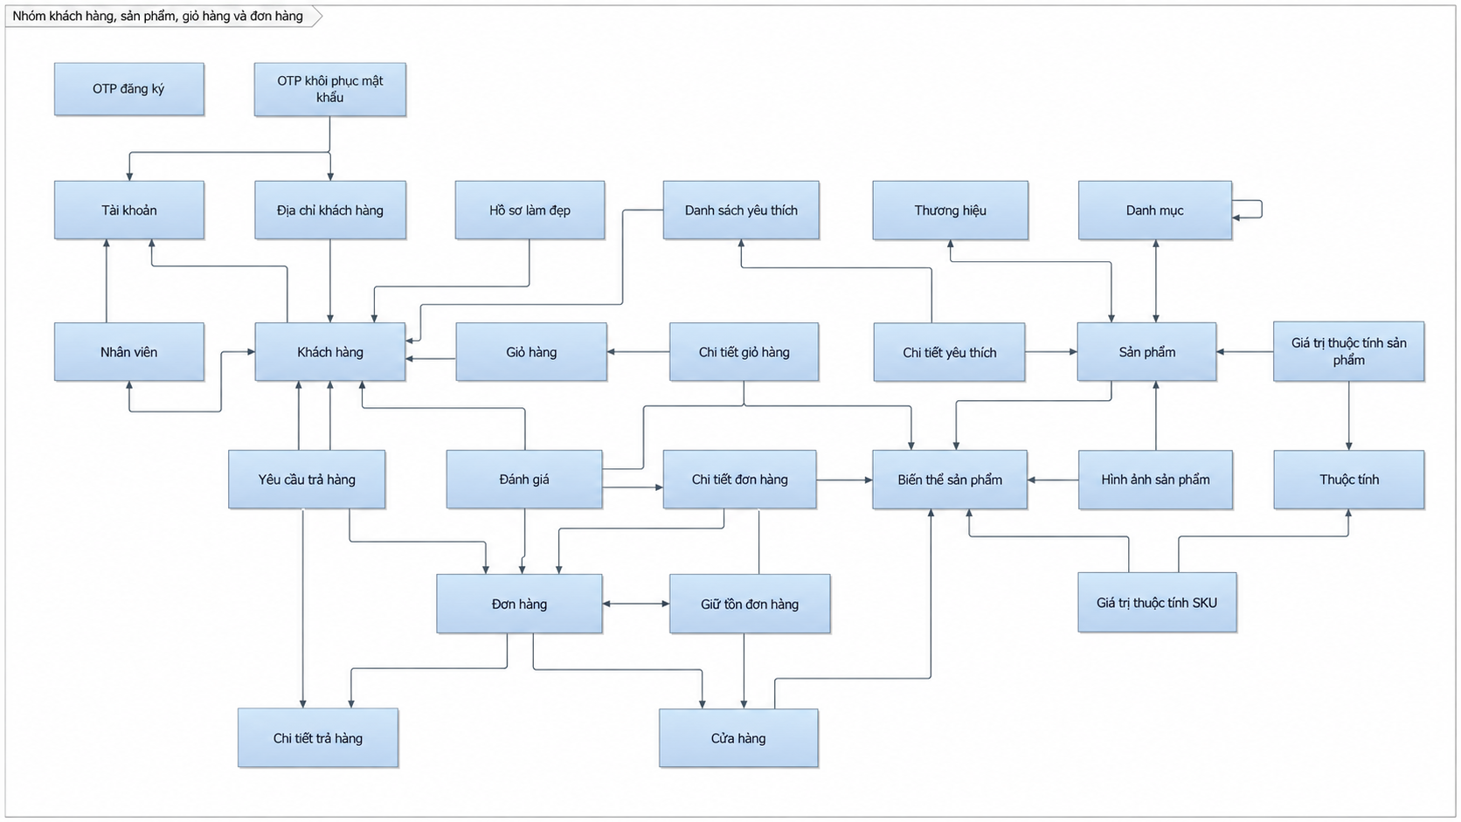
Hình 3.1 Lược đồ logic - nhóm khách hàng, sản phẩm, giỏ hàng và đơn hàng

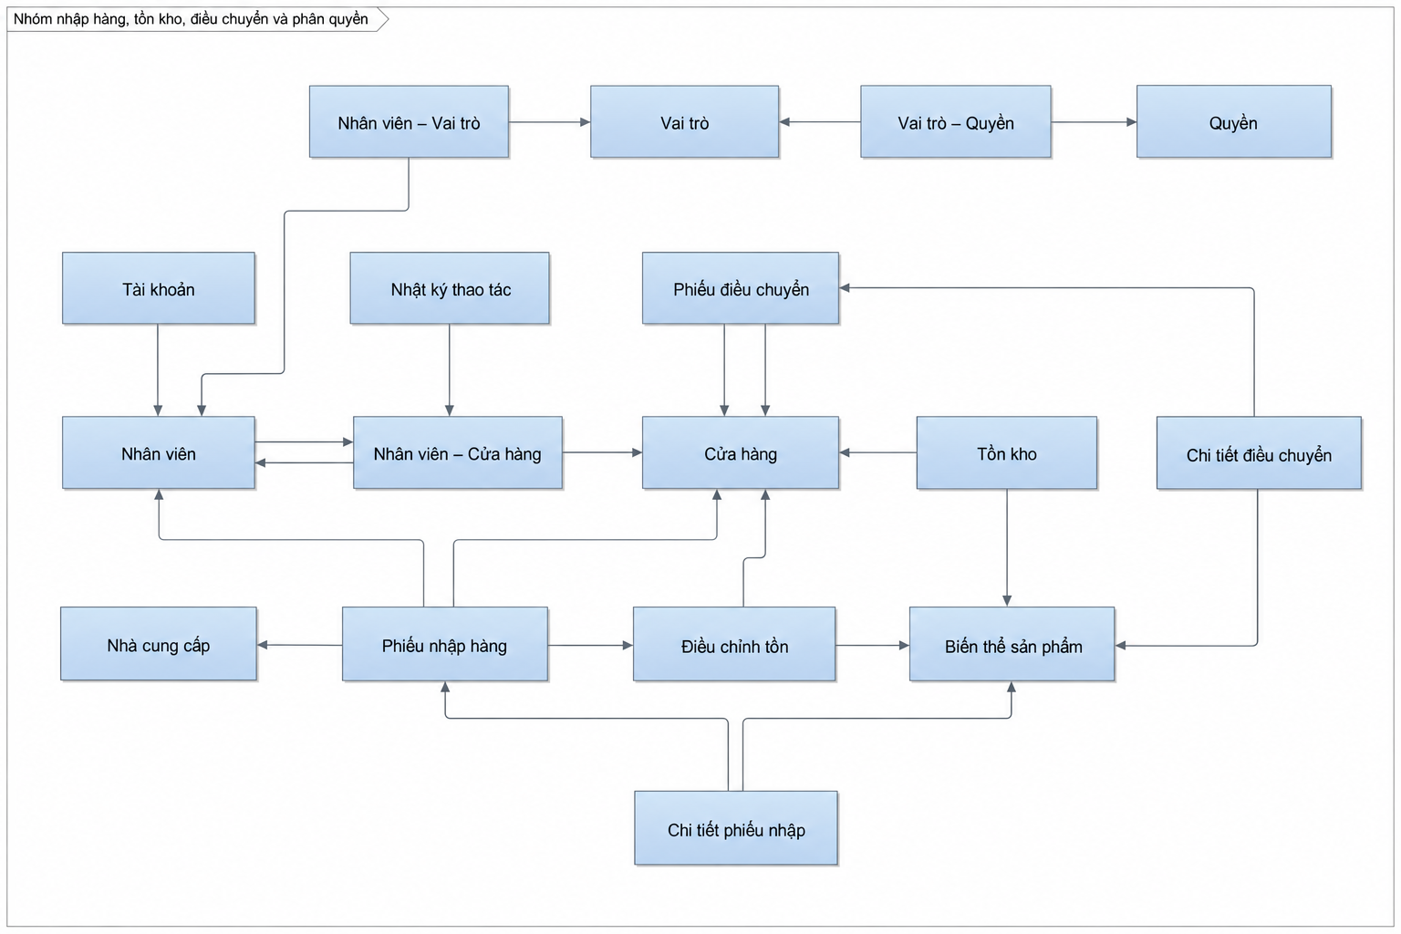
Hình 3.2 Lược đồ logic - nhóm nhập hàng, tồn kho, điều chuyển và phân quyền

Chi tiết các bảng dữ liệu
Các bảng dưới đây là thiết kế đề xuất theo mô hình quan hệ. Kiểu dữ liệu mang tính định hướng và có thể ánh xạ sang MySQL/PostgreSQL/SQL Server tương đương khi triển khai.

TaiKhoan
TaiKhoan(MaTK, TenDangNhap, MatKhauHash, Email, SoDienThoai, LoaiTaiKhoan, TrangThai, NgayTao)
Bảng 3.1 TaiKhoan
STT | Thuộc tính | Kiểu | Miền giá trị / Ràng buộc | Ý nghĩa
1 | MaTK | BIGINT | Khóa chính | Mã tài khoản
2 | TenDangNhap | VARCHAR(100) | Duy nhất, NOT NULL | Tên đăng nhập
3 | MatKhauHash | VARCHAR(255) | NOT NULL | Mật khẩu đã băm
4 | Email | VARCHAR(150) | Duy nhất | Email
5 | SoDienThoai | VARCHAR(20) | Duy nhất | Số điện thoại
6 | LoaiTaiKhoan | VARCHAR(20) | CUSTOMER/EMPLOYEE | Loại tài khoản
7 | TrangThai | VARCHAR(20) | ACTIVE/INACTIVE | Trạng thái
8 | NgayTao | DATETIME | Mặc định thời gian tạo | Ngày tạo

KhachHang
KhachHang(MaKH, MaTK, HoTen, NgaySinh, GioiTinh, DiemThanhVien, NgayThamGia)
Bảng 3.2 KhachHang
STT | Thuộc tính | Kiểu | Miền giá trị / Ràng buộc | Ý nghĩa
1 | MaKH | BIGINT | Khóa chính | Mã khách hàng
2 | MaTK | BIGINT | Khóa ngoại, duy nhất | Tài khoản khách hàng
3 | HoTen | NVARCHAR(150) | NOT NULL | Họ tên
4 | NgaySinh | DATE | Có thể rỗng | Ngày sinh
5 | GioiTinh | VARCHAR(20) | Tùy chọn | Giới tính
6 | DiemThanhVien | INT | >=0 | Điểm thành viên
7 | NgayThamGia | DATETIME | NOT NULL | Ngày tham gia

DiaChiKhachHang
DiaChiKhachHang(MaDC, MaKH, NguoiNhan, SoDienThoai, DiaChiChiTiet, PhuongXa, QuanHuyen, TinhThanh, MacDinh)
Bảng 3.3 DiaChiKhachHang
STT | Thuộc tính | Kiểu | Miền giá trị / Ràng buộc | Ý nghĩa
1 | MaDC | BIGINT | Khóa chính | Mã địa chỉ
2 | MaKH | BIGINT | Khóa ngoại | Khách hàng
3 | NguoiNhan | NVARCHAR(150) | NOT NULL | Người nhận
4 | SoDienThoai | VARCHAR(20) | NOT NULL | Số điện thoại nhận
5 | DiaChiChiTiet | NVARCHAR(255) | NOT NULL | Địa chỉ chi tiết
6 | PhuongXa | NVARCHAR(100) |  | Phường/xã
7 | QuanHuyen | NVARCHAR(100) |  | Quận/huyện
8 | TinhThanh | NVARCHAR(100) |  | Tỉnh/thành
9 | MacDinh | BOOLEAN | TRUE/FALSE | Địa chỉ mặc định

BeautyProfile
BeautyProfile(MaProfile, MaKH, LoaiDa, VanDeDa, NhuCau, SoThich, MucGiaQuanTam, NgayCapNhat)
Bảng 3.4 BeautyProfile
STT | Thuộc tính | Kiểu | Miền giá trị / Ràng buộc | Ý nghĩa
1 | MaProfile | BIGINT | Khóa chính | Mã hồ sơ làm đẹp
2 | MaKH | BIGINT | Khóa ngoại, duy nhất | Khách hàng
3 | LoaiDa | NVARCHAR(100) |  | Loại da
4 | VanDeDa | NVARCHAR(255) |  | Vấn đề da
5 | NhuCau | NVARCHAR(255) |  | Nhu cầu làm đẹp
6 | SoThich | NVARCHAR(255) |  | Sở thích
7 | MucGiaQuanTam | NVARCHAR(100) |  | Khoảng giá quan tâm
8 | NgayCapNhat | DATETIME |  | Lần cập nhật cuối

ThuongHieu
ThuongHieu(MaTH, TenThuongHieu, MoTa, TrangThai)
Bảng 3.5 ThuongHieu
STT | Thuộc tính | Kiểu | Miền giá trị / Ràng buộc | Ý nghĩa
1 | MaTH | BIGINT | Khóa chính | Mã thương hiệu
2 | TenThuongHieu | NVARCHAR(150) | Duy nhất, NOT NULL | Tên thương hiệu
3 | MoTa | NVARCHAR(MAX) |  | Mô tả
4 | TrangThai | VARCHAR(20) | ACTIVE/INACTIVE | Trạng thái

DanhMuc
DanhMuc(MaDM, TenDanhMuc, MaDMCha, MoTa, TrangThai)
Bảng 3.6 DanhMuc
STT | Thuộc tính | Kiểu | Miền giá trị / Ràng buộc | Ý nghĩa
1 | MaDM | BIGINT | Khóa chính | Mã danh mục
2 | TenDanhMuc | NVARCHAR(150) | NOT NULL | Tên danh mục
3 | MaDMCha | BIGINT | Khóa ngoại tự tham chiếu | Danh mục cha
4 | MoTa | NVARCHAR(500) |  | Mô tả
5 | TrangThai | VARCHAR(20) | ACTIVE/INACTIVE | Trạng thái

SanPham
SanPham(MaSP, MaTH, MaDM, TenSanPham, MoTa, XuatXu, ThanhPhanChinh, CongDung, TrangThai, NgayTao)
Bảng 3.7 SanPham
STT | Thuộc tính | Kiểu | Miền giá trị / Ràng buộc | Ý nghĩa
1 | MaSP | BIGINT | Khóa chính | Mã sản phẩm
2 | MaTH | BIGINT | Khóa ngoại | Thương hiệu
3 | MaDM | BIGINT | Khóa ngoại | Danh mục
4 | TenSanPham | NVARCHAR(200) | NOT NULL | Tên sản phẩm
5 | MoTa | NVARCHAR(MAX) |  | Mô tả
6 | XuatXu | NVARCHAR(100) |  | Xuất xứ
7 | ThanhPhanChinh | NVARCHAR(MAX) |  | Thành phần chính
8 | CongDung | NVARCHAR(MAX) |  | Công dụng
9 | TrangThai | VARCHAR(20) | ACTIVE/INACTIVE | Trạng thái kinh doanh
10 | NgayTao | DATETIME |  | Ngày tạo

SKU
SKU(MaSKU, MaSP, MaSKUCode, TenBienThe, GiaBan, GiaNiemYet, Barcode, TrangThai)
Bảng 3.8 SKU
STT | Thuộc tính | Kiểu | Miền giá trị / Ràng buộc | Ý nghĩa
1 | MaSKU | BIGINT | Khóa chính | Mã nội bộ SKU
2 | MaSP | BIGINT | Khóa ngoại | Sản phẩm
3 | MaSKUCode | VARCHAR(50) | Duy nhất | Mã SKU
4 | TenBienThe | NVARCHAR(150) |  | Tên biến thể
5 | GiaBan | DECIMAL(18,2) | >=0 | Giá bán hiện tại
6 | GiaNiemYet | DECIMAL(18,2) | >=0 | Giá niêm yết
7 | Barcode | VARCHAR(100) | Có thể duy nhất | Mã vạch
8 | TrangThai | VARCHAR(20) | ACTIVE/INACTIVE | Trạng thái

ThuocTinh
ThuocTinh(MaTT, TenThuocTinh, NhomThuocTinh)
Bảng 3.9 ThuocTinh
STT | Thuộc tính | Kiểu | Miền giá trị / Ràng buộc | Ý nghĩa
1 | MaTT | BIGINT | Khóa chính | Mã thuộc tính
2 | TenThuocTinh | NVARCHAR(120) | NOT NULL | Tên thuộc tính
3 | NhomThuocTinh | NVARCHAR(120) |  | Nhóm: loại da, màu, dung tích...

GiaTriThuocTinhSKU
GiaTriThuocTinhSKU(MaSKU, MaTT, GiaTri)
Bảng 3.10 GiaTriThuocTinhSKU
STT | Thuộc tính | Kiểu | Miền giá trị / Ràng buộc | Ý nghĩa
1 | MaSKU | BIGINT | Khóa chính + khóa ngoại | SKU
2 | MaTT | BIGINT | Khóa chính + khóa ngoại | Thuộc tính
3 | GiaTri | NVARCHAR(255) | NOT NULL | Giá trị thuộc tính

HinhAnhSanPham
HinhAnhSanPham(MaAnh, MaSP, MaSKU, UrlAnh, AnhChinh, ThuTu)
Bảng 3.11 HinhAnhSanPham
STT | Thuộc tính | Kiểu | Miền giá trị / Ràng buộc | Ý nghĩa
1 | MaAnh | BIGINT | Khóa chính | Mã ảnh
2 | MaSP | BIGINT | Khóa ngoại | Sản phẩm
3 | MaSKU | BIGINT | Khóa ngoại, có thể rỗng | SKU nếu ảnh theo biến thể
4 | UrlAnh | VARCHAR(500) | NOT NULL | Đường dẫn Cloudinary
5 | AnhChinh | BOOLEAN | TRUE/FALSE | Ảnh chính
6 | ThuTu | INT | >=0 | Thứ tự hiển thị

CuaHang
CuaHang(MaCH, TenCuaHang, DiaChi, SoDienThoai, GioMoCua, GioDongCua, ViDo, KinhDo, TrangThai)
Bảng 3.12 CuaHang
STT | Thuộc tính | Kiểu | Miền giá trị / Ràng buộc | Ý nghĩa
1 | MaCH | BIGINT | Khóa chính | Mã cửa hàng
2 | TenCuaHang | NVARCHAR(150) | NOT NULL | Tên cửa hàng
3 | DiaChi | NVARCHAR(255) | NOT NULL | Địa chỉ
4 | SoDienThoai | VARCHAR(20) |  | Điện thoại
5 | GioMoCua | TIME |  | Giờ mở cửa
6 | GioDongCua | TIME |  | Giờ đóng cửa
7 | ViDo | DECIMAL(10,7) |  | Vĩ độ
8 | KinhDo | DECIMAL(10,7) |  | Kinh độ
9 | TrangThai | VARCHAR(20) | ACTIVE/INACTIVE | Trạng thái

TonKho
TonKho(MaCH, MaSKU, TonThucTe, SoLuongGiu, NguongTonThap, NgayCapNhat)
Bảng 3.13 TonKho
STT | Thuộc tính | Kiểu | Miền giá trị / Ràng buộc | Ý nghĩa
1 | MaCH | BIGINT | Khóa chính + khóa ngoại | Cửa hàng
2 | MaSKU | BIGINT | Khóa chính + khóa ngoại | SKU
3 | TonThucTe | INT | >=0 | Tồn thực tế
4 | SoLuongGiu | INT | >=0 | Số lượng đang giữ cho đơn
5 | NguongTonThap | INT | >=0 | Ngưỡng cảnh báo
6 | NgayCapNhat | DATETIME |  | Lần cập nhật cuối

GioHang
GioHang(MaGio, MaKH, NgayCapNhat)
Bảng 3.14 GioHang
STT | Thuộc tính | Kiểu | Miền giá trị / Ràng buộc | Ý nghĩa
1 | MaGio | BIGINT | Khóa chính | Mã giỏ
2 | MaKH | BIGINT | Khóa ngoại, duy nhất | Khách hàng
3 | NgayCapNhat | DATETIME |  | Ngày cập nhật

ChiTietGioHang
ChiTietGioHang(MaGio, MaSKU, SoLuong)
Bảng 3.15 ChiTietGioHang
STT | Thuộc tính | Kiểu | Miền giá trị / Ràng buộc | Ý nghĩa
1 | MaGio | BIGINT | Khóa chính + khóa ngoại | Giỏ hàng
2 | MaSKU | BIGINT | Khóa chính + khóa ngoại | SKU
3 | SoLuong | INT | >0 | Số lượng

Voucher
Voucher(MaVoucher, Code, LoaiGiam, GiaTri, GiamToiDa, DonToiThieu, NgayBatDau, NgayKetThuc, GioiHanLuotDung, DaSuDung, TrangThai)
Bảng 3.16 Voucher
STT | Thuộc tính | Kiểu | Miền giá trị / Ràng buộc | Ý nghĩa
1 | MaVoucher | BIGINT | Khóa chính | Mã voucher
2 | Code | VARCHAR(50) | Duy nhất | Mã nhập
3 | LoaiGiam | VARCHAR(20) | PERCENT/FIXED/FREESHIP | Loại giảm
4 | GiaTri | DECIMAL(18,2) | >=0 | Giá trị
5 | GiamToiDa | DECIMAL(18,2) | >=0 | Giảm tối đa
6 | DonToiThieu | DECIMAL(18,2) | >=0 | Đơn tối thiểu
7 | NgayBatDau | DATETIME |  | Bắt đầu
8 | NgayKetThuc | DATETIME |  | Kết thúc
9 | GioiHanLuotDung | INT | >=0 | Tổng lượt dùng
10 | DaSuDung | INT | >=0 | Đã dùng
11 | TrangThai | VARCHAR(20) | ACTIVE/INACTIVE | Trạng thái

DonHang
DonHang(MaDH, MaKH, MaCHXuLy, MaVoucher, DiaChiNhanSnapshot, SDTNhanSnapshot, TamTinh, GiamGia, PhiVanChuyen, TongThanhToan, PhuongThucThanhToan, TrangThai, NgayDat)
Bảng 3.17 DonHang
STT | Thuộc tính | Kiểu | Miền giá trị / Ràng buộc | Ý nghĩa
1 | MaDH | BIGINT | Khóa chính | Mã đơn
2 | MaKH | BIGINT | Khóa ngoại | Khách hàng
3 | MaCHXuLy | BIGINT | Khóa ngoại | Chi nhánh xử lý
4 | MaVoucher | BIGINT | Khóa ngoại, có thể rỗng | Voucher
5 | DiaChiNhanSnapshot | NVARCHAR(500) | NOT NULL | Địa chỉ chốt khi đặt
6 | SDTNhanSnapshot | VARCHAR(20) | NOT NULL | SĐT nhận
7 | TamTinh | DECIMAL(18,2) | >=0 | Tổng tiền hàng
8 | GiamGia | DECIMAL(18,2) | >=0 | Giá trị ưu đãi
9 | PhiVanChuyen | DECIMAL(18,2) | >=0 | Phí giao hàng
10 | TongThanhToan | DECIMAL(18,2) | >=0 | Số tiền thanh toán
11 | PhuongThucThanhToan | VARCHAR(20) | COD trong phiên bản hiện tại | Phương thức
12 | TrangThai | VARCHAR(30) | Theo vòng đời đơn | Trạng thái
13 | NgayDat | DATETIME |  | Ngày đặt

ChiTietDonHang
ChiTietDonHang(MaCTDH, MaDH, MaSKU, TenSanPhamSnapshot, TenBienTheSnapshot, DonGiaSnapshot, SoLuong, ThanhTien)
Bảng 3.18 ChiTietDonHang
STT | Thuộc tính | Kiểu | Miền giá trị / Ràng buộc | Ý nghĩa
1 | MaCTDH | BIGINT | Khóa chính | Chi tiết đơn
2 | MaDH | BIGINT | Khóa ngoại | Đơn hàng
3 | MaSKU | BIGINT | Khóa ngoại | SKU
4 | TenSanPhamSnapshot | NVARCHAR(200) | NOT NULL | Tên chốt lúc đặt
5 | TenBienTheSnapshot | NVARCHAR(150) |  | Biến thể chốt lúc đặt
6 | DonGiaSnapshot | DECIMAL(18,2) | >=0 | Đơn giá chốt
7 | SoLuong | INT | >0 | Số lượng
8 | ThanhTien | DECIMAL(18,2) | >=0 | Thành tiền

GiuTonDonHang
GiuTonDonHang(MaGiu, MaDH, MaCH, MaSKU, SoLuong, TrangThai, NgayGiu, NgayGiaiPhong)
Bảng 3.19 GiuTonDonHang
STT | Thuộc tính | Kiểu | Miền giá trị / Ràng buộc | Ý nghĩa
1 | MaGiu | BIGINT | Khóa chính | Mã giữ tồn
2 | MaDH | BIGINT | Khóa ngoại | Đơn hàng
3 | MaCH | BIGINT | Khóa ngoại | Cửa hàng
4 | MaSKU | BIGINT | Khóa ngoại | SKU
5 | SoLuong | INT | >0 | Số lượng giữ
6 | TrangThai | VARCHAR(20) | HELD/RELEASED/COMMITTED | Trạng thái
7 | NgayGiu | DATETIME |  | Thời điểm giữ
8 | NgayGiaiPhong | DATETIME |  | Thời điểm giải phóng

YeuThich
YeuThich(MaYT, MaKH, NgayTao)
Bảng 3.20 YeuThich
STT | Thuộc tính | Kiểu | Miền giá trị / Ràng buộc | Ý nghĩa
1 | MaYT | BIGINT | Khóa chính | Danh sách yêu thích
2 | MaKH | BIGINT | Khóa ngoại, duy nhất | Khách hàng
3 | NgayTao | DATETIME |  | Ngày tạo

ChiTietYeuThich
ChiTietYeuThich(MaYT, MaSP, NgayThem)
Bảng 3.21 ChiTietYeuThich
STT | Thuộc tính | Kiểu | Miền giá trị / Ràng buộc | Ý nghĩa
1 | MaYT | BIGINT | Khóa chính + khóa ngoại | Wishlist
2 | MaSP | BIGINT | Khóa chính + khóa ngoại | Sản phẩm
3 | NgayThem | DATETIME |  | Ngày thêm

DanhGia
DanhGia(MaDG, MaKH, MaSP, MaCTDH, SoSao, NoiDung, TrangThaiDuyet, NgayDanhGia)
Bảng 3.22 DanhGia
STT | Thuộc tính | Kiểu | Miền giá trị / Ràng buộc | Ý nghĩa
1 | MaDG | BIGINT | Khóa chính | Mã đánh giá
2 | MaKH | BIGINT | Khóa ngoại | Khách hàng
3 | MaSP | BIGINT | Khóa ngoại | Sản phẩm
4 | MaCTDH | BIGINT | Khóa ngoại | Dòng hàng chứng minh đã mua
5 | SoSao | TINYINT | 1..5 | Số sao
6 | NoiDung | NVARCHAR(MAX) |  | Nội dung
7 | TrangThaiDuyet | VARCHAR(20) | VISIBLE/HIDDEN/PENDING | Trạng thái
8 | NgayDanhGia | DATETIME |  | Ngày đánh giá

YeuCauTraHang
YeuCauTraHang(MaYCTH, MaDH, MaKH, LyDo, MoTa, TrangThai, NgayYeuCau, NguoiXuLy)
Bảng 3.23 YeuCauTraHang
STT | Thuộc tính | Kiểu | Miền giá trị / Ràng buộc | Ý nghĩa
1 | MaYCTH | BIGINT | Khóa chính | Mã yêu cầu
2 | MaDH | BIGINT | Khóa ngoại | Đơn hàng
3 | MaKH | BIGINT | Khóa ngoại | Khách hàng
4 | LyDo | NVARCHAR(255) | NOT NULL | Lý do
5 | MoTa | NVARCHAR(MAX) |  | Mô tả
6 | TrangThai | VARCHAR(30) | Theo quy trình trả hàng | Trạng thái
7 | NgayYeuCau | DATETIME |  | Ngày yêu cầu
8 | NguoiXuLy | BIGINT | Khóa ngoại nhân viên | Nhân viên xử lý

ChiTietTraHang
ChiTietTraHang(MaYCTH, MaCTDH, SoLuong, LyDoChiTiet)
Bảng 3.24 ChiTietTraHang
STT | Thuộc tính | Kiểu | Miền giá trị / Ràng buộc | Ý nghĩa
1 | MaYCTH | BIGINT | Khóa chính + khóa ngoại | Yêu cầu trả
2 | MaCTDH | BIGINT | Khóa chính + khóa ngoại | Chi tiết đơn
3 | SoLuong | INT | >0 | Số lượng trả
4 | LyDoChiTiet | NVARCHAR(255) |  | Lý do chi tiết

NhaCungCap
NhaCungCap(MaNCC, TenNCC, DiaChi, SoDienThoai, Email, TrangThai)
Bảng 3.25 NhaCungCap
STT | Thuộc tính | Kiểu | Miền giá trị / Ràng buộc | Ý nghĩa
1 | MaNCC | BIGINT | Khóa chính | Mã nhà cung cấp
2 | TenNCC | NVARCHAR(200) | NOT NULL | Tên nhà cung cấp
3 | DiaChi | NVARCHAR(255) |  | Địa chỉ
4 | SoDienThoai | VARCHAR(20) |  | Điện thoại
5 | Email | VARCHAR(150) |  | Email
6 | TrangThai | VARCHAR(20) | ACTIVE/INACTIVE | Trạng thái hợp tác

PhieuNhap
PhieuNhap(MaPN, MaNCC, MaCHNhan, NguoiLap, TrangThai, NgayLap, NgayXacNhan, TongTien)
Bảng 3.26 PhieuNhap
STT | Thuộc tính | Kiểu | Miền giá trị / Ràng buộc | Ý nghĩa
1 | MaPN | BIGINT | Khóa chính | Mã phiếu nhập
2 | MaNCC | BIGINT | Khóa ngoại | Nhà cung cấp
3 | MaCHNhan | BIGINT | Khóa ngoại | Kho/cửa hàng nhận
4 | NguoiLap | BIGINT | Khóa ngoại nhân viên | Người lập
5 | TrangThai | VARCHAR(20) | DRAFT/CONFIRMED | Trạng thái
6 | NgayLap | DATETIME |  | Ngày lập
7 | NgayXacNhan | DATETIME |  | Ngày xác nhận
8 | TongTien | DECIMAL(18,2) | >=0 | Tổng tiền nhập

ChiTietPhieuNhap
ChiTietPhieuNhap(MaPN, MaSKU, SoLuong, DonGiaNhap, ThanhTien)
Bảng 3.27 ChiTietPhieuNhap
STT | Thuộc tính | Kiểu | Miền giá trị / Ràng buộc | Ý nghĩa
1 | MaPN | BIGINT | Khóa chính + khóa ngoại | Phiếu nhập
2 | MaSKU | BIGINT | Khóa chính + khóa ngoại | SKU
3 | SoLuong | INT | >0 | Số lượng
4 | DonGiaNhap | DECIMAL(18,2) | >=0 | Đơn giá nhập
5 | ThanhTien | DECIMAL(18,2) | >=0 | Thành tiền

DieuChinhTon
DieuChinhTon(MaDC, MaCH, MaSKU, SoLuongTruoc, SoLuongSau, LyDo, NguoiThucHien, ThoiGian)
Bảng 3.28 DieuChinhTon
STT | Thuộc tính | Kiểu | Miền giá trị / Ràng buộc | Ý nghĩa
1 | MaDC | BIGINT | Khóa chính | Mã điều chỉnh
2 | MaCH | BIGINT | Khóa ngoại | Cửa hàng
3 | MaSKU | BIGINT | Khóa ngoại | SKU
4 | SoLuongTruoc | INT | >=0 | Trước điều chỉnh
5 | SoLuongSau | INT | >=0 | Sau điều chỉnh
6 | LyDo | NVARCHAR(255) | NOT NULL | Lý do
7 | NguoiThucHien | BIGINT | Khóa ngoại nhân viên | Người thực hiện
8 | ThoiGian | DATETIME | NOT NULL | Thời gian

DieuChuyenKho
DieuChuyenKho(MaDC, MaCHXuat, MaCHNhan, TrangThai, NguoiLap, NgayLap, NgayXuat, NgayNhan)
Bảng 3.29 DieuChuyenKho
STT | Thuộc tính | Kiểu | Miền giá trị / Ràng buộc | Ý nghĩa
1 | MaDC | BIGINT | Khóa chính | Mã điều chuyển
2 | MaCHXuat | BIGINT | Khóa ngoại | Kho xuất
3 | MaCHNhan | BIGINT | Khóa ngoại | Kho nhận
4 | TrangThai | VARCHAR(30) | Chờ xuất/Đang vận chuyển/Đã nhận | Trạng thái
5 | NguoiLap | BIGINT | Khóa ngoại nhân viên | Người lập
6 | NgayLap | DATETIME |  | Ngày lập
7 | NgayXuat | DATETIME |  | Ngày xuất
8 | NgayNhan | DATETIME |  | Ngày nhận

ChiTietDieuChuyen
ChiTietDieuChuyen(MaDC, MaSKU, SoLuong)
Bảng 3.30 ChiTietDieuChuyen
STT | Thuộc tính | Kiểu | Miền giá trị / Ràng buộc | Ý nghĩa
1 | MaDC | BIGINT | Khóa chính + khóa ngoại | Điều chuyển
2 | MaSKU | BIGINT | Khóa chính + khóa ngoại | SKU
3 | SoLuong | INT | >0 | Số lượng chuyển

NhanVien
NhanVien(MaNV, MaTK, HoTen, EmailNoiBo, SoDienThoai, TrangThai)
Bảng 3.31 NhanVien
STT | Thuộc tính | Kiểu | Miền giá trị / Ràng buộc | Ý nghĩa
1 | MaNV | BIGINT | Khóa chính | Mã nhân viên
2 | MaTK | BIGINT | Khóa ngoại, duy nhất | Tài khoản
3 | HoTen | NVARCHAR(150) | NOT NULL | Họ tên
4 | EmailNoiBo | VARCHAR(150) |  | Email nội bộ
5 | SoDienThoai | VARCHAR(20) |  | Điện thoại
6 | TrangThai | VARCHAR(20) | ACTIVE/INACTIVE | Trạng thái

VaiTro
VaiTro(MaVT, TenVaiTro, MoTa)
Bảng 3.32 VaiTro
STT | Thuộc tính | Kiểu | Miền giá trị / Ràng buộc | Ý nghĩa
1 | MaVT | BIGINT | Khóa chính | Mã vai trò
2 | TenVaiTro | NVARCHAR(100) | Duy nhất | Tên vai trò
3 | MoTa | NVARCHAR(255) |  | Mô tả

Quyen
Quyen(MaQ, MaQuyenCode, TenQuyen, MoTa)
Bảng 3.33 Quyen
STT | Thuộc tính | Kiểu | Miền giá trị / Ràng buộc | Ý nghĩa
1 | MaQ | BIGINT | Khóa chính | Mã quyền
2 | MaQuyenCode | VARCHAR(100) | Duy nhất | Mã quyền kỹ thuật
3 | TenQuyen | NVARCHAR(150) | NOT NULL | Tên quyền
4 | MoTa | NVARCHAR(255) |  | Mô tả

NhanVienVaiTro
NhanVienVaiTro(MaNV, MaVT)
Bảng 3.34 NhanVienVaiTro
STT | Thuộc tính | Kiểu | Miền giá trị / Ràng buộc | Ý nghĩa
1 | MaNV | BIGINT | Khóa chính + khóa ngoại | Nhân viên
2 | MaVT | BIGINT | Khóa chính + khóa ngoại | Vai trò

VaiTroQuyen
VaiTroQuyen(MaVT, MaQ)
Bảng 3.35 VaiTroQuyen
STT | Thuộc tính | Kiểu | Miền giá trị / Ràng buộc | Ý nghĩa
1 | MaVT | BIGINT | Khóa chính + khóa ngoại | Vai trò
2 | MaQ | BIGINT | Khóa chính + khóa ngoại | Quyền

NhanVienCuaHang
NhanVienCuaHang(MaNV, MaCH, LaChiNhanhChinh)
Bảng 3.36 NhanVienCuaHang
STT | Thuộc tính | Kiểu | Miền giá trị / Ràng buộc | Ý nghĩa
1 | MaNV | BIGINT | Khóa chính + khóa ngoại | Nhân viên
2 | MaCH | BIGINT | Khóa chính + khóa ngoại | Cửa hàng/phạm vi
3 | LaChiNhanhChinh | BOOLEAN | TRUE/FALSE | Chi nhánh chính

NhatKyThaoTac
NhatKyThaoTac(MaLog, MaNV, HanhDong, DoiTuong, MaDoiTuong, NoiDung, ThoiGian, DiaChiIP)
Bảng 3.37 NhatKyThaoTac
STT | Thuộc tính | Kiểu | Miền giá trị / Ràng buộc | Ý nghĩa
1 | MaLog | BIGINT | Khóa chính | Mã log
2 | MaNV | BIGINT | Khóa ngoại | Người thực hiện
3 | HanhDong | NVARCHAR(100) | NOT NULL | Hành động
4 | DoiTuong | NVARCHAR(100) |  | Loại đối tượng
5 | MaDoiTuong | VARCHAR(100) |  | Định danh đối tượng
6 | NoiDung | NVARCHAR(MAX) |  | Nội dung thay đổi
7 | ThoiGian | DATETIME | NOT NULL | Thời gian
8 | DiaChiIP | VARCHAR(45) |  | IP

Các ràng buộc dữ liệu quan trọng

Ràng buộc khóa chính (Primary Key Constraints)
Ràng buộc khóa chính đảm bảo tính thực thể (Entity Integrity): mỗi dòng trong bảng phải có định danh duy nhất và không được chứa giá trị NULL.
Bảng 3.38 Danh sách các bảng dữ liệu và khóa chính tương ứng
STT | Tên bảng (Quan hệ) | Khóa chính (Primary Key) | Kiểu dữ liệu | Ý nghĩa
1 | TaiKhoan | MaTK | BIGINT (Identity) | Mã tài khoản duy nhất
2 | KhachHang | MaKH | BIGINT (Identity) | Mã hồ sơ khách hàng
3 | DiaChiKhachHang | MaDC | BIGINT (Identity) | Mã địa chỉ giao hàng
4 | BeautyProfile | MaProfile | BIGINT (Identity) | Mã hồ sơ làm đẹp
5 | ThuongHieu | MaTH | BIGINT (Identity) | Mã thương hiệu
6 | DanhMuc | MaDM | BIGINT (Identity) | Mã danh mục sản phẩm
7 | SanPham | MaSP | BIGINT (Identity) | Mã sản phẩm
8 | SKU | MaSKU | BIGINT (Identity) | Mã biến thể nội bộ
9 | ThuocTinh | MaTT | BIGINT (Identity) | Mã thuộc tính mỹ phẩm
10 | GiaTriThuocTinhSKU | (MaSKU, MaTT) | Khóa phức hợp | Giá trị thuộc tính của từng SKU
11 | HinhAnhSanPham | MaAnh | BIGINT (Identity) | Mã ảnh sản phẩm
12 | CuaHang | MaCH | BIGINT (Identity) | Mã chi nhánh cửa hàng
13 | TonKho | (MaCH, MaSKU) | Khóa phức hợp | Quản lý tồn kho theo Cặp Chi nhánh – SKU
14 | GioHang | MaGio | BIGINT (Identity) | Mã giỏ hàng
15 | ChiTietGioHang | (MaGio, MaSKU) | Khóa phức hợp | Chi tiết từng SKU trong giỏ
16 | Voucher | MaVoucher | BIGINT (Identity) | Mã định danh voucher
17 | DonHang | MaDH | BIGINT (Identity) | Mã đơn hàng nội bộ
18 | ChiTietDonHang | MaCTDH | BIGINT (Identity) | Mã dòng chi tiết đơn hàng
19 | GiuTonDonHang | MaGiu | BIGINT (Identity) | Mã phiên giữ kho
20 | YeuThich | MaYT | BIGINT (Identity) | Mã danh sách yêu thích
21 | ChiTietYeuThich | (MaYT, MaSP) | Khóa phức hợp | Sản phẩm trong Wishlist
22 | DanhGia | MaDG | BIGINT (Identity) | Mã đánh giá sản phẩm
23 | YeuCauTraHang | MaYCTH | BIGINT (Identity) | Mã phiếu yêu cầu trả hàng
24 | ChiTietTraHang | (MaYCTH, MaCTDH) | Khóa phức hợp | Dòng sản phẩm hoàn trả
25 | NhaCungCap | MaNCC | BIGINT (Identity) | Mã nhà cung cấp
26 | PhieuNhap | MaPN | BIGINT (Identity) | Mã phiếu nhập kho
27 | ChiTietPhieuNhap | (MaPN, MaSKU) | Khóa phức hợp | Dòng SKU nhập kho
28 | DieuChinhTon | MaDC | BIGINT (Identity) | Mã phiếu điều chỉnh kho
29 | DieuChuyenKho | MaDC | BIGINT (Identity) | Mã phiếu điều chuyển hàng
30 | ChiTietDieuChuyen | (MaDC, MaSKU) | Khóa phức hợp | Dòng SKU điều chuyển
31 | NhanVien | MaNV | BIGINT (Identity) | Mã nhân viên
32 | VaiTro | MaVT | BIGINT (Identity) | Mã vai trò (Role)
33 | Quyen | MaQ | BIGINT (Identity) | Mã quyền (Permission)
34 | NhanVienVaiTro | (MaNV, MaVT) | Khóa phức hợp | Gán vai trò cho nhân viên
35 | VaiTroQuyen | (MaVT, MaQ) | Khóa phức hợp | Gán quyền cho vai trò
36 | NhanVienCuaHang | (MaNV, MaCH) | Khóa phức hợp | Phân bổ nhân viên về chi nhánh
37 | NhatKyThaoTac | MaLog | BIGINT (Identity) | Mã log nhật ký hệ thống

Ràng buộc khóa ngoại (Foreign Key Constraints)
Bảo đảm tính toàn vẹn tham chiếu (Referential Integrity): Giá trị khóa ngoại phải tồn tại ở bảng cha hoặc mang giá trị NULL (nếu cho phép).
Bảng 3.39 Danh sách khóa ngoại và các quan hệ tham chiếu giữa bảng
STT | Bảng chứa FK | Thuộc tính FK | Bảng tham chiếu | Thuộc tính PK cha | Hành động ON DELETE
1 | KhachHang | MaTK | TaiKhoan | MaTK | RESTRICT / NO ACTION
2 | DiaChiKhachHang | MaKH | KhachHang | MaKH | CASCADE
3 | BeautyProfile | MaKH | KhachHang | MaKH | CASCADE
4 | DanhMuc | MaDMCha | DanhMuc | MaDM | SET NULL
5 | SanPham | MaTH | ThuongHieu | MaTH | RESTRICT
6 | SanPham | MaDM | DanhMuc | MaDM | RESTRICT
7 | SKU | MaSP | SanPham | MaSP | CASCADE
8 | GiaTriThuocTinhSKU | MaSKU | SKU | MaSKU | CASCADE
9 | GiaTriThuocTinhSKU | MaTT | ThuocTinh | MaTT | RESTRICT
10 | HinhAnhSanPham | MaSP | SanPham | MaSP | CASCADE
11 | HinhAnhSanPham | MaSKU | SKU | MaSKU | SET NULL
12 | TonKho | MaCH | CuaHang | MaCH | RESTRICT
13 | TonKho | MaSKU | SKU | MaSKU | RESTRICT
14 | GioHang | MaKH | KhachHang | MaKH | CASCADE
15 | ChiTietGioHang | MaGio | GioHang | MaGio | CASCADE
16 | ChiTietGioHang | MaSKU | SKU | MaSKU | CASCADE
17 | DonHang | MaKH | KhachHang | MaKH | RESTRICT
18 | DonHang | MaCHXuLy | CuaHang | MaCH | RESTRICT
19 | DonHang | MaVoucher | Voucher | MaVoucher | SET NULL
20 | ChiTietDonHang | MaDH | DonHang | MaDH | CASCADE
21 | ChiTietDonHang | MaSKU | SKU | MaSKU | RESTRICT
22 | GiuTonDonHang | MaDH | DonHang | MaDH | CASCADE
23 | GiuTonDonHang | (MaCH, MaSKU) | TonKho | (MaCH, MaSKU) | RESTRICT
24 | DanhGia | MaKH | KhachHang | MaKH | RESTRICT
25 | DanhGia | MaSP | SanPham | MaSP | CASCADE
26 | DanhGia | MaCTDH | ChiTietDonHang | MaCTDH | SET NULL
27 | YeuCauTraHang | MaDH | DonHang | MaDH | RESTRICT
28 | YeuCauTraHang | MaKH | KhachHang | MaKH | RESTRICT
29 | YeuCauTraHang | NguoiXuLy | NhanVien | MaNV | SET NULL
30 | ChiTietTraHang | MaYCTH | YeuCauTraHang | MaYCTH | CASCADE
31 | ChiTietTraHang | MaCTDH | ChiTietDonHang | MaCTDH | RESTRICT
32 | PhieuNhap | MaNCC | NhaCungCap | MaNCC | RESTRICT
33 | PhieuNhap | MaCHNhan | CuaHang | MaCH | RESTRICT
34 | PhieuNhap | NguoiLap | NhanVien | MaNV | RESTRICT
35 | ChiTietPhieuNhap | MaPN | PhieuNhap | MaPN | CASCADE
36 | ChiTietPhieuNhap | MaSKU | SKU | MaSKU | RESTRICT
37 | DieuChinhTon | (MaCH, MaSKU) | TonKho | (MaCH, MaSKU) | RESTRICT
38 | DieuChuyenKho | MaCHXuat | CuaHang | MaCH | RESTRICT
39 | DieuChuyenKho | MaCHNhan | CuaHang | MaCH | RESTRICT
40 | NhanVien | MaTK | TaiKhoan | MaTK | RESTRICT
41 | NhanVienVaiTro | MaNV | NhanVien | MaNV | CASCADE
42 | NhanVienVaiTro | MaVT | VaiTro | MaVT | CASCADE
43 | VaiTroQuyen | MaVT | VaiTro | MaVT | CASCADE
44 | VaiTroQuyen | MaQ | Quyen | MaQ | CASCADE
45 | NhanVienCuaHang | MaNV | NhanVien | MaNV | CASCADE
46 | NhanVienCuaHang | MaCH | CuaHang | MaCH | CASCADE

Ràng buộc miền giá trị / Thuộc tính (Domain Constraints)
Kiểm soát kiểu dữ liệu, các giá trị hợp lệ, điều kiện NOT NULL và khoảng giá trị cho phép của từng cột riêng lẻ.
Bảng 3.40 Danh sách các ràng buộc miền giá trị và thuộc tính
Mã RB | Bảng áp dụng | Thuộc tính | Biểu thức điều kiện
RB_DOM_01 | TaiKhoan | LoaiTaiKhoan | IN ('CUSTOMER', 'EMPLOYEE')
RB_DOM_02 | TaiKhoan | TrangThai | IN ('ACTIVE', 'INACTIVE', 'LOCKED')
RB_DOM_03 | KhachHang | DiemThanhVien | DiemThanhVien >= 0
RB_DOM_04 | SKU | GiaBan | GiaBan >= 0
RB_DOM_05 | SKU | GiaNiemYet | GiaNiemYet >= 0
RB_DOM_06 | TonKho | TonThucTe | TonThucTe >= 0
RB_DOM_07 | TonKho | SoLuongGiu | SoLuongGiu >= 0
RB_DOM_08 | ChiTietGioHang | SoLuong | SoLuong > 0
RB_DOM_09 | ChiTietDonHang | SoLuong | SoLuong > 0
RB_DOM_10 | ChiTietDonHang | DonGiaSnapshot | DonGiaSnapshot >= 0
RB_DOM_11 | DanhGia | SoSao | SoSao BETWEEN 1 AND 5
RB_DOM_12 | Voucher | LoaiGiam | IN ('PERCENT', 'FIXED', 'FREESHIP')
RB_DOM_13 | DonHang | TrangThai | IN ('PENDING', 'CONFIRMED', 'PREPARING', 'SHIPPING', 'COMPLETED', 'CANCELLED')
RB_DOM_14 | DonHang | TamTinh,  TongThanhToan | TamTinh >= 0 AND TongThanhToan >= 0
RB_DOM_15 | ChiTietPhieuNhap | SoLuong,  DonGiaNhap | SoLuong > 0 AND DonGiaNhap >= 0

Ràng buộc liên thuộc tính (Intra-relation Inter-attribute Constraints)
Ràng buộc logic so sánh hoặc phụ thuộc giữa hai hoặc nhiều cột trong cùng một dòng của một bảng.
Bảng 3.41 Danh sách các ràng buộc liên thuộc tính
Mã RB | Bảng áp dụng | Các thuộc tính liên quan | Biểu thức kiểm tra
RB_LTT_01 | SKU | GiaBan, GiaNiemYet | GiaBan <= GiaNiemYet
RB_LTT_02 | TonKho | TonThucTe, SoLuongGiu | SoLuongGiu <= TonThucTe
RB_LTT_03 | Voucher | NgayBatDau, NgayKetThuc | NgayKetThuc >= NgayBatDau
RB_LTT_04 | Voucher | GioiHanLuotDung, DaSuDung | DaSuDung <= GioiHanLuotDung
RB_LTT_05 | DieuChuyenKho | MaCHXuat, MaCHNhan | MaCHXuat <> MaCHNhan
RB_LTT_06 | DieuChuyenKho | NgayLap, NgayXuat, NgayNhan | NgayLap <= NgayXuat AND NgayXuat <= NgayNhan
RB_LTT_07 | PhieuNhap | NgayLap, NgayXacNhan | NgayXacNhan >= NgayLap
RB_LTT_08 | ChiTietDonHang | DonGiaSnapshot, SoLuong, ThanhTien | ThanhTien = DonGiaSnapshot * SoLuong
RB_LTT_09 | ChiTietPhieuNhap | DonGiaNhap, SoLuong, ThanhTien | ThanhTien = DonGiaNhap * SoLuong

Ràng buộc liên bộ (Intra-relation Inter-tuple Constraints)
Ràng buộc so sánh giữa các dòng khác nhau trong cùng một bảng (Tính duy nhất hoặc ràng buộc phụ thuộc dữ liệu giữa các bộ).
Bảng 3.42 Danh sách các ràng buộc liên bộ
Mã RB | Bảng áp dụng | Biểu thức kiểm tra
RB_LB_01 | TaiKhoan | TenDangNhap là DUY NHẤT (UNIQUE)
RB_LB_02 | TaiKhoan | Email là DUY NHẤT, SoDienThoai là DUY NHẤT
RB_LB_03 | SKU | MaSKUCode là DUY NHẤT, Barcode là DUY NHẤT
RB_LB_04 | Voucher | Code là DUY NHẤT
RB_LB_05 | DiaChiKhachHang | Với cùng 1 MaKH: Chỉ tối đa 1 dòng có MacDinh = TRUE
RB_LB_06 | HinhAnhSanPham | Với cùng 1 MaSP: Chỉ tối đa 1 dòng có AnhChinh = TRUE
RB_LB_07 | NhanVienCuaHang | Với cùng 1 MaNV: Chỉ tối đa 1 dòng có LaChiNhanhChinh = TRUE

Ràng buộc liên quan hệ (Inter-relation Constraints) & Bảng tầm ảnh hưởng
Chi phối mối quan hệ dữ liệu giữa nhiều bảng khác nhau trong các nghiệp vụ bán hàng, giữ kho, hủy đơn và nhập xuất tồn.
1. RB_LHQ_01: Tính nhất quán giá trị đơn hàng
Nội dung: Tổng thanh toán của một đơn hàng phải bằng tổng thành tiền của các mặt hàng trong đơn trừ đi giá trị voucher giảm giá và cộng phí giao hàng.
Biểu thức:
TamTinh = Tổng (ThanhTien của các ChiTietDonHang có cùng MaDH)
TongThanhToan = TamTinh - GiamGia + PhiVanChuyen (Nếu kết quả < 0 thì lấy bằng 0)
Bảng tầm ảnh hưởng:
Bảng 3.43 Bảng tầm ảnh hưởng của quy tắc tính nhất quán giá trị đơn hàng
Thao tác | Thêm | Xóa | Sửa
DonHang | + | - | *(TamTinh, GiamGia, PhiVanChuyen, TongThanhToan)
ChiTietDonHang | + | + | *(SoLuong, DonGiaSnapshot, ThanhTien)
2. RB_LHQ_02: Quy tắc giữ tồn cho đơn hàng (QLTK-QĐ6, QLTK-QĐ8)
Nội dung: Số lượng hàng đang giữ (SoLuongGiu) của một SKU tại một cửa hàng trong bảng TonKho phải bằng tổng số lượng đang giữ từ các đơn hàng chưa hoàn tất thuộc chi nhánh đó, và không được vượt quá số tồn thực tế.
Biểu thức:
TonKho.SoLuongGiu = Tổng (SoLuong trong GiuTonDonHang có TrangThai = 'HELD' cùng MaCH và MaSKU)
Điều kiện: TonKho.SoLuongGiu <= TonKho.TonThucTe (Tồn khả dụng >= 0)
Bảng tầm ảnh hưởng:
Bảng 3.44 Bảng tầm ảnh hưởng của quy tắc giữ tồn cho đơn hàng
Thao tác | Thêm | Xóa | Sửa
GiuTonDonHang | + | + | *(SoLuong, TrangThai, MaCH, MaSKU)
TonKho | - | - | *(TonThucTe, SoLuongGiu)
3. RB_LHQ_03: Điều kiện gửi đánh giá sản phẩm (KH-QĐ15)
Nội dung: Khách hàng chỉ được gửi đánh giá cho sản phẩm nếu tài khoản đó đã có ít nhất một đơn hàng hoàn tất (TrangThai = 'COMPLETED') chứa sản phẩm tương ứng.
Biểu thức:
Phải tồn tại một đơn hàng DonHang có MaKH = DanhGia.MaKH và TrangThai = 'COMPLETED', trong đó ChiTietDonHang chứa MaSP đang đánh giá.
Bảng tầm ảnh hưởng:
Bảng 3.45 Bảng tầm ảnh hưởng của điều kiện gửi đánh giá sản phẩm
Thao tác | Thêm | Xóa | Sửa
DanhGia | + | - | *(MaKH, MaSP)
DonHang | - | - | *(TrangThai, MaKH)
ChiTietDonHang | - | - | *(MaSKU)
4. RB_LHQ_04: Cập nhật tồn thực tế khi xác nhận phiếu nhập (QLNH-QĐ5)
Nội dung: Khi phiếu nhập hàng chuyển trạng thái sang CONFIRMED (Đã xác nhận), số lượng tồn thực tế của SKU tại kho nhận phải được cộng thêm tương ứng bằng tổng số lượng ghi trong chi tiết phiếu nhập.
Biểu thức:
TonKho.TonThucTe (mới) = TonKho.TonThucTe (cũ) + ChiTietPhieuNhap.SoLuong
Bảng tầm ảnh hưởng:
Bảng 3.46 Bảng tầm ảnh hưởng của việc xác nhận phiếu nhập hàng
Thao tác | Thêm | Xóa | Sửa
PhieuNhap | - | - | *(TrangThai, MaCHNhan)
ChiTietPhieuNhap | + | - | *(SoLuong, MaSKU)
TonKho | - | - | *(TonThucTe)
5. RB_LHQ_05: Cập nhật tồn kho khi điều chuyển giữa các chi nhánh (QLTK-QĐ5)
Nội dung: Khi phiếu điều chuyển ở trạng thái SHIPPED (Đang vận chuyển), kho xuất bị giảm tồn thực tế. Khi chuyển sang RECEIVED (Đã nhận), kho nhận được tăng tồn thực tế tương ứng theo đúng số lượng SKU điều chuyển.
Biểu thức:
Tại chi nhánh xuất (MaCHXuat): TonThucTe = TonThucTe - SoLuongDieuChuyen
Tại chi nhánh nhận (MaCHNhan): TonThucTe = TonThucTe + SoLuongDieuChuyen
Bảng tầm ảnh hưởng:
Bảng 3.47 Bảng tầm ảnh hưởng của việc điều chuyển tồn kho giữa các chi nhánh
Thao tác | Thêm | Xóa | Sửa
DieuChuyenKho | - | - | *(TrangThai, MaCHXuat, MaCHNhan)
ChiTietDieuChuyen | + | - | *(SoLuong, MaSKU)
TonKho | - | - | *(TonThucTe)

THIẾT KẾ GIAO DIỆN

Danh sách các màn hình
Hệ thống website bán mỹ phẩm LUNEA theo mô hình chuỗi cửa hàng được thiết kế với các màn hình phục vụ khách hàng và nhân viên quản lý. Đối với khách hàng, hệ thống hỗ trợ tìm kiếm, lựa chọn sản phẩm, quản lý tài khoản và thực hiện mua hàng trực tuyến. Đối với nhân viên và quản trị viên, hệ thống cung cấp các màn hình quản lý sản phẩm, đơn hàng, tồn kho, nhân sự và theo dõi hoạt động kinh doanh của chuỗi cửa hàng.
Danh sách các màn hình chính của hệ thống:
Bảng 4.1 Danh sách các màn hình chính của hệ thống LUNEA
STT | Tên màn hình | Mục đích
1 | Màn hình đăng nhập | Cho phép người dùng đăng nhập vào hệ thống bằng email hoặc số điện thoại và mật khẩu.
2 | Màn hình trang chủ | Giới thiệu thương hiệu LUNEA, các danh mục sản phẩm, chương trình nổi bật và hỗ trợ điều hướng đến các chức năng của website.
3 | Màn hình danh sách sản phẩm | Hiển thị danh sách sản phẩm, hỗ trợ tìm kiếm, lọc và sắp xếp sản phẩm theo các tiêu chí khác nhau.
4 | Màn hình chi tiết sản phẩm | Hiển thị thông tin chi tiết, hình ảnh, giá bán, tình trạng còn hàng và cho phép khách hàng thêm sản phẩm vào giỏ hàng.
5 | Màn hình thương hiệu đồng hành | Hiển thị danh sách các thương hiệu mỹ phẩm đang được kinh doanh tại LUNEA và hỗ trợ xem sản phẩm theo thương hiệu.
6 | Màn hình hệ thống showroom | Hiển thị danh sách các chi nhánh thuộc chuỗi LUNEA cùng thông tin địa chỉ, liên hệ và hỗ trợ xem sản phẩm tại từng chi nhánh.
7 | Màn hình danh sách yêu thích | Hiển thị và quản lý các sản phẩm được khách hàng lưu vào danh sách yêu thích.
8 | Màn hình giỏ hàng | Hiển thị các sản phẩm đã chọn mua, cho phép cập nhật số lượng, xóa sản phẩm và xem tổng tiền đơn hàng.
9 | Màn hình thông tin cá nhân | Hiển thị và cho phép khách hàng cập nhật thông tin tài khoản cá nhân.
10 | Màn hình sổ địa chỉ nhận hàng | Cho phép khách hàng xem, thêm, chỉnh sửa và quản lý các địa chỉ giao hàng đã lưu.
11 | Màn hình đơn hàng của tôi | Hiển thị lịch sử mua hàng và cho phép khách hàng theo dõi các đơn hàng theo trạng thái xử lý.
12 | Màn hình giao hàng và thanh toán | Cho phép khách hàng nhập thông tin nhận hàng, kiểm tra đơn hàng và xác nhận đặt hàng.
13 | Màn hình tổng quan quản trị | Hiển thị các chỉ số tổng quan về hoạt động kinh doanh, đơn hàng và doanh thu theo phạm vi quản lý.
14 | Màn hình quản lý đơn hàng | Cho phép nhân viên tra cứu, lọc, theo dõi và xử lý các đơn hàng của hệ thống.
15 | Màn hình quản lý tồn kho | Cho phép nhân viên theo dõi số lượng tồn kho và tình trạng hàng hóa tại từng chi nhánh.
16 | Màn hình danh mục và sản phẩm | Cho phép nhân viên quản lý danh sách sản phẩm, danh mục và thực hiện các thao tác thêm, sửa, cập nhật thông tin sản phẩm.
17 | Màn hình nhân sự và phân quyền | Cho phép quản trị viên quản lý tài khoản nhân viên, vai trò, quyền truy cập và phạm vi chi nhánh được phân công.
18 | Màn hình chi tiết đơn hàng (quản trị) | Hiển thị thông tin chi tiết của đơn hàng, tiến trình xử lý và hỗ trợ nhân viên thực hiện các thao tác xử lý đơn hàng.

Sơ đồ luân chuyển màn hình
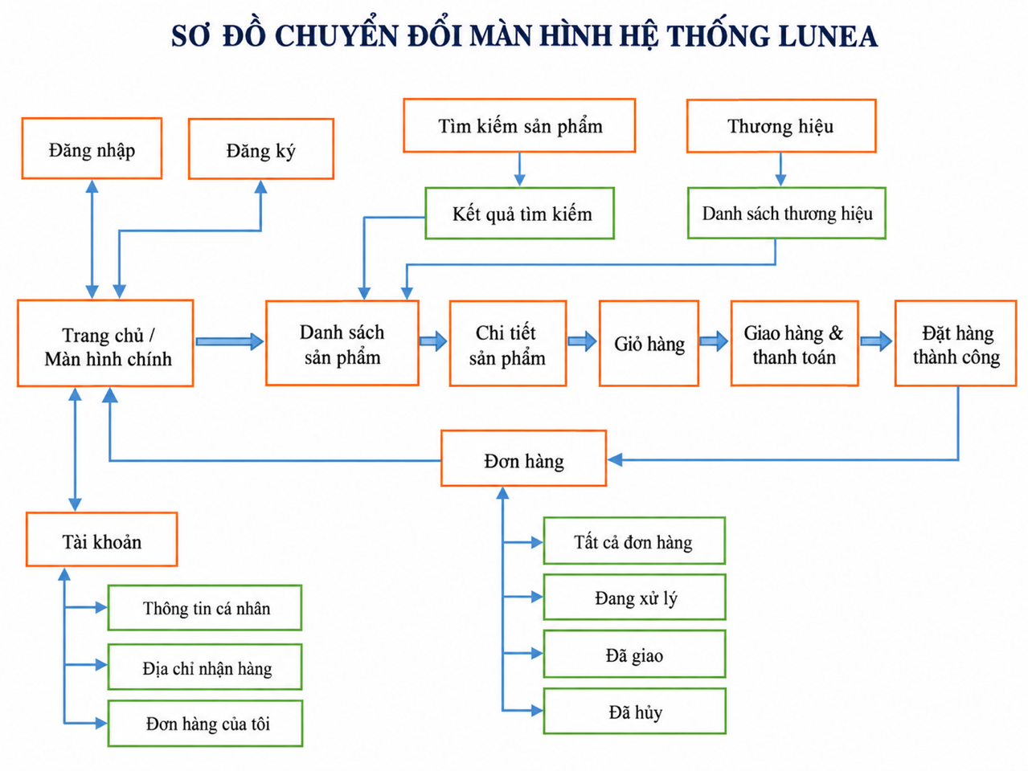
Hình 4.1 Sơ đồ luân chuyển màn hình website LUNEA

Mô tả chi tiết các màn hình

Màn hình đăng nhập
Ý nghĩa:
Màn hình đăng nhập cho phép người dùng truy cập vào hệ thống LUNEA bằng tài khoản đã đăng ký. Sau khi đăng nhập thành công, người dùng có thể sử dụng các chức năng như quản lý thông tin cá nhân, danh sách yêu thích, địa chỉ nhận hàng và theo dõi đơn hàng.
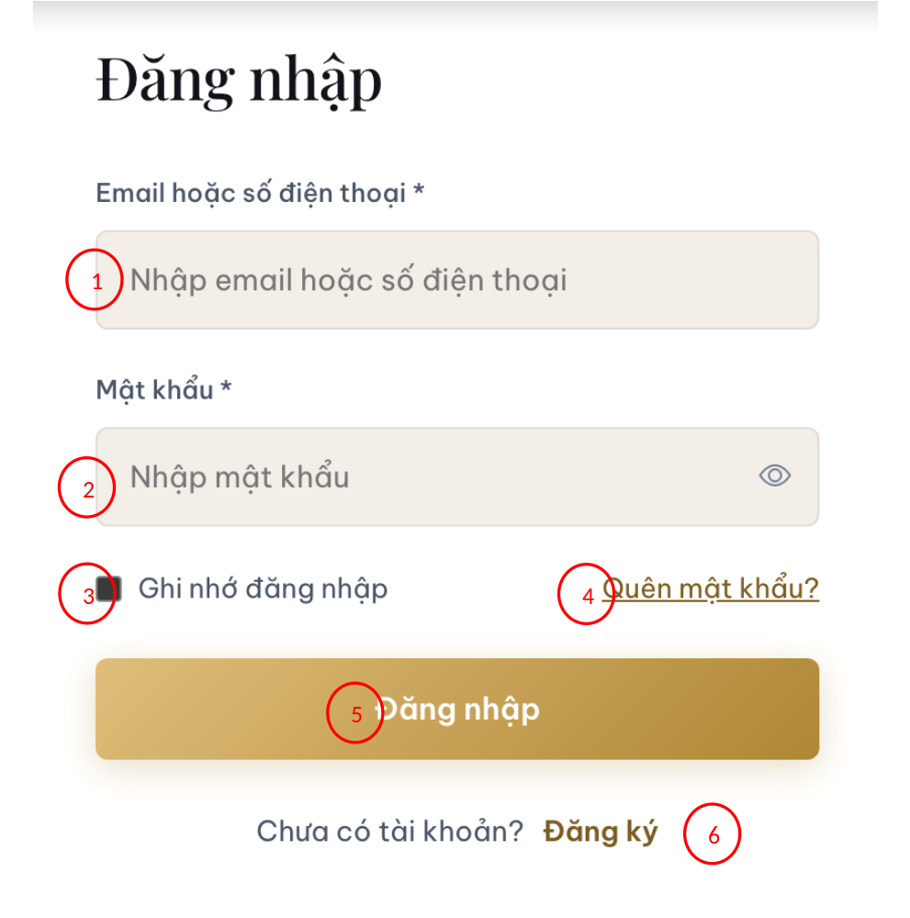
Hình 4.2 Giao diện màn hình đăng nhập
Bảng 4.2 Mô tả thành phần giao diện màn hình đăng nhập
STT | Loại | Ý nghĩa | Xử lý/Biến cố
1 | textEdit | Email hoặc số điện thoại: Cho phép khách hàng nhập email hoặc số điện thoại để đăng nhập. | Nhập thông tin; hệ thống kiểm tra trường bắt buộc và thông tin tài khoản khi đăng nhập.
2 | textEdit | Mật khẩu: Cho phép khách hàng nhập mật khẩu; có biểu tượng hiển thị/ẩn mật khẩu. | Nhập mật khẩu; nhấn biểu tượng con mắt để thay đổi chế độ hiển thị.
3 | Checkbox | Ghi nhớ đăng nhập: Cho phép khách hàng chọn lưu trạng thái đăng nhập. | Tích hoặc bỏ tích tùy chọn ghi nhớ đăng nhập.
4 | Link | Quên mật khẩu: Dẫn đến chức năng khôi phục mật khẩu. | Nhấn liên kết để mở màn hình quên mật khẩu.
5 | simpleButton | Đăng nhập: Gửi thông tin đăng nhập để xác thực người dùng. | Nhấn nút; nếu thông tin hợp lệ, đăng nhập thành công; nếu không, hiển thị thông báo lỗi.
6 | Link | Đăng ký: Cho phép khách hàng chưa có tài khoản tạo tài khoản mới. | Nhấn liên kết để chuyển sang màn hình đăng ký.

Màn hình trang chủ
Ý nghĩa:
Màn hình trang chủ là giao diện đầu tiên khi khách hàng truy cập website LUNEA. Màn hình giới thiệu thương hiệu, các danh mục mỹ phẩm, sản phẩm nổi bật và hỗ trợ khách hàng điều hướng đến những chức năng khác của hệ thống.
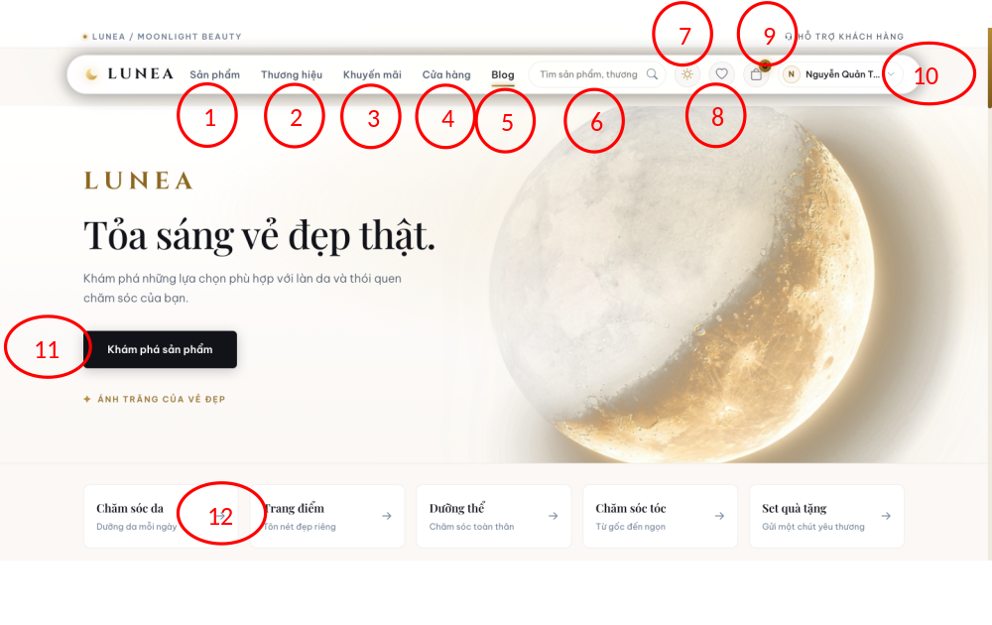
Hình 4.3 Giao diện màn hình trang chủ LUNEA
Bảng 4.3 Mô tả thành phần giao diện màn hình trang chủ
STT | Loại | Ý nghĩa | Xử lý/Biến cố
1 | Navigation | Sản phẩm: Cho phép truy cập khu vực danh sách sản phẩm của LUNEA. | Nhấn mục Sản phẩm để mở trang xem và tìm kiếm sản phẩm.
2 | Navigation | Thương hiệu: Cho phép tìm hiểu các thương hiệu được phân phối. | Nhấn mục Thương hiệu để chuyển đến trang các thương hiệu đồng hành.
3 | Navigation | Khuyến mãi: Dẫn đến khu vực sản phẩm hoặc chương trình khuyến mãi. | Nhấn mục Khuyến mãi để xem các ưu đãi.
4 | Navigation | Cửa hàng: Dẫn đến thông tin các showroom trong chuỗi LUNEA. | Nhấn mục Cửa hàng để xem danh sách chi nhánh.
5 | Navigation | Blog: Dẫn đến khu vực bài viết, nội dung tư vấn làm đẹp. | Nhấn mục Blog để mở danh sách bài viết.
6 | Search | Tìm kiếm sản phẩm/thương hiệu: Cho phép người dùng nhập từ khóa tìm kiếm. | Nhập từ khóa và thực hiện tìm kiếm để xem kết quả phù hợp.
7 | Icon Button | Chuyển giao diện sáng/tối: Thay đổi chế độ hiển thị của website. | Nhấn biểu tượng mặt trời để chuyển đổi chủ đề giao diện.
8 | Icon Button | Sản phẩm yêu thích: Truy cập danh sách mỹ phẩm đã đánh dấu yêu thích. | Nhấn biểu tượng trái tim để mở danh sách yêu thích.
9 | Icon Button | Giỏ hàng: Cho phép xem các sản phẩm đã thêm vào giỏ. | Nhấn biểu tượng giỏ hàng để mở màn hình giỏ hàng.
10 | Account Menu | Tài khoản khách hàng: Hiển thị thông tin tài khoản và các chức năng liên quan. | Nhấn vùng tài khoản để mở menu hoặc chuyển đến khu vực tài khoản.
11 | simpleButton | Khám phá sản phẩm: Tạo lối truy cập nhanh từ banner đến danh sách mỹ phẩm. | Nhấn nút để mở trang danh sách sản phẩm.
12 | Category Card | Danh mục sản phẩm: Hiển thị các nhóm như Chăm sóc da, Trang điểm, Dưỡng thể, Chăm sóc tóc, Set quà tặng. | Nhấn thẻ danh mục để xem các sản phẩm thuộc nhóm tương ứng.

Màn hình danh sách sản phẩm
Ý nghĩa:
Màn hình danh sách sản phẩm cho phép khách hàng xem và tìm kiếm các sản phẩm đang được kinh doanh tại LUNEA. Khách hàng có thể sử dụng các bộ lọc theo thương hiệu, khoảng giá, loại da và nhu cầu sử dụng để lựa chọn sản phẩm phù hợp.
Hình 4.4 Giao diện màn hình danh sách sản phẩm
Bảng 4.4 Mô tả thành phần giao diện màn hình danh sách sản phẩm
STT | Loại | Ý nghĩa | Xử lý/Biến cố
1 | textEdit | Từ khóa tìm kiếm: Nhập tên sản phẩm hoặc thương hiệu cần tìm. | Điền từ khóa để lọc/tìm sản phẩm.
2 | ComboBox | Danh mục: Chọn nhóm sản phẩm cần xem. | Mở danh sách và chọn một danh mục.
3 | ComboBox | Thương hiệu: Chọn thương hiệu của sản phẩm. | Chọn thương hiệu để đưa vào điều kiện lọc.
4 | ComboBox | Khoảng giá: Giới hạn sản phẩm theo mức giá. | Chọn khoảng giá phù hợp.
5 | ComboBox | Loại da: Lọc mỹ phẩm theo loại da phù hợp. | Chọn loại da trong danh sách.
6 | ComboBox | Nhu cầu: Lọc sản phẩm theo mục đích chăm sóc da. | Chọn nhu cầu sử dụng cần tìm.
7 | simpleButton | Áp dụng bộ lọc: Áp dụng các điều kiện lọc đã lựa chọn. | Nhấn nút để cập nhật danh sách sản phẩm theo bộ lọc.
8 | Product Card | Thông tin sản phẩm: Hiển thị hình ảnh, thương hiệu, tên, biến thể và giá sản phẩm. | Xem các thông tin cơ bản trên từng thẻ sản phẩm.
9 | Icon Button | Yêu thích sản phẩm: Đánh dấu sản phẩm quan tâm. | Nhấn biểu tượng trái tim trên thẻ để thêm/bỏ sản phẩm khỏi danh sách yêu thích.
10 | simpleButton | Xem sản phẩm: Đi tới trang thông tin chi tiết một sản phẩm. | Nhấn nút để mở màn hình chi tiết sản phẩm.

Màn hình chi tiết sản phẩm
Ý nghĩa:
Màn hình chi tiết sản phẩm cung cấp các thông tin cụ thể về sản phẩm như tên, thương hiệu, hình ảnh, giá bán, dung tích và tình trạng hàng hóa. Tại đây, khách hàng có thể lựa chọn số lượng và thêm sản phẩm vào giỏ hàng để tiến hành mua sắm.
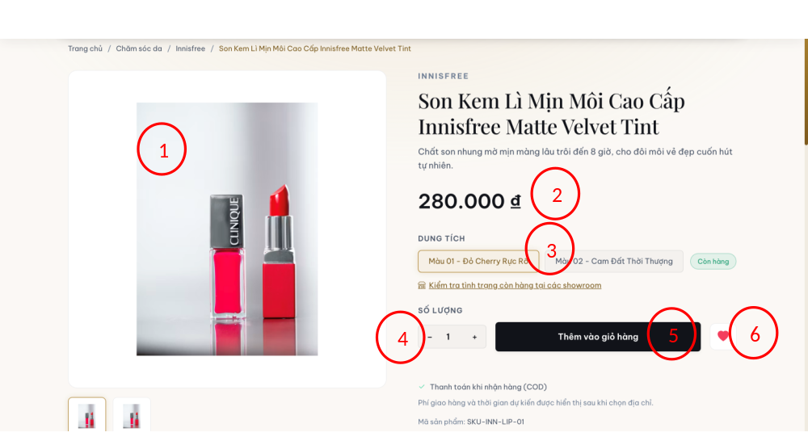
Hình 4.5 Giao diện màn hình chi tiết sản phẩm
Bảng 4.5 Mô tả thành phần giao diện màn hình chi tiết sản phẩm
STT | Loại | Ý nghĩa | Xử lý/Biến cố
1 | Product Image | Hình ảnh sản phẩm: Hiển thị ảnh sản phẩm và các ảnh thu nhỏ liên quan. | Nhấn ảnh thu nhỏ để xem các góc/hình ảnh khác của sản phẩm.
2 | Label | Giá bán: Hiển thị giá của biến thể sản phẩm đang xem. | Hệ thống hiển thị/cập nhật giá theo biến thể được lựa chọn.
3 | Option Selector | Dung tích/biến thể: Cho phép lựa chọn mẫu, màu hoặc dung tích sản phẩm. | Nhấn một tùy chọn để chọn biến thể; cập nhật thông tin tương ứng.
4 | Quantity Control | Số lượng: Cho phép điều chỉnh số lượng mua. | Nhấn dấu trừ/cộng để giảm/tăng số lượng hợp lệ.
5 | simpleButton | Thêm vào giỏ hàng: Đưa sản phẩm với biến thể và số lượng đã chọn vào giỏ. | Nhấn nút; hệ thống kiểm tra khả năng mua và cập nhật giỏ hàng.
6 | Icon Button | Yêu thích: Lưu hoặc bỏ lưu sản phẩm trong danh sách yêu thích. | Nhấn biểu tượng trái tim để chuyển đổi trạng thái yêu thích.

Màn hình thương hiệu đồng hành
Ý nghĩa:
Màn hình thương hiệu đồng hành hiển thị danh sách các thương hiệu mỹ phẩm đang hợp tác và được phân phối tại LUNEA. Khách hàng có thể xem thông tin giới thiệu của từng thương hiệu và truy cập danh sách sản phẩm thuộc thương hiệu đó.
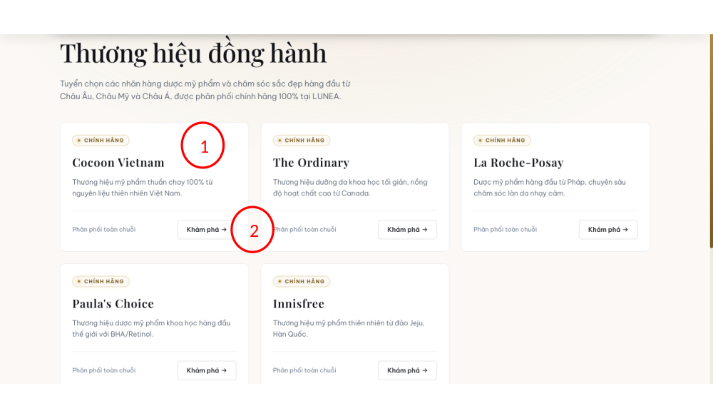
Hình 4.6 Giao diện màn hình thương hiệu đồng hành
Bảng 4.6 Mô tả thành phần giao diện màn hình thương hiệu đồng hành
STT | Loại | Ý nghĩa | Xử lý/Biến cố
1 | Brand Card | Thông tin thương hiệu: Giới thiệu tên, mô tả ngắn và thông tin phân phối thương hiệu. | Hiển thị danh sách các thương hiệu hiện có.
2 | simpleButton | Khám phá thương hiệu: Cho phép tìm các sản phẩm thuộc thương hiệu. | Nhấn nút Khám phá của một thương hiệu để xem sản phẩm liên quan.

Màn hình hệ thống showroom
Ý nghĩa:
Màn hình hệ thống showroom cung cấp thông tin về các cửa hàng thuộc chuỗi LUNEA, bao gồm tên chi nhánh, địa chỉ, số điện thoại và thời gian hoạt động. Màn hình giúp khách hàng tìm kiếm địa điểm mua sắm và xem sản phẩm tại từng chi nhánh.
Hình 4.7 Giao diện màn hình hệ thống showroom LUNEA
Bảng 4.7 Mô tả thành phần giao diện màn hình hệ thống showroom
STT | Loại | Ý nghĩa | Xử lý/Biến cố
1 | Showroom Card | Thông tin chi nhánh: Hiển thị tên showroom, địa chỉ, số điện thoại, giờ hoạt động và trạng thái. | Hiển thị thông tin các cửa hàng thuộc chuỗi LUNEA.
2 | simpleButton | Xem sản phẩm: Cho phép xem danh sách sản phẩm theo showroom. | Nhấn nút tại chi nhánh cần xem để mở danh sách sản phẩm của chi nhánh.

Màn hình danh sách yêu thích
Ý nghĩa:
Màn hình danh sách yêu thích cho phép khách hàng xem và quản lý những sản phẩm đã đánh dấu yêu thích trong quá trình mua sắm. Khách hàng có thể truy cập lại thông tin sản phẩm, xóa khỏi danh sách yêu thích hoặc lựa chọn sản phẩm để mua hàng.
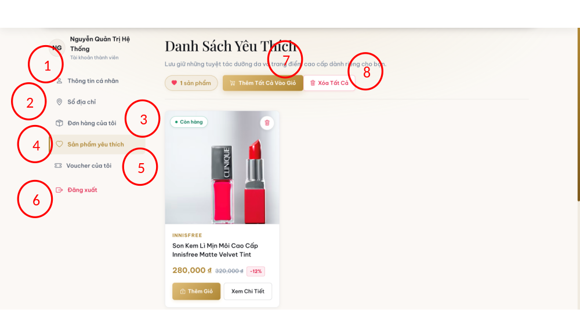
Hình 4.8 Giao diện màn hình danh sách sản phẩm yêu thích
Bảng 4.8 Mô tả thành phần giao diện màn hình danh sách yêu thích
STT | Loại | Ý nghĩa | Xử lý/Biến cố
1 | Navigation | Thông tin cá nhân: Dẫn đến màn hình chỉnh sửa thông tin tài khoản. | Nhấn menu Thông tin cá nhân để chuyển trang.
2 | Navigation | Sổ địa chỉ: Dẫn đến nơi quản lý các địa chỉ giao hàng đã lưu. | Nhấn Sổ địa chỉ để mở danh sách địa chỉ.
3 | Navigation | Đơn hàng của tôi: Dẫn đến nơi theo dõi đơn hàng của khách hàng. | Nhấn Đơn hàng của tôi để mở lịch sử đơn hàng.
4 | Navigation | Sản phẩm yêu thích: Dẫn đến danh sách các sản phẩm đã lưu. | Nhấn Sản phẩm yêu thích để xem các mặt hàng quan tâm.
5 | Navigation | Voucher của tôi: Dẫn đến danh sách voucher trong tài khoản. | Nhấn Voucher của tôi để xem các voucher.
6 | Navigation | Đăng xuất: Cho phép kết thúc phiên đăng nhập. | Nhấn Đăng xuất để rời tài khoản hiện tại.
7 | simpleButton | Thêm tất cả vào giỏ: Thêm các sản phẩm yêu thích đủ điều kiện vào giỏ hàng. | Nhấn nút để thêm hàng loạt sản phẩm trong danh sách vào giỏ.
8 | simpleButton | Xóa tất cả: Xóa toàn bộ sản phẩm khỏi danh sách yêu thích. | Nhấn nút để thực hiện thao tác xóa các mục yêu thích.

Màn hình giỏ hàng
Ý nghĩa:
Màn hình giỏ hàng hiển thị danh sách các sản phẩm mà khách hàng đã lựa chọn mua. Khách hàng có thể kiểm tra thông tin sản phẩm, điều chỉnh số lượng, xóa sản phẩm và xem tổng số tiền trước khi tiến hành thanh toán.
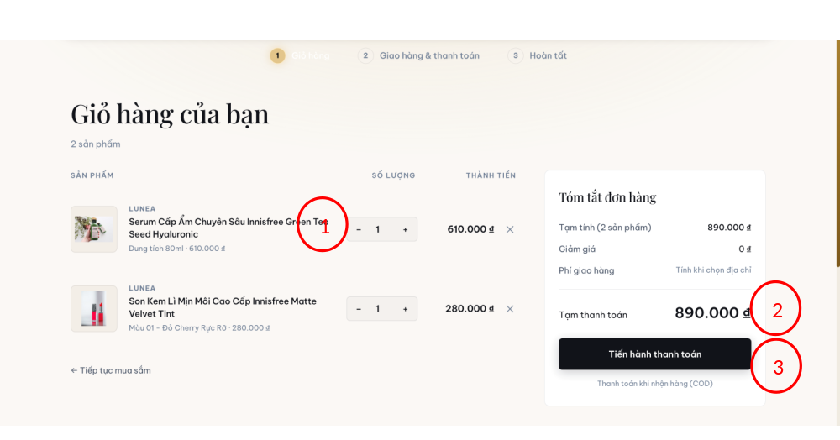
Hình 4.9 Giao diện màn hình giỏ hàng
Bảng 4.9 Mô tả thành phần giao diện màn hình giỏ hàng
STT | Loại | Ý nghĩa | Xử lý/Biến cố
1 | Cart Item List | Danh sách sản phẩm trong giỏ: Hiển thị tên, biến thể, đơn giá, số lượng, thành tiền và thao tác xóa. | Tăng/giảm số lượng hoặc xóa mặt hàng; hệ thống cập nhật nội dung giỏ.
2 | Order Summary | Tóm tắt đơn hàng: Hiển thị tạm tính, giảm giá, phí giao hàng và tổng tạm thanh toán. | Tự động tính và cập nhật tiền khi danh sách/số lượng sản phẩm thay đổi.
3 | simpleButton | Tiến hành thanh toán: Khởi tạo bước nhập thông tin giao hàng và thanh toán. | Nhấn nút để chuyển sang màn hình giao hàng và thanh toán.

Màn hình thông tin cá nhân
Ý nghĩa:
Màn hình thông tin cá nhân cho phép khách hàng xem và cập nhật các thông tin liên quan đến tài khoản của mình. Màn hình giúp khách hàng quản lý thông tin cá nhân nhằm thuận tiện cho việc mua hàng và sử dụng các dịch vụ của LUNEA.
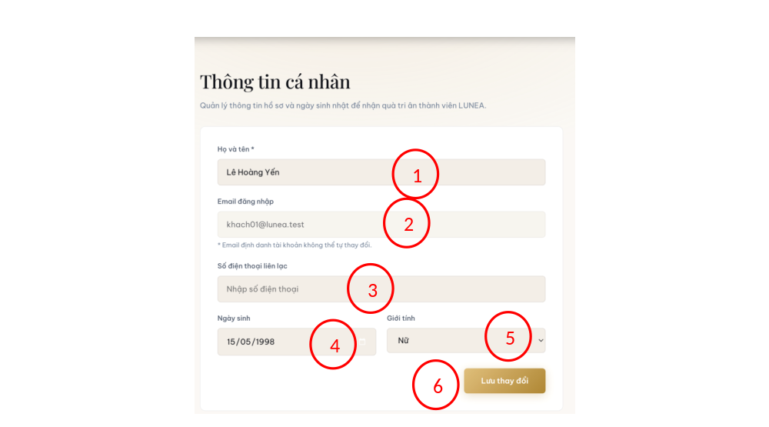
Hình 4.10 Giao diện màn hình thông tin cá nhân
Bảng 4.10 Mô tả thành phần giao diện màn hình thông tin cá nhân
STT | Loại | Ý nghĩa | Xử lý/Biến cố
1 | textEdit | Họ và tên: Hiển thị và cho phép cập nhật tên người dùng. | Sửa tên trong ô nhập liệu.
2 | textEdit (Read-only) | Email đăng nhập: Hiển thị địa chỉ email gắn với tài khoản. | Chỉ hiển thị; trên màn hình ghi rõ email định danh không thể tự thay đổi.
3 | textEdit | Số điện thoại liên lạc: Cho phép cập nhật số điện thoại cá nhân. | Nhập số điện thoại liên hệ.
4 | Date Picker | Ngày sinh: Cho phép cập nhật ngày sinh. | Chọn hoặc nhập ngày sinh theo định dạng ngày.
5 | ComboBox | Giới tính: Cho phép chọn giới tính của người dùng. | Mở danh sách để chọn giá trị.
6 | simpleButton | Lưu thay đổi: Lưu những chỉnh sửa trên hồ sơ. | Nhấn nút; hệ thống kiểm tra dữ liệu và cập nhật thông tin cá nhân.

Màn hình sổ đại chỉ nhận hàng
Ý nghĩa:
Màn hình sổ địa chỉ nhận hàng cho phép khách hàng quản lý các địa chỉ giao hàng đã lưu trong hệ thống. Khách hàng có thể thêm địa chỉ mới, chỉnh sửa thông tin, xóa địa chỉ không còn sử dụng và lựa chọn địa chỉ mặc định để thuận tiện cho những lần đặt hàng tiếp theo.
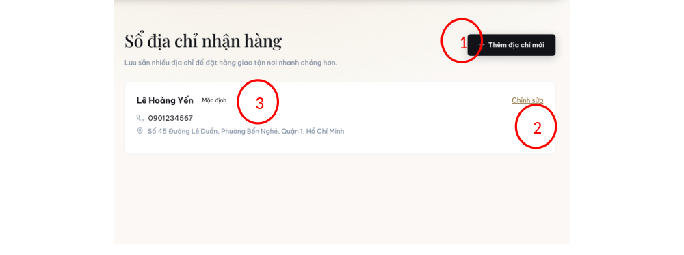
Hình 4.11 Giao diện màn hình sổ địa chỉ nhận hàng
Bảng 4.11 Mô tả thành phần giao diện màn hình sổ địa chỉ nhận hàng
STT | Loại | Ý nghĩa | Xử lý/Biến cố
1 | simpleButton | Thêm địa chỉ mới: Cho phép lưu thêm địa chỉ nhận hàng. | Nhấn nút để mở biểu mẫu thêm địa chỉ.
2 | Link | Chỉnh sửa địa chỉ: Cho phép sửa thông tin địa chỉ đã lưu. | Nhấn Chỉnh sửa tại địa chỉ cần thay đổi.
3 | Address Card | Thông tin địa chỉ: Hiển thị người nhận, số điện thoại, địa chỉ và nhãn mặc định. | Hiển thị danh sách địa chỉ lưu trong tài khoản và đánh dấu địa chỉ mặc định.

Màn hình đơn hàng của tôi
Ý nghĩa:
Màn hình đơn hàng của tôi cho phép khách hàng xem lịch sử mua hàng và theo dõi tình trạng xử lý các đơn hàng đã đặt tại LUNEA. Khách hàng có thể lọc đơn hàng theo các trạng thái như chờ xác nhận, đang xử lý, đang giao hàng, đã giao hoặc đã hủy để thuận tiện cho việc tra cứu.
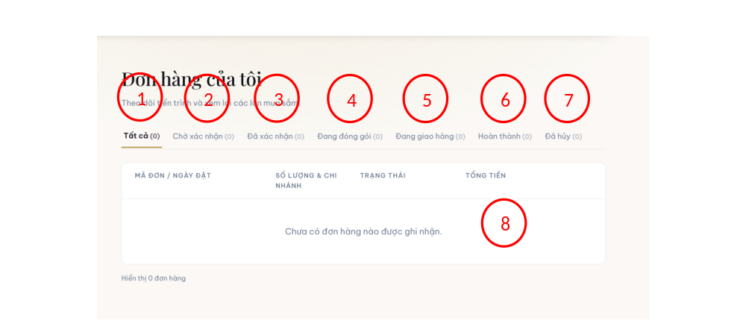
Hình 4.12 Giao diện màn hình quản lý đơn hàng của khách hàng
Bảng 4.12 Mô tả thành phần giao diện màn hình đơn hàng của tôi
STT | Loại | Ý nghĩa | Xử lý/Biến cố
1 | Tab | Tất cả: Hiển thị toàn bộ đơn hàng. | Nhấn tab để lọc danh sách theo tất cả trạng thái.
2 | Tab | Chờ xác nhận: Lọc các đơn hàng đang chờ cửa hàng xác nhận. | Nhấn tab để xem đơn chờ xác nhận.
3 | Tab | Đã xác nhận: Lọc các đơn hàng đã được xác nhận. | Nhấn tab để xem đơn đã xác nhận.
4 | Tab | Đang đóng gói: Lọc các đơn hàng đang chuẩn bị giao. | Nhấn tab để xem đơn đang đóng gói.
5 | Tab | Đang giao hàng: Lọc các đơn hàng đang vận chuyển. | Nhấn tab để xem đơn đang giao.
6 | Tab | Hoàn thành: Lọc các đơn hàng đã hoàn tất. | Nhấn tab để xem đơn hoàn thành.
7 | Tab | Đã hủy: Lọc các đơn hàng đã hủy. | Nhấn tab để xem đơn bị hủy.
8 | Order Table | Danh sách đơn hàng: Hiển thị mã đơn, ngày đặt, chi nhánh, trạng thái và tổng tiền; màn hình minh họa hiện chưa có đơn. | Cập nhật danh sách theo tab; hiển thị thông báo trống khi không có kết quả.

Màn hình giao hàng và thanh toán
Ý nghĩa:
Màn hình giao hàng và thanh toán cho phép khách hàng kiểm tra thông tin đơn hàng, cung cấp hoặc lựa chọn địa chỉ nhận hàng và xác nhận các thông tin cần thiết trước khi đặt hàng. Hệ thống hiển thị danh sách sản phẩm, tổng số tiền thanh toán và hỗ trợ khách hàng hoàn tất quá trình mua hàng.
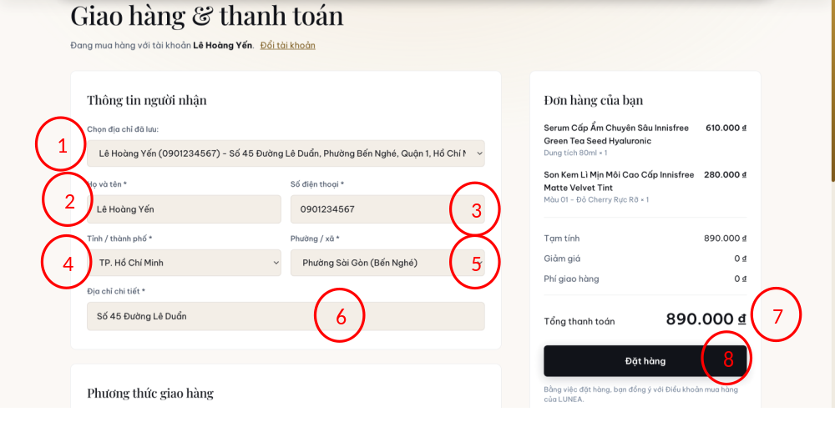
Hình 4.13 Giao diện màn hình giao hàng và thanh toán
Bảng 4.13 Mô tả thành phần giao diện màn hình giao hàng và thanh toán
STT | Loại | Ý nghĩa | Xử lý/Biến cố
1 | ComboBox | Chọn địa chỉ đã lưu: Cho phép dùng nhanh địa chỉ nhận hàng từ sổ địa chỉ. | Chọn địa chỉ để tự điền các thông tin nhận hàng tương ứng.
2 | textEdit | Họ và tên người nhận: Nhập hoặc điều chỉnh tên người nhận hàng. | Điền họ tên người nhận; kiểm tra trường bắt buộc khi đặt hàng.
3 | textEdit | Số điện thoại: Nhập số điện thoại liên hệ khi giao hàng. | Điền số điện thoại để hệ thống kiểm tra tính hợp lệ.
4 | ComboBox | Tỉnh/thành phố: Chọn tỉnh hoặc thành phố nơi nhận hàng. | Lựa chọn địa phương phù hợp.
5 | ComboBox | Phường/xã: Chọn phường hoặc xã thuộc khu vực giao hàng. | Lựa chọn phường/xã cho địa chỉ.
6 | textEdit | Địa chỉ chi tiết: Nhập số nhà, tên đường hoặc thông tin vị trí nhận. | Điền địa chỉ chi tiết; kiểm tra dữ liệu khi gửi đơn.
7 | Order Summary | Tổng thanh toán: Hiển thị mặt hàng, tạm tính, giảm giá, phí giao hàng và tổng tiền. | Hệ thống tính và cập nhật số tiền phải thanh toán.
8 | simpleButton | Đặt hàng: Xác nhận thông tin và gửi yêu cầu đặt hàng. | Nhấn nút; nếu dữ liệu hợp lệ, hệ thống tạo đơn hàng; nếu sai, thông báo để chỉnh sửa.

Màn hình tổng quan quản trị
Ý nghĩa:
Màn hình tổng quan quản trị cung cấp thông tin khái quát về tình hình hoạt động kinh doanh của hệ thống LUNEA. Thông qua các chỉ số thống kê về doanh thu, đơn hàng và hoạt động kinh doanh, người quản lý có thể theo dõi tình trạng vận hành của chuỗi cửa hàng.
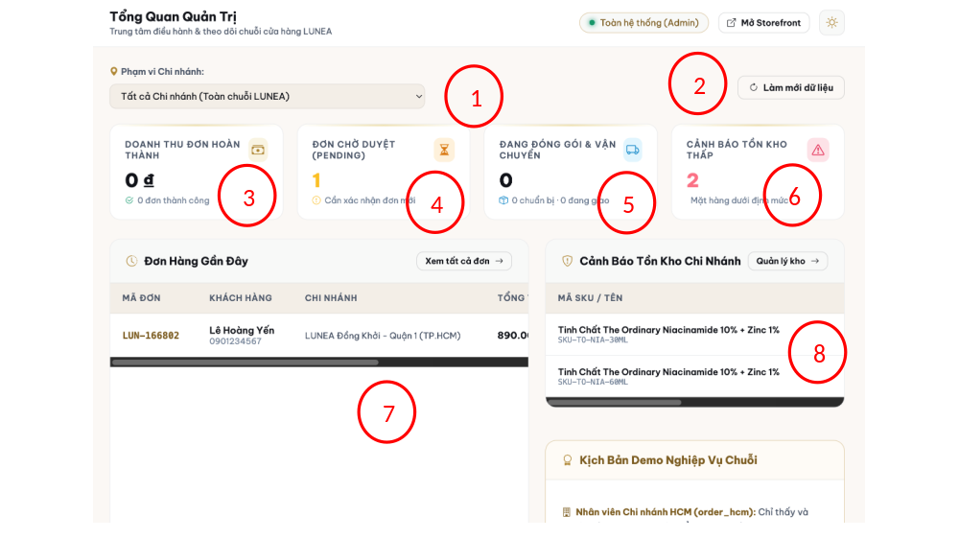
Hình 4.14 Giao diện màn hình tổng quan quản trị
Bảng 4.14 Mô tả thành phần giao diện màn hình tổng quan quản trị
STT | Loại | Ý nghĩa | Xử lý/Biến cố
1 | ComboBox | Phạm vi chi nhánh: Lựa chọn một chi nhánh hoặc toàn chuỗi để theo dõi. | Chọn chi nhánh để cập nhật các chỉ số và danh sách tương ứng.
2 | simpleButton | Làm mới dữ liệu: Cập nhật thông tin tổng quan quản trị. | Nhấn nút để tải lại dữ liệu hiển thị.
3 | KPI Card | Doanh thu đơn hoàn thành: Hiển thị tổng doanh thu từ các đơn đã hoàn tất. | Tổng hợp và hiển thị giá trị doanh thu trong phạm vi được chọn.
4 | KPI Card | Đơn chờ duyệt: Hiển thị số đơn đang ở trạng thái chờ xác nhận. | Thống kê số lượng đơn chờ duyệt.
5 | KPI Card | Đang đóng gói & vận chuyển: Hiển thị số đơn đang xử lý đóng gói hoặc giao hàng. | Thống kê các đơn ở các trạng thái xử lý tương ứng.
6 | KPI Card | Cảnh báo tồn kho thấp: Hiển thị số mặt hàng dưới ngưỡng tồn kho tối thiểu. | Tổng hợp số SKU có tồn kho cần chú ý.
7 | Order Table | Đơn hàng gần đây: Hiển thị danh sách các đơn mới, khách hàng, chi nhánh và tổng tiền. | Xem các đơn gần đây; nhấn Xem tất cả đơn để mở quản lý đơn hàng.
8 | Inventory Alert Table | Cảnh báo tồn kho chi nhánh: Hiển thị các SKU có tồn kho thấp tại các chi nhánh. | Xem danh sách mặt hàng cần bổ sung; nhấn Quản lý kho để theo dõi chi tiết.

Màn hình quản lý đơn hàng
Ý nghĩa:
Màn hình quản lý đơn hàng cho phép nhân viên theo dõi và xử lý các đơn hàng phát sinh trên hệ thống. Nhân viên có thể tìm kiếm, lọc đơn hàng theo trạng thái, xem thông tin chi tiết và thực hiện các thao tác xử lý đơn hàng theo quyền được phân công.
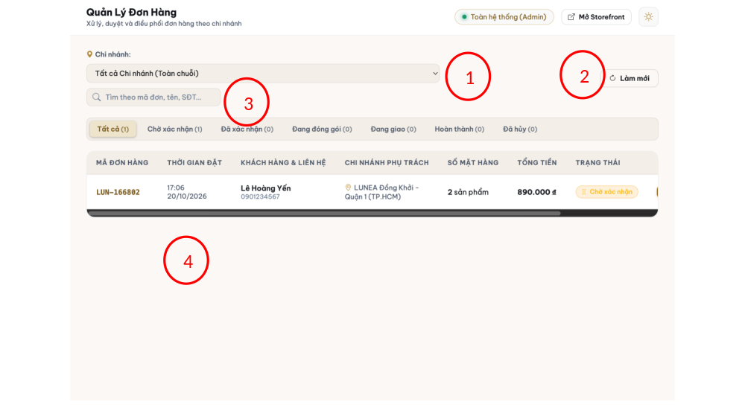
Hình 4.15 Giao diện màn hình quản lý đơn hàng
Bảng 4.15 Mô tả thành phần giao diện màn hình quản lý đơn hàng
STT | Loại | Ý nghĩa | Xử lý/Biến cố
1 | ComboBox | Lọc theo chi nhánh: Lựa chọn phạm vi các đơn hàng cần quản lý. | Chọn chi nhánh hoặc toàn hệ thống để lọc đơn.
2 | simpleButton | Làm mới: Tải lại dữ liệu danh sách đơn hàng. | Nhấn nút để làm mới kết quả hiện tại.
3 | Search | Tìm kiếm đơn hàng: Tìm đơn theo mã đơn, tên hoặc số điện thoại khách hàng. | Nhập từ khóa để tra cứu đơn hàng phù hợp.
4 | Order Table/Tab | Danh sách và trạng thái đơn hàng: Hiển thị đơn hàng cùng các tab theo trạng thái và các thông tin xử lý. | Chọn tab trạng thái để lọc; chọn một đơn hàng để xem và xử lý chi tiết.

Màn hình quản lý tồn kho
Ý nghĩa:
Màn hình quản lý tồn kho cho phép nhân viên theo dõi số lượng và tình trạng hàng hóa tại các chi nhánh thuộc chuỗi LUNEA. Màn hình hỗ trợ kiểm tra tồn kho theo sản phẩm và chi nhánh, giúp nhân viên quản lý hàng hóa và phục vụ quá trình xử lý đơn hàng.
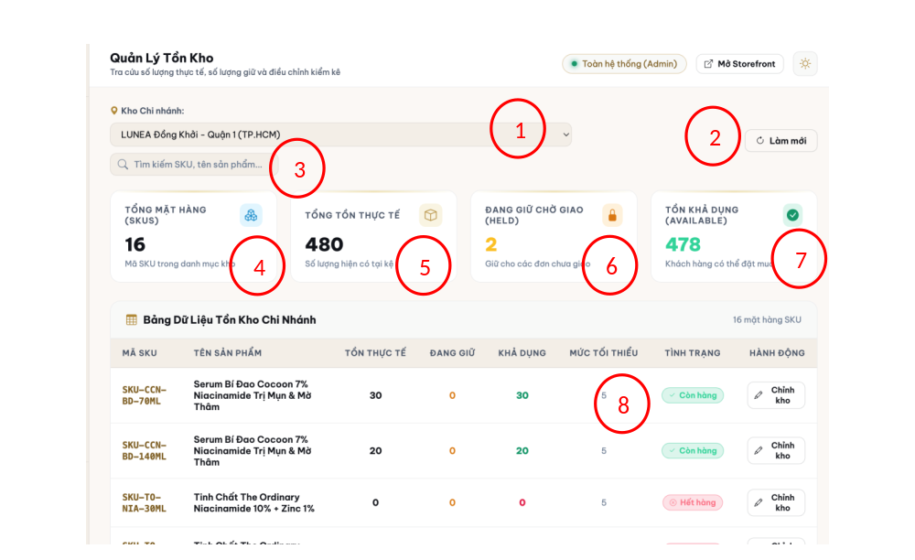
Hình 4.16 Giao diện màn hình quản lý tồn kho
Bảng 4.16 Mô tả thành phần giao diện màn hình quản lý tồn kho
STT | Loại | Ý nghĩa | Xử lý/Biến cố
1 | ComboBox | Kho chi nhánh: Lựa chọn kho thuộc chi nhánh cần quản lý. | Thay đổi chi nhánh để xem tồn kho tương ứng.
2 | simpleButton | Làm mới: Cập nhật dữ liệu kiểm kê và tồn kho. | Nhấn nút để tải lại các số liệu kho.
3 | Search | Tìm kiếm SKU hoặc sản phẩm: Tìm sản phẩm trong kho theo mã SKU hoặc tên. | Nhập từ khóa để lọc danh sách tồn kho.
4 | KPI Card | Tổng mặt hàng (SKU): Hiển thị số SKU đang được quản lý tại kho. | Tổng hợp số mặt hàng theo kho đang chọn.
5 | KPI Card | Tổng tồn thực tế: Hiển thị tổng số lượng vật lý trong kho. | Cộng số lượng tồn thực tế của các SKU.
6 | KPI Card | Đang giữ chờ giao (Held): Hiển thị lượng tồn đang được giữ cho đơn hàng. | Tổng hợp số lượng hàng đã giữ cho các đơn chưa hoàn tất.
7 | KPI Card | Tồn khả dụng (Available): Hiển thị lượng hàng còn có thể bán. | Tính tồn khả dụng từ tồn thực tế trừ lượng đang giữ.
8 | Inventory Table | Bảng dữ liệu tồn kho chi nhánh: Hiển thị SKU, tên sản phẩm, tồn thực tế, đang giữ, khả dụng, mức tối thiểu và tình trạng. | Theo dõi tồn từng SKU; nhấn Chỉnh kho để thực hiện điều chỉnh tồn kho.

Màn hình danh mục và sản phẩm
Ý nghĩa:
Màn hình danh mục và sản phẩm cho phép nhân viên quản lý thông tin các sản phẩm mỹ phẩm đang được kinh doanh trên hệ thống. Nhân viên có thể tra cứu, thêm mới, chỉnh sửa và cập nhật thông tin sản phẩm, đồng thời quản lý các danh mục để phục vụ việc phân loại và hiển thị sản phẩm trên website.
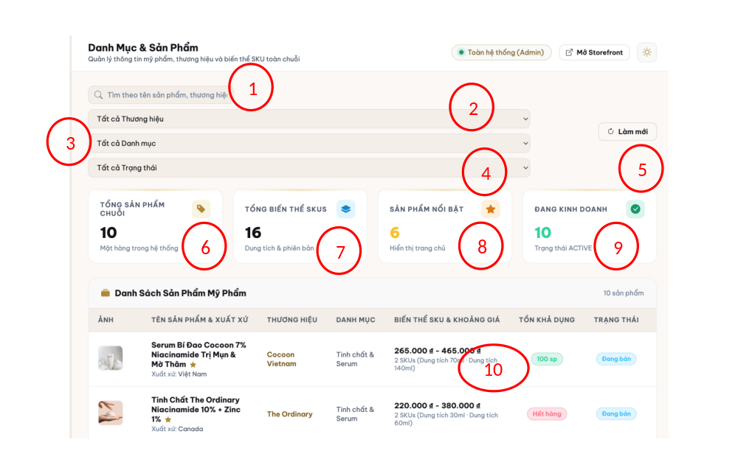
Hình 4.17 Giao diện màn hình quản lý danh mục và sản phẩm
Bảng 4.17 Mô tả thành phần giao diện màn hình danh mục và sản phẩm
STT | Loại | Ý nghĩa | Xử lý/Biến cố
1 | Search | Tìm kiếm sản phẩm: Tìm sản phẩm theo tên hoặc thương hiệu. | Nhập từ khóa để tra cứu trong danh sách sản phẩm.
2 | ComboBox | Bộ lọc thương hiệu: Cho phép giới hạn sản phẩm theo thương hiệu. | Chọn một thương hiệu từ danh sách.
3 | ComboBox | Bộ lọc danh mục: Cho phép giới hạn sản phẩm theo danh mục. | Chọn danh mục sản phẩm cần xem.
4 | ComboBox | Bộ lọc trạng thái: Cho phép lọc theo trạng thái kinh doanh. | Chọn trạng thái phù hợp trong danh sách.
5 | simpleButton | Làm mới: Tải lại danh sách và số liệu sản phẩm. | Nhấn nút để cập nhật dữ liệu.
6 | KPI Card | Tổng sản phẩm chuỗi: Hiển thị số sản phẩm được quản lý trên toàn chuỗi. | Thống kê số lượng sản phẩm trong hệ thống.
7 | KPI Card | Tổng biến thể SKU: Hiển thị tổng số biến thể SKU. | Thống kê các biến thể của sản phẩm.
8 | KPI Card | Sản phẩm nổi bật: Hiển thị số sản phẩm được đánh dấu nổi bật. | Tổng hợp số mặt hàng đang được giới thiệu nổi bật.
9 | KPI Card | Đang kinh doanh: Hiển thị số sản phẩm ở trạng thái hoạt động. | Thống kê sản phẩm đang được phép kinh doanh.
10 | Product Table | Danh sách sản phẩm mỹ phẩm: Hiển thị ảnh, tên/xuất xứ, thương hiệu, danh mục, biến thể/giá, tồn khả dụng và trạng thái. | Xem và tra cứu dữ liệu của các sản phẩm theo bộ lọc đang chọn.

Màn hình nhân sự và phân quyền
Ý nghĩa:
Màn hình nhân sự và phân quyền cho phép quản trị viên quản lý thông tin tài khoản nhân viên và quyền truy cập vào các chức năng của hệ thống. Quản trị viên có thể theo dõi danh sách nhân viên, phân công vai trò và xác định phạm vi chi nhánh quản lý phù hợp với nhiệm vụ của từng nhân viên.
Hình 4.18 Giao diện màn hình quản lý nhân sự và phân quyền
Bảng 4.18 Mô tả thành phần giao diện màn hình nhân sự và phân quyền
STT | Loại | Ý nghĩa | Xử lý/Biến cố
1 | Search | Tìm kiếm nhân sự: Tìm nhân viên theo tên, email hoặc số điện thoại. | Nhập từ khóa để lọc danh sách tài khoản nhân sự.
2 | ComboBox | Bộ lọc vai trò: Lọc nhân sự theo quyền hạn hoặc vai trò được cấp. | Chọn vai trò cần xem.
3 | ComboBox | Bộ lọc chi nhánh: Lọc nhân sự theo chi nhánh công tác. | Chọn chi nhánh phù hợp.
4 | ComboBox | Bộ lọc trạng thái: Lọc nhân viên theo trạng thái tài khoản. | Chọn trạng thái hoạt động cần xem.
5 | simpleButton | Làm mới: Cập nhật danh sách nhân sự. | Nhấn nút để tải lại dữ liệu.
6 | simpleButton | Thêm nhân viên / quản lý: Cho phép tạo tài khoản nhân sự mới. | Nhấn nút để mở biểu mẫu thêm nhân viên hoặc quản lý.
7 | KPI Card | Tổng nhân sự: Hiển thị tổng số nhân sự có tài khoản trong hệ thống. | Thống kê các tài khoản nhân viên hiện có.
8 | KPI Card | Quản trị viên (Admin): Hiển thị số nhân sự có vai trò quản trị viên. | Thống kê số tài khoản giữ vai trò Admin.
9 | KPI Card | Quản lý / Thủ kho: Hiển thị số nhân sự thuộc nhóm quản lý hoặc kho. | Thống kê các tài khoản có vai trò tương ứng.
10 | KPI Card | Đang hoạt động (Active): Hiển thị số tài khoản nhân sự có thể đăng nhập. | Thống kê các tài khoản ở trạng thái hoạt động.
11 | Employee Table | Danh sách nhân sự & phân cấp quản trị: Hiển thị họ tên, email, điện thoại, vai trò, chi nhánh công tác và trạng thái. | Xem danh sách và sử dụng thao tác Sửa để cập nhật tài khoản/phân quyền.

Màn hình chi tiết đơn hàng (quản trị)
Ý nghĩa:
Màn hình chi tiết đơn hàng cung cấp đầy đủ thông tin về một đơn hàng cụ thể, bao gồm thông tin khách hàng, sản phẩm đặt mua, số lượng, tổng tiền và trạng thái xử lý. Màn hình hỗ trợ nhân viên kiểm tra nội dung đơn hàng và thực hiện các thao tác xử lý theo quy trình nghiệp vụ của hệ thống.
Hình 4.19 Giao diện màn hình chi tiết đơn hàng dành cho quản trị viên
Bảng 4.19 Mô tả thành phần giao diện màn hình chi tiết đơn hàng dành cho quản trị viên
STT | Loại | Ý nghĩa | Xử lý/Biến cố
1 | Order Timeline | Tiến trình xử lý đơn: Hiển thị các giai đoạn: Chờ xác nhận, Đã xác nhận, Đóng gói, Đang giao, Hoàn thành. | Hệ thống thể hiện giai đoạn hiện tại và các mốc xử lý liên quan.
2 | Order Item Table | Danh sách mặt hàng (snapshot): Hiển thị các sản phẩm và biến thể có trong đơn tại thời điểm đặt. | Xem nội dung chi tiết những mặt hàng của đơn hàng.
3 | Payment Summary | Tổng hợp tài chính và thanh toán: Hiển thị tạm tính, giảm giá, phí giao hàng và tổng thanh toán. | Hệ thống tổng hợp số tiền từ dữ liệu đã ghi nhận trong đơn.
4 | simpleButton | Xác nhận đơn hàng: Cho phép người có quyền duyệt đơn đang chờ xác nhận. | Nhấn nút để xác nhận đơn; chuyển sang giai đoạn xử lý tiếp theo nếu hợp lệ.
5 | simpleButton | Hủy đơn hàng (giải phóng tồn): Cho phép hủy đơn hàng và giải phóng lượng tồn đang được giữ. | Nhấn nút hủy đơn; hệ thống xử lý việc hủy và hoàn trả số lượng tồn được giữ theo nghiệp vụ.

THIẾT KẾ XỬ LÝ

Lược đồ tuần tự đăng nhập, khôi phục mật khẩu và phân quyền
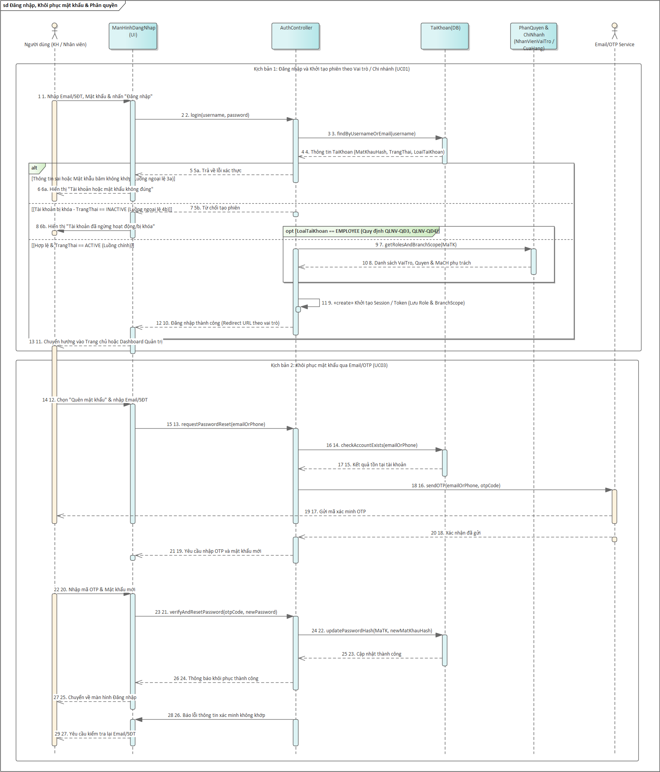
Hình 5.1 Lược đồ tuần tự đăng nhập, khôi phục mật khẩu và phân quyền

Lược đồ tuần tự tiếp nhận và xử lý yêu cầu trả hàng
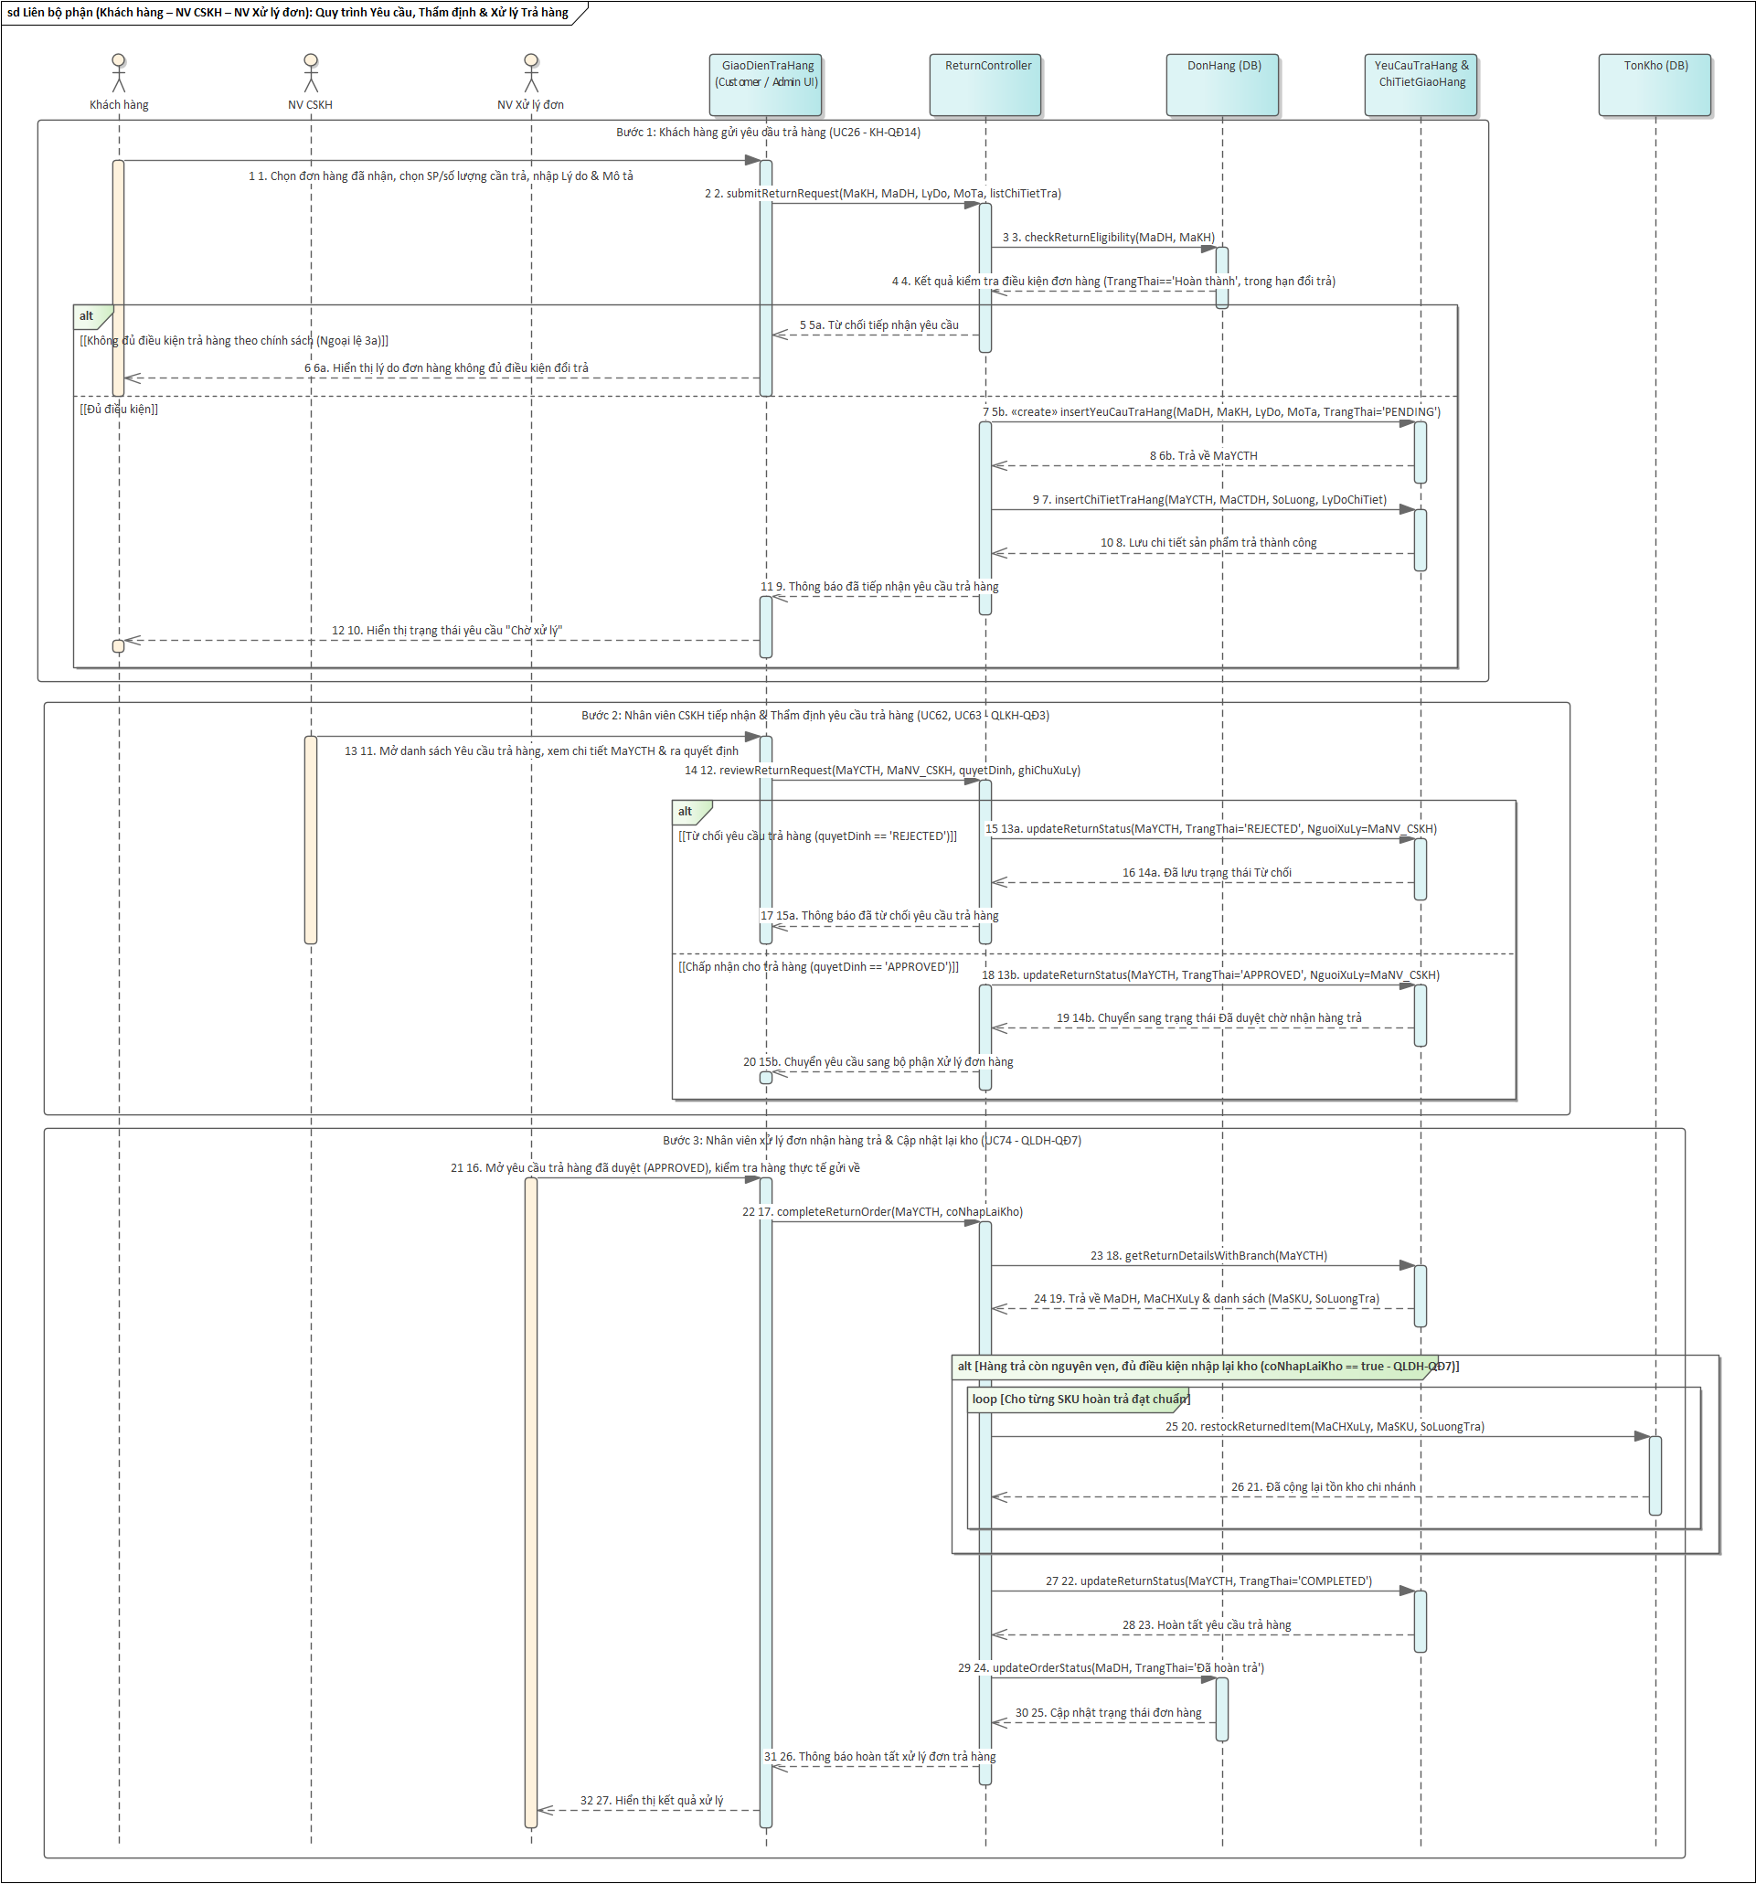
Hình 5.2 Lược đồ tuần tự tiếp nhận và xử lý yêu cầu trả hàng

Lược đồ tuần tự quản lý nhân viên, phân quyền và báo cáo thống kê
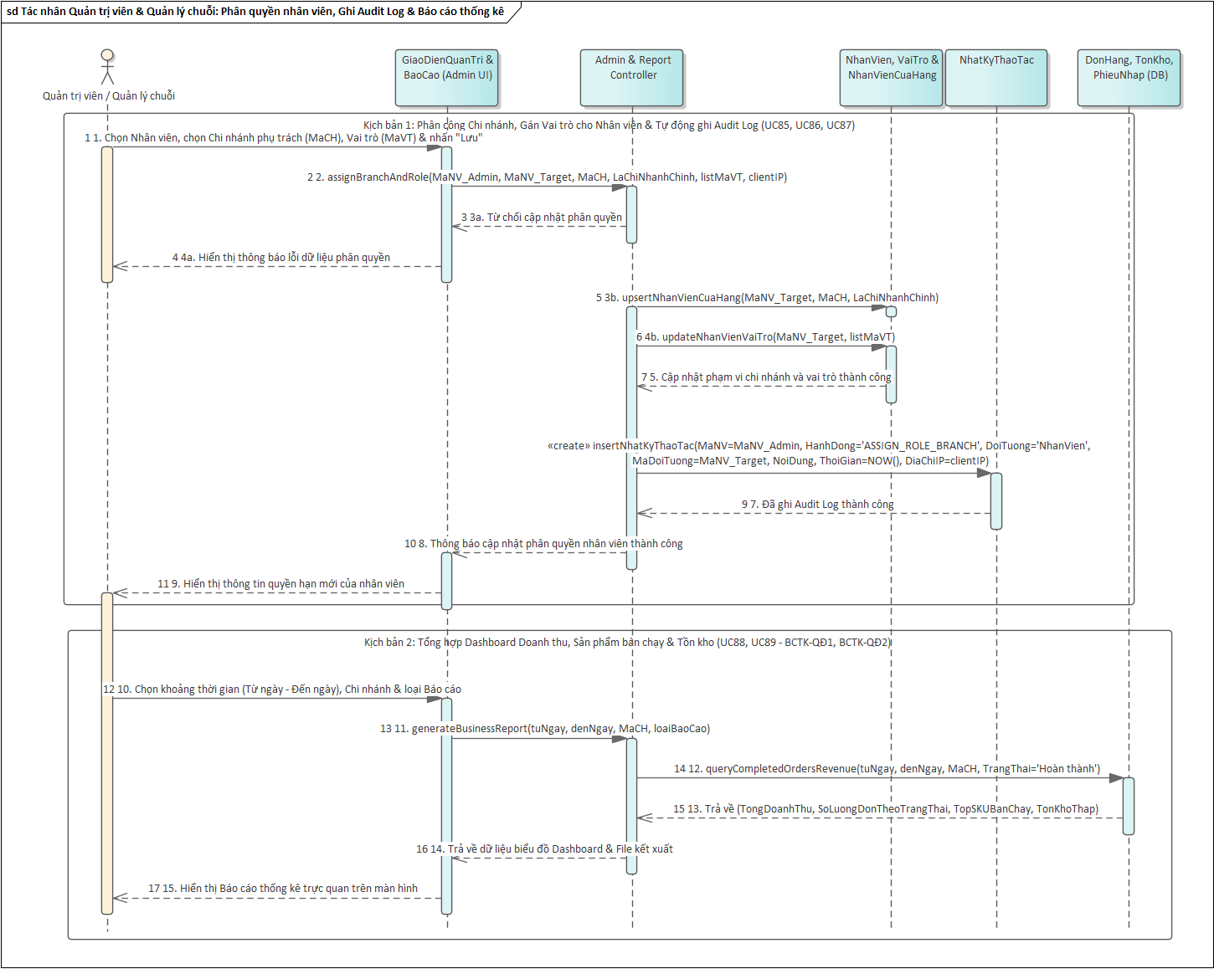
Hình 5.3 Lược đồ tuần tự quản lý nhân viên, phân quyền và báo cáo thống kê

Lược đồ tuần tự quản lý cửa hàng và vị trí trên bản đồ
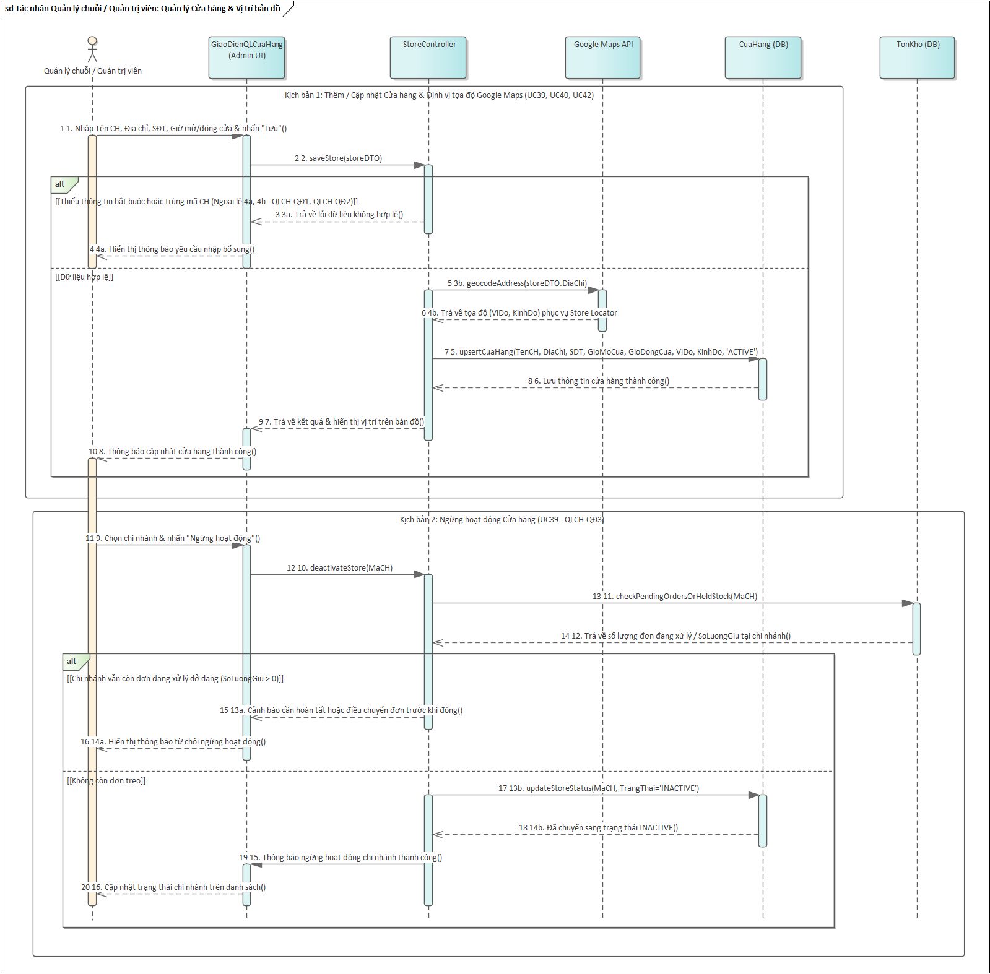
Hình 5.4 Lược đồ tuần tự quản lý cửa hàng và vị trí trên bản đồ

Lược đồ tuần tự xác nhận, phân công và hoàn thành đơn hàng
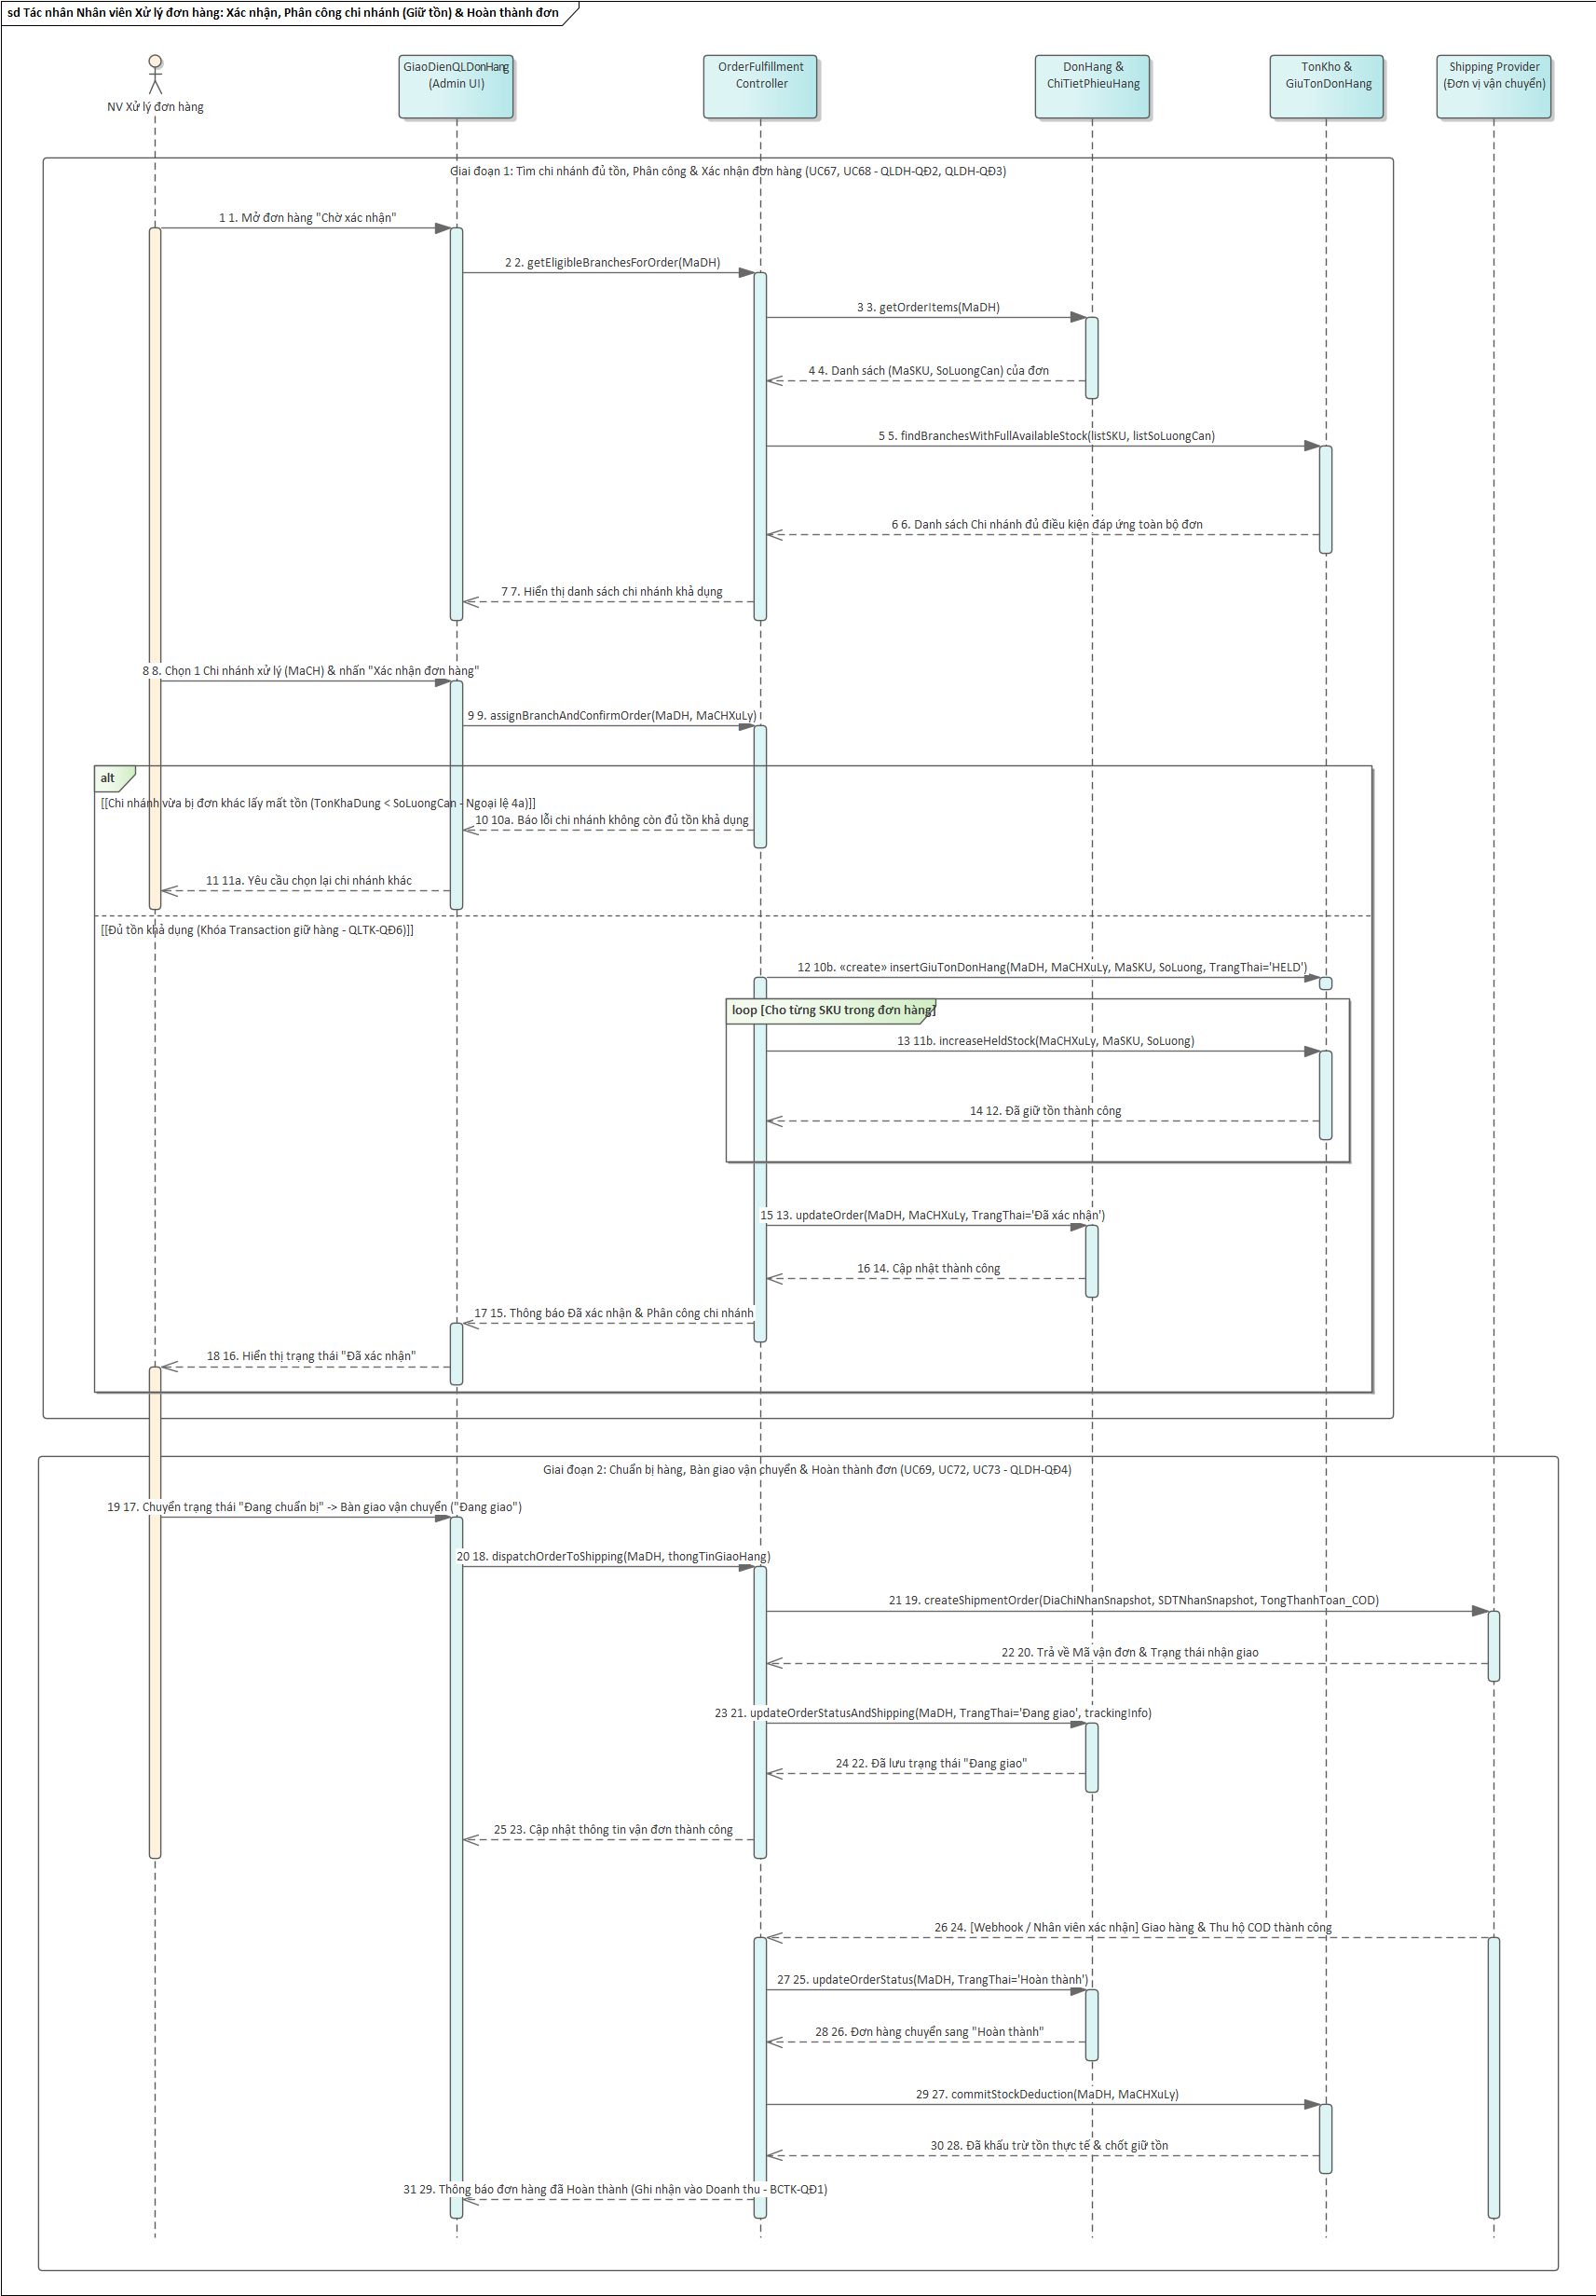
Hình 5.5 Lược đồ tuần tự xác nhận, phân công và hoàn thành đơn hàng

Lược đồ tuần tự quản lý sản phẩm, SKU và hình ảnh
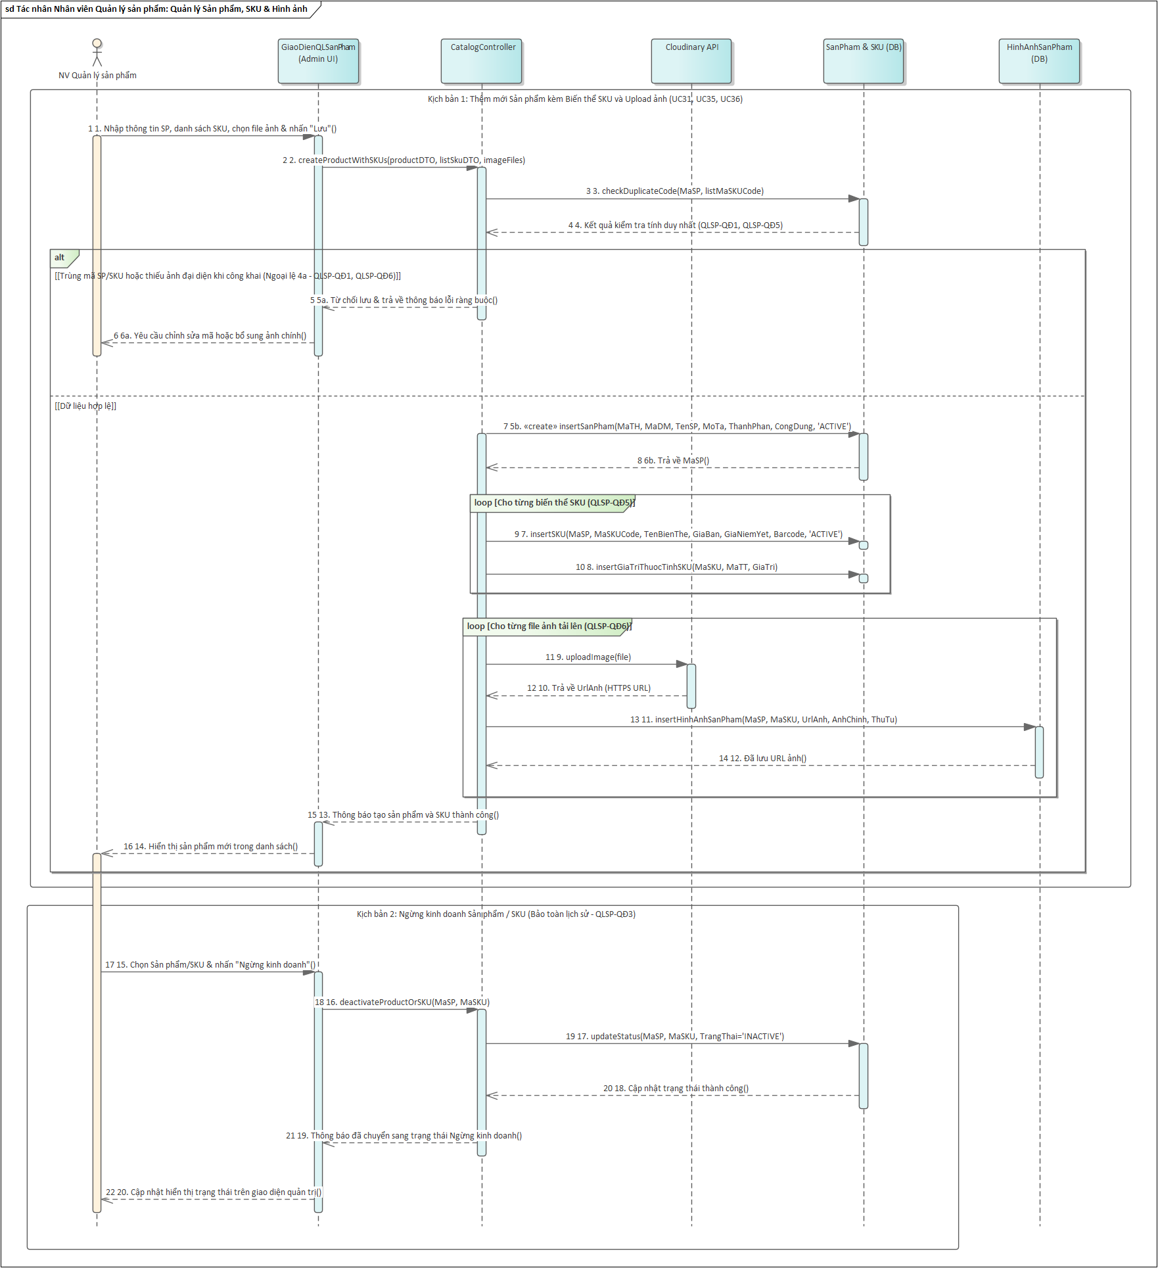
Hình 5.6 Lược đồ tuần tự quản lý sản phẩm, SKU và hình ảnh

Lược đồ tuần tự lập và xác nhận phiếu nhập hàng
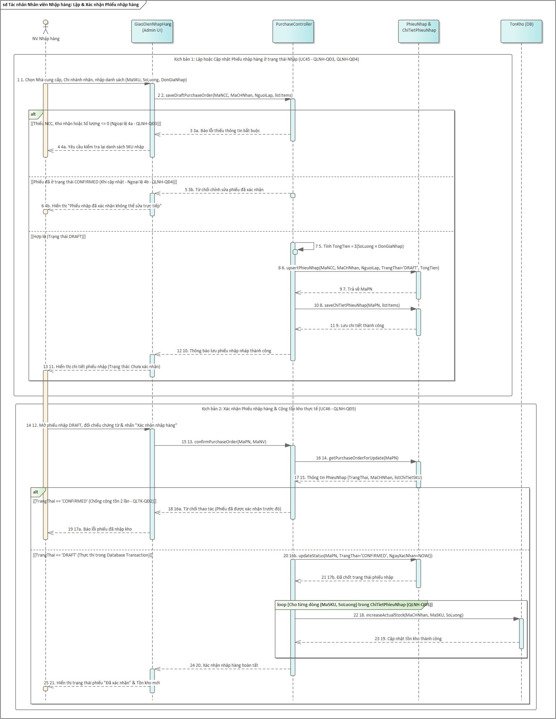
Hình 5.7 Lược đồ tuần tự lập và xác nhận phiếu nhập hàng

Lược đồ tuần tự quản lý chương trình khuyến mãi và voucher
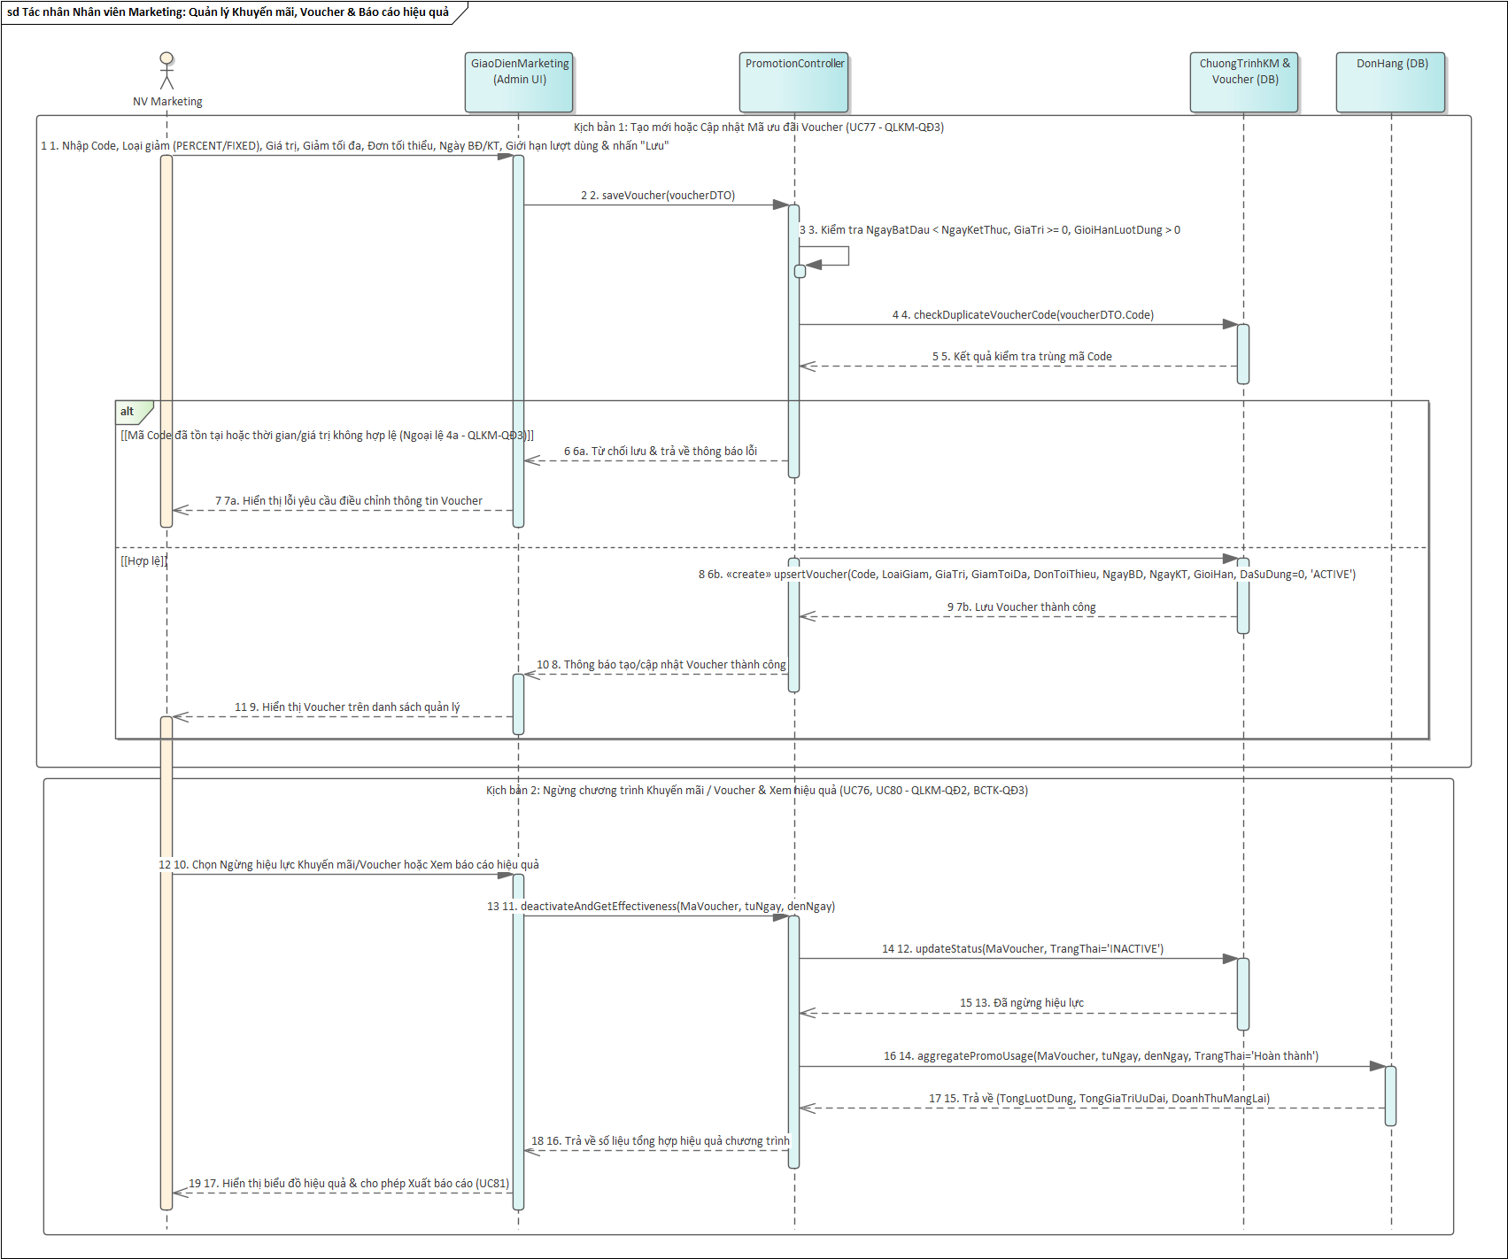
Hình 5.8 Lược đồ tuần tự quản lý chương trình khuyến mãi và voucher

Lược đồ tuần tự kiểm kê, điều chỉnh và điều chuyển hàng tồn kho
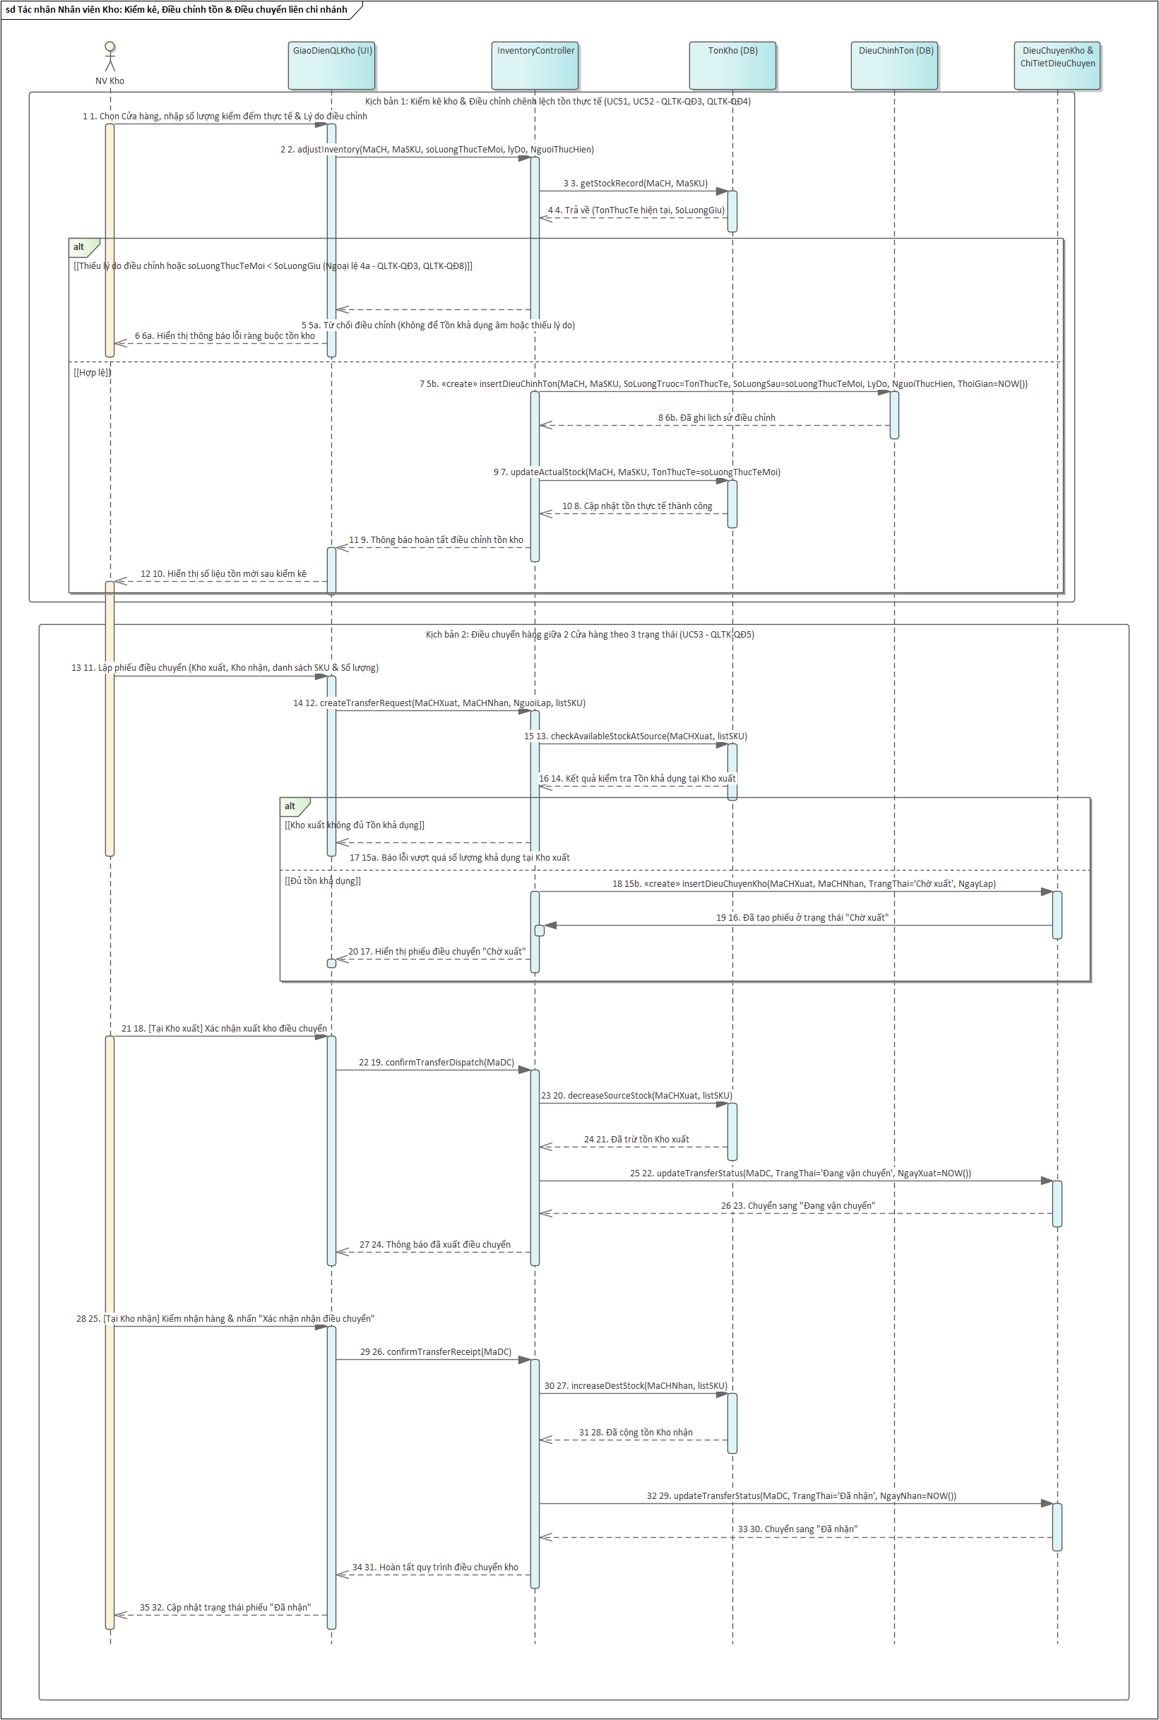
Hình 5.9 Lược đồ tuần tự kiểm kê, điều chỉnh và điều chuyển hàng tồn kho

Lược đồ tuần tự tìm kiếm, xem tồn kho và gợi ý sản phẩm
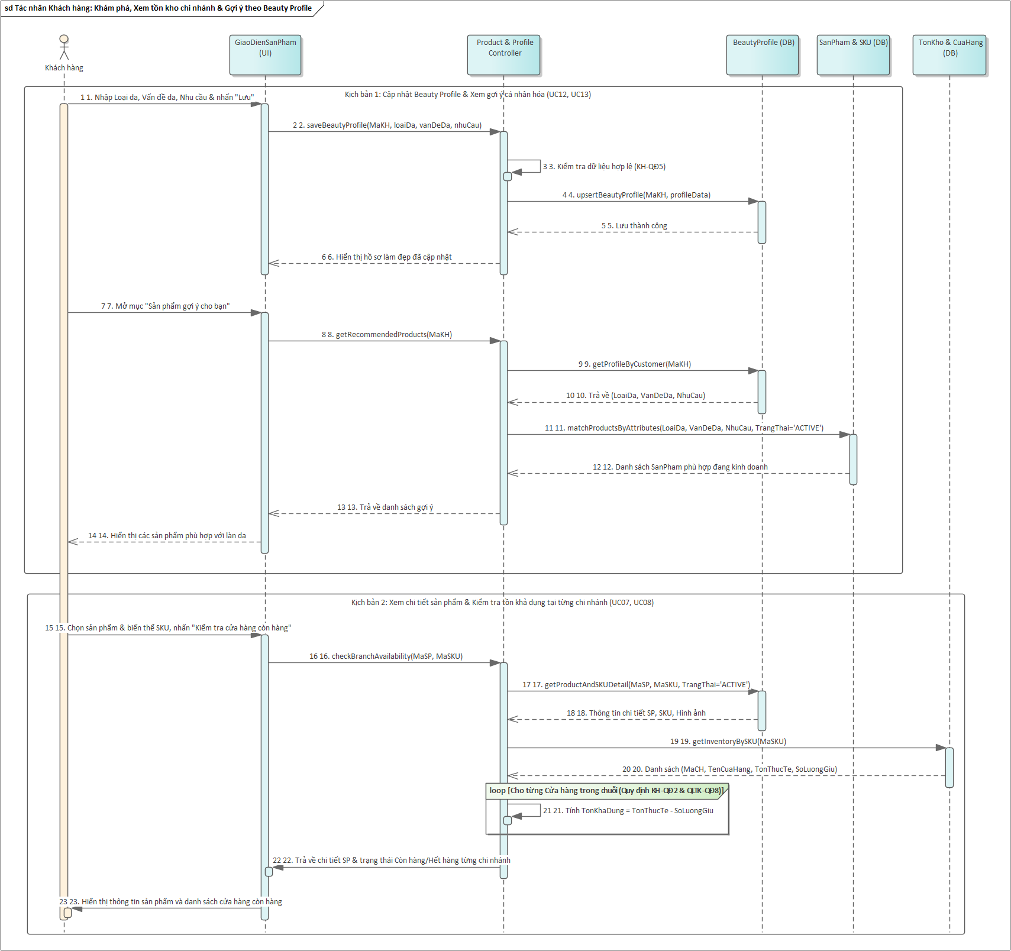
Hình 5.10 Lược đồ tuần tự tìm kiếm, xem tồn kho và gợi ý sản phẩm

Lược đồ tuần tự hủy đơn hàng và đánh giá sản phẩm
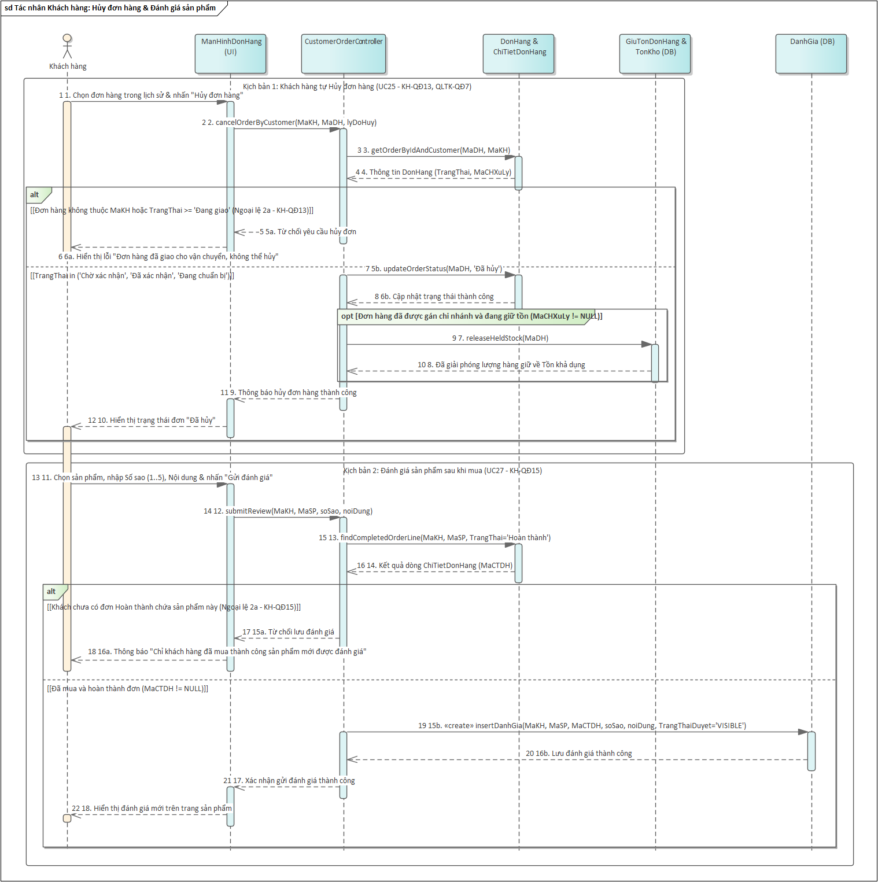
Hình 5.11 Lược đồ tuần tự hủy đơn hàng và đánh giá sản phẩm

Lược đồ tuần tự quản lý giỏ hàng, áp dụng voucher và đặt hàng
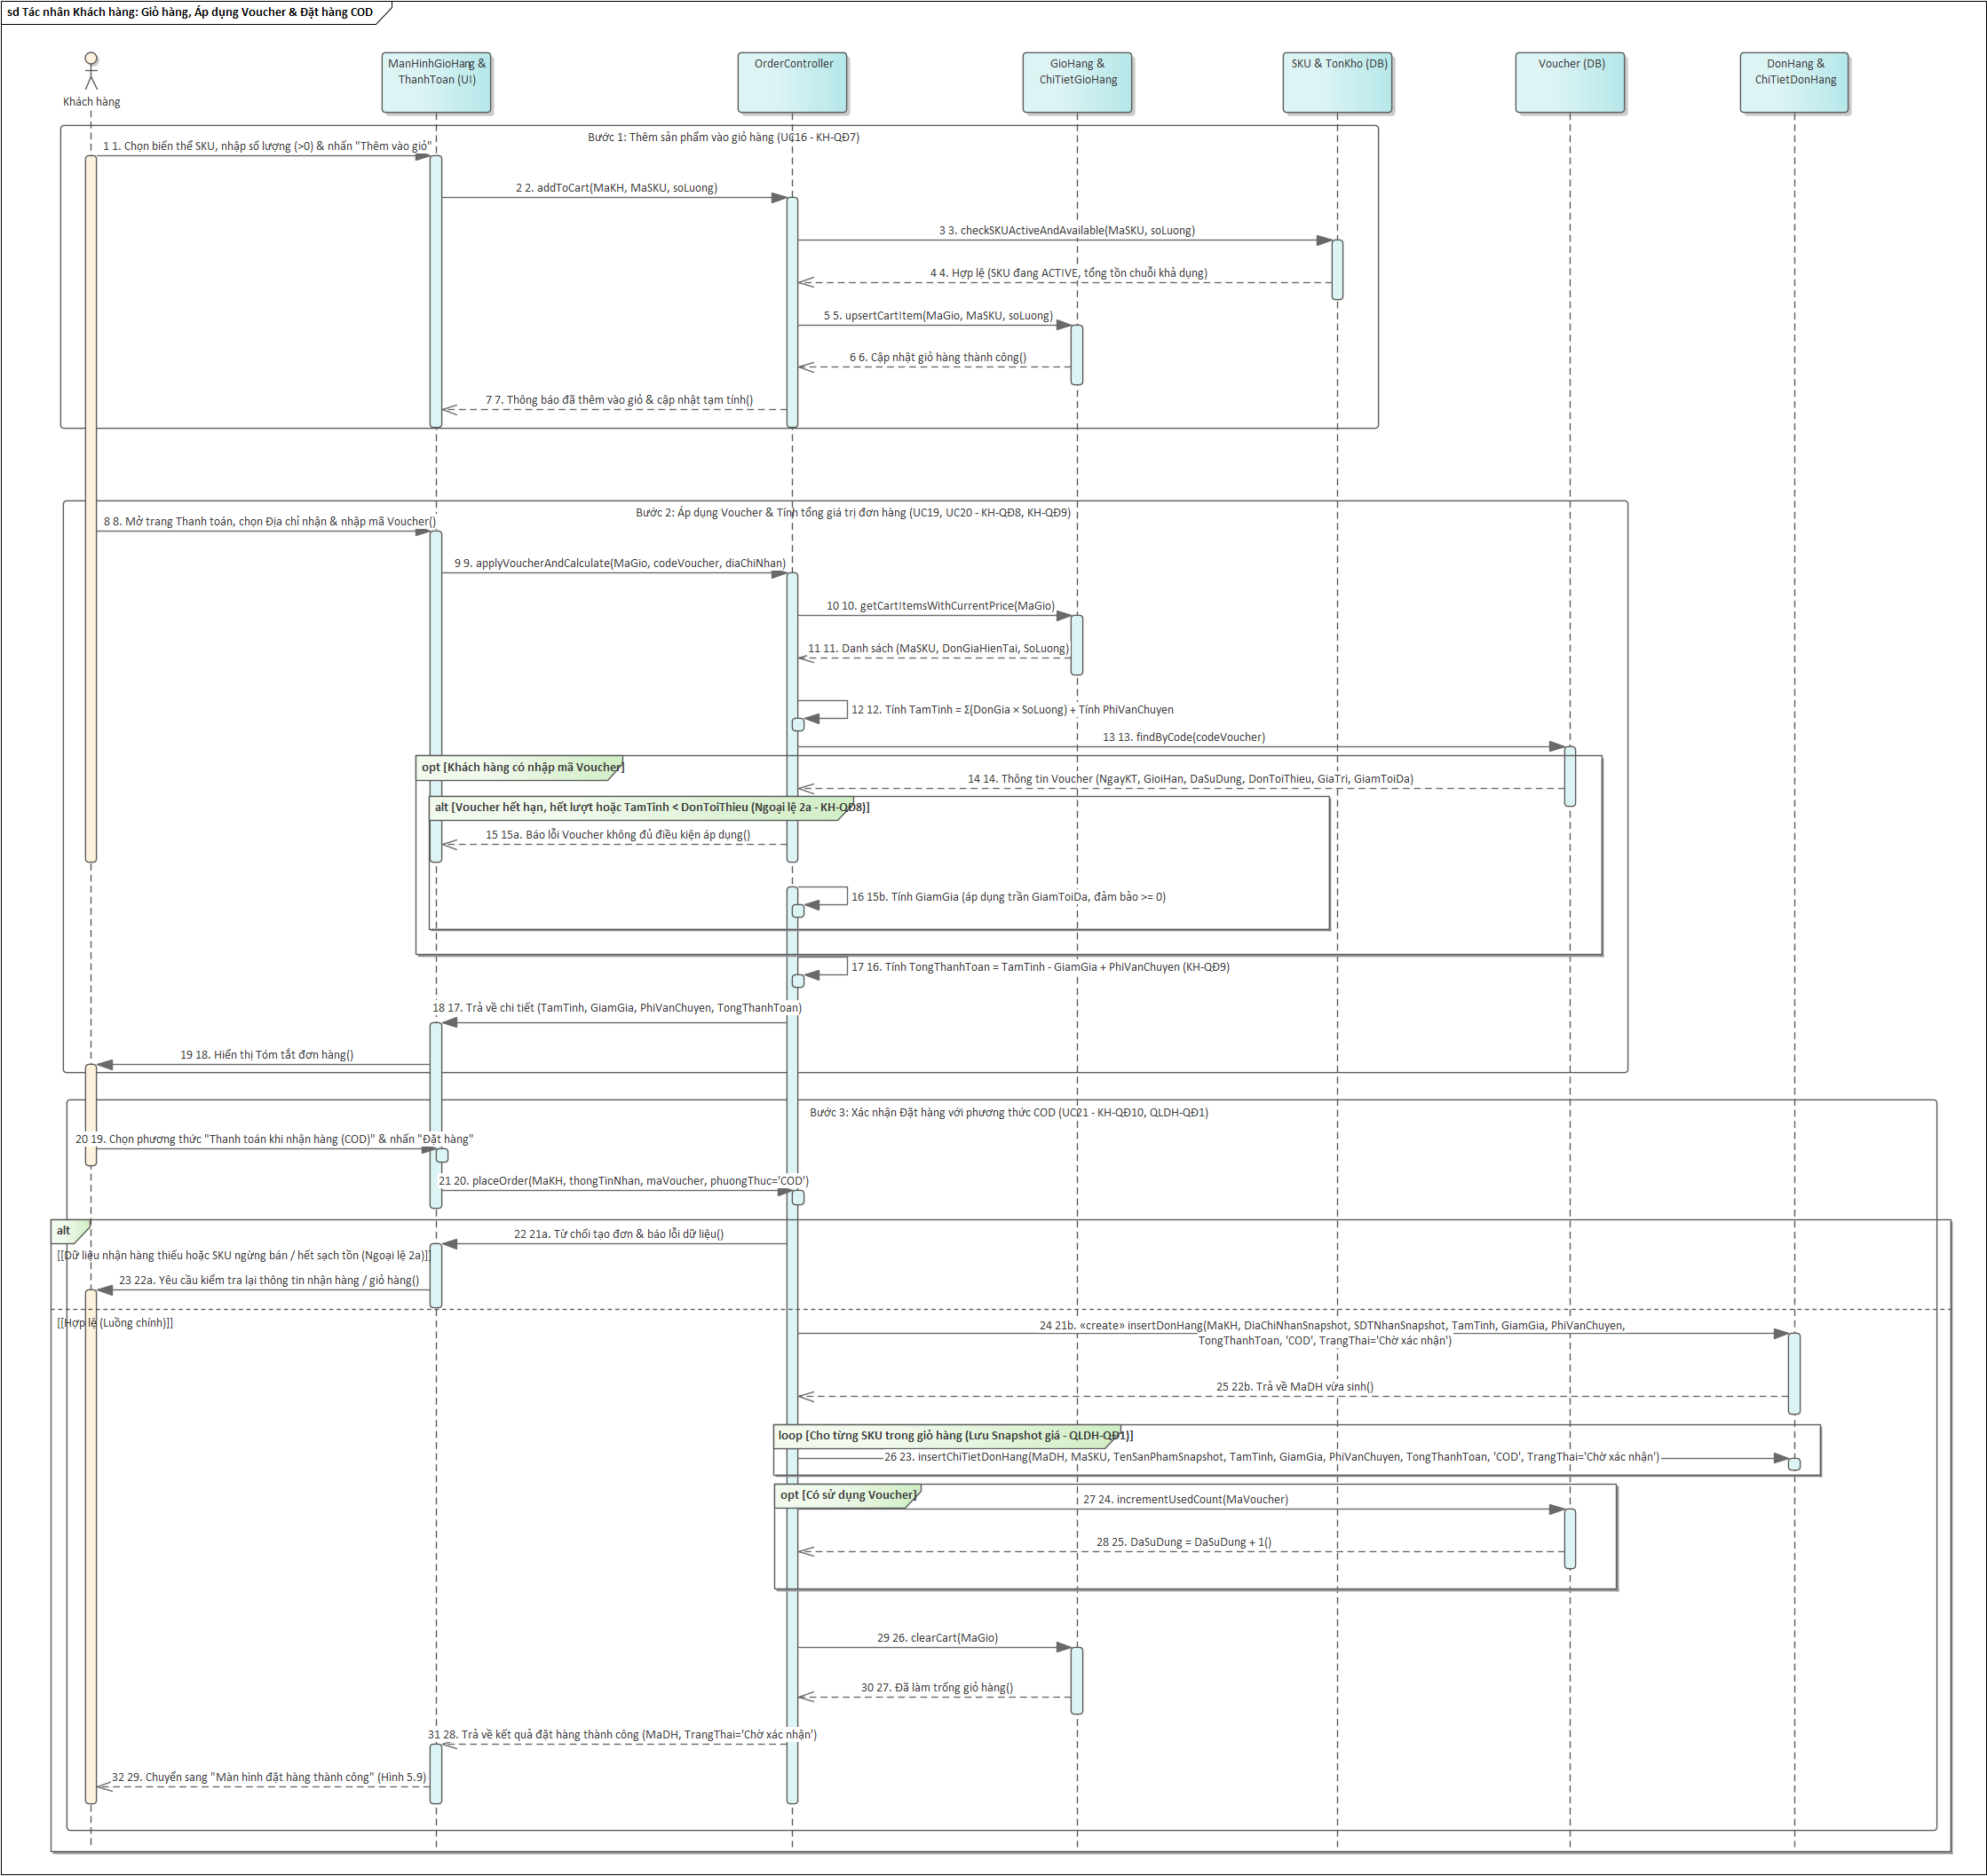
Hình 5.12 Lược đồ tuần tự quản lý giỏ hàng, áp dụng voucher và đặt hàng

CÀI ĐẶT VÀ KIỂM THỬ

Cài đặt chương trình
Hệ thống LUNEA được xây dựng dưới dạng ứng dụng web, phục vụ hoạt động bán mỹ phẩm trực tuyến và quản lý chuỗi cửa hàng. Chương trình được tổ chức theo kiến trúc phân tầng kết hợp mô hình MVC (Model – View – Controller), trong đó các thành phần giao diện, tiếp nhận yêu cầu, xử lý nghiệp vụ và truy cập dữ liệu có nhiệm vụ riêng. Thông tin sản phẩm được quản lý tập trung, còn tồn kho được theo dõi theo từng SKU tại mỗi chi nhánh. Cách tổ chức này phù hợp với các nghiệp vụ đặt hàng, phân công cửa hàng xử lý đơn và cập nhật tồn kho trong hệ thống.

Công cụ hỗ trợ

Môi trường lập trình và quản lý mã nguồn
Dự án sử dụng cấu trúc Maven tiêu chuẩn và có thể mở bằng các môi trường phát triển Java như IntelliJ IDEA hoặc Visual Studio Code. Những công cụ này hỗ trợ nhóm quản lý mã nguồn, kiểm tra cú pháp, chạy chương trình và gỡ lỗi. Phần xử lý phía máy chủ được viết bằng Java; giao diện sử dụng các tệp HTML, CSS và JavaScript trong thư mục tài nguyên của dự án.
Để quản lý các phiên bản chương trình, nhóm sử dụng Git nhằm lưu lại lịch sử thay đổi và phối hợp phát triển giữa các thành viên. Qua đó, nhóm có thể theo dõi nội dung chỉnh sửa, đối chiếu các phiên bản và tích hợp mã nguồn theo từng nhóm chức năng.

Công cụ quản lý thư viện và đóng gói
Apache Maven đảm nhiệm quản lý thư viện phụ thuộc, biên dịch, kiểm thử và đóng gói chương trình thông qua tệp pom.xml. Dự án có sẵn Maven Wrapper với hai tệp mvnw và mvnw.cmd dành cho macOS/Linux và Windows. Maven Wrapper được cấu hình với Maven 3.9.16 để các thành viên có thể sử dụng thống nhất phiên bản công cụ khi chạy dự án.
Ứng dụng được cấu hình sử dụng Java 21. Spring Boot Maven Plugin hỗ trợ khởi chạy chương trình trong quá trình phát triển và đóng gói thành tệp JAR có thể thực thi bằng lệnh java -jar.

Công cụ thiết lập cơ sở dữ liệu
Trong môi trường phát triển cục bộ, nhóm sử dụng Docker Compose để khởi tạo PostgreSQL. Tệp docker-compose.yml khai báo dịch vụ postgres với image postgres:16, cơ sở dữ liệu lunea và container cùng tên. Cổng 5433 trên máy phát triển được ánh xạ đến cổng 5432 trong container. Dữ liệu được lưu tại volume lunea_pgdata để duy trì sau khi dừng hoặc khởi động lại container.
Các thông tin kết nối cơ sở dữ liệu được khai báo trong tệp application-local.properties. Giá trị spring.datasource.username và spring.datasource.password phải tương ứng với tài khoản PostgreSQL đang sử dụng. Khi chạy cơ sở dữ liệu bằng Docker Compose, nhóm cần đối chiếu các giá trị này với POSTGRES_USER và POSTGRES_PASSWORD trong tệp cấu hình container.

Trình duyệt và công cụ kiểm tra HTTP
Trình duyệt được sử dụng để truy cập các màn hình mua sắm, tài khoản và quản trị của LUNEA. Bên cạnh đó, công cụ dành cho nhà phát triển tích hợp trong trình duyệt giúp nhóm kiểm tra yêu cầu HTTP, dữ liệu phản hồi, cookie và lỗi JavaScript. Các thông tin này phục vụ quá trình theo dõi và xử lý lỗi khi thử nghiệm những thao tác như đăng nhập, cập nhật giỏ hàng và đặt hàng.

Các công nghệ sử dụng trong chương trình

Java và Spring Boot
Java 21 là ngôn ngữ lập trình chính của LUNEA. Các lớp Java đảm nhiệm việc mô hình hóa dữ liệu, tiếp nhận yêu cầu HTTP, xử lý nghiệp vụ và kết nối với cơ sở dữ liệu.
Nhóm sử dụng Spring Boot 4.1.1 để khởi tạo, cấu hình và vận hành ứng dụng trên máy chủ web nhúng. Điểm bắt đầu của chương trình là phương thức main trong lớp CosmeticStoreChainManagementApplication. Spring MVC ánh xạ các đường dẫn HTTP đến phương thức xử lý phù hợp. Trong đó, các controller thông thường trả về trang giao diện, còn REST controller trả dữ liệu JSON để JavaScript sử dụng khi cập nhật nội dung trên trang.

Thymeleaf, HTML, CSS và JavaScript
Thymeleaf đảm nhiệm việc kết hợp template HTML với dữ liệu do controller cung cấp để tạo nội dung hiển thị. Những thành phần giao diện dùng chung như phần đầu trang, thanh điều hướng, chân trang và thanh chức năng quản trị được tổ chức thành fragment để tái sử dụng ở nhiều màn hình.
HTML được dùng để xây dựng cấu trúc trang, CSS quy định hình thức hiển thị và khả năng thích ứng với các kích thước màn hình. JavaScript xử lý tương tác của người dùng như lựa chọn SKU, thay đổi số lượng, gửi biểu mẫu và cập nhật dữ liệu mà không cần tải lại toàn bộ trang. Tệp static/js/api.js tập trung các hàm gọi API, định dạng tiền Việt Nam, hiển thị thông báo và cập nhật thông tin giỏ hàng, danh sách yêu thích.
Các yêu cầu trao đổi dữ liệu được thực hiện bằng Fetch API. Hàm gọi API dùng chung thiết lập các header JSON và X-Requested-With, đồng thời xử lý phản hồi liên quan đến xác thực và quyền truy cập. Ngoài ra, giao diện sử dụng Bootstrap Icons cho các biểu tượng và GSAP cho một số hiệu ứng chuyển động.

Spring Data JPA, Hibernate và PostgreSQL
PostgreSQL là hệ quản trị cơ sở dữ liệu quan hệ của hệ thống. Trong môi trường phát triển cục bộ, PostgreSQL 16 được khởi tạo thông qua Docker Compose. Cơ sở dữ liệu lưu trữ thông tin tài khoản, khách hàng, sản phẩm, SKU, cửa hàng, tồn kho, giỏ hàng, đơn hàng và các dữ liệu vận hành có liên quan.
Spring Data JPA cung cấp các repository để truy vấn và cập nhật dữ liệu. Hibernate ánh xạ giữa các đối tượng Java và bảng dữ liệu thông qua các khai báo như @Entity, @Table, @Column và @ManyToOne. Chẳng hạn, InventoryEntity biểu diễn số lượng tồn của một SKU tại một cửa hàng; OrderItemEntity lưu thông tin mặt hàng và giá bán tại thời điểm đặt hàng.
Các quy tắc nghiệp vụ được triển khai trong tầng service. Những thao tác cần thực hiện cùng một giao dịch được quản lý bằng @Transactional, ví dụ như lưu đơn hàng, ghi nhận chi tiết đơn và cập nhật số lượng hàng đang được giữ.

Spring Security, JWT và BCrypt
Spring Security đảm nhiệm việc xác thực tài khoản và kiểm soát quyền truy cập. Hệ thống phân biệt tài khoản khách hàng với tài khoản nhân viên, đồng thời kiểm tra quyền chức năng trước khi cho phép người dùng thực hiện nghiệp vụ tương ứng.
LUNEA sử dụng JWT (JSON Web Token) với thuật toán ký HS256 và thời hạn mặc định 7.200 giây để phục vụ xác thực. Token được lưu trong cookie LUNEA_AT với các thuộc tính HttpOnly và SameSite=Lax. Hệ thống cũng hỗ trợ nhận Bearer token từ header Authorization. Mật khẩu được băm bằng BCrypt trước khi lưu vào cơ sở dữ liệu.
Đối với tài khoản nhân viên, lớp StoreScope xác định phạm vi cửa hàng được phép quản lý. Trong các nghiệp vụ đơn hàng, thành phần này giúp giới hạn dữ liệu được tra cứu và xử lý theo các chi nhánh đã phân công. Như vậy, hệ thống kiểm soát cả quyền sử dụng chức năng lẫn phạm vi dữ liệu ở phía máy chủ.

Jakarta Validation, MapStruct và Lombok
Jakarta Validation hỗ trợ kiểm tra dữ liệu đầu vào dựa trên các ràng buộc được khai báo trong DTO. Dự án sử dụng các annotation như @NotBlank, @NotNull, @Size, @Min và @Pattern. Ví dụ, yêu cầu thêm sản phẩm vào giỏ hàng phải có mã SKU và số lượng từ một trở lên; yêu cầu đăng ký tài khoản phải có mã OTP gồm sáu chữ số.
MapStruct 1.6.3 hỗ trợ chuyển đổi dữ liệu giữa entity và DTO thông qua các lớp mapper. Lombok 1.18.48 hỗ trợ sinh những thành phần thường dùng như getter, setter, constructor và builder. Việc kết hợp hai thư viện này giúp giảm lượng mã lặp khi xây dựng các lớp dữ liệu và truyền dữ liệu giữa các tầng.

Spring Mail và các công nghệ kiểm thử
Spring Mail được sử dụng để gửi mã OTP trong các chức năng đăng ký tài khoản và khôi phục mật khẩu. Lớp EmailServiceImpl tạo nội dung thư và gửi qua SMTP khi có đầy đủ cấu hình máy chủ, tài khoản và thông tin xác thực. Trong môi trường phát triển chưa cấu hình dịch vụ gửi thư, chương trình có nhánh ghi mã OTP vào log để hỗ trợ chạy thử cục bộ.
Đối với kiểm thử tự động, nhóm sử dụng JUnit Jupiter để xây dựng các ca kiểm thử, Mockito để giả lập các thành phần phụ thuộc và MockMvc để kiểm tra yêu cầu HTTP tại tầng controller. H2 được cấu hình làm cơ sở dữ liệu trong bộ nhớ cho các bài kiểm thử tích hợp. Kịch bản và kết quả kiểm thử được trình bày tại mục kiểm thử của chương.

Cấu trúc chương trình

Tổ chức mã nguồn
Mã nguồn Java của LUNEA được đặt trong package com.thinh.cosmetic và phân chia theo trách nhiệm của từng tầng. Bên trong các tầng, các lớp tiếp tục được nhóm theo nghiệp vụ như tài khoản, sản phẩm, giỏ hàng, đơn hàng, cửa hàng, nhập hàng, trả hàng và đánh giá. Cấu trúc thư mục chính của dự án được thể hiện như sau:
src/
├── main/
│ ├── java/com/thinh/cosmetic/
│ │ ├── CosmeticStoreChainManagementApplication.java
│ │ ├── config/
│ │ ├── controller/
│ │ ├── rest/
│ │ ├── service/
│ │ ├── repository/
│ │ ├── domain/
│ │ │ ├── entity/
│ │ │ ├── dto/
│ │ │ └── enums/
│ │ ├── mapper/
│ │ ├── security/
│ │ └── exception/
│ └── resources/
│ ├── templates/
│ ├── static/
│ └── application*.properties
└── test/
├── java/com/thinh/cosmetic/
└── resources/application.properties
Bảng 6.1 Vai trò của các thành phần trong cấu trúc chương trình
Thành phần | Vai trò
config | Khai báo cấu hình ứng dụng, cấu hình bảo mật và dữ liệu khởi tạo.
controller | Tiếp nhận yêu cầu truy cập trang, chuẩn bị dữ liệu trong Model và chọn template Thymeleaf.
rest | Cung cấp các API tiếp nhận dữ liệu và trả phản hồi JSON cho giao diện.
service | Khai báo interface và lớp triển khai các quy tắc, phép tính, chuyển trạng thái và cập nhật dữ liệu nghiệp vụ.
repository | Cung cấp các phương thức truy vấn, thêm, cập nhật và xóa dữ liệu qua Spring Data JPA.
domain | Chứa entity ánh xạ dữ liệu, DTO trao đổi giữa các thành phần và enum quy định trạng thái nghiệp vụ.
mapper | Chuyển đổi dữ liệu giữa DTO và entity.
security | Xử lý JWT, cookie, thông tin người dùng đăng nhập, quyền và phạm vi cửa hàng.
exception | Khai báo lỗi nghiệp vụ và tập trung xử lý phản hồi lỗi cho các yêu cầu API.
templates, static | Chứa giao diện Thymeleaf, CSS, JavaScript, hình ảnh và dữ liệu hỗ trợ phía trình duyệt.
src/test | Chứa các lớp kiểm thử tự động và cấu hình cơ sở dữ liệu dùng trong kiểm thử.
Tại tầng service, các interface khai báo những chức năng được cung cấp, còn các lớp trong package impl thực hiện xử lý nghiệp vụ cụ thể. Chẳng hạn, OrderService khai báo các thao tác liên quan đến đơn hàng; OrderServiceImpl triển khai tính tiền, chọn chi nhánh xử lý, giữ tồn kho, hủy đơn và cập nhật trạng thái.

Luồng xử lý yêu cầu
Khi người dùng truy cập một đường dẫn, yêu cầu trước hết đi qua các bộ lọc và thành phần bảo mật rồi được chuyển đến controller tương ứng. Đối với yêu cầu hiển thị trang, Page Controller gọi service để lấy dữ liệu, đưa dữ liệu vào Model và chọn template. Thymeleaf kết hợp template với dữ liệu để tạo trang HTML trả về trình duyệt.
Đối với những thao tác thực hiện bằng Fetch API, REST Controller tiếp nhận yêu cầu, kiểm tra dữ liệu đầu vào và gọi service xử lý. Service thực hiện các quy tắc nghiệp vụ và sử dụng repository để làm việc với cơ sở dữ liệu. Kết quả được REST Controller trả về dưới dạng JSON; JavaScript căn cứ vào phản hồi để cập nhật giao diện hoặc chuyển đến màn hình tiếp theo. Luồng xử lý chung được minh họa trong Hình 6.1.
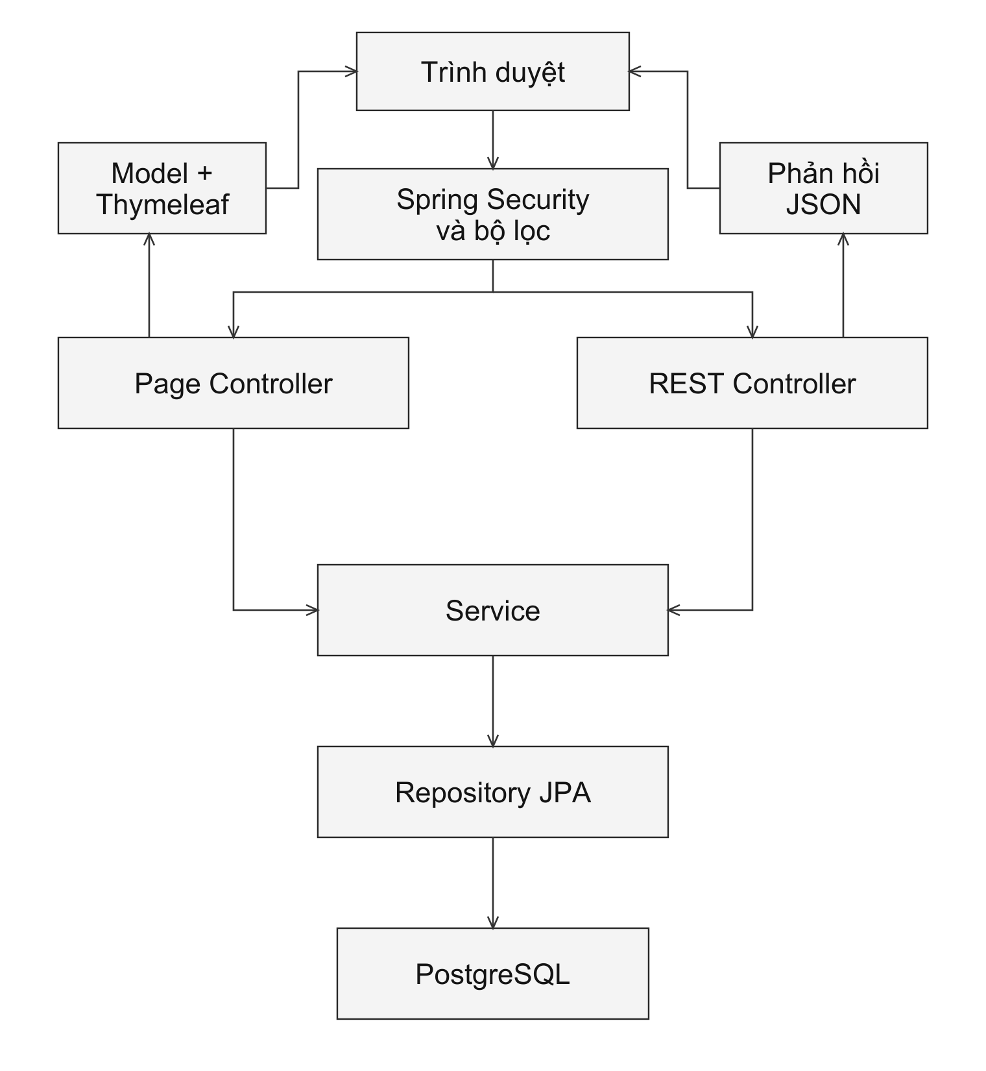
Hình 6.1 Sơ đồ xử lý yêu cầu trong hệ thống LUNEA
Đối với chức năng đặt hàng, giao diện checkout.html gửi yêu cầu đến OrderRestController. Sau đó, OrderServiceImpl đọc thông tin giỏ hàng, xác định chi nhánh có đủ tồn kho, tính tổng thanh toán và tạo đơn. Tên sản phẩm, tên biến thể và giá tại thời điểm đặt được lưu trong chi tiết đơn hàng. Đồng thời, hệ thống ghi nhận phần tồn kho cần giữ bằng reservation và cập nhật số lượng đang giữ tại chi nhánh. Khi tạo đơn thành công, giao diện chuyển đến trang thông báo kết quả theo mã đơn hàng.

Tổ chức cấu hình theo môi trường
Các thuộc tính dùng chung được khai báo trong application.properties, còn những thiết lập riêng được đặt trong tệp cấu hình của từng môi trường. Nhờ đó, nhóm có thể thay đổi kết nối cơ sở dữ liệu, thuộc tính cookie và các thông số triển khai mà không cần chỉnh sửa mã xử lý nghiệp vụ. Các tệp cấu hình chính được trình bày trong Bảng 6.2.
Bảng 6.2 Cấu hình theo môi trường sử dụng
Môi trường | Tệp cấu hình | Nội dung chính
Phát triển cục bộ | application-local.properties | Kết nối PostgreSQL tại cổng 5433, cập nhật cấu trúc bảng bằng ddl-auto=update, cookie có thể sử dụng qua HTTP cục bộ.
Triển khai | application-prod.properties | Nhận thông tin kết nối từ các biến môi trường SPRING_DATASOURCE_URL, SPRING_DATASOURCE_USERNAME, SPRING_DATASOURCE_PASSWORD; kiểm tra cấu trúc bảng bằng ddl-auto=validate; cookie sử dụng thuộc tính Secure.
Kiểm thử tự động | src/test/resources/application.properties | Sử dụng H2 trong bộ nhớ và ddl-auto=create-drop để tạo, hủy cấu trúc dữ liệu theo vòng đời ngữ cảnh kiểm thử.

Khi sử dụng profile prod, cơ sở dữ liệu phải có cấu trúc phù hợp với các entity vì chế độ validate chỉ kiểm tra cấu trúc đã tồn tại. Đồng thời, ứng dụng cần được truy cập qua HTTPS để trình duyệt gửi cookie có thuộc tính Secure. Đây là những yêu cầu cấu hình cần lưu ý khi chuyển từ môi trường phát triển sang môi trường triển khai.

Hướng dẫn cài đặt và khởi chạy chương trình
Để chạy LUNEA trong môi trường phát triển cục bộ, máy tính cần được cài đặt JDK 21 và có Docker đang hoạt động. Sau khi mở terminal tại thư mục gốc của dự án, thực hiện lần lượt các bước sau:
Khởi động dịch vụ PostgreSQL bằng lệnh:
docker compose up -d postgres
Kiểm tra tệp src/main/resources/application-local.properties. Địa chỉ kết nối sử dụng là jdbc:postgresql://localhost:5433/lunea; tên đăng nhập và mật khẩu phải trùng với thông tin đã khai báo khi khởi tạo cơ sở dữ liệu.
Khởi chạy ứng dụng với profile local bằng lệnh:
./mvnw spring-boot:run -Dspring-boot.run.profiles=local
Mở trình duyệt và truy cập http://localhost:8080 khi ứng dụng đã khởi động thành công và cổng máy chủ không bị thay đổi. Nếu sử dụng Windows, thay ./mvnw bằng mvnw.cmd trong lệnh khởi chạy.
Với profile local, Hibernate được cấu hình ddl-auto=update để tạo mới hoặc cập nhật cấu trúc bảng theo các entity. Lớp DataSeeder khởi tạo dữ liệu mẫu cho vai trò, quyền, tài khoản, cửa hàng, thương hiệu, danh mục, sản phẩm, SKU và tồn kho. Khi dữ liệu nền đã tồn tại, chương trình thực hiện kiểm tra và đồng bộ các tài khoản nhân viên mẫu.
Sau khi kiểm tra khả năng khởi chạy, nhóm có thể đóng gói chương trình bằng lệnh ./mvnw package. Quá trình này bao gồm bước chạy kiểm thử trước khi tạo gói ứng dụng. Nếu đóng gói thành công, tệp JAR sẽ được tạo trong thư mục target và có thể chạy với profile local bằng lệnh:
java -jar target/cosmetic-0.0.1-SNAPSHOT.jar --spring.profiles.active=local

Kiểm thử các chức năng chính
Nhóm lựa chọn các chức năng tiêu biểu của hệ thống quản lý chuỗi cửa hàng mỹ phẩm LUNEA, gồm tra cứu sản phẩm, giỏ hàng, áp dụng ưu đãi, đặt hàng, hủy đơn, xử lý đơn và kiểm soát quyền truy cập. Việc kiểm thử được thực hiện chủ yếu trên giao diện, kết hợp với kết quả kiểm thử tích hợp đã được ghi nhận.

Phạm vi và cách đánh giá
Các trường hợp kiểm thử sử dụng dữ liệu có sẵn trên môi trường thử nghiệm. Kết quả được đối chiếu với thông tin hiển thị trên màn hình hoặc phản hồi API. Trong chương này, PASS chỉ áp dụng cho nội dung quan sát được từ minh chứng; những hành vi không thể xác nhận bằng ảnh không được tính là đã kiểm thử đạt.
Môi trường: Ứng dụng LUNEA (Spring Boot, Thymeleaf), PostgreSQL; trình duyệt trên máy tính. Kết quả kiểm thử tích hợp H2 được tổng hợp riêng ở cuối mục.

Xác thực và tìm kiếm sản phẩm

KT-DN-01. Hiển thị tài khoản đã đăng nhập
Thao tác | Mở trang chủ trong phiên khách hàng đã xác thực.
Mong đợi | Thanh điều hướng hiển thị tên tài khoản khách hàng.
Thực tế | Giao diện hiển thị tên “Lê Hoàng Yến” tại góc phải.
Kết quả | PASS – giao diện nhận diện tài khoản.
Ảnh không ghi lại bước nhập mật khẩu, nên không dùng để kết luận riêng về quá trình xác thực.
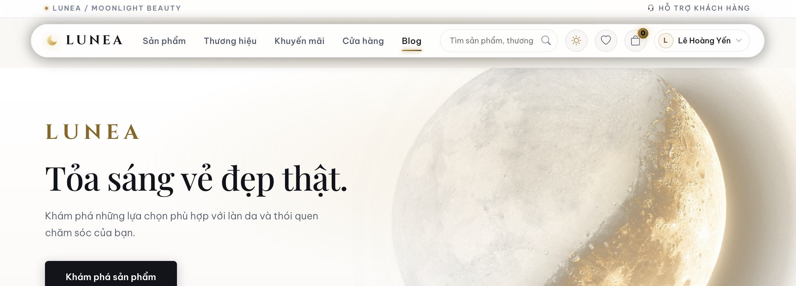
Hình 6.2 Trang chủ hiển thị tài khoản khách hàng đang sử dụng.

KT-SP-01. Tìm kiếm sản phẩm Cocoon
Thao tác | Nhập từ khóa “Cocoon” trong danh sách sản phẩm.
Mong đợi | Hiển thị các sản phẩm phù hợp; biến thể 70 ml có giá bán 265.000 đồng.
Thực tế | Danh sách trả về các sản phẩm Cocoon, trong đó có Serum Bí Đao Cocoon dung tích 70 ml giá 265.000 đồng.
Kết quả | PASS – kết quả tìm kiếm hiển thị đúng.
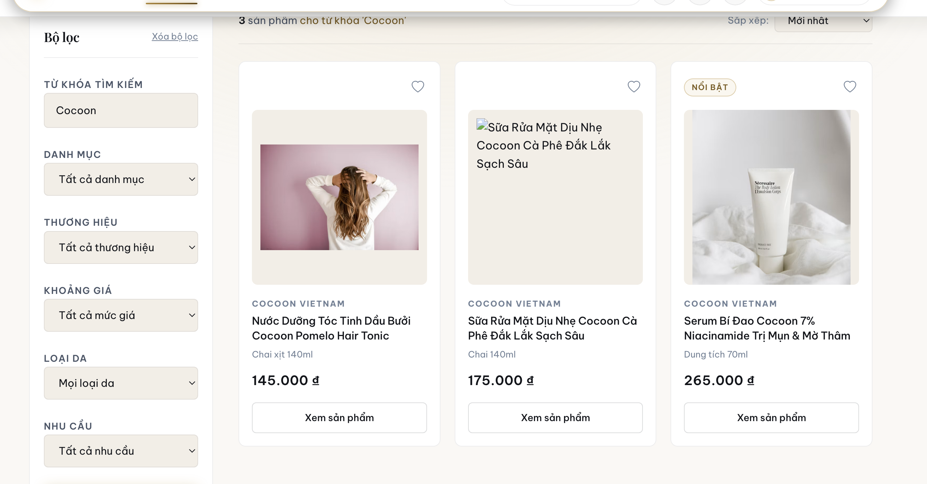
Hình 6.3 Kết quả tìm kiếm sản phẩm theo từ khóa Cocoon.

Giỏ hàng và áp dụng ưu đãi

KT-GH-01. Hiển thị sản phẩm trong giỏ hàng
Thao tác | Chọn Serum Bí Đao Cocoon 70 ml, số lượng 1; mở trang giỏ hàng.
Mong đợi | Giỏ có đúng sản phẩm và biến thể đã chọn; tổng tiền hàng 265.000 đồng.
Thực tế | Giỏ hiển thị một dòng sản phẩm 70 ml, số lượng 1, giá và tạm tính 265.000 đồng.
Kết quả | PASS – hiển thị sản phẩm và thành tiền.
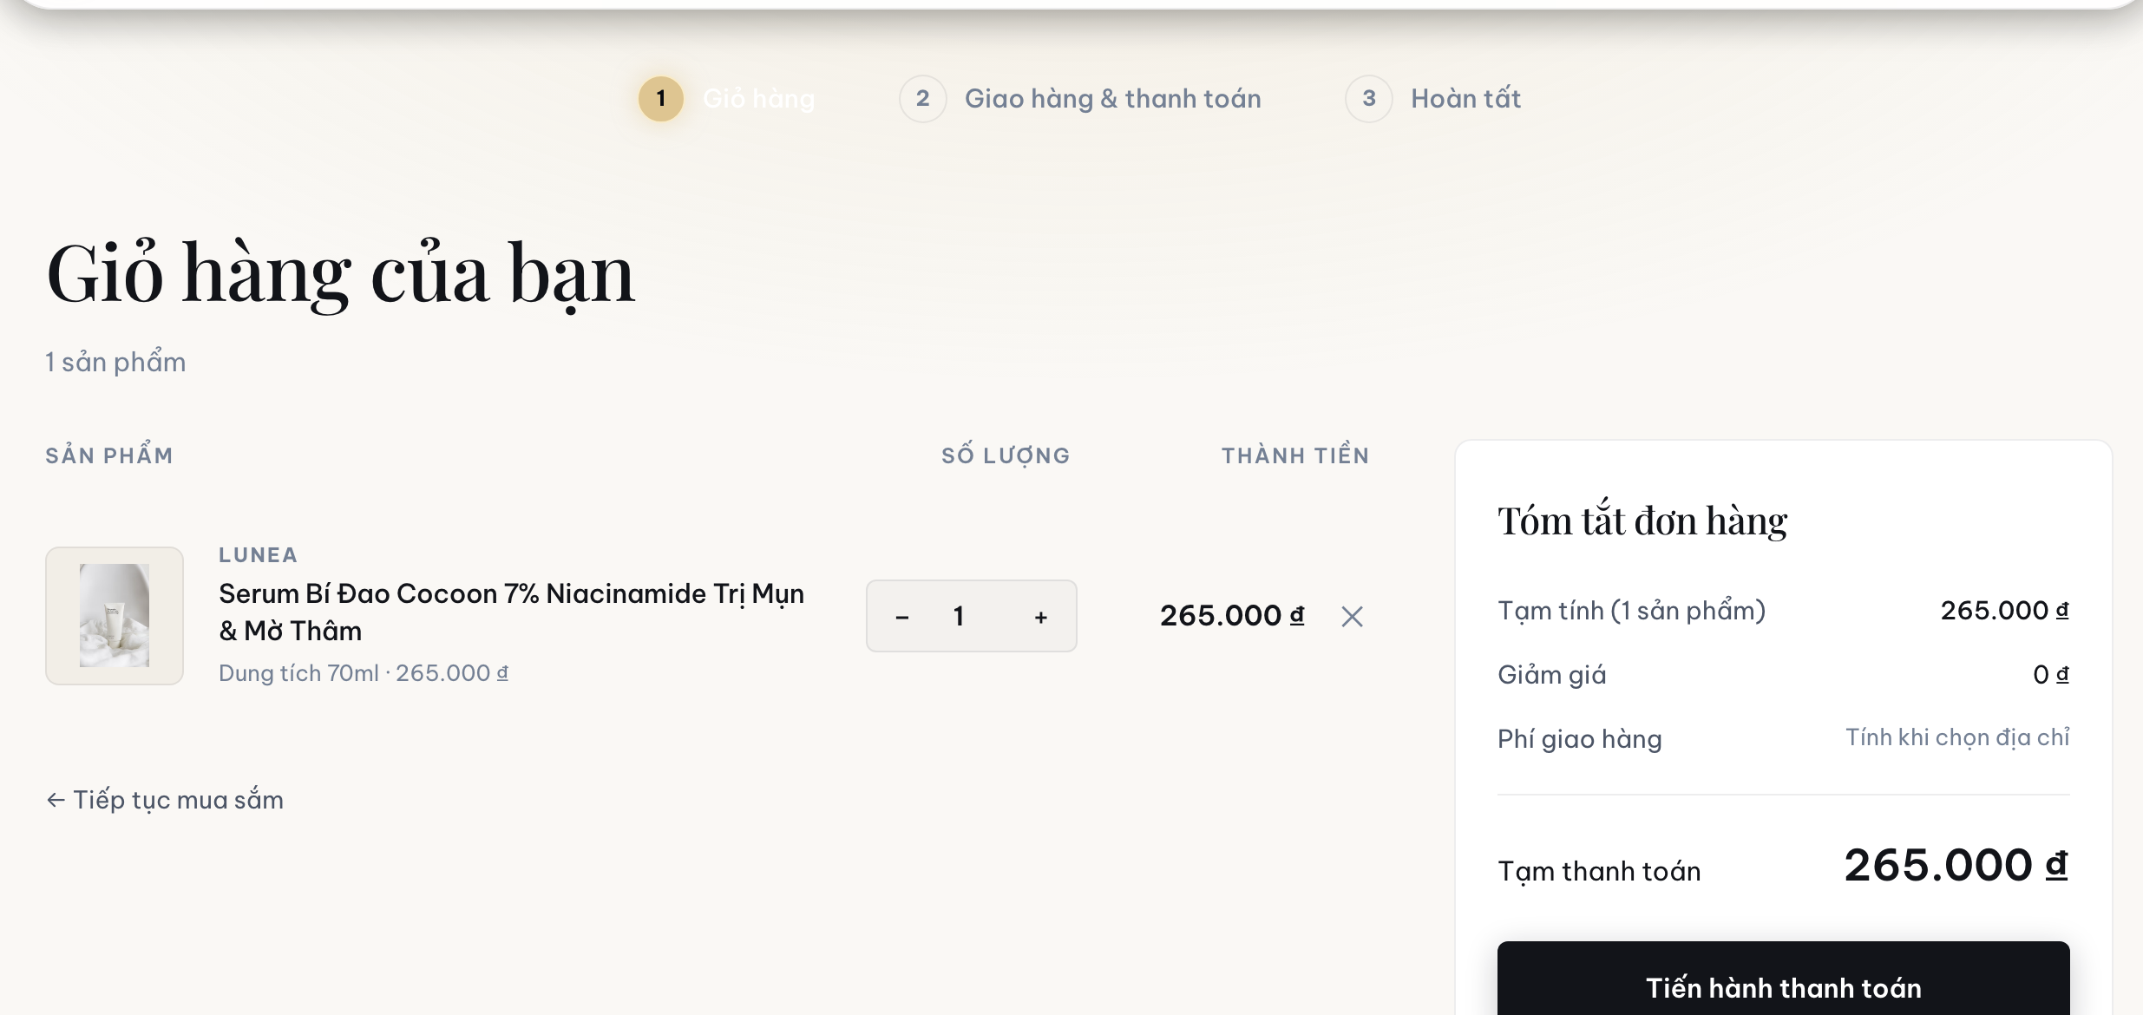
Hình 6.4 Giỏ hàng có một sản phẩm Cocoon dung tích 70 ml.

KT-KM-01. Áp dụng mã giảm giá LUNEA10
Thao tác | Tại trang thanh toán có một sản phẩm giá 265.000 đồng, áp dụng mã LUNEA10.
Mong đợi | Giảm 26.500 đồng; phí giao hàng 30.000 đồng; tổng thanh toán 268.500 đồng.
Thực tế | Màn hình thanh toán hiển thị tiền hàng 265.000 đồng, giảm 26.500 đồng và tổng 268.500 đồng.
Kết quả | PASS – số tiền trên giao diện khớp phép tính.
Kết quả này chỉ xác nhận phép tính thể hiện trên giao diện, không thay thế kiểm thử API của chức năng ưu đãi.
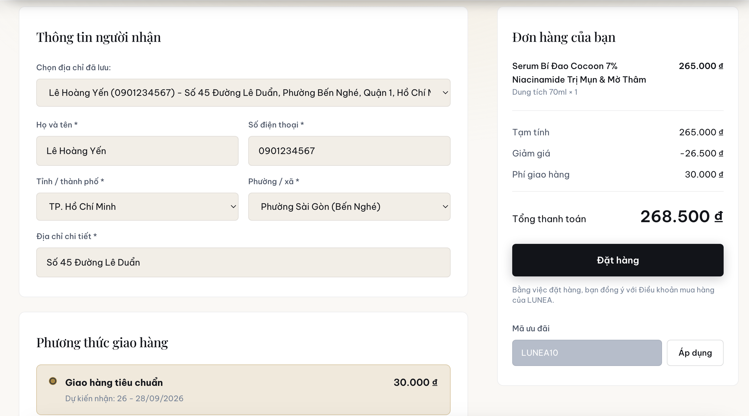
Hình 6.5 Giá trị thanh toán sau khi áp dụng mã LUNEA10.

Đặt hàng và kiểm tra dữ liệu đầu vào

KT-DH-01. Đặt hàng thanh toán khi nhận hàng
Thao tác | Đặt đơn COD với một sản phẩm Cocoon 70 ml; không sử dụng mã ưu đãi.
Mong đợi | Hệ thống ghi nhận đơn ở trạng thái chờ xác nhận, tổng 295.000 đồng (gồm 30.000 đồng phí giao hàng).
Thực tế | Trang xác nhận hiển thị mã đơn LUN-947837, trạng thái Chờ xác nhận và tổng 295.000 đồng.
Kết quả | PASS – màn hình xác nhận ghi nhận đơn.
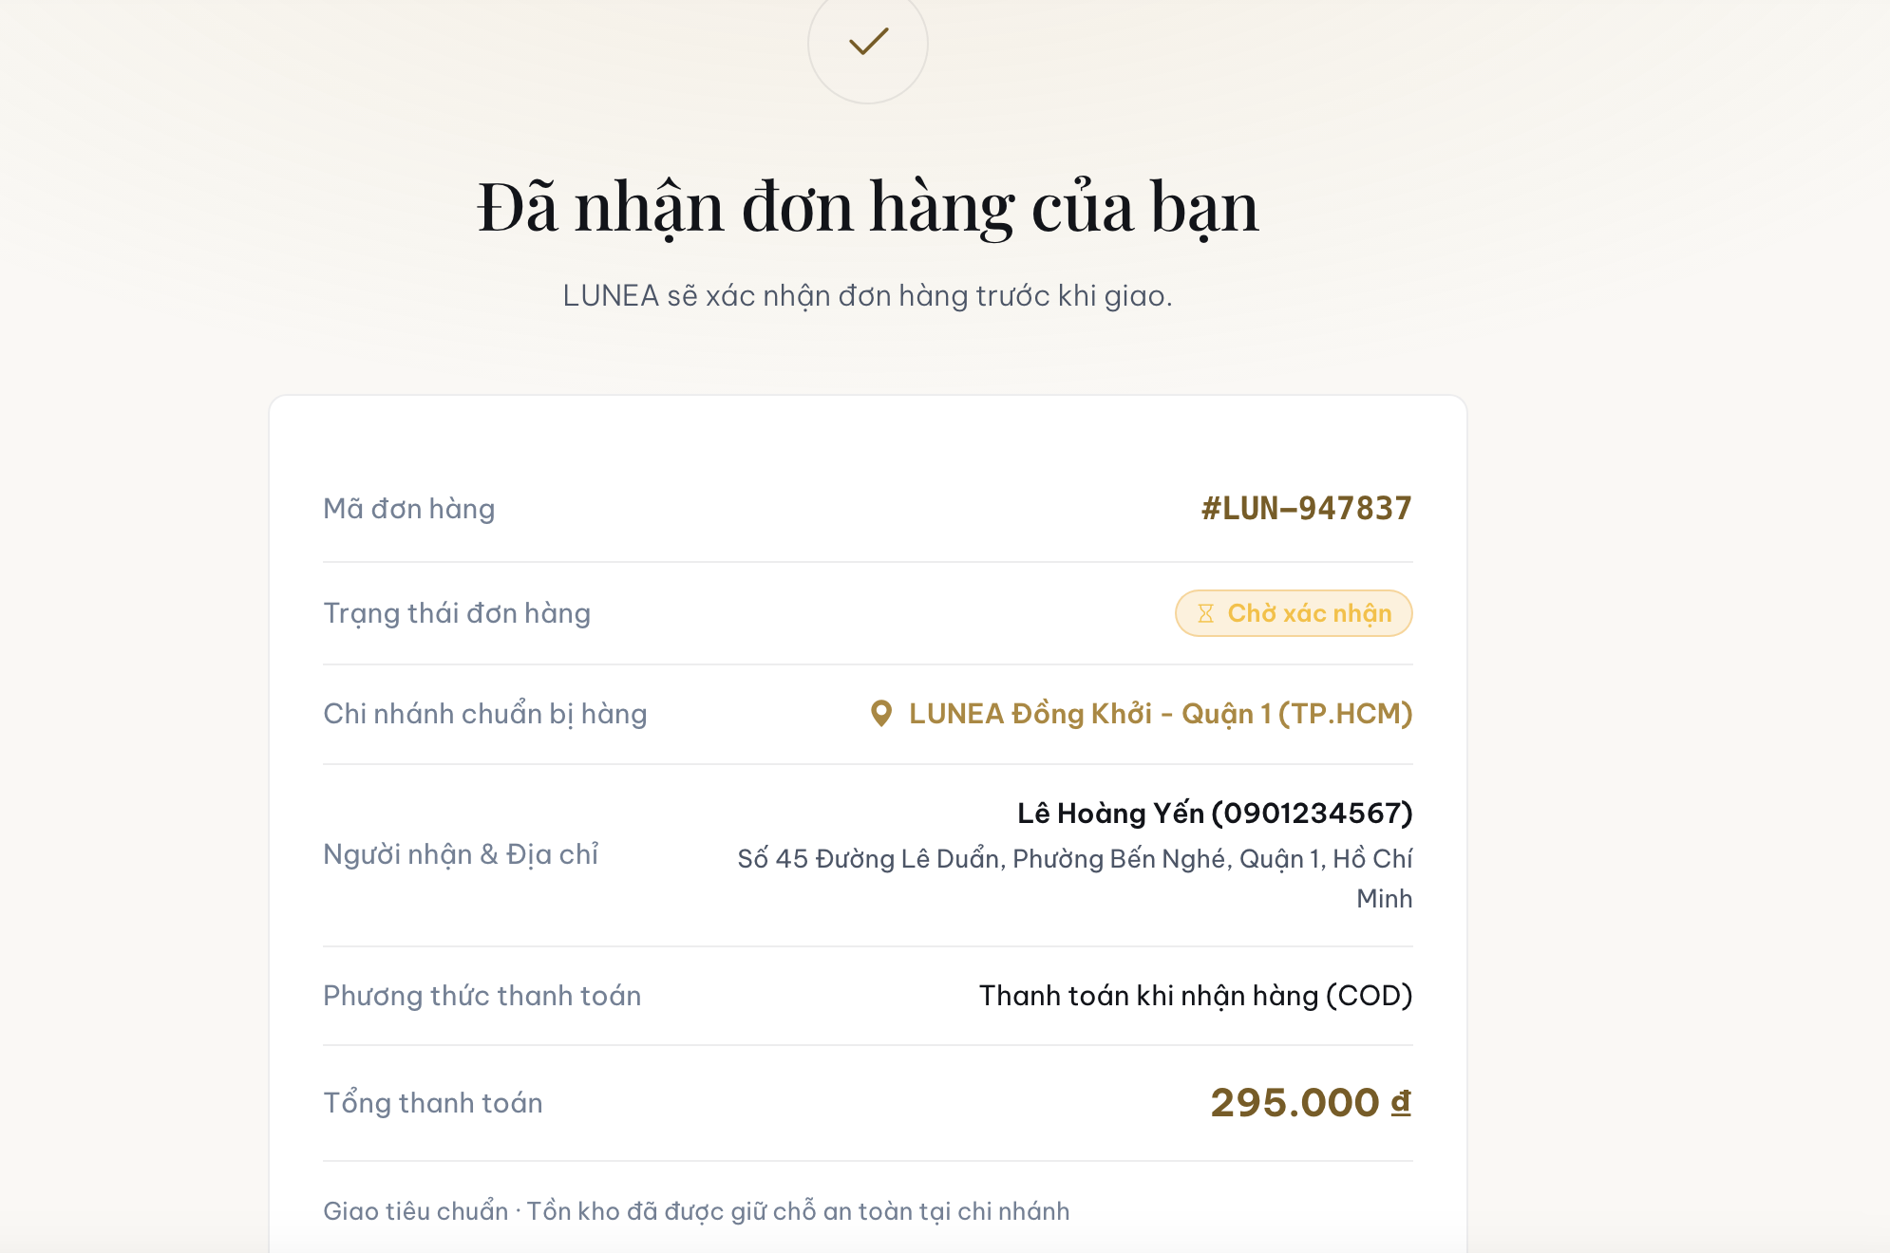
Hình 6.6 Kết quả đặt đơn COD mã LUN-947837.

KT-DH-02. Kiểm tra trường số điện thoại bắt buộc
Thao tác | Tại trang thanh toán, để trống số điện thoại và nhấn Đặt hàng.
Mong đợi | Trình duyệt yêu cầu nhập số điện thoại trước khi gửi biểu mẫu.
Thực tế | Biểu mẫu hiển thị thông báo “Please fill out this field.” tại ô số điện thoại.
Kết quả | PASS – kiểm tra bắt buộc ở giao diện.
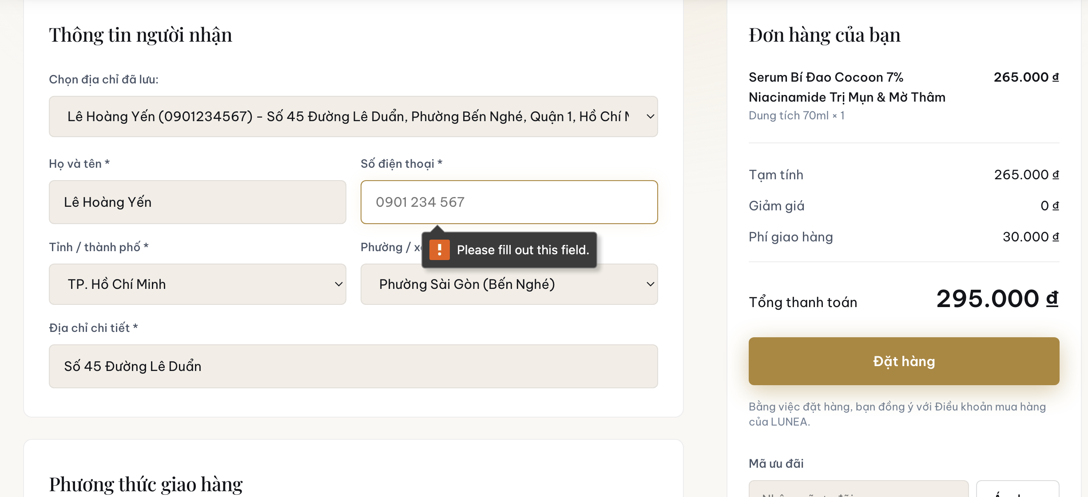
Hình 6.7 Trình duyệt yêu cầu nhập số điện thoại người nhận.

Hủy và xử lý đơn hàng

KT-DH-03. Ghi nhận trạng thái đơn hàng đã hủy
Thao tác | Kiểm tra lại đơn LUN-947837 sau thao tác hủy trong lịch sử đơn hàng.
Mong đợi | Đơn vẫn xuất hiện trong lịch sử và có trạng thái Đã hủy.
Thực tế | Dòng đơn LUN-947837 hiển thị trạng thái “Đã hủy”, khớp mã đơn ở Hình 6.6.
Kết quả | PASS – trạng thái hủy hiển thị đúng.
Ảnh chỉ cho thấy trạng thái đơn; phần giải phóng hàng giữ được đối chiếu bằng kiểm thử tích hợp.
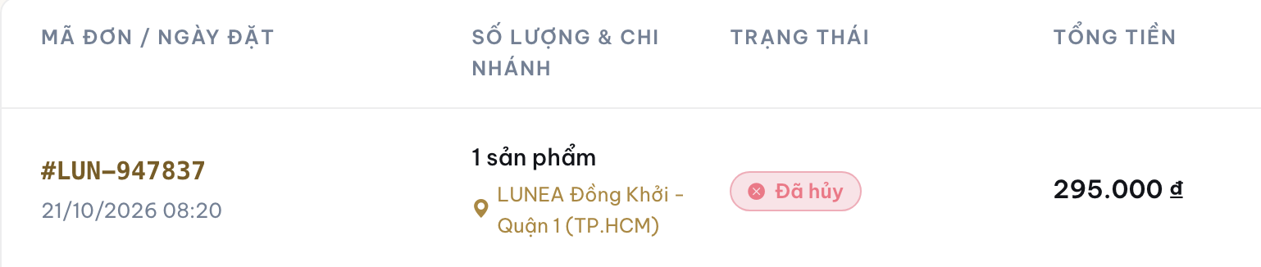
Hình 6.8 Đơn LUN-947837 được hiển thị ở trạng thái Đã hủy.

KT-XL-01. Ghi nhận đơn hàng đã hoàn thành
Thao tác | Mở chi tiết đơn do nhân viên xử lý tại màn hình quản trị.
Mong đợi | Đơn đã hoàn tất được thể hiện ở trạng thái Hoàn thành.
Thực tế | Đơn LUN-166802 hiển thị tiến trình kết thúc ở Hoàn thành và thông báo “Đơn hàng đã hoàn tất”.
Kết quả | PASS – trạng thái hoàn thành được ghi nhận.
Đây là đơn quản trị độc lập, có hai mặt hàng; không phải đơn LUN-947837 của phần đặt hàng.
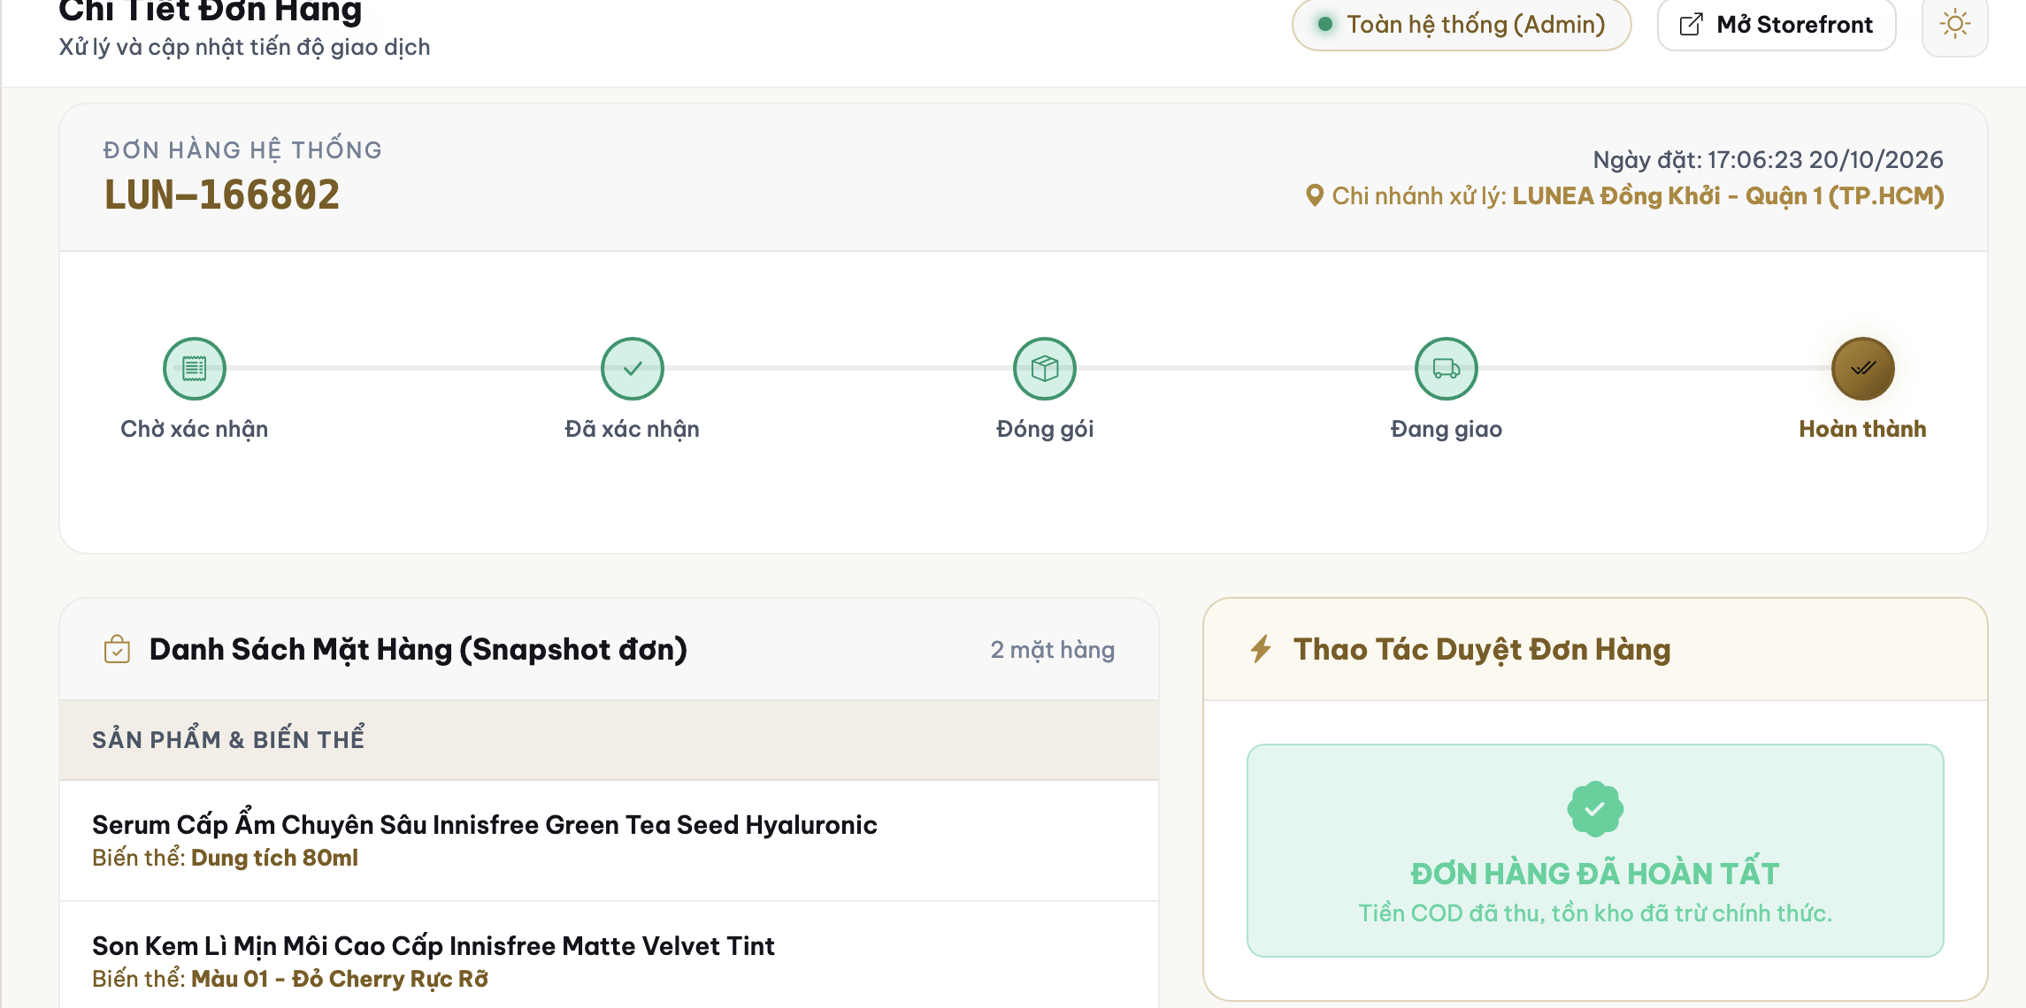
Hình 6.9 Đơn LUN-166802 đã hoàn tất trên màn hình xử lý đơn.

Kiểm tra giới hạn truy cập theo chi nhánh

KT-PQ-01. Từ chối truy cập chi tiết đơn hàng không được phép
Thao tác | Gửi GET /api/admin/orders/5 trong công cụ kiểm tra API.
Mong đợi | Khi yêu cầu không được cấp quyền với đơn hàng, máy chủ trả 403 và không cung cấp chi tiết đơn.
Thực tế | Phản hồi ghi HTTP 403 Forbidden, mã ACCESS_DENIED, nội dung từ chối xem đơn hàng thuộc chi nhánh này.
Kết quả | PASS – phản hồi từ chối truy cập API.
Ảnh đã lược phần request chứa mật khẩu. Minh chứng cho thấy phản hồi từ chối; việc đối chiếu chính xác tài khoản và phân công chi nhánh cần dựa vào dữ liệu kiểm thử riêng.
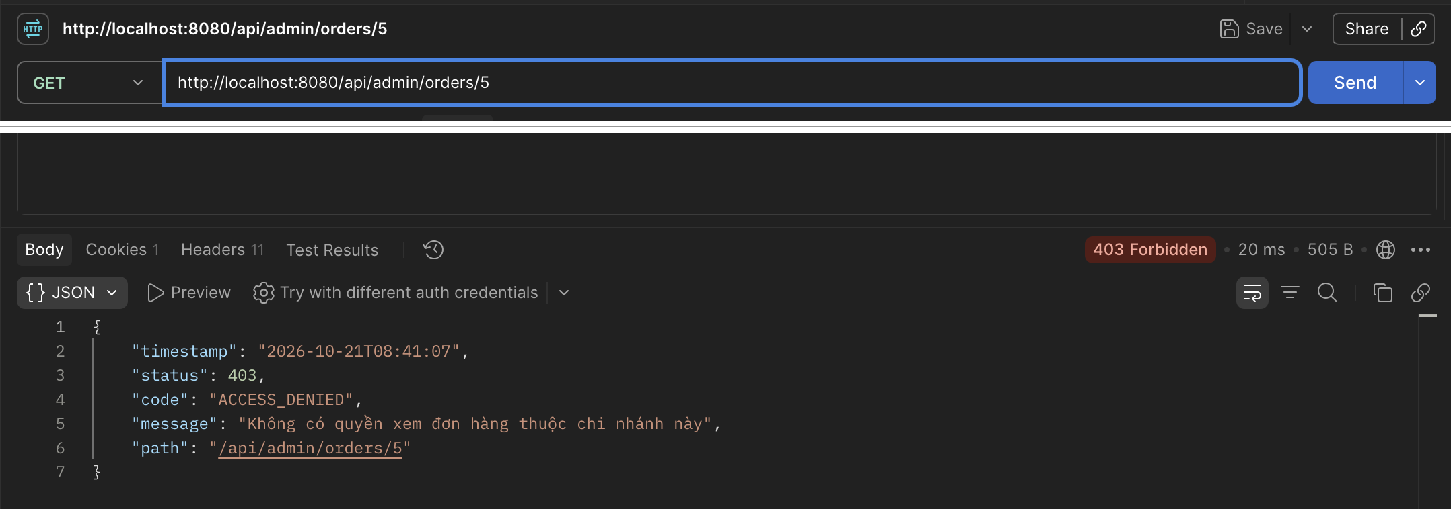
Hình 6.10 API trả về HTTP 403 khi truy cập chi tiết đơn hàng.

Tổng hợp kết quả kiểm thử
Bảng sau tổng hợp những nội dung đã có hình ảnh hoặc phản hồi minh chứng. Kết quả PASS chỉ phản ánh tiêu chí được ghi trong từng ca; các chức năng chưa được thử không được tính vào số liệu.
Mã kiểm thử | Nội dung đối chiếu | Kết quả
KT-DN-01 | Hiển thị tài khoản trên giao diện | PASS
KT-SP-01 | Tìm kiếm sản phẩm Cocoon | PASS
KT-GH-01 | Hiển thị một sản phẩm trong giỏ | PASS
KT-KM-01 | Tính tổng tiền khi dùng LUNEA10 | PASS
KT-DH-01 | Màn hình xác nhận đơn COD | PASS
KT-DH-02 | Kiểm tra trường điện thoại bắt buộc | PASS
KT-DH-03 | Hiển thị trạng thái đơn đã hủy | PASS
KT-XL-01 | Hiển thị đơn đã hoàn thành | PASS
KT-PQ-01 | Phản hồi API từ chối truy cập | PASS
Kết quả ghi nhận từ giao diện và API: 9 nội dung đối chiếu đạt trong giới hạn bằng chứng hiện có. Các ảnh tĩnh không chứng minh toàn bộ chuỗi thao tác, dữ liệu tồn kho hay trạng thái lưu trữ; vì vậy kết luận chỉ áp dụng cho các tiêu chí nêu trên.

Kết quả kiểm thử tích hợp
Theo hồ sơ kết quả kiểm thử tích hợp của nhóm ngày 21/10/2026, năm ca chạy với cơ sở dữ liệu H2 được ghi nhận PASS. Các ca này kiểm tra nghiệp vụ tầng dịch vụ và dữ liệu, không tính trùng với kết quả kiểm thử giao diện.
Mã ca | Nội dung kiểm thử tích hợp | Kết quả
QA-INT-01 | Tạo đơn và giữ tồn kho | PASS
QA-INT-02 | Hoàn tác giao dịch khi thiếu tồn | PASS
QA-INT-03 | Hủy đơn và giải phóng hàng giữ | PASS
QA-INT-04 | Không trừ tồn lặp khi chuyển trạng thái giao hàng | PASS
QA-INT-13 | Từ chối đọc đơn ngoài phạm vi chi nhánh | PASS
Tổng kết được ghi trong hồ sơ: 5 tests, 5 PASS, 0 failures, 0 errors, 0 skipped; Maven BUILD SUCCESS. Bằng chứng log/XML cần lưu kèm hồ sơ dự án khi nộp hoặc trình bày kết quả kiểm thử.

KẾT LUẬN

Kết quả đạt được

Về kiến thức
Nhóm đã vận dụng kiến thức Công nghệ phần mềm vào khảo sát, xác định yêu cầu, phân tích, thiết kế, cài đặt và kiểm thử LUNEA; xác định tác nhân, chức năng và quy định nghiệp vụ bằng danh sách yêu cầu, lược đồ Use Case và đặc tả. Việc đối chiếu với thiết kế và chương trình giúp nhóm hiểu quan hệ giữa các giai đoạn phát triển phần mềm.
Nhóm đã sử dụng Java, Spring Boot, mô hình MVC và kiến trúc phân tầng; tìm hiểu Spring Data JPA, Hibernate, PostgreSQL để lưu trữ dữ liệu và Spring Security, JWT và BCrypt để xử lý xác thực, phân quyền và băm mật khẩu trước khi lưu trữ. Khi xây dựng giao diện bằng Thymeleaf, HTML, CSS và JavaScript, nhóm vận dụng các nguyên tắc bố trí rõ ràng, thống nhất màu sắc, phân cấp thông tin và phản hồi thao tác.

Về kỹ năng
Về chuyên môn, nhóm rèn luyện phân tích nghiệp vụ, lập sơ đồ yêu cầu, thiết kế cơ sở dữ liệu, khóa và ràng buộc giữa các bảng; thực hành xây dựng entity, DTO, repository, service, controller, giao diện và kết nối API. Việc thiết kế kịch bản, đọc kết quả kiểm thử và đối chiếu dữ liệu giúp nhóm nhận diện khác biệt giữa yêu cầu với hành vi chương trình.
Về kỹ năng mềm, nhóm rèn luyện phân công công việc, trao đổi tiến độ, phối hợp tích hợp và quản lý thời gian. Git hỗ trợ theo dõi và phối hợp mã nguồn; tài liệu framework, thư viện và thông báo lỗi tiếng Anh giúp nhóm cải thiện kỹ năng đọc hiểu chuyên ngành và chủ động tìm kiếm thông tin.

Về thái độ
Nhóm nhận thức rõ trách nhiệm đối với nghiệp vụ, dữ liệu người dùng và khả năng sử dụng của phần mềm; rèn luyện tinh thần học hỏi, tiếp nhận góp ý và trách nhiệm với công việc. Việc ghi nhận kết quả có căn cứ, phân biệt nội dung đã làm với dự kiến giúp nhóm rèn luyện tác phong cẩn thận và trung thực.

Về sản phẩm
Nhóm đã xây dựng tài liệu khảo sát hiện trạng, danh sách yêu cầu, nhận diện tác nhân, lược đồ và đặc tả Use Case, thiết kế dữ liệu, thiết kế giao diện, hướng dẫn cài đặt và nội dung kiểm thử. Các lược đồ dữ liệu được đối chiếu với entity và quan hệ trong mã nguồn. Hướng dẫn cài đặt mô tả công nghệ, môi trường, cấu hình cơ sở dữ liệu và cách khởi chạy, hỗ trợ bàn giao và tái sử dụng chương trình trong học tập.
Website LUNEA được hiện thực với khu vực khách hàng và quản trị. Phía khách hàng có các luồng tài khoản, tìm kiếm và lọc sản phẩm, xem biến thể, danh sách yêu thích, giỏ hàng, áp dụng ưu đãi và đặt hàng thanh toán khi nhận hàng (COD). Hệ thống có chức năng xem lịch sử, chi tiết, theo dõi trạng thái, hủy đơn khi còn chờ xác nhận, đánh giá sản phẩm và yêu cầu trả hàng.
Phía quản trị có các chức năng quản lý sản phẩm, danh mục, thương hiệu, chi nhánh, nhân viên; tra cứu, xác nhận và cập nhật trạng thái đơn. Tồn kho được tổ chức theo SKU tại từng cửa hàng; các luồng quản lý nhà cung cấp, lập và xác nhận phiếu nhập, tra cứu tồn, điều chuyển hàng đã được xây dựng. Chức năng voucher hỗ trợ tạo, cập nhật, thay đổi trạng thái và kiểm tra điều kiện theo thời gian, giới hạn lượt dùng, giá trị đơn tối thiểu.
Chương trình đã hiện thực việc chọn chi nhánh đáp ứng giỏ hàng, lưu thông tin sản phẩm và đơn giá tại thời điểm đặt, tạo bản ghi giữ tồn và xử lý thay đổi khi hủy hoặc giao hàng. Kiến trúc phân tầng phân định trách nhiệm giao diện, xử lý nghiệp vụ và truy cập dữ liệu. Cơ chế xác thực, kiểm tra quyền và phạm vi chi nhánh được tích hợp trong ứng dụng, trong đó các thao tác đơn hàng có kiểm tra phạm vi dữ liệu của nhân viên.
Nhóm đã thiết kế các ca kiểm thử chức năng chính với điều kiện trước, đầu vào, bước thực hiện, kết quả mong đợi; xây dựng các lớp kiểm thử bằng JUnit Jupiter, Mockito, Spring Boot Test và MockMvc. Hồ sơ lưu kết quả theo từng lần chạy, phân biệt ca đã thực thi với kịch bản chờ kiểm tra. Các tài liệu và công cụ này hỗ trợ tái kiểm thử, đối chiếu hành vi chương trình và xác định phần cần tiếp tục hoàn thiện.

Ưu điểm và nhược điểm

Ưu điểm
- Giao diện có màu sắc và cách bố trí thống nhất giữa các màn hình.
- Các chức năng được tổ chức rõ ràng theo vai trò người sử dụng.
- Dữ liệu sản phẩm và tồn kho phù hợp với mô hình chuỗi cửa hàng.
- Đơn hàng lưu thông tin sản phẩm và giá tại thời điểm đặt.
- Mã nguồn được phân lớp, thuận tiện cho việc đọc và bảo trì.
- Tài liệu phân tích, thiết kế và cài đặt được trình bày có hệ thống.

Nhược điểm
- Đồng bộ giữa giao diện và API trong thao tác cập nhật giỏ hàng cần cải thiện.
- Xử lý ngoại lệ khi nhập hàng, điều chuyển và giữ tồn cần cải thiện.
- Phạm vi kiểm thử chưa mở rộng đến tải lớn và vận hành dài hạn.

Hướng phát triển
- Hoàn thiện việc đồng bộ giao diện với API và xử lý các tình huống ngoại lệ của giỏ hàng, đơn hàng và tồn kho.
- Bổ sung phương thức thanh toán trực tuyến và kết nối theo dõi giao hàng với đơn vị vận chuyển.
- Phát triển báo cáo quản trị theo kỳ, theo chi nhánh và chức năng xuất báo cáo.
- Mở rộng kiểm thử trên trình duyệt, kiểm thử hiệu năng và đánh giá ứng dụng trong môi trường sử dụng thực tế.

TÀI LIỆU THAM KHẢO
Tất cả tài liệu trực tuyến trong danh mục được truy cập ngày 21/10/2026.
[1] Object Management Group, “Unified Modeling Language (UML), Version 2.5.1”. [Trực tuyến]. Địa chỉ: https://www.omg.org/spec/UML/2.5.1/.
[2] Sephora, “Trang web bán mỹ phẩm Sephora”. [Trực tuyến]. Địa chỉ: https://www.sephora.com/.
[3] Charlotte Tilbury, “Trang web bán mỹ phẩm Charlotte Tilbury”. [Trực tuyến]. Địa chỉ: https://www.charlottetilbury.com/us.
[4] Fenty Beauty, “Trang web bán mỹ phẩm Fenty Beauty”. [Trực tuyến]. Địa chỉ: https://fentybeauty.com/.
[5] Oracle, “JDK 21 Documentation”. [Trực tuyến]. Địa chỉ: https://docs.oracle.com/en/java/javase/21/.
[6] Spring, “Spring Boot Reference Documentation”. [Trực tuyến]. Địa chỉ: https://docs.spring.io/spring-boot/index.html.
[7] Spring, “Spring Framework Reference: Spring Web MVC”. [Trực tuyến]. Địa chỉ: https://docs.spring.io/spring-framework/reference/web/webmvc.html.
[8] Spring, “Spring Data JPA Reference Documentation”. [Trực tuyến]. Địa chỉ: https://docs.spring.io/spring-data/jpa/reference/.
[9] Spring, “Spring Security Reference Documentation”. [Trực tuyến]. Địa chỉ: https://docs.spring.io/spring-security/reference/.
[10] PostgreSQL Global Development Group, “PostgreSQL 16 Documentation”. [Trực tuyến]. Địa chỉ: https://www.postgresql.org/docs/16/.
[11] Thymeleaf, “Tutorial: Using Thymeleaf 3.1”. [Trực tuyến]. Địa chỉ: https://www.thymeleaf.org/doc/tutorials/3.1/usingthymeleaf.html.
[12] MDN Web Docs, “Learn web development”. [Trực tuyến]. Địa chỉ: https://developer.mozilla.org/en-US/docs/Learn_web_development.
[13] MDN Web Docs, “Using the Fetch API”. [Trực tuyến]. Địa chỉ: https://developer.mozilla.org/en-US/docs/Web/API/Fetch_API/Using_Fetch.
[14] Apache Software Foundation, “Maven Documentation”. [Trực tuyến]. Địa chỉ: https://maven.apache.org/guides/.
[15] Docker, “Docker Compose Documentation”. [Trực tuyến]. Địa chỉ: https://docs.docker.com/compose/.
[16] Git, “Git Reference Manual”. [Trực tuyến]. Địa chỉ: https://git-scm.com/docs.
[17] MapStruct, “MapStruct 1.6.3 Reference Guide”. [Trực tuyến]. Địa chỉ: https://mapstruct.org/documentation/stable/reference/html/.
[18] Project Lombok, “Lombok Features”. [Trực tuyến]. Địa chỉ: https://projectlombok.org/features/.
[19] JUnit Team, “JUnit 6.0.3 Documentation”. [Trực tuyến]. Địa chỉ: https://docs.junit.org/6.0.3/overview.html.
[20] Mockito, “Mockito Framework Documentation”. [Trực tuyến]. Địa chỉ: https://site.mockito.org/.
[21] Postman, “Send API requests and get response data in Postman”. [Trực tuyến]. Địa chỉ: https://learning.postman.com/docs/use/send-requests/requests/.

PHỤ LỤC
Mã nguồn của phần mềm LUNEA – hệ thống quản lý chuỗi cửa hàng mỹ phẩm được nhóm cung cấp thông qua thư mục Google Drive sau:
Đường dẫn: https://drive.google.com/drive/folders/1uBVakdw09remjRShz92bHk_y6ShCpn0s?usp=sharing

BẢNG PHÂN CÔNG CÔNG VIỆC
Bảng phân công tổng hợp các nhiệm vụ chính và công việc phối hợp của từng thành viên trong quá trình thực hiện phần mềm LUNEA.
Nhóm công việc | Nội dung thực hiện
Hà Nguyễn Nhật Nguyên
Khảo sát, xác định và mô hình hóa yêu cầu | • Khảo sát quy trình bán hàng, quản lý sản phẩm và vận hành chuỗi cửa hàng; tham khảo giao diện, chức năng của Sephora, Charlotte Tilbury và Fenty Beauty.  • Phối hợp lập danh sách yêu cầu chức năng, phi chức năng; nhận diện tác nhân, xây dựng lược đồ Use Case và đặc tả chức năng chính.
Thiết kế và xây dựng giao diện | • Thiết kế sơ đồ luân chuyển màn hình, bố cục, điều hướng và biểu mẫu theo từng vai trò sử dụng.  • Xây dựng giao diện mua sắm: trang chủ, sản phẩm/SKU, tìm kiếm, lọc, tài khoản, OTP, hồ sơ, yêu thích, giỏ hàng và đơn hàng.  • Xây dựng giao diện quản trị: sản phẩm, đơn hàng, nhân viên, voucher, kho, nhà cung cấp, phiếu nhập và điều chuyển.  • Sử dụng HTML, CSS, JavaScript, Thymeleaf; tạo thành phần dùng chung và mô tả thao tác, phản hồi.
Controller, API và tích hợp giao diện | • Xây dựng Controller, REST Controller; kiểm tra Request DTO và trả Response DTO, JSON, mã HTTP.  • Tích hợp Thymeleaf, Fetch API với tầng Service; cập nhật dữ liệu và thông báo trên giao diện.  • Phối hợp xác thực JWT/cookie, phân quyền trang/API và giới hạn dữ liệu theo chi nhánh.
Kiểm thử và hoàn thiện tài liệu | • Kiểm thử Controller bằng MockMvc; kiểm tra phân quyền và giới hạn dữ liệu theo chi nhánh.  • Kiểm tra luồng giỏ hàng, đơn hàng; chuẩn bị kịch bản Postman và minh chứng kiểm thử.  • Rà soát khảo sát, yêu cầu, Use Case, giao diện, hướng dẫn thao tác; tích hợp Git và chỉnh bố cục báo cáo.
Lý Đông Thịnh
Phân tích nghiệp vụ và thiết kế dữ liệu | • Khảo sát quy trình mua sắm, đơn hàng, nhập hàng và tồn kho; xác định quy tắc nghiệp vụ, yêu cầu, Use Case.  • Thiết kế dữ liệu tài khoản, nhân viên, chi nhánh, sản phẩm/SKU, mua sắm, voucher và nghiệp vụ kho.  • Lập sơ đồ logic, mô tả bảng, khóa chính/khóa ngoại và ràng buộc dữ liệu.
Cấu hình hệ thống và xây dựng tầng dữ liệu | • Cấu hình Spring Boot, Java, Maven, PostgreSQL/Docker cho môi trường chạy thử và triển khai.  • Xây dựng Entity/JPA, Repository, DTO, Mapper, enum và dữ liệu khởi tạo để kiểm thử.  • Xử lý ràng buộc nghiệp vụ, ngoại lệ và giao dịch trong Service.
Nghiệp vụ tài khoản, sản phẩm và mua sắm | • Xây dựng Service tài khoản: đăng ký, đăng nhập, OTP, khôi phục mật khẩu, email và băm mật khẩu.  • Xử lý hồ sơ, địa chỉ, Beauty Profile, yêu thích và các nghiệp vụ tìm kiếm, lọc sản phẩm/SKU.  • Xử lý giỏ hàng và kiểm tra số lượng trước khi đặt.
Đơn hàng, khuyến mãi và tồn kho | • Xử lý tạo đơn, tính tiền, phí giao hàng, khuyến mãi; xác nhận, hủy và cập nhật trạng thái.  • Xử lý tồn theo chi nhánh, giữ/giải phóng tồn, khóa dữ liệu và rollback.  • Xử lý voucher: tạo, cập nhật, trạng thái, điều kiện áp dụng và lượt sử dụng.
Nghiệp vụ quản trị và vận hành chuỗi | • Quản lý chi nhánh, nhân viên, tài khoản, phân quyền và phạm vi dữ liệu.  • Xử lý nhà cung cấp, phiếu nhập, điều chỉnh tồn và điều chuyển hàng.  • Xử lý yêu cầu trả hàng, tiếp nhận hàng trả và duyệt đánh giá.
Kiểm thử, tài liệu và tích hợp | • Kiểm thử Service, luồng đơn hàng, giữ tồn và phân quyền; đối chiếu dữ liệu, log và kết quả thực thi.  • Ghi nhận ca kiểm thử đã thực thi và ca chưa thực thi; tổng hợp minh chứng kiểm thử.  • Biên soạn tài liệu thiết kế dữ liệu, cài đặt, kiểm thử; phối hợp kết luận, tài liệu tham khảo và tích hợp Git.

